c5541abf-15ce-464f-b5d2-758395fcdf3e

Guide de migration et d'interopérabilité de Microsoft Exchange Server 2003

Microsoft Corporation
Date de publication : 12 décembre 2006
Auteur : Équipe de documentation Exchange Server

Résumé
Ce guide décrit la connexion et la migration des systèmes de messagerie autres qu'Exchange vers Microsoft® Exchange Server 2003. Il inclut les procédures de connexion d'Exchange 2003 aux plates-formes de messagerie autres qu'Exchange, ainsi que des informations sur les connecteurs, la planification et la résolution des problèmes.
Des commentaires ? Envoyez vos remarques à exchdocs@microsoft.com.

Contents
Guide de migration et d'interopérabilité d'Exchange Server 11
Guide d'introduction à l'interopérabilité et à la migration Exchange 2003 11
Qu'allez-vous apprendre dans ces rubriques ? 12
À qui s'adressent ces rubriques ? 13
Terminologie 13
Quelles sont les technologies traitées dans ces rubriques ? 16
Pour plus d'informations 17
Présentation de l'interopérabilité et de la migration dans Exchange Server 2003 18
Mise en route de l'interopérabilité et la migration 20
Pour plus d'informations 20
Évaluation et documentation de l'environnement de messagerie existant 20
Documentation de l'infrastructure de messagerie 21
Préparation des diagrammes de l'infrastructure 23
Évaluation de l'infrastructure de messagerie 24
Développement d'une stratégie d'interopérabilité et de migration 30
Migration en une seule phase 31
Migration multiphase 32
Coexistence sur le long terme 34
Exécution d'une migration en une seule phase 35
Outils de migration 37
Migration des informations de destinataire 41
Migration des informations de calendrier et des données d'utilisateur 55
Migration d'applications de groupe de travail et de flux de travail 58
Effectuer une migration en plusieurs phases 59
Conservation des chemins d'accès aux messages 61
Synchronisation d'informations d'annuaire 67
Synchronisation des informations de calendrier 70
Migration des infrastructures de messagerie Lotus Notes/Domino vers Exchange Server 2003 et interaction 71
Migration des infrastructures de messagerie Novell GroupWise vers Exchange Server 2003 et interaction 72
Présentation de l'interopérabilité entre Exchange Server 2003 et Novell GroupWise 73
Conversion et transfert de messages 74
Synchronisation d'annuaires 83
Synchronisation du calendrier 87
Implémentation de la connectivité Exchange Server 2003 vers Novell GroupWise 91
Implémentation de plusieurs instances de connecteur 97
Spécification des domaines Novell GroupWise routables 98
Configuration de la synchronisation d'annuaires entre Novell GroupWise et Exchange Server 2003 99
Implémentation de la connectivité du Calendrier entre Novell GroupWise et Exchange Server 2003 103
Migration à partir de Novell GroupWise vers Exchange Server 2003 107
Problèmes de conversion de message 111
Migration des archives locales 113
Migration des carnets d'adresses personnels 113
Migration des dictionnaires personnels 114
Migration des règles clients et de l'accès proxy 115
Migration de dossiers partagés 115
Migration des entités externes 115
Comment effectuer une migration d'une infrastructure de messagerie Novell GroupWise vers Exchange 2003 116
Procédure 116
Pour plus d'informations 117
Comment préparer l'environnement Novell GroupWise 117
Avant de commencer 117
Procédure 118
Pour plus d'informations 118
Comment installer Novell NetWare Client for Windows 118
Avant de commencer 118
Procédure 119
Pour plus d'informations 119
Comment tester Novell NetWare Client for Windows 120
Avant de commencer 120
Procédure 120
Pour plus d'informations 122
Comment installer le client Novell GroupWise Windows 122
Avant de commencer 122
Procédure 122
Pour plus d'informations 124
Comment installer la passerelle API Novell GroupWise sur un serveur Novell NetWare 124
Avant de commencer 124
Procédure 125
Pour plus d'informations 126
Comment configurer la passerelle API pour Exchange 2003 126
Avant de commencer 126
Procédure 127
Pour plus d'informations 130
Comment créer un domaine étranger externe pour Exchange 2003 130
Avant de commencer 130
Procédure 130
Pour plus d'informations 132
Comment définir les autorisations de Connecteur dans Novell NetWare 132
Avant de commencer 133
Procédure 133
Pour plus d'informations 136
Comment démarrer et tester la passerelle API 136
Avant de commencer 136
Procédure 136
Pour plus d'informations 138
Comment installer et configurer le Connecteur pour Novell GroupWise 139
Avant de commencer 139
Procédure 140
Pour plus d'informations 140
Comment installer Exchange 2003 avec le Connecteur pour Novell GroupWise 140
Avant de commencer 140
Procédure 141
Pour plus d'informations 143
Comment activer et personnaliser des adresses proxy Novell GroupWise 143
Avant de commencer 143
Procédure 144
Pour plus d'informations 146
Comment configurer le Connecteur pour Novell GroupWise 146
Avant de commencer 146
Procédure 147
Pour plus d'informations 149
Comment démarrer le Connecteur pour Novell GroupWise 150
Avant de commencer 150
Procédure 150
Pour plus d'informations 151
Comment configurer la synchronisation d'annuaires lors de la migration de Novell GroupWise vers Exchange Server 2003 151
Avant de commencer 152
Procédure 152
Pour plus d'informations 152
Comment configurer la synchronisation d'annuaires avec Novell GroupWise 153
Avant de commencer 153
Procédure 153
Pour plus d'informations 157
Comment tester manuellement la synchronisation d'annuaires entre Novell GroupWise et Exchange Server 2003 158
Avant de commencer 158
Procédure 158
Pour plus d'informations 159
Comment installer et configurer le Connecteur du calendrier dans un environnement Novell GroupWise 159
Avant de commencer 159
Procédure 160
Pour plus d'informations 160
Comment installer le Connecteur du calendrier dans un environnement Novell GroupWise 160
Avant de commencer 161
Procédure 161
Pour plus d'informations 162
Comment ajouter un réplica de dossier public SCHEDULE+ FREE BUSY local 163
Avant de commencer 163
Procédure 163
Pour plus d'informations 164
Comment configurer le Connecteur du calendrier Novell GroupWise 165
Avant de commencer 165
Procédure 165
Pour plus d'informations 168
Comment démarrer le service Connecteur du calendrier dans un environnement Novell GroupWise 169
Avant de commencer 169
Procédure 169
Pour plus d'informations 170
Comment migrer des boîtes aux lettres depuis Novell GroupWise vers Exchange Server 2003 170
Avant de commencer 171
Procédure 171
Pour plus d'informations 171
Comment accorder l'accès proxy complet à une boîte aux lettres d'utilisateur à l'aide du client Novell GroupWise 172
Avant de commencer 172
Procédure 172
Pour plus d'informations 173
Comment migrer des utilisateurs et boîtes aux lettres de Novell GroupWise vers Exchange 174
Avant de commencer 174
Procédure 174
Pour plus d'informations 185
Migration d'autres infrastructures de messagerie non-Exchange vers Exchange Server 2003 et interaction 186
Présentation de l'interopérabilité entre Exchange Server 2003 et les systèmes de messagerie non-Exchange 187
Transfert et conversion des messages 189
Transfert des messages basé sur X.400 197
Synchronisation d'annuaire 201
Intégration de calendrier 210
Implémentation de la connectivité de messagerie 214
Implémentation de la connectivité SMTP 216
Implémentation de la connectivité X.400 220
Implémentation de plusieurs instances de connecteur 222
Implémentation d'une synchronisation d'annuaires entre un système de messagerie non-Exchange et Active Directory 223
Implémentation de l'interopérabilité de calendrier 236
Migration d'un système de messagerie non-Exchange à Exchange Server 2003 238
Préparation d'une migration d'utilisateurs 240
Exécution d'une migration de messagerie Internet vers Exchange 2003 241
Comment effectuer une migration d'une infrastructure de messagerie non-Exchange vers Exchange Server 2003 247
Procédure 248
Comment configurer un Connecteur SMTP lors de la migration d'un système de messagerie non-Exchange vers Exchange Server 2003 248
Avant de commencer 249
Procédure 249
Pour plus d'informations 250
Comment configurer un Connecteur SMTP à un système de messagerie non-Exchange 250
Avant de commencer 250
Procédure 251
Comment configurer les formats de message Internet pour un système de messagerie non-Exchange 258
Avant de commencer 259
Procédure 259
Comment configurer la connectivité X.400 dans Exchange 2003 lors de la migration d'un système de messagerie non-Exchange vers Exchange Server 2003 262
Avant de commencer 263
Procédure 264
Pour plus d'informations 264
Comment configurer une pile de transport de l'Agent MTA pour un Connecteur X.400 264
Avant de commencer 264
Procédure 265
Pour plus d'informations 266
Comment configurer un Connecteur X.400 à un système de messagerie non-Exchange 267
Avant de commencer 267
Procédure 267
Pour plus d'informations 277
Comment effectuer une synchronisation d'annuaires semi-automatique 277
Avant de commencer 277
Procédure 278
Pour plus d'informations 278
Comment configurer l'Assistant Migration Exchange pour un annuaire LDAP 278
Avant de commencer 278
Procédure 278
Pour plus d'informations 280
Comment extraire les informations d'annuaire d'un annuaire LDAP 280
Avant de commencer 280
Procédure 281
Pour plus d'informations 286
Comment importer les informations d'annuaire dans Active Directory à l'aide de Ldifde.exe 286
Avant de commencer 287
Procédure 287
Pour plus d'informations 290
Comment effectuer une migration à partir d'un système de messagerie Internet vers Exchange Server 2003 290
Avant de commencer 290
Procédure 291
Pour plus d'informations 291
Comment préparer l'Assistant Migration Exchange pour une migration du système de messagerie Internet 291
Avant de commencer 291
Procédure 292
Pour plus d'informations 292
Comment migrer des utilisateurs et des boîtes aux lettres d'un système de messagerie Internet vers Exchange 2003 293
Avant de commencer 293
Procédure 293
Pour plus d'informations 303
Comment afficher le journal d'événements des applications pour consulter les informations de migration 303
Avant de commencer 304
Procédure 304
Pour plus d'informations 305
Résolution des problèmes d'interopérabilité et de migration dans Exchange Server 2003 305
Présentation de la résolution des problèmes des projets d'interopérabilité et de migration 307
Outils de dépannage 308
Assistance 314
Dépannage des problèmes de connectivité de messagerie 315
Dépannage des problèmes de routage de messages 316
Résolution des problèmes de connectivité Novell GroupWise 317
Test de la connectivité de messagerie 319
Examen du flux de messages entre Novell GroupWise et Exchange 2003 320
Exécution du service Routeur pour Novell GroupWise en mode console 327
Archivage des messages traités 328
Résolution des problèmes de connectivité X.400 329
Test de la connectivité de messagerie 332
Examen du flux de messages X.400 333
Résolution des problèmes de connectivité SMTP 338
Test de la connectivité de messagerie 340
Examen du flux de messages SMTP 341
Résolution des problèmes liés à la synchronisation d'annuaires 347
Communication avec Active Directory 348
Communication avec l'annuaire Novell GroupWise 352
Résolution des problèmes de connectivité de calendrier 353
Résolution des recherches de disponibilité en direction et en provenance d'Exchange 2003 et Exchange 2003 354
Résolution des recherches d'informations de disponibilité en direction et en provenance de Novell GroupWise 357
Problèmes de Connecteur du calendrier 360
Dépannage de l'Assistant Migration Exchange 362
Dépannage du processus d'extraction des données 363
Dépannage du processus d'importation des données 364
Copyright 366

Guide de migration et d'interopérabilité d'Exchange Server
Ces sections décrivent la procédure de création d'une stratégie d'interopérabilité et de migration, y compris les procédures permettant de connecter Microsoft® Exchange Server 2003 à des plateformes de messagerie non-Exchange. Les composants décrits sont le connecteur pour Novell GroupWise, le connecteur de calendrier, les connecteurs SMTP et les connecteurs X.400, ainsi que l'Assistant Migration d'Exchange. Ces sections incluent également des informations sur la résolution des problèmes.
Important:
Microsoft poursuit la mise à jour des outils qui prennent en charge l'interopérabilité entre Lotus Notes R5/R6, Exchange Server 2003 et Windows Server 2003 Active Directory. Les outils mis à jour pour Lotus Notes remplacent le connecteur Exchange, le connecteur de calendrier, et l'Assistant Migration qui sont fournis avec Exchange Server 2003 (y compris Service Pack 2). Pour plus d'informations concernant les outils, les directives et les ressources supplémentaires qu'il est possible de télécharger, voir le site Web sur les ressources pour un déplacement vers la plateforme de collaboration Microsoft. Ces outils fournissent des fonctionnalités supplémentaires et traitent plusieurs problèmes dont les clients avaient fait état dans les versions précédentes.
Note:
Téléchargez le guide de migration et d'interopérabilité de Microsoft Exchange Server 2003 pour imprimer ou lire en mode hors connexion.

Guide d'introduction à l'interopérabilité et à la migration Exchange 2003
Ces rubriques ont été créées pour aider les administrateurs et les consultants en messagerie à se connecter et à migrer des systèmes de messagerie non-Exchange vers Microsoft® Exchange Server 2003. Ces rubriques décrivent le processus par lequel vous concevez une stratégie de migration et d'interopérabilité Exchange 2003 efficace. De plus, ces rubriques contiennent des conditions préalables et des procédures réelles pour la connexion d'Exchange 2003 à des plates-formes de messagerie non-Exchange courantes, incluant Novell GroupWise sans pour autant s'y limiter. Les composants de connecteur incluant le Connecteur Exchange pour Novell GroupWise, le Connecteur du calendrier Exchange et les connecteurs généraux basés sur SMTP et X.400 sont décrits. L'Assistant Migration Exchange, outil fondamental de la migration des données d'utilisateur, est décrit dans le détail. Il existe également une rubrique de dépannage à consulter si vous rencontrez des problèmes liés à l'interopérabilité et à la migration.
Ces rubriques sont conçues pour constituer une référence rapide et une ressource pratique pour une variété de scénarios d'interopérabilité et de migration, de sorte que vous pouvez lire les rubriques qui vous intéressent et ne pas effectuer les autres. Toutefois, si vous avez un consultant système spécialisé dans la migration de toutes les plates-formes de messagerie non-Microsoft vers Exchange 2003, vous pouvez considérer utile de lire ces rubriques de A à Z.
Important:
Microsoft met à jour en permanence les outils qui prennent en charge l'interaction entre Lotus Notes R5/R6, Exchange Server 2003 et Windows Server 2003 Active Directory. Les outils mis à jour pour Lotus Notes remplacent le Connecteur Exchange, le Connecteur du calendrier et l'Assistant Migration qui sont livrés avec Exchange Server 2003 (y compris le Service Pack 2). Pour plus d'informations sur les outils, pour obtenir de l'aide et accéder à des ressources supplémentaires qui peuvent être téléchargées, reportez-vous à Resources for Moving to the Microsoft Collaboration Platform. Ces outils fournissent de nouvelles fonctionnalités et proposent des solutions à des problèmes signalés par des clients dans les anciennes versions.

Qu'allez-vous apprendre dans ces rubriques ?
Ces rubriques fournissent des réponses détaillées aux questions suivantes :
• Quel est l'itinéraire le plus rapide vers une organisation Exchange 2003 consolidée ?
• Quelle stratégie de migration est la plus adaptée à ma société ?
• Quelles conditions préalables sont nécessaires pour une migration vers Exchange 2003 réussie ?
• Quelles sont les étapes individuelles pour connecter mon système de messagerie existant à ma nouvelle organisation Exchange 2003 ?
• Comment puis-je synchroniser les informations de destinataire entre le service d'annuaire Active Directory® et les autres services d'annuaire ?
• Comment mes utilisateurs Novell GroupWise peuvent-ils partager les informations de calendrier avec les utilisateurs d'Exchange 2003 ?
• Comment puis-je utiliser l'Assistant Migration Exchange pour migrer des données d'utilisateur privées et publiques et des informations d'annuaire ?
• Quelles sont les meilleures approches pour résoudre les problèmes de connectivité, de synchronisation d'annuaires ou de l'Assistant Migration Exchange ?

À qui s'adressent ces rubriques ?
Ces rubriques sont destinées aux administrateurs et consultants en messagerie qui prévoient une migration d'un environnement de messagerie existant vers Exchange 2003. La migration inclut souvent un élément d'interopérabilité avec les systèmes de messagerie étrangers. Par conséquent, les intégrateurs de système qui préparent la connexion d'Exchange 2003 à des systèmes de messagerie non-Exchange mais qui ne planifient pas de migration vers Exchange 2003 obtiendront également de précieuses informations. Ces rubriques sont utiles pour les professionnels suivants :
• Les fournisseurs de services d'applications (ASP) qui souhaitent migrer leur système de messagerie vers Exchange 2003.
• Il existe des architectes informatiques qui conçoivent et déploient Exchange 2003 dans des environnements où un système de messagerie non-Exchange est déjà en place.
• Les consultants en informatique qui aident les clients à effectuer des migrations de systèmes de messagerie non-Exchange vers Exchange 2003.
• Les administrateurs de messagerie et les administrateurs système qui sont responsables de l'implémentation et de la gestion de la technologie de messagerie.

Terminologie
Avant de lire ces rubriques, vous devez connaître les termes suivants :
Moteur de file d'attente avancé
Composant principal du sous-système de transport SMTP dans Microsoft® Exchange Server 2003. Il transfère des messages entre les files d'attente de messages, en faisant appel, en fonction des nécessités, à des récepteurs d'événements, comme le catégoriseur et le moteur de routage, pour acheminer les messages à leur destination.
Composant de corps de message
Définit le type de contenu d'un message X.400. Un même message peut comprendre plusieurs composants de corps pour le message proprement dit et ses pièces jointes. Les composants de corps de message sont identifiés par un identificateur d'objet.
Serveur tête de pont
Ordinateur connectant des serveurs à l'aide d'un connecteur afin d'assurer la transmission des informations d'un serveur à un autre. Dans Exchange 2003 et Exchange 2000 Server, un serveur tête de pont représente un point de connexion entre un groupe de routage et un autre groupe de routage, un système distant ou un autre système externe.
Catégoriseur
Composant interne du sous-système de transport SMTP d'Exchange 2003 qui traite tous les messages qui passent par le serveur. Le catégoriseur compare les informations des expéditeurs et des destinataires à Active Directory, développe les listes de distribution, vérifie les restrictions, applique des limites par expéditeur et par destinataire et fait bifurquer les messages si plusieurs copies doivent être créées (par exemple, si des destinataires exigent des formats de message différents).
Total de contrôle
Valeur calculée qui est utilisée pour rechercher la présence d'erreurs dans des données lors de leur transmission ou de leur écriture sur disque. Le total de contrôle est calculé pour un bloc de données spécifique en combinant de manière séquentielle tous les octets de données avec une série d'opérations arithmétiques ou logiques. Après la transmission ou le stockage des données, un nouveau total de contrôle est calculé de la même manière en utilisant les données transmises ou stockées (éventuellement erronées). Si les deux totaux de contrôle ne correspondent pas, une erreur s'est produite et les données doivent être retransmises ou réenregistrées. Les totaux de contrôle ne peuvent pas détecter toutes les erreurs et ne permettent pas de corriger des données erronées.
Connecteur
Composant permettant aux informations de circuler entre deux systèmes. Par exemple, les connecteurs prennent en charge le transfert des messages, la synchronisation d'annuaires et l'interrogation du calendrier entre Exchange et d'autres systèmes de messagerie. Lorsque deux systèmes sont en place, les informations utilisateur de base sont préservées sur les deux systèmes de messagerie. L'échange de messages et d'informations diverses entre Exchange et d'autres systèmes de messagerie s'effectue de façon transparente pour l'utilisateur, même si les deux systèmes fonctionnent différemment.
Pilote de banque Exchange
Composant d'Exchange 2003 qui permet au service SMTP de communiquer avec le service de banque d'informations de Microsoft Exchange.
Domaine étranger
Objet d'annuaire qui définit un environnement de messagerie externe au système de messagerie local et utilise des formats de messages et des protocoles de communication différents. Les domaines étrangers sont utilisés à des fins d'adressage et de routage. Le système de messagerie externe est généralement connecté au système local par le biais d'un connecteur passerelle.
Système de messagerie étranger
Système de messagerie qui utilise des formats de messages et des protocoles de communication différents de ceux du système de messagerie local. Par exemple, Novell GroupWise est un système de messagerie étranger pour Exchange 2003.
Topologie « hub-and-spoke »
Topologie dans laquelle un nœud central assure le routage intégral des autres nœuds de l'environnement. Le nœud de routage central est le « hub » et les connexions à tous les autres nœuds sont les « spokes ».
Infrastructure
Structure physique qui constitue la base d'un réseau. Par exemple, la structure physique d'un réseau informatique est constituée de câbles, de hubs, de commutateurs, de routeurs, de serveurs et d'autres ressources qui forment l'infrastructure de communication d'une entreprise.
ISA (Internet Security and Acceleration) Server
Application logicielle de Microsoft Corporation destinée à accroître la sécurité et les performances de l'accès à Internet pour les entreprises. ISA Server fournit un pare-feu d'entreprise et un serveur cache Web hautes performances pour gérer de manière sûre le flux d'informations provenant d'Internet et circulant sur le réseau interne de l'entreprise.
File d'attente de remise locale
Référentiel pour les messages qui attendent une remise locale aux boîtes aux lettres dans une banque de boîtes aux lettres sur le serveur Exchange par le biais du pilote de banque d'informations Exchange.
Enregistrement de serveur de messagerie (MX)
Entrée de bases de données dans une zone DNS (Domain Name System) qui pointe vers un hôte SMTP responsable du transfert des messages vers un domaine Internet.
File d'attente consécutive à la catégorisation
File d'attente de messages spéciale dans le moteur de files d'attente avancé du sous-système de transport SMTP d'Exchange 2003 pour les messages après leur catégorisation. Les messages de cette file d'attente peuvent être remis localement ou transmis au moteur de routage pour déterminer le tronçon suivant sur le chemin de transfert.
File d'attente préalable à la catégorisation
File d'attente de régulation du moteur de files d'attente avancé pour les messages en attente de catégorisation par le catégoriseur.
File d'attente de pré-traitement
File d'attente de message spéciale du moteur de files d'attente avancé du sous-système de transport SMTP d'Exchange 2003 qui représente le point d'entrée de tous les messages dans le moteur de files d'attente avancé. Les messages présents dans cette file d'attente n'ont pas encore été traités.
Gestionnaire de files d'attente
Composant du sous-système de transport SMTP d'Exchange 2003 qui gère les files d'attente de liaison dans le sous-système de transport.
Moteur de routage
Composant du sous-système de transport SMTP d'Exchange 2003 qui détermine le tronçon suivant sur le chemin de transfert vers les destinations distantes.
Hôte actif
Hôte SMTP qui transfère les messages électroniques à la place d'autres hôtes SMTP et de clients Internet au tronçon suivant sur le chemin conduisant à leur destination. Les fournisseurs de services Internet (FAI) fournissent souvent à leurs clients un hôte actif central qui gère le transfert de messages sur Internet. Si un hôte actif est désigné, le serveur Exchange ne doit transmettre les messages qu'à l'hôte actif et n'a pas besoin d'une connexion directe avec l'hôte serveur de messagerie (MX) du domaine de destination. Un hôte actif est également appelé hôte relais. Un hôte actif qui accepte des messages de n'importe quelle source sur Internet et les relaie vers d'autres destinations sur Internet est appelé relais ouvert. Les relais ouverts sont souvent des sources de courriers électroniques commerciaux indésirables (spam).
Moteur de protocole SMTP
Composant du sous-système de transport SMTP d'Exchange 2003 qui communique via SMTP avec les hôtes distants et les clients Internet.
Topologie
Organisation ou agencement physique d'une infrastructure de réseau. La topologie d'un réseau peut être constituée de connexions de réseau local (LAN), de connexions de réseau métropolitain (MAN) et de connexions de réseau étendu (WAN), ainsi que des périphériques qui se connectent à ces réseaux.
Pour des définitions sur la terminologie Exchange 2003, consultez le glossaire Exchange Server 2003 Glossary (http://go.microsoft.com/fwlink/?LinkId=24625).

Quelles sont les technologies traitées dans ces rubriques ?
Nous supposons que les lecteurs de ces rubriques maîtrisent les fonctionnalités et les concepts principaux d'Exchange 2003 et de Microsoft Office Outlook® 2003. Les lecteurs doivent également être à l'aise avec la préparation et la conception d'une organisation Exchange 2003, comme indiqué dans Planning an Exchange Server 2003 Messaging System ( http://go.microsoft.com/fwlink/?LinkId=47584).
Ces rubriques décrivent les composants Exchange 2003 suivants :
• Le Connecteur Exchange Novell GroupWise, pour la connexion d'une organisation Exchange 2003 à un environnement Novell GroupWise existant et pour synchroniser les annuaires.
• Le Connecteur du calendrier Exchange, pour permettre aux utilisateurs Exchange d'accéder aux utilisateurs Novell GroupWise et pour permettre aux utilisateurs Novell GroupWise d'accéder aux informations de calendrier des utilisateurs Exchange.
• Le service SMTP d'Exchange 2003 et le Connecteur SMTP, pour connecter une organisation Exchange 2003 à un hôte de messagerie Internet existant.
• L'Assistant Migration Exchange, pour migrer des données d'annuaire et d'utilisateur à partir de Microsoft Mail for PC Networks, Lotus cc:Mail, Novell GroupWise, des systèmes de messagerie Internet et des annuaires Internet.
• Les outils de ligne de commande Active Directory pour l'implémentation de la synchronisation d'annuaires semi-automatique, qui est utile dans plusieurs scénarios de synchronisation d'annuaires présentés dans ces rubriques.

Pour plus d'informations
Outre les ressources citées dans ces rubriques, les ressources suivantes peuvent être utiles dans votre implémentation de Microsoft Exchange Server 2003.

Ressources Exchange Server 2003
• Guide Exchange Server 2003 Administration Guide (http://go.microsoft.com/fwlink/?LinkId=47617)
• Glossaire Exchange Server 2003 Glossary (http://go.microsoft.com/fwlink/?LinkId=24625)
• Pour plus d'informations sur le développement de solutions de groupe de travail et de workflow personnalisées, si vous prévoyez d'appliquer les solutions de collaboration existantes à Exchange, consultez le Kit Microsoft Platform Software Development Kit (http://go.microsoft.com/fwlink/?LinkId=28087).
• Outils et mises à jour Exchange Server 2003 (http://go.microsoft.com/fwlink/?LinkId=25097)
• Microsoft Developer Network (MSDN® (http://go.microsoft.com/fwlink/?LinkId=21574)

Ressources Windows Server 2003
• Pour plus d'informations sur Active Directory Windows 2003, consultez la documentation en ligne Microsoft Windows Server 2003 (http://go.microsoft.com/fwlink/?LinkId=26095).
• Pour obtenir des informations complètes sur les technologies de mise en réseau et les composants Windows 2003 utilisés dans Exchange Server 2003, reportez-vous au manuel Microsoft Windows 2003 Technical Reference (http://go.microsoft.com/fwlink/?LinkId=27734).

Ressources Exchange 2000 Server (en anglais)
• Microsoft Exchange 2000 and Novell GroupWise Coexistence and Migration (http://go.microsoft.com/fwlink/?LinkId=25788)
• Lotus cc:Mail and Exchange 2000 Server Coexistence and Migration (http://go.microsoft.com/fwlink/?LinkId=25823)
• Microsoft Exchange 2000 Server Resource Kit (http://go.microsoft.com/fwlink/?LinkId=6543)
Note:
Vous pouvez commander un exemplaire du kit de ressources techniques Microsoft Exchange 2000 Server de Microsoft Press à l'adresse suivante http://go.microsoft.com/fwlink/?LinkId=6544.

Présentation de l'interopérabilité et de la migration dans Exchange Server 2003
Une migration de messagerie est un type de déploiement dans lequel les boîtes aux lettres d'utilisateur, les dossiers publics et leur contenu sont déplacés vers un autre système de messagerie. Dans ce contexte, la migration fait référence au déplacement d'un système de messagerie non-Exchange à Microsoft® Exchange Server 2003. Cela peut impliquer un remplacement de matériel, une restructuration de la topologie du réseau sous-jacent, l'optimisation du service d'annuaire Microsoft Active Directory®, le remplacement de clients de messagerie sur les stations de travail, etc.
De nombreuses étapes de planification, de conception et de déploiement sont identiques aux étapes relatives au déploiement d'Exchange 2003 dans un environnement où il n'y a aucune plate-forme de messagerie préexistante. Par exemple, vous devez concevoir le matériel de serveur, définir une topologie de groupe de routage et de groupe d'administration pour l'organisation, identifier des options pour la consolidation des ressources et éventuellement déployer Microsoft Office Outlook®.
Outre les étapes de planification, de conception et de déploiement, lorsque vous effectuez une migration vers Exchange 2003, vous devez vous assurer que les utilisateurs peuvent continuer à communiquer entre eux pendant et après la migration. En général, cela requiert le déploiement de composants de connecteur entre l'ancien système et la nouvelle organisation Exchange 2003, suivi de la synchronisation d'annuaires, afin que les utilisateurs migrés et non migrés disposent de listes d'adresses complètes qui comprennent tous les utilisateurs de la société, quel que soit le système où ils se trouvent réellement. Toutefois, l'interopérabilité entre les systèmes n'est peut-être pas nécessaire si vous pouvez déplacer tous vos utilisateurs vers Exchange 2003 en même temps.
Important:
Pour plus d'informations sur les outils, guides et ressources supplémentaires disponibles à télécharger et sur les ressources pour l'interopérabilité entre Lotus Notes R5/R6, Exchange Server 2003 et Windows Server 2003 Active Directory, consultez Resources for Moving to the Microsoft Collaboration Platform.
La migration d'un système de messagerie non-Exchange vers Exchange 2003 a généralement les conséquences suivantes :
1. Planification et conception de la future organisation Exchange 2003.
Note:
Pour plus d'informations sur la planification, la conception et le déploiement, reportez-vous à Planification d'un système de messagerie Exchange Server 2003 (http://go.microsoft.com/fwlink/?LinkId=21766) et au Guide de déploiement d'Exchange Server 2003 (http://go.microsoft.com/fwlink/?LinkId=21768).
2. Évaluation du système de messagerie existant pour identifier les opportunités de connectivité et de migration et la documentation de son infrastructure.
3. Développement d'une stratégie d'interopérabilité et de migration en fonction de votre évaluation.
4. Déploiement partiel ou complet de la nouvelle organisation Exchange 2003.
5. Connexion d'Exchange 2003 à l'ancienne infrastructure de messagerie de façon transparente (c'est-à-dire en connectant les systèmes et en synchronisant leurs annuaires).
6. Déploiement d'Outlook ou de Microsoft Office Outlook Web Access.
7. Déplacement des utilisateurs et migration des applications de collaboration.
8. Suppression de l'ancien système.
Les rubriques de cette section traitent de concepts propres à la migration. Ils présentent des instructions pour la documentation et l'évaluation de l'infrastructure de messagerie, suivies d'une présentation de stratégies de migration. Ces rubriques décrivent ensuite la migration des données d'utilisateur dans un scénario en une seule phase, ainsi que des problèmes d'interopérabilité que vous devez planifier dans une migration en plusieurs phases. Ces rubriques décrivent brièvement les options de déploiement Outlook et Outlook Web Access. Sont également présentés les défis de migration classiques, tels que la migration d'applications de groupe de travail existantes et la façon de relever ces défis.

Mise en route de l'interopérabilité et la migration
Les rubriques de cette section décrivent des stratégies générales, ainsi que les tâches classiques que vous devez accomplir lorsque vous migrez des utilisateurs et des données vers une nouvelle organisation Exchange 2003 dans une seule ou plusieurs phases. Dans les sections suivantes, vous pouvez lire des informations sur les étapes réelles nécessaires à la connexion d'Exchange 2003 à un système de messagerie non-Exchange, effectuer la synchronisation d'annuaires, synchroniser les informations de calendrier et déplacer les boîtes aux lettres à l'aide de l'Assistant Migration Exchange. Il est recommandé de suivre les explications apportées dans les rubriques suivantes dans un laboratoire informatique (restaurez une sauvegarde avec des données réelles). Cela vous aidera à vous familiariser avec les actions à effectuer dans un court délai.
Une fois la migration test réussie, vous souhaiterez peut-être reconsulter les rubriques de cette section pour ajuster vos plans de projet, et effectuer un nouveau test avant de passer à votre environnement de production proprement dit. Que votre migration soit effectuée à partir de Novell GroupWise ou d'un autre système de messagerie, une planification prudente du projet et un test complet sont nécessaires pour vous aider à mener à bien votre projet de migration.

Pour plus d'informations
Pour plus d'informations, consultez les rubriques suivantes :
• Migration des infrastructures de messagerie Novell GroupWise vers Exchange Server 2003 et interaction
• Migration d'autres infrastructures de messagerie non-Exchange vers Exchange Server 2003 et interaction
• Résolution des problèmes d'interopérabilité et de migration dans Exchange Server 2003

Évaluation et documentation de l'environnement de messagerie existant
La préparation d'un projet d'interopérabilité et de migration implique une étape essentielle d'évaluation et de documentation de l'environnement de messagerie actuel. Vous devez savoir où se trouvent les bureaux de poste ou les serveurs hérités, et connaître leur nombre. Il est important d'identifier les serveurs passerelles têtes de pont, que vos connecteurs utiliseront pour le transfert des messages et la synchronisation d'annuaires. Si votre migration affecte un nombre important d'utilisateurs qui communiquent beaucoup entre eux par messagerie, vous devez désigner plusieurs hôtes de messagerie à utiliser comme passerelles afin de mettre en place des chemins de transfert parallèles et d'éviter les goulets d'étranglement.
Important:
Pour plus d'informations sur les outils, guides et ressources supplémentaires disponibles à télécharger et sur les ressources pour l'interopérabilité entre Lotus Notes R5/R6, Exchange Server 2003 et Windows Server 2003 Active Directory, consultez Resources for Moving to the Microsoft Collaboration Platform.

Documentation de l'infrastructure de messagerie
Vous devez inclure les informations suivantes dans la documentation d'infrastructure :
• Informations sur les serveurs qui hébergent les boîtes aux lettres Cela inclut le nom et l'emplacement des serveurs, les systèmes de messagerie installés, le numéro des boîtes aux lettres, le nom des administrateurs, et tous les paramètres de configuration spéciaux (tels que les mots de passe de bureau de poste et les versions de base de données). Vous pouvez également lister les outils d'administration permettant de gérer les systèmes et leur version.
• Informations concernant les serveurs qui hébergent les applications collaboratives et les forums publics, tels que les forums de discussion Cela inclut le nom, l'emplacement et le rôle des serveurs, ainsi que le nombre d'utilisateurs qui accèdent aux forums de discussion et aux applications de groupe de travail. Il est également recommandé d'inclure le nom des administrateurs et des développeurs chargés des forums publics et des applications de groupe de travail.
• Structure fondamentale de la messagerie Ces informations comprennent notamment la topologie du réseau local (LAN) et du réseau étendu (WAN), les itinéraires de transfert central et leurs protocoles de communication, les noms et emplacements des serveurs têtes de pont, les connexions à d'autres systèmes de messagerie et à lnternet, etc. Vous pouvez également lister le nom des administrateurs responsables du réseau principal de messagerie parce que vous travaillerez avec eux au cours de votre migration pour connecter Exchange 2003 à l'infrastructure de messagerie existante.
• Topologie existante de synchronisation d'annuaires La topologie de synchronisation d'annuaires est une disposition logique des ressources serveur qui n'est pas évidente dans l'environnement de messagerie. Pour cette raison, il est important de documenter attentivement la topologie de synchronisation d'annuaires afin de comprendre les options de synchronisation disponibles. Votre documentation doit comprendre les réponses aux questions suivantes :
• Quels sont les systèmes qui participent à la synchronisation d'annuaires ?
• Combien d'adresses sont incluses dans la liste d'adresses globale ?
• Quelle est votre fréquence de synchronisation d'annuaires ?
• Existe-t-il des serveurs de synchronisation d'annuaires dédiés ? Si oui, quels sont-ils ?
• Qui est responsable de la configuration de synchronisation d'annuaires et de la maintenance dans chaque emplacement ?
• Y a-t-il des conventions spécifiques pour la structure de la liste d'adresses globale ou pour les attributs personnalisés des objets d'annuaire ?
• Des stratégies et des procédures permettent-elles de gérer des listes d'adresses incomplètes ?
• Informations détaillées sur les procédures de sauvegarde et de restauration Ces informations détaillent notamment les stratégies de planification et de validation des sauvegardes pour chacune des ressources de messagerie. Vous devez également fournir des informations sur l'emplacement de stockage des supports des sauvegardes et des CD-ROM des produits. Elles permettront de restaurer les systèmes de production dans un laboratoire informatique pour effectuer des migrations tests à l'aide de données basées sur la réalité.
• Informations sur l'environnement client Cela inclut les types de clients de messagerie qui sont actuellement en cours d'utilisation, leurs versions, les méthodes qu'ils utilisent pour accéder aux boîtes aux lettres et aux dossiers publics (distants ou locaux), ainsi que les habitudes de vos utilisateurs de messagerie. Documentez-vous pour savoir où vos utilisateurs stockent leurs données de messagerie car les procédures de migration diffèrent, selon que les utilisateurs stockent les messages sur des ordinateurs client ou dans leurs boîtes aux lettres sur un serveur. Il est important de documenter les besoins de stockage actuels et le nombre de messages générés par les utilisateurs à chaque emplacement au cours d'un jour ouvrable habituel.
Votre documentation doit fournir les réponses aux questions suivantes :
• Y a-t-il des applications de groupe de travail et de flux de travail qui sont installées sur les serveurs ou les stations de travail et qui dépendent de l'infrastructure existante de messagerie ?
• Quelles sont les normes de configuration pour les clients de messagerie, en ce qui concerne notamment le matériel, le logiciel client, et d'autres applications de messagerie ou de groupe ?
• Quels sont les besoins de stockage actuels et combien de messages sont générés par les utilisateurs dans chaque emplacement ?
• Quelle est la configuration standard du matériel et quels sont les systèmes d'exploitation des stations de travail de chaque emplacement ?
• Quelles sont les technologies de sécurité utilisées pour crypter des messages ?
• Qui est responsable de la prise en charge des utilisateurs finaux et de la configuration des stations de travail ?

Préparation des diagrammes de l'infrastructure
Il est recommandé d'inclure des diagrammes de réseau et une représentation graphique de votre infrastructure de messagerie dans votre documentation. Selon la taille de votre entreprise, un grand diagramme présentant tous les composants réseau peut suffire ou vous pouvez préparer plusieurs petits diagrammes illustrant des caractéristiques plus spécifiques, telles que la structure fondamentale globale et l'agencement des bureaux de poste ou des serveurs de messagerie dans chaque emplacement géographique.
La Figure 1 illustre un diagramme type d'un environnement de messagerie (ici, Microsoft Mail for PC Networks) avec deux emplacements et une connexion à Internet. Dans cet exemple, des messages sont routés d'un emplacement à l'autre via un Agent de transfert de messages (MTA) centraux. Un autre Agent MTA, à chaque emplacement, effectue la remise de messages. Tous les messages entrants et sortants d'Internet sont acheminés via SEAPO2, dont la passerelle SMTP (Simple Mail Transfer Protocol) est activée pour connecter l'intégralité de l'environnement de messagerie à Internet.
Figure 1 Exemple d'infrastructure de messagerie
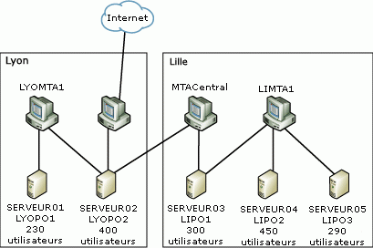

La Figure 2 est un exemple de topologie de synchronisation d'annuaires qui correspond à l'infrastructure de messagerie de la Figure 1. L'exemple est une configuration de synchronisation d'annuaires Microsoft Mail for PC Networks dans laquelle NYPO1 agit comme un serveur de synchronisation d'annuaires central. Votre configuration différera si vous utilisez Novell GroupWise ou tout autre système de messagerie mais si le principe ne change pas : une représentation graphique fournit aux consultants système et aux implémenteurs une présentation rapide de votre topologie.
Figure 2 Exemple de topologie de synchronisation d'annuaires
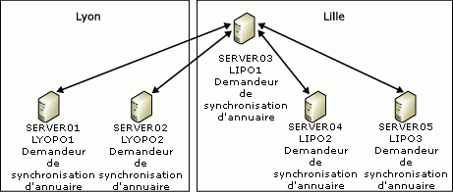

Évaluation de l'infrastructure de messagerie
Lorsque vous évaluez une infrastructure de messagerie, l'objectif principal consiste à identifier la connectivité, la synchronisation d'annuaires et les opportunités de migration client. Par exemple, dans l'environnement de messagerie illustré à la Figure 1,SEAPO2 et NYPO1 sont de bons choix pour les bureaux de poste qui se connectent directement à Exchange 2003 car ils sont les bureaux de poste pivot à Seattle et à New York. Si cette société choisit de déployer un serveur Exchange 2003 dans chaque emplacement, il est recommandé d'installer respectivement un connecteur distinct à SEAPO2 et à NYPO1. La nouvelle organisation Exchange 2003 peut ensuite être intégrée à la topologie existante de synchronisation d'annuaires de sorte que tous les utilisateurs puissent se voir les uns les autres dans la liste d'adresses globale. La synchronisation d'annuaires garantit également que toutes les listes d'adresses sont mises à jour lorsque des groupes d'utilisateurs sont migrés vers Exchange 2003 à leurs emplacements. Quand tous les utilisateurs se trouvent dans l'organisation Exchange 2003, vous pouvez finalement retirer l'infrastructure de messagerie héritée. Cette rubrique contient des procédures et des informations complémentaires sur les stratégies de migration.
L'évaluation de votre messagerie devrait apporter des réponses aux questions importantes suivantes :
• Y a-t-il des problèmes connus dans l'infrastructure actuelle qui peuvent affecter de manière négative le projet de migration ? Trois problèmes peuvent se produire lors de la migration : la surcharge des connexions existantes, des problèmes de transmission en raison de composants logiciels inadéquats et le routage de messages inefficace ou incorrect. Par exemple, des engorgements ou des connecteurs défectueux sont indiqués lorsque les messages s'accumulent dans les files d'attente de messages, quelque part sur un pont. Des rapports de non-remise (NDR) sont les signes d'un routage des messages incorrect. Un autre problème courant est la création de boucles de messages si les messages sont acheminés plusieurs fois par la même tête de pont.
Exchange 2003 ajoute des informations de suivi à tous les messages transférés afin de détecter les boucles de messages et abandonne les messages en boucle avec un rapport de non-remise (NDR). Toutefois, si plusieurs systèmes de messagerie sont inclus dans le chemin d'accès au message, les informations de suivi risquent d'être perdues pendant la conversion du message entre les systèmes. Dans ce cas, il est possible que les messages effectuent une boucle indéfiniment. L'effet peut être similaire à celui d'une submersion de messages causée par un ver. Par conséquent, vous devriez examiner attentivement la topologie de votre messagerie existante afin de vous assurer que l'implémentation d'Exchange 2003 n'entraîne pas des boucles de messages.
• Avez-vous l'intention de consolider les ressources de messagerie lorsque vous déployez Exchange Server 2003 ? Exchange 2003 peut prendre en charge un très grand nombre de boîtes aux lettres sur un seul serveur ; et le déploiement d'un nombre inférieur de serveurs, néanmoins plus puissants, peut permettre de simplifier l'infrastructure de messagerie. L'identification des systèmes que vous planifiez de consolider vous aide à déterminer le nombre de serveurs Exchange que vous devez déployer.
• Quels connecteurs envisagez-vous d'utiliser pour connecter Exchange Server 2003 à un système existant de messagerie ? Le Connecteur pour Novell GroupWise est inclus dans le package Exchange Server 2003. Avec Microsoft Exchange 2000 Server ou Microsoft Exchange Server 5.5, il est même possible de se connecter à Microsoft Mail for PC Networks, Lotus cc:Mail Professional Office System (PROFS) et Systems Network Architecture Distribution Services (SNADS) avec un connecteur direct. Si vous ne souhaitez pas déployer Exchange 2000 ou Exchange 5.5, ou si vous exécutez un autre système de messagerie, utilisez X.400 ou SMTP pour créer le pont de messagerie ou pour vérifier avec votre fournisseur si un connecteur tiers approprié est disponible. Le Tableau 1 liste les systèmes de messagerie les plus courants, ainsi que les différents choix de connecteur correspondants.
Tableau 1 Systèmes de messagerie et connecteurs de passerelle à privilégier
Système de messagerie | Connecteur de passerelle à privilégier
Novell GroupWise | Connecteur Microsoft Exchange pour Novell GroupWise
Microsoft Mail for PC Networks | Connecteur Microsoft Mail dans Exchange 2000 Server.
Lotus cc:Mail | Connecteur Exchange pour Lotus cc:Mail dans Exchange 2000 Server.
PROFS et SNADS | Connecteurs dans Exchange Server 5.5.
Autres systèmes de messagerie | Contactez votre fournisseur pour connaître les passerelles tierces disponibles, ou utilisez un Connecteur X.400 ou SMTP.

• Est-il nécessaire d'installer des composants supplémentaires dans l'environnement de production pour fournir la connectivité ?C'est une question importante car le Connecteur pour Novell GroupWise nécessite des composants tiers, tels qu'ils sont listés dans le Tableau 2. Si vous envisagez d'utiliser un Connecteur X.400 ou SMTP, il peut être nécessaire d'installer une passerelle X.400 ou SMTP correspondante dans l'environnement de messagerie existant.
Tableau 2 Composants supplémentaires requis pour les connecteurs de messagerie Exchange
Connecteur de messagerie | Composants supplémentaires et versions
Connecteur pour Novell GroupWise | Passerelle API Novell GroupWise version 4.1 avec correctif logiciel Novell GroupWise Patch 2 for API
Connecteur du calendrier | Passerelle API Novell GroupWise version 4.1 avec correctif logiciel Patch 2 lors de la connexion à Novell GroupWise

• Est-il possible d'implémenter un connecteur de passerelle approprié qui prenne en charge la synchronisation d'annuaires ? Tous les connecteurs Exchange à des systèmes de messagerie non-Exchange prennent en charge la synchronisation d'annuaires automatique. Si vous utilisez Exchange 2000 sur un serveur pont, vous pouvez également utiliser le connecteur Exchange pour Microsoft Mail for PC Networks et le Connecteur pour Lotus cc:Mail afin d'effectuer la synchronisation d'annuaires automatique avec Microsoft Mail for PC Networks ou Lotus cc:Mail.
• Est-il possible de développer un processus de synchronisation d'annuaires semi-automatisé si la synchronisation d'annuaires automatique n'est pas prise en charge ? La synchronisation d'annuaires semi-automatisée est obligatoire si vous devez utiliser un Connecteur X.400 ou SMTP, ou un produit de passerelle non-Microsoft, qui ne prend pas en charge de synchronisation d'annuaires automatique. La synchronisation d'annuaires Exchange 2003 est effectuée sur un annuaire Active Directory, ce qui signifie que vous pouvez utiliser des outils Active Directory de bas niveau tels que Ldifde.exe et Csvde.exe pour effectuer la synchronisation semi-automatique d'annuaires des opérations d'exportation ou d'importation en bloc. Ldifde.exe utilise les fichiers LDAP LDIF (Data Interchange Format). Csvde.exe utilise des fichiers de valeurs délimitées par une virgule (.csv). Une autre alternative consiste à utiliser les solutions ADSI (Active Directory Service Interfaces) et CDOEXM (Collaboration Data Objects for Exchange Management) avec lesquelles un développeur de solutions commerciales peut créer un outil de synchronisation d'annuaires personnalisé.
• Quelles sont les tailles moyenne et maximale des boîtes aux lettres dans le système de messagerie existant ? Examinez la taille actuelle des boîtes aux lettres de vos utilisateurs. Ces informations sont très importantes lorsque vous créer la capacité de stockage de vos serveurs Exchange. Le nouvel environnement doit au minimum permettre à tous les utilisateurs de stocker le même volume de données, voire plus, dans leur boîte aux lettres. Il est déconseillé d'imposer au nouveau système des quotas plus restrictifs en matière de boîte aux lettres car cette restriction pourrait empêcher les utilisateurs de considérer la nouvelle organisation Exchange 2003 comme positive.
• Quelles sont les habitudes de messagerie de vos utilisateurs ? Les habitudes de messagerie de vos utilisateurs influencent vos options de migration. Par exemple, si vos utilisateurs téléchargent tous leurs messages du serveur vers leurs clients, vous ne pouvez pas effectuer la migration de leurs données de manière centrale à l'aide des outils de migration. Les utilisateurs qui stockent leurs messages localement doivent effectuer la migration de données eux-mêmes. Les utilisateurs qui cryptent leurs messages peuvent également affecter votre migration. La migration de messages cryptés d'un système à un autre nécessite que chaque message soit décrypté dans le système source avant la migration car les messages doivent être convertis du format natif au format Exchange. L'utilisateur détenteur des messages est le seul à pouvoir effectuer le décryptage ; de cette façon, vous ne pouvez pas effectuer la migration de messages cryptés au nom de vos utilisateurs. De la même manière, s'il n'est pas possible de stocker des informations sensibles non cryptées dans Exchange Server 2003, ne migrez pas les informations cryptées.
• Les stations de travail actuelles sont-elles en mesure d'exécuter le ou les clients de messagerie choisis pour Exchange 2003 ? Outlook est généralement le client de messagerie choisi. Outlook requiert au minimum un processeur Intel Pentium 233 mégahertz (MHz) ou un processeur plus rapide, ou un équivalent (Pentium III ou supérieur recommandé), et entre 160 et 190 mégaoctets (Mo) d'espace disque sur un ordinateur exécutant Microsoft Windows® XP.
Si vos stations de travail ne peuvent pas prendre en charge Outlook, s'ils exécutent par exemple un système d'exploitation UNIX, vous devez rechercher une autre solution de client, par exemple un client Internet de type Outlook Web Access, ou utiliser un client Windows Terminal Services qui constitue une possibilité envisageable si vous voulez mettre à disposition la fonctionnalité complète Outlook sur chaque Bureau de votre environnement. Les systèmes d'exploitation UNIX comprennent souvent le logiciel client pour Windows Terminal Services.
• Est-il possible de déployer Outlook dans l'environnement de messagerie existant ? Les migrations de messagerie sont relativement simples si vos utilisateurs utilisent déjà Outlook. Les fournisseurs non-Microsoft, tels qu'IBM Lotus et Novell, fournissent les pilotes MAPI de transport qui, dans une certaine mesure, prennent en charge Outlook (Tableau 3). Il peut y avoir des coûts supplémentaires pour les pilotes MAPI. Les utilisateurs UNIX sur POP3 (Post Office Protocol version 3) ou IMAP4 (Internet Message Access Protocol version 4rev1) peuvent utiliser Outlook via les services de transport MAPI POP3 ou IMAP4 qui sont inclus dans Outlook.
Tableau 3 Systèmes de messagerie non-Exchange pris en charge par les pilotes de transport MAPI
Connecteur de messagerie | Composants supplémentaires et versions
Novell GroupWise | Utilisez Novell GroupWise 5.5 Plug-in pour Outlook, mais n'oubliez pas que, si vous voulez exécuter le client GroupWise et Outlook sur le même ordinateur, ils doivent utiliser des profils MAPI différents. Les deux clients reposent sur MAPI, mais ils ne peuvent pas partager le même profil.
Systèmes de messagerie POP3 ou IMAP4 | Utilisez le pilote de transport MAPI POP3 ou IMAP4. Outlook utilise un fichier de dossiers personnels (.pst) pour télécharger tous les messages de l'hôte. Les utilisateurs peuvent utiliser Outlook pour gérer leurs informations personnelles sur leur station de travail.
Systèmes de messagerie propriétaires | Vérifiez avec votre fournisseur s'il existe un pilote de transport MAPI approprié pour votre système de messagerie. Vous pouvez par exemple utiliser le pilote Microsoft Mail, disponible dans le produit Outlook, pour utiliser une boîte aux lettres dans un bureau de poste Microsoft Mail.

• Les utilisateurs ont-ils besoin d'une formation sur Outlook avant la migration, ou est-il possible de continuer à utiliser des clients de messagerie existants, gérer le déploiement des clients et offrir une formation pour les utilisateurs finaux après la migration vers Exchange 2003 ? Les utilisateurs qui connaissent Outlook, ceux par exemple qui l'utilisent déjà pour leur messagerie Internet, trouveront la migration vers Exchange 2003 très simple. En revanche, les débutants risquent de se heurter à une courbe d'apprentissage difficile car Outlook propose un ensemble complet de fonctions de messagerie. Vous pouvez remédier à cette situation en proposant aux utilisateurs une formation adéquate. Vous pouvez également prendre en charge les clients de messagerie étrangers à Outlook dans votre organisation Exchange 2003. Cela est particulièrement vrai pour les clients Internet comme Eudora Pro car Exchange 2003 prend en charge POP3 et IMAP4. N'oubliez toutefois pas que les clients Internet ne sont généralement pas aussi puissants qu'Outlook, ce qui peut ralentir la productivité de vos utilisateurs.
• L'Assistance utilisateur est-elle préparée à une charge de travail accrue liée à Exchange 2003 et Outlook ? Les phases d'interopérabilité et de migration sollicitent beaucoup le personnel de l'Assistance utilisateur. Le volume des appels d'assistance augmente lorsque les utilisateurs commencent à utiliser leur nouveau client de messagerie. Nous vous conseillons d'affecter un spécialiste de l'Assistance utilisateur aux questions relatives à Outlook et de le former en conséquence. Pour garantir le niveau de productivité dans les plus grandes organisations, le groupe de travail Outlook peut être composé de quelques experts. Vous souhaiterez peut-être augmenter temporairement l'effectif du département de l'Assistance utilisateur. On peut raisonnablement supposer que le nombre d'appels redeviendra normal d'ici six mois, une fois la migration terminée.
• Comment prévoyez-vous de tenir la direction, les administrateurs informatiques, le personnel de l'Assistance utilisateur et les utilisateurs informés de l'avancement de la migration ? Il est important de tenir le personnel de votre organisation informé de l'avancement de la migration. Par exemple, les utilisateurs doivent savoir quand ils doivent suivre la formation Outlook, et les administrateurs informatiques, le personnel de l'Assistance utilisateur, ainsi que la direction, ont besoin des dernières informations sur l'avancement du projet. Il est recommandé de créer un plan de communication détaillé. De nombreuses organisations mettent en oeuvre un site intranet dédié pour faciliter la communication relative à la migration.
• Quelles sont les options de migration des applications existantes de groupe de travail et de flux de travail vers Exchange Server 2003 La migration d'applications de groupe de travail peut être difficile. Les solutions de flux de travail exploitent souvent les fonctionnalités qui ne sont pas prises en charge directement dans Exchange 2003, telles que les sources de données LotusScript ou externes. Vous souhaiterez probablement engager un développeur de solutions commerciales ayant des compétences de réingénierie manuelle d'applications et de programmation de groupes de travail avec les interfaces API Microsoft Visual Basic® et Exchange, comme WMI (Windows Management Instrumentation), CDOEX (Collaboration Data Objects for Exchange 2000 Server) ou ADO (Microsoft ActiveX® Data Objects). Vous devez évaluer vos solutions de flux de travail et votre groupe de travail existants pour décider si vous souhaitez les migrer ou non. Documentez en détail les applications que vous migrez pour que votre développeur puisse les transférer correctement vers Exchange 2003.

Développement d'une stratégie d'interopérabilité et de migration
Vous pouvez migrer un environnement de messagerie vers Exchange 2003 en une seule phase ou en plusieurs phases. Une troisième possibilité consiste à établir une coexistence sur le long terme, mais cela ne constitue pas une réelle stratégie de migration.
Note:
Les organisations peuvent choisir la coexistence sur le long terme pour de nombreuses raisons. L'une de ces raisons peut être qu'il est impossible ou trop coûteux de migrer les applications de groupe de travail et de flux de travail existantes sur une courte période.
Votre évaluation de l'infrastructure de messagerie existante doit vous donner une vision claire de vos choix de migration. Vous pouvez utiliser le diagramme illustré à la Figure 1 pour vous guider dans le choix de la stratégie de migration appropriée pour votre société.
Figure 1 Développement d'une stratégie de migration
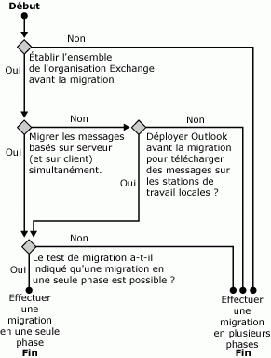

Migration en une seule phase
La migration en une seule phase est simple. La veille de la migration, tous les utilisateurs se trouvent sur un système de messagerie non-Exchange. Le lendemain, ils se trouvent tous sur Exchange 2003 et l'ancien système est désactivé. Les données utilisateur existantes peuvent être migrées ou ne pas être migrées. Certaines organisations réduisent les coûts de migration en ne transférant pas les messages existants. Lorsque cela se produit, les utilisateurs doivent enregistrer des mémos et d'autres informations importantes sur leur ordinateur local. Cependant, la plupart des organisations préfèrent migrer les données existantes pour éviter toute perte de productivité.
Les principaux avantages d'une migration en une seule phase vers Exchange 2003 sont les suivants :
• Tous les utilisateurs sont migrés en même temps, ce qui permet d'obtenir des résultats rapides.
• Si vous déployez Outlook sur tous les bureaux avant la migration et demandez à vos utilisateurs de stocker tous les messages sur leur ordinateur client, il n'est pas nécessaire de déplacer vers Exchange 2003 les données d'utilisateur stockées sur le serveur. Après la migration, il ne reste plus qu'à reconfigurer les profils Outlook pour établir la connexion à Exchange 2003 au lieu de connecter le système de messagerie.
• Aucune connectivité de messagerie n'est nécessaire entre l'ancien système de messagerie et Exchange 2003. Vous n'avez pas à installer ni à configurer de Connecteur Exchange 2003.
• La conservation des adresses de messagerie existantes est facile car le nouveau système de messagerie Exchange 2003 remplace l'ancien système.
• Vous pouvez établir une nouvelle infrastructure de messagerie qui reflète parfaitement les informations existantes sur le destinataire.
Les principaux inconvénients d'une migration en une seule phase vers Exchange 2003 sont les suivants :
• La migration d'un grand nombre d'utilisateurs ou de grandes quantités de données peut entraîner des temps d'arrêt inacceptables.
• Vous devez mettre en place toute l'organisation Exchange avant la migration des utilisateurs. Il est difficile de dissocier en différentes phases des déploiements serveur et client.
• Vous ne pouvez pas contrôler le rythme de la migration. Par exemple, vous ne pouvez pas effectuer individuellement la migration des divisions ou des services.
• La flexibilité est limitée. Par exemple, il n'est pas possible de laisser un groupe particulier d'utilisateurs continuer à utiliser l'ancien système.

Migration multiphase
Pour une petite entreprise avec une ou deux serveurs de messagerie, la migration en une seule phase est la solution à privilégier pour la migration vers Exchange 2003. Ce type de migration est en revanche rarement possible pour les entreprises de plus grande taille, dont l'infrastructure de messagerie est plus complexe, car ces sociétés ne peuvent généralement pas répondre assez rapidement aux problèmes qui peuvent survenir dans une migration en une seule phase. Votre société peut avoir plusieurs serveurs de messagerie situés à des endroits différents. Vous pouvez avoir plusieurs clients de messagerie différents qui se connectent aux systèmes de messagerie à partir de plusieurs emplacements. Il peut s'avérer impossible de migrer toutes les boîtes aux lettres vers Exchange 2003 et de reconfigurer tous les clients en une fois. Dans ces cas particuliers, le processus de migration s'effectue sur une période prolongée et en plusieurs phases.
L'un des principaux problèmes que vous devez résoudre dans les migrations multiphases est l'interopérabilité entre les systèmes de messagerie, car les utilisateurs de l'ancien système doivent être en mesure d'échanger des messages avec des utilisateurs qui ont déjà migré vers Exchange 2003. Les utilisateurs échangent principalement des messages avec les autres utilisateurs du même groupe de travail ou du même service ; il est donc recommandé de migrer les utilisateurs en fonction du groupe de travail ou du service. Cela permet de réduire le nombre de messages qu'un connecteur de messagerie doit transférer d'un système de messagerie à l'autre.
Les principaux avantages d'une migration multiphase vers Exchange 2003 sont les suivants :
• Vous pouvez effectuer la migration par étapes incrémentielles et gérables. Dans une grande société, vous pouvez migrer des départements, des unités de gestion ou des équipes simultanément. Il est recommandé de migrer les utilisateurs qui ont besoin de délégation d'accès à leurs boîtes aux lettres et à leurs calendriers mutuels pendant le même cycle.
• Vous pouvez continuer à prendre en charge des applications de groupe de travail complexe de l'ancien système jusqu'à ce que de nouvelles versions soient disponibles pour Exchange 2003. Il est cependant important d'évaluer et de tester la capacité de votre ancienne application à prendre en charge les utilisateurs avec boîtes aux lettres dans l'organisation Exchange 2003.
• Vous pouvez migrer des environnements de messagerie hétérogènes vers Exchange 2003 sans consolider les ressources dans l'ancien environnement avant la migration.
• Vous pouvez réduire les risques. Si une opération particulière de la migration multiphase n'aboutit pas, le nombre de personnes affectées est limité et vous pouvez assez rapidement revenir à la situation avant l'opération. Si la migration d'un groupe d'utilisateurs échoue pour une quelconque raison, les utilisateurs peuvent continuer à utiliser leurs anciennes boîtes aux lettres jusqu'à ce que le problème soit résolu.
• Vous pouvez réduire le temps d'indisponibilité du système pour les utilisateurs de messagerie. Si vous optez pour effectuer la migration en dehors des heures ouvrables, il est possible d'éliminer presque intégralement le temps d'arrêt pour les utilisateurs.
• Vous pouvez synchroniser la reconfiguration du client de messagerie et la formation de l'utilisateur final avec la migration des boîtes aux lettres.
• Vous pouvez contrôler la vitesse de la migration. Vous ne devez pas établir l'ensemble de l'organisation Exchange avant de procéder à la migration des utilisateurs. Vous pouvez organiser les déploiements des clients et des serveurs en fonctions de vos phases de migration.
Les principaux inconvénients d'une migration multiphase vers Exchange 2003 sont les suivants :
• Par rapport aux migrations en une seule phase, les migrations multiphases prennent plus de temps et occasionnent par conséquent plus de frais.
• Le réseau informatique subit une augmentation du trafic, ce qui génère à la fois le besoin de communiquer avec les utilisateurs sur l'ancien système de messagerie et le besoin de synchroniser l'annuaire et l'interopérabilité du calendrier.
• Le système de messagerie existant et l'organisation Exchange 2003 doivent interagir de manière aussi transparente que possible. Vous devez déployer un connecteur de messagerie et configurer la synchronisation d'annuaires entre les systèmes.
• Vous ne pouvez pas établir de nouvelle infrastructure de messagerie qui reflète parfaitement les informations existantes sur le destinataire. Il est difficile de conserver les adresses de messagerie existantes car les processus de transfert des messages utilisent les informations d'adresse pour distinguer l'ancien système de l'organisation Exchange. Par conséquent, l'organisation Exchange ne peut pas réutiliser les informations d'adresse existantes dans l'ancien environnement.
• Vous devez conserver les deux systèmes de messagerie, l'ancien système et le système Exchange 2003 pendant une certaine période.

Coexistence sur le long terme
La coexistence à long terme est pour l'essentiel une migration multiphase sans point de terminaison. Après avoir migré les utilisateurs vers Exchange 2003, vous ne désactivez pas l'ancien système de messagerie. Certaines sociétés choisiront cette stratégie pour conserver les investissements dans les technologies existantes, telles que les applications commerciales complexes qui se basent sur l'ancien système de messagerie. Avec la coexistence sur le long terme, les utilisateurs doivent utiliser plusieurs clients, par exemple Outlook, pour participer à l'organisation Exchange 2003 et un autre client (tel qu'une interface Web) pour utiliser l'ancienne application commerciale. La coexistence est coûteuse, nécessite une forte prise en charge et exige de l'administrateur une connaissance approfondie de nombreux systèmes de messagerie. Ainsi, de nombreuses sociétés considèrent la normalisation de leur infrastructure de communication en un seul système de messagerie comme un élément essentiel de la stratégie de messagerie.
La coexistence et l'interopérabilité sur le long terme sont également nécessaires dans les environnements distribués avec des sites autonomes qui utilisent différents systèmes de messagerie connectés les uns aux autres sur un réseau principal de messagerie d'entreprise ou un commutateur de messages central. Si votre situation correspond à cette description, consultez votre documentation d'infrastructure et travaillez en collaboration avec les administrateurs responsables du réseau principal de messagerie pour déterminer les technologies appropriées pour la connexion de la nouvelle organisation Exchange 2003 à l'infrastructure existante. La plupart des réseaux principaux prennent en charge X.400 ou SMTP, et les commutateurs de messages peuvent même prendre en charge les protocoles de communication natifs d'Exchange.

Exécution d'une migration en une seule phase
La migration en une seule phase comporte plusieurs étapes importantes :
• Sélection des outils de migration adéquats
• Test des procédures de migration dans un atelier d'ordinateur et déploiement d'Exchange 2003
• Création d'objets destinataires dans Active Directory
• Déploiement d'Outlook et formation des utilisateurs
• Migration des données d'utilisateur
• Suppression de l'ancien système
L'ordre de ces étapes dépend de votre situation. Par exemple, vous souhaitez peut-être déployer Outlook rapidement si votre ancien système de messagerie prend en charge MAPI, comme indiqué précédemment. Un déploiement d'Outlook antérieur à la migration autorise les utilisateurs à télécharger des messages existants, des rendez-vous et des tâches dans des fichiers .pst sur leurs stations de travail et à conserver ces données dans la nouvelle organisation Exchange 2003. Dans ce cas, il n'est pas nécessaire de migrer les données basées sur un serveur à l'aide de l'Assistant Migration Exchange ou d'autres outils. Vous devez uniquement remplacer le système de messagerie existant et reconfigurer les profils Outlook de vos utilisateurs pour Exchange 2003.
Rappelez-vous que le succès d'une migration en une seule phase dépend principalement de votre préparation. Vous devez tester les différentes étapes de migration dans un laboratoire informatique et résoudre tout problème critique dans vos procédures avant de travailler dans un environnement de production. En outre, les utilisateurs doivent se familiariser avec Outlook avant la migration. Ce processus peut être réalisé grâce aux formations et à l'expérience pratique, soit dans un ancien environnement de messagerie, si Outlook est pris en charge, soit dans la nouvelle organisation Exchange Server 2003, si vous ne pouvez pas déployer Outlook au préalable. Dans le dernier cas, une fois le déploiement d'Exchange 2003 et d'Outlook effectué, attendez pendant une période appropriée (en général, quelques semaines ou un mois) avant de migrer les boîtes aux lettres afin d'accorder aux utilisateurs une chance de se servir du nouveau client de messagerie.
Important:
Dans une migration en une phase, adhérez étape par étape aux instructions que vous avez vérifiées dans un atelier d'ordinateur.
Utilisez l'organigramme de la Figure 1 comme guide pour déterminer une séquence appropriée d'étapes de migration.
Figure 1 Approche générique de la migration en une seule phase
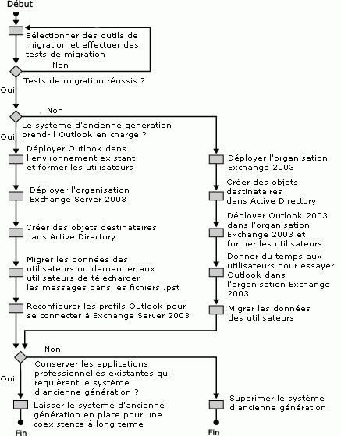

Outils de migration
Les procédures de déplacement des boîtes aux lettres et des données vers Exchange 2003 dépendent en grande partie des fonctionnalités des outils de migration que vous sélectionnez. L'Assistant Migration Exchange est un outil recommandé, y compris dans le paquetage de produit Exchange 2003. Différents outils sont également disponibles chez des fournisseurs tiers.
Important:
Pour plus d'informations sur les outils, guides et ressources supplémentaires disponibles à télécharger et sur les ressources pour l'interopérabilité entre Lotus Notes R5/R6, Exchange Server 2003 et Windows Server 2003 Active Directory, consultez Resources for Moving to the Microsoft Collaboration Platform.
Les principaux outils de migration sont les suivants :
• Assistant Migration Exchange Cet Assistant automatise la migration de boîtes aux lettres et de données serveur vers Exchange 2003. L'Assistant Migration Exchange extrait les dossiers, messages et carnets d'adresses, et les convertit si nécessaire.
• Outlook 2003 Outlook peut également être considéré comme un outil de migration car ce client est capable d'importer des données à partir d'un grand nombre de sources, notamment des archives Lotus cc:Mail, des fichiers .pst, des bases de données, etc. La fonctionnalité d'Outlook Importer/Exporter peut nécessiter la présence d'un logiciel supplémentaire sur l'ordinateur client.
• Convertisseurs d'applications Exchange Les convertisseurs d'application peuvent faciliter la migration d'applications de groupe de travail. Par exemple, des formulaires de discussion simples peuvent être convertis rapidement en applications de formulaires Outlook. Toutefois, des applications sophistiquées nécessitent une réingénierie complète.
• Importateur d'archives Lotus cc:Mail Vous pouvez utiliser cet outil pour importer les fichiers d'archives Lotus cc:Mail dans les dossiers d'une banque de boîtes aux lettres Exchange 2003 ou dans au moins un fichier .pst. Pour télécharger l'importateur d'archives Lotus cc:Mail, accédez à http://go.microsoft.com/fwlink/?LinkId=25933.
• Outils non-Microsoft Plusieurs outils non-Microsoft existent pour faciliter les migrations vers Exchange. Plusieurs de ces outils reposent sur MAPI et communiquent avec Exchange 2003 via un client Outlook. Microsoft ne prend pas en charge ces outils et ne garantit pas leur utilité dans un scénario de migration. Vous devez vérifier leur fonctionnalité et leur fiabilité dans un laboratoire de test. Le tableau 1 liste des exemples d'outils de migration non-Microsoft pour Exchange 2003.
Tableau 1 Exemples d'outils de migration non-Microsoft pour Exchange 2003
Outil de migration | Utilisation
Gestionnaire de migration d'annuaires d'Exchange pour les spécialistes de l'automatisation | Migration des listes de distribution et des destinataires personnalisés vers une organisation Exchange 2003
Outil AutoProf Profile Maker | Création ou modification des profils Outlook à distance
Outil ComAxis Technology UniAccess | Migration des données CompuServe WinCIM
Outil CompuSven E-Mail Shuttle | Migration des données de Fischer Totally Automated Office (TAO) et H & W SYSM vers Exchange
Outil de migration Gens Software QmailMig vers Microsoft Exchange | Migration des données QmailMig vers Exchange
Outil Incognito Software Migration Director | Migration des comptes Banyan VINES et des boîtes aux lettres vers Exchange
Outils Lightspeed Systems Vines Migration Tools (VMT) | Migration des utilisateurs Banyan Systems BeyondMail et Intelligent Messaging III/IV vers Exchange
OpenOne Direct-TO-1 | Migration des serveurs de messagerie numériques vers Exchange
Outil Simpler-webb, Inc. CalMover | Migratrion des données de calendrier de Steltor CorporateTime, HP OpenTime et Netscape Calendar Server vers Exchange
Outil Simpler-Webb, Inc. MailMover Suite | Migration des utilisateurs de HP OpenMail ou Samsung Contact vers Exchange
Outil TBS Software MIGRA/PS-Export pour l'Assistant Migration Microsoft Exchange | Migration des utilisateurs d'IBM OfficeVision/MVS vers Exchange
Outil Transend Migrator | Migration des données à partir de plusieurs systèmes de messagerie, notamment Lotus cc:Mail, Novell GroupWise, IMAP4, Netscape, Eudora/Eudora Pro, Microsoft Outlook Express et le système de gestion des messages, vers Exchange.
Outil Wingra Technologies Novell GroupWise Migrator for Outlook | Migration des données Novell GroupWise vers Outlook

Assistant Migration Exchange
L'Assistant Migration Exchange est un outil de migration clé. Il est installé avec le Gestionnaire système Exchange sur votre serveur Exchange 2003. Vous pouvez utiliser l'Assistant Migration Exchange pour vous connecter à l'ancien système de messagerie, extraire les données d'utilisateur dans des fichiers de migration temporaires, puis vous connecter au serveur Exchange 2003 cible pour placer les données dans les boîtes aux lettres correspondantes. L'Assistant peut même créer les boîtes aux lettres automatiquement pendant ce processus. Vous pouvez exécuter le processus complet en une ou en deux étapes si vous souhaitez modifier les fichiers de migration.
Note:
En tant qu'outil destiné à l'extraction et à l'importation de données, l'Assistant Migration Exchange n'est pas conçu pour analyser les paramètres de sécurité. Par conséquent, l'Assistant ne conserve pas d'autorisations déléguées dans les autres boîtes aux lettres, les règles de boîte de réception ou les autres paramètres de configuration spéciaux qui sont appliqués à des boîtes aux lettres individuelles. Vos utilisateurs doivent appliquer leurs propres règles de boîte de réception, affichages, autorisations d'accès (etc.) à leurs nouvelles boîtes aux lettres dans l'organisation Exchange 2003.
L'Assistant Migration Exchange repose sur deux étapes :
• Extraction source Les extracteurs source se connectent à des systèmes de messagerie source et extraient les données pour les enregistrer dans un ensemble de fichiers de migration. L'Assistant Migration Exchange peut utiliser plusieurs extracteurs source pour plusieurs systèmes de messagerie, notamment Microsoft Mail for PC Networks, Lotus cc:Mail, Lotus, Novell GroupWise et les hôtes IMAP4, ainsi que les répertoires conformes au protocole LDAP. Choisissez l'extracteur source que vous souhaitez sur la page de l'Assistant Migration qui apparaît lorsque vous cliquez sur Suivant sur la page Bienvenue de l'Assistant.
Note:
Certains extracteurs source peuvent nécessiter un logiciel supplémentaire pour être entièrement opérationnels, comme l'outil Lotus cc:Mail Export.exe ou un nouveau client Novell GroupWise installé sur l'ordinateur local.
• Importation de fichiers de migration L'Assistant Migration Exchange utilise son composant d'importateur de fichier de migration interne pour injecter des messages, des informations de calendrier et des données de collaboration dans la banque Exchange sélectionnée et les informations de destinataire d'Active Directory. Bien qu'il y ait plusieurs types d'extracteurs source, il existe seulement un importateur de fichiers de migration.
Note:
Vous devez être un Administrateur intégral Exchange du groupe d'administration cible et un administrateur de compte du domaine Active Directory cible ou une unité d'organisation pour importer les données de messagerie et les informations d'annuaire.

Fichiers de migration
Les fichiers de migration sont des fichiers .csv. Ils peuvent être ouverts dans un éditeur de texte ou à l'aide de Microsoft Excel. Vous pouvez également utiliser Excel pour modifier les fichiers de migration avant de les importer avec l'Assistant Migration Exchange. Vous pouvez, de cette manière, modifier des alias de boîte aux lettres ou générer des champs de nom et de prénom en fonction des noms d'affichage. Vous pouvez également ajouter des informations supplémentaire, telles que le numéro de téléphone, le nom du département, etc. En outre, vous pouvez supprimer tous les messages envoyés avant une certaine date.
L'importateur de fichiers de migration de l'Assistant Migration Exchange nécessite les trois types de fichiers suivants pour effectuer une migration :
• Fichier liste Il est utilisé pour identifier les fichiers primaires et secondaires de la migration. L'Assistant Migration Exchange nécessite le fichier liste pour déterminer les fichiers primaires et secondaires concernés par la migration.
• Fichiers primaires Ils incluent les informations d'annuaire, ainsi que les en-têtes de message et les pointeurs dans des fichiers secondaires. Il existe un fichier primaire, appelé directory.pri, qui contient les informations d'annuaire correspondant à tous les utilisateurs et attributs (tels que le nom d'affichage, l'alias et les adresses de messagerie). Il existe également un fichier primaire pour chaque utilisateur contenant des informations d'en-tête de message correspondantes (telles que À, De, Cc, Objet, Date et Heure) et des pointeurs vers des fichiers secondaires. Les fichiers primaires correspondant aux utilisateurs sont nommés dans un ordre séquentiel (par exemple, 00000001.pri, 00000002.pri, 00000003.pri, etc.).
• Fichiers secondaires Ils contiennent des données brutes, telles que les corps de message, les pièces jointes, etc.
Note:
Ne modifiez pas les fichiers de migration secondaires. Les modifications apportées aux fichiers secondaires invalident tous les décalages et les pointeurs du fichier primaire correspondant. La modification de fichiers de migration principaux peut également générer des données incorrectes. Enregistrez une copie des fichiers de migration d'origine et testez vos modifications avant de les appliquer dans l'environnement de production.
L'Assistant Migration Exchange ne modifie pas ou ne supprime pas les messages des boîtes aux lettres source. Les boîtes aux lettres source restent intactes et continuent à recevoir du courrier après une migration. Il n'existe aucune option pour supprimer les anciennes boîtes aux lettres automatiquement. Vous devez reconfigurer le routage des messages et désactiver l'ancien système.

Migration des informations de destinataire
Avant de copier les messages, rendez-vous, tâches, contacts existants et toute autre information relative aux utilisateurs dans Exchange 2003, vous devez créer des boîtes aux lettres qui correspondent aux données disponibles dans l'ancien système. Il est également utile de copier les autres objets destinataires, tels que les listes de distribution et les destinataires étrangers qui existent en dehors de l'environnement migré. Effectuer une migration complète des informations de destinataire permet à vos utilisateurs de continuer à utiliser des adresses de messagerie familières dans leur nouvel environnement de messagerie.
Vous pouvez migrer les informations d'annuaire d'une des manières suivantes :
• Migration automatisée À l'aide de l'Assistant Migration Exchange, vous pouvez créer automatiquement des comptes d'utilisateurs dotés d'une extension messagerie dans Active Directory lorsque vous migrez des boîtes aux lettres. Toutefois, l'Assistant Migration Exchange a limité les fonctionnalités de gestion des listes ou des groupes de distribution.
• Migration manuelle Vous pouvez vous servir du composant Utilisateurs et ordinateurs Active Directory pour créer manuellement des comptes d'utilisateurs dotés d'une extension messagerie, ainsi que d'autres objets destinataires. Cette stratégie fonctionne si vous migrez un petit nombre d'utilisateurs.
• Migration par programme Vous pouvez utiliser ADSI et CDOEXM pour développer des applications personnalisées dans Microsoft Visual Basic, Scripting Edition (VBScript). Vous pouvez par exemple créer une page ASP pour migrer et conserver les informations de destinataire. Cette approche est souple et vous permet de mettre en miroir les boîtes aux lettres, listes de distribution et destinataires étrangers comme dans l'ancien système de messagerie, mais elle requiert des compétences en matière de programmation.
• Migration semi-automatique Si vous pouvez exporter toutes les informations de destinataire de l'ancien système de messagerie vers un fichier texte, vous pouvez utiliser ces informations pour créer un fichier LDIF afin d'importer les destinataires dans Active Directory à l'aide de Ldifde.exe, ou créer un fichier .csv et importer les informations à l'aide de Csvde.exe.

Création de comptes dotés d'une extension messagerie avec l'Assistant Migration Exchange
L'Assistant Migration Exchange peut créer des boîtes aux lettres automatiquement. Vous pouvez spécifier l'unité d'organisation pour les nouveaux comptes d'utilisateurs dotés d'une extension messagerie. Vous pouvez également indiquer la façon dont les mots de passe sont générés. L'Assistant Migration Exchange peut utiliser le nom de compte comme mot de passe ou générer des chaînes de mot de passe aléatoires pour tous les utilisateurs. Ces informations sont ensuite écrites dans un fichier ACCOUNT.PASSWORD du répertoire de migration temporaire.

Conservation des anciennes adresses de messagerie
Si vous souhaitez modifier ou ajouter des informations de destinataire, vous pouvez effectuer une migration en deux étapes dans l'Assistant Migration Exchange et modifier le fichier liste d'utilisateur Directory.pri avant d'appliquer les modifications à Exchange 2003. Évitez si possible de modifier le champ Adresses secondaires-proxy de vos utilisateurs. L'Assistant Migration Exchange conserve l'adresse de messagerie d'origine de chaque utilisateur dans ce champ lorsqu'il crée les comptes d'utilisateurs dans Active Directory, afin qu'Exchange puisse acheminer les réponses aux anciens messages vers la nouvelle boîte aux lettres Exchange 2003 de l'utilisateur. Supposez par exemple qu'un utilisateur migré (un utilisateur Exchange) réponde à l'un de vos anciens messages ou indique votre ancienne adresse de messagerie dans un nouveau message. Lorsque l'utilisateur clique sur le bouton Vérifier les noms sur la barre d'outils (ou envoie le message sans exécuter cette étape. Au même moment, Outlook vérifie le nom automatiquement), Exchange peut trouver un objet destinataire dans Active Directory qui fait référence à votre boîte aux lettres, car cet objet destinataire a une adresse proxy secondaire correspondante. Le message électronique est ensuite remis à votre boîte aux lettres Exchange 2003. Cette rubrique contient des informations complémentaires sur les adresses proxy secondaires.
Note:
Si les utilisateurs non-Exchange envoient des messages aux anciennes adresses des utilisateurs migrés, des rapports de non-remise peuvent être générés si vous avez supprimé les anciennes boîtes aux lettres de l'ancien système de messagerie après la migration. Certains systèmes de messagerie prennent en charge les règles de transfert automatique. Dans ce cas, il peut être avantageux de masquer les boîtes aux lettres migrées au lieu de les supprimer et de configurer une règle de transfert automatique pour transférer tous les messages qui sont envoyés aux anciennes adresses, aux nouvelles boîtes aux lettres Exchange.

Correspondance d'adresses
Les informations de destinataire existent peut-être déjà dans Active Directory avant l'exécution de l'Assistant Migration Exchange. Par exemple, vos utilisateurs Novell GroupWise ou IMAP4 disposent déjà de comptes d'utilisateurs dans un domaine Windows qui appartient à votre forêt Active Directory. L'exécution de l'Assistant Migration Exchange dans cette situation ne doit pas entraîner une duplication des informations d'utilisateur. L'Assistant Migration Exchange recherche des objets destinataires correspondants dans Active Directory afin de tenter de réduire la duplication de comptes.
Si vous effectuez une migration à partir d'un système de messagerie non-Exchange, l'Assistant Migration Exchange utilise les informations suivantes pour déterminer des correspondances :
• L'Assistant Migration Exchange associe l'adresse de messagerie du compte à migrer à l'adresse de messagerie de l'objet utilisateur cible dans Active Directory. Comme les adresses de messagerie dans un système de messagerie sont uniques, tous les comptes correspondants sont considérés comme des correspondances parfaites.
Si vous essayez de rompre une correspondance parfaite au cours d'une migration, l'Assistant Migration Exchange vous avertit que l'objet sélectionné ne peut pas être discordant, étant donné que l'association est basée sur une adresse proxy correspondante. Lorsque vous effectuez une migration à partir d'un système non-Exchange et que vous souhaitez éviter les correspondances parfaites avec des comptes d'utilisateurs existants, vous devez modifier l'adresse de messagerie de l'utilisateur dans le système de messagerie à partir duquel vous effectuez la migration ou l'adresse de messagerie de l'objet utilisateur Active Directory. Ainsi les adresses ne correspondront plus. Vous devez effectuer cette opération avant de démarrer le processus de migration à l'aide de l'Assistant Migration Exchange.
• L'Assistant Migration Exchange met en correspondance les attributs Nom complet et ID de connexion du compte à migrer avec les attributs Nom complet et ID de connexion de l'objet utilisateur cible. Comme les attributs Nom complet et ID de connexion ne sont peut-être pas uniques dans une forêt Active Directory avec plusieurs domaines, tous les comptes correspondants sont considérés comme des correspondances probables.
Vous disposez de deux options pour modifier les correspondances probables, qui apparaissent dans la colonne Compte Windows existant sur la page Création et association de comptes Windows dans le Gestionnaire système Exchange :
• Utilisez Rechercher un compte existant pour associer la boîte aux lettres du système de messagerie à partir duquel vous effectuez la migration à un compte d'utilisateur Windows existant.
• Utilisez Créer un nouveau compte pour ignorer une correspondance et créer un nouvel objet utilisateur. Vous pouvez modifier Nom complet et ID de connexion dans un nouveau compte Windows. Double-cliquez sur le compte pour ouvrir Propriétés de compte de messagerie, puis modifiez les informations de compte.

Migration des comptes d'utilisateurs dans une forêt de ressources
Lorsque vous examinez les options de création de compte dans l'Assistant Migration Exchange (cliquez sur Options sur la page de l'Assistant Conteneur des nouveaux comptes Windows), vous constatez que l'Assistant Migration Exchange est en mesure d'associer des comptes migrés aux comptes d'un domaine externe. Vous avez également la possibilité de créer des comptes associés dans un domaine externe si vous spécifiez un compte d'administrateur avec des droits d'administrateur de compte appropriés. Cette fonctionnalité est utile si vous envisagez de migrer des utilisateurs non-Exchange dans une organisation Exchange 2003 déployée dans une forêt de ressources.
Les organisations déploient Exchange 2003 dans une forêt de ressources si les ressources internes sont distribuées sur des domaines Microsoft Windows NT® différents ou des forêts Active Directory distinctes. Dans ce cas, vous déployez une forêt distincte pour l'organisation Exchange 2003 avec des comptes d'utilisateurs dotés d'une extension messagerie désactivée. Vous devez établir une relation d'approbation entre la forêt de ressources et les domaines de comptes. Vous pouvez ensuite attribuer à un compte externe à partir d'un domaine de compte, l'autorisation Compte externe associé pour un compte d'utilisateur désactivé et doté d'une extension messagerie dans la forêt de ressources. Pour ce faire, accédez aux propriétés d'un compte d'utilisateur doté d'une extension messagerie dans Utilisateurs et ordinateurs Active Directory, basculez vers l'onglet Exchange - Paramètres avancés, puis cliquez sur Droits de boîte aux lettres. Ce droit de boîte aux lettres permet aux utilisateurs spécifiés de se connecter à la boîte aux lettres via leurs propres comptes. L'Assistant Migration Exchange peut établir l'association de compte externe automatiquement. Pour plus d'informations sur le déploiement d'Exchange Server 2003 dans une forêt de ressources, consultez Planification d'un système de messagerie Microsoft Exchange Server 2003 (http://go.microsoft.com/fwlink/?LinkId=21766).

Création manuelle d'objets destinataires
Si le Gestionnaire système Exchange ne prend pas en charge votre ancien système de messagerie, ou si vous avez choisi d'utiliser une méthode de migration différente, vous devez peut-être créer des boîtes aux lettres et d'autres objets destinataires manuellement dans Exchange 2003. Dans Exchange 2003, des boîtes aux lettres sont créées par les comptes d'utilisateurs dotés d'une extension messagerie dans Active Directory. Les anciennes listes de distribution correspondent à des groupes d'utilisateurs dotés d'une extension messagerie et les références d'adresse à des destinataires en dehors de l'ancien système de messagerie correspondent à des comptes d'utilisateurs dotés d'une extension messagerie ou à des contacts dans Active Directory. Vous pouvez utiliser le composant Utilisateurs et ordinateurs Active Directory pour attribuer une boîte aux lettres à des comptes d'utilisateurs ou attribuer une extension messagerie à des comptes d'utilisateurs, à des groupes et à des contacts. Le tableau 2 associe des objets destinataires classiques dans un système de messagerie non-Microsoft à des objets destinataires correspondants dans Active Directory.
Tableau 2 Objets destinataires dans les systèmes de messagerie non-Microsoft et dans Exchange 2003
Système de messagerie non-Microsoft | Système de messagerie Exchange 2003 | Commentaires
Boîte aux lettres | Compte d'utilisateur avec boîte aux lettres | Si vos utilisateurs ont déjà des comptes dans Active Directory (car ils fonctionnent par exemple avec des stations de travail Microsoft Windows XP dans un environnement de domaine Windows), attribuez une boîte aux lettres aux comptes existants. Pour les utilisateurs qui n'existent pas dans la forêt Active Directory, créez de nouveaux comptes avec une boîte aux lettres.
Destinataire externe | Compte d'utilisateur doté d'une extension messagerie | Utilisez les comptes d'utilisateurs dotés d'une extension messagerie si les utilisateurs se trouvent dans votre forêt Active Directory, mais restez dans un système de messagerie non-Exchange qui n'est pas migré.
Destinataire externe | Contact doté d'une extension messagerie | Utilisez des objets contact dotés d'une extension messagerie pour les utilisateurs qui ne se trouvent pas dans votre forêt Active Directory et qui sont dans un système de messagerie non-Microsoft qui n'est pas migré.
Liste de distribution | Groupe de distribution ou de sécurité universel doté d'une extension messagerie | Créez, si possible, des groupes de sécurité dotés d'une extension messagerie et configurez l'appartenance au groupe en fonction des listes de distribution de l'ancien système. Les groupes dotés d'une extension messagerie peuvent contenir tout type d'objet destinataire, y compris les utilisateurs dotés d'une boîte aux lettres, les utilisateurs, groupes, contacts et dossiers publics dotés d'une extension messagerie.
Liste de distribution | Dossiers publics dotés d'une extension messagerie | Dans certaines circonstances, vous pouvez vouloir configurer des dossiers publics dotés d'une extension messagerie pour les anciennes listes de distribution. Vous pouvez par exemple migrer des listes de distribution de dossiers publics et configurer des règles de dossiers publics pour transférer les messages entrants à tous les destinataires qui étaient à l'origine membres des listes de distribution. Cette approche présente cependant plusieurs inconvénients. Les voici :  • Tous les messages doivent d'abord atteindre le serveur où se trouve le dossier public. Cela peut provoquer un routage des messages inefficace.  • Les règles de dossier public connaissent une meilleure évolution dans un grand nombre de boîtes aux lettres.  • Tous les utilisateurs requièrent l'accès en écriture pour le dossier public de liste de distribution.  • Pour les utilisateurs migrés, vous devez mettre à jour les règles de dossiers publics manuellement pour transférer les messages dans la boîte aux lettres Exchange. L'Assistant Migration Exchange ne peut pas accomplir cette tâche pour vous.  Note:  Pour implémenter des archives de message à une liste de distribution, vous pouvez attribuer une extension messagerie à un dossier public, puis ajouter le dossier public comme membre du groupe de distribution. Vous ne devez cependant pas utiliser un dossier public pour remplacer un groupe de distribution.

Configuration des stratégies de destinataire
Exchange 2003 gère automatiquement des listes d'adresses basées sur le serveur, telles que la liste d'adresses globale, lorsque vous attribuez une extension messagerie ou une boîte aux lettres à des objets d'annuaire dans Active Directory. Cette tâche est effectuée par le service de mise à jour du destinataire. Ce service attribue des adresses de messagerie par défaut à tous les objets destinataires avec boîte aux lettres ou extension messagerie, tels que les comptes d'utilisateurs, les groupes et les contacts. Une stratégie de destinataire détermine le format des adresses de messagerie générées.
Utilisez le Gestionnaire système Exchange pour ajuster les paramètres de la stratégie de destinataire par défaut, comme indiqué ci-dessous :
1. Dans l'arborescence de la console, développez Destinataires, puis sélectionnez Stratégies de destinataire. L'objet Stratégie par défaut est listé dans le volet d'informations. Pour conserver les informations existantes relatives au destinataire, vous devez ajuster la stratégie de destinataire par défaut ou créer une stratégie de priorité supérieure qui s'applique à tous les objets concernés et qui affecte des adresses électroniques par défaut correspondant à celles de l'ancien système de messagerie.
2. Double-cliquez sur l'objet Stratégie par défaut pour afficher ses propriétés, puis cliquez sur l'onglet Adresses de messagerie. Vous pouvez maintenant modifier les différentes règles de génération d'adressage, telles que les adresses SMTP. Vous pouvez utiliser des espaces réservés dans vos règles de génération d'adresses électroniques. Par exemple, pour remplacer le format d'adresse par défaut <Nom d'ouverture de session de l'utilisateur>@<Nom de domaine> par le format d'adresse <Prénom>.<Nom>@<Nom de domaine> (par exemple, Pierre.Lopez@contoso.com), vous devez utiliser des espaces réservés pour le prénom et le nom, car ces informations varient. Dans cet exemple, sélectionnez l'entrée pour les adresses SMTP sous l'onglet Adresses de messagerie, cliquez sur Modifier, et, sous Adresse, ajoutez %g.%s au début de la définition d'adresse (par exemple, %g.%s@contoso.com). En outre, vous pouvez spécifier le nombre de caractères à utiliser (par exemple, %g%1s@contoso.com permet d'obtenir LucieG@contoso.com). Le tableau 3 liste les espaces réservés possibles dans les règles de génération d'adresses.
Tableau 3 Espaces réservés dans les règles de génération d'adresses
Espace réservé | Description
%d | Nom d'affichage
%g | Prénom
%i | Initiales
%m | Alias
%s | Nom

Note:
Pour plus d'informations sur les espaces réservés supplémentaires qui peuvent être utilisés, reportez-vous à l'article 285136 de la Base de connaissances Microsoft, « XADM: How to Customize the SMTP E-mail Address Generators Through Recipient Policies » (http://go.microsoft.com/fwlink/?linkid=3052&kbid=285136).

Configuration des adresses principales et secondaires
Certaines organisations veulent modifier leurs adresses SMTP au cours de la migration, surtout si elles sont impliquées dans une fusion de société. Toutefois, si vous attribuez de nouvelles adresses de messagerie à vos utilisateurs, les réponses aux anciens messages ne sont pas remis. Pour conserver les anciennes informations d'adresse, ajustez vos stratégies de destinataire pour affecter des adresses SMTP secondaires à vos utilisateurs, en plus des nouvelles adresses SMTP principales. Vous devez spécifier une règle de génération d'adresse qui génère des adresses secondaires correspondant à l'ancien système. Exchange 2003 utilise ensuite l'adresse SMTP principale pour tous les messages électroniques sortants et remet également tous les messages électroniques entrants adressés aux adresses secondaires affectées. Les destinataires d'une organisation Exchange 2003 peuvent avoir une adresse SMTP principale et un maximum de 32 adresses SMTP secondaires, ce qui est suffisant pour la plupart des utilisateurs.

Création d'objets destinataires par programme
Vous pouvez utiliser ADSI et CDOEXM pour créer des objets destinataires dotés d'une boîte aux lettres et d'une extension messagerie dans Active Directory. Les objets importants sont CDO.Person et ADSI.User. L'exemple de code suivant VBScript utilise CDO.Person pour créer un compte d'utilisateur dans Active Directory et pour lui attribuer une boîte aux lettres.
Note:
L'exemple de code suivant a été écrit et testé sur un contrôleur de domaine appelé Serveur01 avec un serveur Exchange nommé EX-SRV1 dans le domaine contoso.com. Si vous souhaitez tester ce code sur un autre ordinateur, vous devez modifier le chemin d'accès LDAP. La même règle s'applique à tous les autres exemples de code dans cette rubrique.
Voici un exemple de travail avec les informations Active Directory à l'aide d'ADSI.User dans la section Mise à jour des informations de destinataire via VBScript.
Set oPerson = CreateObject("CDO.Person")
oPerson.LastName = "Bremer"
oPerson.DataSource.SaveTo "LDAP://server01.contoso.com/" _
& "CN=Ted,CN=Users,DC=Contoso,DC=com"

Set oMailbox = oPerson.GetInterface("IMailboxStore")
oMailbox.CreateMailbox _
"CN=Mailbox Store (EX-SRV1),cn=First Storage Group," _
& "cn=InformationStore,cn=EX-SRV1,cn=Servers," _
& "cn=First Administrative Group," _
& "cn=Administrative Groups,cn=Exchange," _
& "cn=Microsoft Exchange,cn=Services,cn=Configuration," _
& "dc=Contoso,dc=com"

oPerson.DataSource.Save
set oMailbox = nothing
set oPerson = Nothing

Notez l'utilisation de l'interface ImailboxStore, que vous pouvez extraire des objets CDOEX et ADSI via la méthode GetInterface. IMailboxStore est une interface CDOEXM qui facilite la création de boîtes aux lettres pour les comptes d'utilisateurs. Cet exemple de code n'indique pas n'importe quelle adresse de messagerie. Le service de mise à jour de destinataire Exchange affecte les informations basées sur des stratégies de destinataire, comme expliqué précédemment. Pour plus d'informations sur ADSI, CDOEX et CDOEXM, consultez le kit Exchange Software Development Kit (SDK) (http://go.microsoft.com/fwlink/?LinkId=25925).

Création des objets destinataires de façon semi-automatique à l'aide de LDIFDE ou CSVDE
Si vous n'êtes pas programmeur, vous pouvez utiliser Ldifde.exe ou Csvde.exe pour créer les objets destinataires obligatoires. Ldifde.exe utilise les fichiers LDIF, la norme en matière de format de fichier pour les opérations par lot sur les annuaires conformes au protocole LDAP. Pour afficher les paramètres généraux de Ldifde.exe, ouvrez l'invite de commandes, tapez ldifde et appuyez sur la touche ENTRÉE. Le résultat à l'écran décrit les options disponibles et donne un exemple de lignes de commande. Pour plus d'informations sur Ldifde.exe, consultez l'article 237677 de la Base de connaissances Microsoft « Using LDIFDE to Import and Export Directory Objects to Active Directory » (http://go.microsoft.com/fwlink/?linkid=3052& = 237677 ).
Plusieurs grandes entreprises exploitant des environnements de messagerie hétérogènes préfèrent effectuer une synchronisation d'annuaires manuelle. Cela leur permet de contrôler la synchronisation d'annuaires, qui contient des centaines de milliers d'objets destinataires. Les fichiers de carnet d'adresses sont généralement distribués au format .csv. Ce format de fichier est pratique car il vous autorise à traiter les informations d'adresse dans Excel avant d'importer les informations. Utilisez l'outil Csvde.exe pour traiter ce type de fichier. La syntaxe de commande est identique à celle de l'outil LDIFDE. Les deux outils ont de nombreuses fonctionnalités en commun.
L'exemple suivant utilise Ldifde.exe pour créer un compte d'utilisateur doté de l'extension messagerie nommé Ted avec les adresses SMTP et proxy X.400. Vous pouvez importer ce fichier à l'aide de la commande suivante : ldifde -i -f <Import File> -s <Domain Controller> (par exemple, ldifde -i -f Import.ldf -s server01).
dn: CN=Ted,CN=Users,DC=contoso,DC=com
changetype: add
displayName: Ted
objectCategory: CN=Person,CN=Schema,CN=Configuration,DC=contoso,DC=com
objectClass: user
proxyAddresses: X400:c=us;a= ;p=Exchange;o=Exchange;s=Ted;
proxyAddresses: smtp:OldTed@Contoso.com
proxyAddresses: SMTP:Ted@Contoso.com
name: Ted
sAMAccountName: Ted
userAccountControl: 512
userPrincipalName: Ted@Contoso.com
msExchHomeServerName:
/o=Exchange/ou=First Administrative Group/cn=Configuration/cn=Servers/cn=EX-SRV1
mailNickname: Ted

Important:
Lorsque vous créez des comptes d'utilisateurs avec Ldifde.exe et Csvde.exe, assurez-vous que les informations spécifiées dans votre fichier d'importation s'appliquent à votre environnement spécifique. Ni Ldifde.exe ni Csvde.exe n'effectuent de contrôle de la validité. Par exemple, il est possible d'importer les informations msExchHomeServerName qui ne sont pas valides, auquel cas la boîte aux lettres est placée sur un serveur inexistant, et l'utilisateur ne peut pas participer à l'organisation Exchange. Si cela se produit, corrigez les informations en modifiant les attributs affectés via Ldifde.exe, d'une manière semblable aux procédures décrites dans les sections précédentes.

Mise à jour des informations de destinataire dans Active Directory
Une fois que vous avez créé des objets destinataires dans Active Directory à l'aide de l'Assistant Migration Exchange, des composants Utilisateurs et ordinateurs Active Directory ou de toute autre méthode présentée, vous souhaitez peut-être vérifier et mettre à jour les adresses de messagerie principales ou secondaires. Cela s'avère particulièrement vrai si vous devez préserver les informations d'adresse existantes qui ne suivent pas un modèle particulier. Si vos utilisateurs ont des adresses de messagerie arbitraires, vous ne pouvez pas conserver ces informations en utilisant des stratégies de destinataire. Vous devez ajuster manuellement les adresses de messagerie dans Utilisateurs et ordinateurs Active Directory une fois que le service de mise à jour de destinataire a attribué les adresses par défaut. Cela peut être confus, surtout si vous migrez un grand nombre d'utilisateurs. Pour simplifier cette tâche, utilisez Ldifde.exe, Csvde.exe, ou ADSI et CDOEXM pour effectuer des opérations par lot sur Active Directory.

Mise à jour des informations de destinataire à l'aide de LDIFDE
Le processus de mise à jour des informations de destinataire d'Active Directory à l'aide de Ldifde.exe est pratiquement identique au processus de création de comptes d'utilisateurs avec boîte aux lettres précédemment décrit. Vous devez uniquement spécifier le type de modification et l'objet d'annuaire que vous souhaitez modifier. Pour modifier les adresses de messagerie des comptes d'utilisateurs, des groupes et des contacts, exportez tout d'abord les informations d'annuaire à partir d'un contrôleur de domaine. À partir du fichier d'exportation obtenu, vous pouvez déterminer le nom unique de chaque objet destinataire individuel que vous souhaitez mettre à jour. Le nom unique identifie les objets d'annuaire de manière unique.
Utilisez la commande ldifde -f c:\Export.ldf -s <Domain Controller> (par exemple, ldifde -f export.ldf -s server01) pour exporter toutes les informations d'annuaire disponibles dans ce domaine. Vous pouvez limiter la sortie à des unités d'organisation spécifiques voire à un compte d'utilisateur spécifique si vous utilisez le paramètre –d. Spécifiez le nom unique de la base de recherche pour l'exportation des données. Utilisez la commande suivante pour exporter tous les objets du conteneur Utilisateurs : ldifde -f Export.ldf -s <Domain Controller> -d "CN=Users,DC=<Domain>,DC=<com>" (par exemple, ldifde -f Export.ldf -s server01 -d "CN=Users,DC=Contoso,DC=com").
Une fois les informations d'annuaire exportées et les noms uniques des objets destinataires qui vous intéressent déterminés, il est relativement facile de créer un fichier d'importation pour une mise à jour d'adresse de messagerie. Les lignes contenant des noms uniques commencent par dn:. L'exemple suivant montre un fichier d'importation qui attribue deux adresses SMTP et une adresse X.400 à un compte doté d'une boîte aux lettres nommé Ted. Vous pouvez importer ce fichier de la même façon que vous créez des comptes (par exemple, ldifde -i -f Import.ldf -s server01).
dn: CN=Ted,CN=Users,DC=contoso,DC=com
changetype: modify
replace: proxyAddresses
proxyAddresses: SMTP:Ted@contoso.com
proxyAddresses: X400:c=US;a= ;p=FirstOrg;o=Exchange;s=Ted;
proxyAddresses: smtp:postmaster@contoso.com
-

N'oubliez pas le trait d'union entre les enregistrements de mise à jour et sur la dernière ligne de votre fichier d'importation.
Important:
Sauvegardez vos contrôleurs de domaine et serveurs de catalogue global, testez vos fichiers d'importation dans un atelier d'ordinateur et vérifiez attentivement les résultats avant d'utiliser Ldifde.exe dans votre environnement de production. L'utilisation de Ldifde.exe avec des paramètres d'importation incorrects peut endommager Active Directory et vous obliger à restaurer Active Directory à partir de la sauvegarde.

Mise à jour d'informations de destinataire à l'aide des fichiers .csv
Csvde.exe n'est pas un outil aussi puissant que Ldifde.exe, car il ne peut pas modifier ou supprimer des objets d'annuaire existants. Par conséquent, si vous envisagez de mettre à jour les informations de destinataire en fonction d'un fichier .csv, vous devez extraire les entrées .csv pertinentes et les écrire dans un fichier .ldf. Vous pouvez ensuite utiliser Ldifde.exe, comme indiqué précédemment.
La macro Excel suivante illustre comment générer un fichier .ldf à partir d'un fichier .csv qui contient l'attribut proxyAddresses. Dans ce code, il est supposé que le nom unique se trouve dans la première colonne du fichier et qu'il effectue une boucle dans toutes les cellules d'en-tête restantes pour déterminer la colonne proxyAddresses. Le résultat est une entrée pour chaque objet destinataire à partir du fichier .csv pour modifier l'attribut proxyAddresses. Cette approche peut être appliquée, avec un minimum de modifications, à d'autres attributs d'annuaire.
Sub LDFfromCSV(Optional sAttribute As String = "proxyAddresses")
' Create the LDF file.
sDefName = Application.DefaultFilePath & "\Import.ldf"
sFile = Application.GetSaveAsFilename(InitialFilename:=sDefName, _
Title:="Save LDF file")
If sFile = "" Then
Exit Sub
Else
Set fso = CreateObject("Scripting.FileSystemObject")
Set f = fso.CreateTextFile(sFile, True)
End If

' Determine the number of entries in the .csv file.
nRows = ActiveSheet.UsedRange.Rows.Count
nColumns = ActiveSheet.UsedRange.Columns.Count
For i = 2 To nRows
' Specify the distinguished name of each recipient
' for whom you want to modify a value.
sVal = ActiveSheet.Cells(1, 1).Value & ": " _
& ActiveSheet.Cells(i, 1).Value _
& vbCrLf & "changetype: modify" & vbCrLf
For j = 2 To nColumns
sHdrValue = ActiveSheet.Cells(1, j).Value
If sHdrValue = sAttribute Then
' You are now in the appropriate column.
sVal = sVal & "replace: " & sHdrValue & vbCrLf _
& sHdrValue & ": " & ActiveSheet.Cells(i, j).Value _
& vbCrLf & "-" & vbCrLf
End If
Next
sEntry = VBA.Replace(sVal, "\,", "\,", 1, -1, vbTextCompare)
f.writeline sEntry
Next
f.Close
Set f = Nothing
Set fso = Nothing
End Sub

Pour illustrer la conversion d'un fichier .csv en fichier .ldf, exportez les objets du conteneur Utilisateurs à l'aide de Csvde.exe. Par exemple, tapez la commande suivante : csvde -f export.csv -s <Domain Controller> -d "CN=Users,DC=<Domain>,DC=<com>". Parmi d'autres informations, le fichier obtenu contient l'attribut proxyAddresses pour tous les comptes d'utilisateurs dotés d'une boîte aux lettres. Vous pouvez ensuite modifier les informations proxyAddresses pour les utilisateurs sélectionnés et exécuter la macro pour générer le fichier .ldf.

Mise à jour des informations de destinataire via VBScript
Si vous souhaitez mettre à jour les informations de destinataire de façon plus simple qu'avec les macros Ldifde.exe et Excel, vous pouvez utiliser ADSI et VBScript dans l'outil d'administration personnalisé. L'exemple de code suivant illustre comment définir des adresses de messagerie pour un compte d'utilisateur à l'aide de l'objet ADSI.User. Vous pouvez par exemple utiliser ce code sur une page ASP. N'oubliez pas d'inclure votre propre code pour vérifier des autorisations et pour gérer les erreurs. L'exemple de code est un bon point de départ pour une application Active Directory.
Const ADS_PROPERTY_CLEAR = 1
Const ADS_PROPERTY_UPDATE = 2
Const ADS_PROPERTY_APPEND = 3
Const ADS_PROPERTY_DELETE = 4

Set oUser = GetObject("LDAP://CN=testuser,CN=Users,DC=contoso,DC=com")

oUser.PutEx ADS_PROPERTY_UPDATE, "proxyAddresses", _
Array("SMTP:olduseraddr@contoso.com", _
"SMTP:updateduser@contoso.com", _
"X400:c=us;a= ;p=Exchange;o=Exchange;s=updateduser;")
oUser.SetInfo

Important:
Comme avec Ldifde.exe et Csvde.exe, vous devez tester vos solutions dans un atelier d'ordinateur avant de les déployer dans l'environnement de production. Une utilisation incorrecte de Ldifde.exe peut endommager Active Directory et vous obliger à restaurer Active Directory à partir de la sauvegarde. Assurez-vous que vous disposez d'une sauvegarde de vos contrôleurs de domaine et de vos serveurs de catalogue global qui fonctionne.

Migration des informations de calendrier et des données d'utilisateur
En général, les utilisateurs insistent sur le fait que les messages importants, rendez-vous, tâches et informations de contact doivent être conservés au cours de la migration. Pour ce faire, vous devez développer des stratégies pour déplacer des données existantes vers Exchange 2003. Les données peuvent se trouver sur le serveur dans des boîtes aux lettres, forums de discussion et autres référentiels, ou sur les ordinateurs clients dans des banques de messages personnels.

Migration des données basées sur le serveur
Si vos utilisateurs stockent la majorité de leurs données sur le serveur, vous devez développer une stratégie de migration des données de leur part. Vous devez ainsi aborder les questions suivantes :
• Les comptes de ressources spéciaux sont-ils compris dans la migration vers Exchange 2003 ? Les comptes spéciaux peuvent être utilisés pour représenter une ressource particulière ou un équipement, tel qu'une salle de conférence, une conférence en ligne, etc. Le calendrier du compte est utilisé pour planifier cette ressource ou cet équipement, de la même façon qu'une réunion est planifiée. À l'aide de l'Assistant Exchange Migration, vous pouvez déplacer des comptes spéciaux, ainsi que leurs données vers Exchange 2003. La configuration n'est cependant pas conservée. L'Assistant ne peut par exemple pas distinguer de boîte aux lettres d'utilisateur à partir de boîtes aux lettres de ressources. Vous devez par conséquent ajouter la configuration manuellement. Quant à l'utilisateur responsable de la ressource, vous devez lui accorder des droits d'accès complet pour le compte de ressource doté d'une boîte aux lettres correspondant dans Utilisateurs et ordinateurs Active Directory. Vous devez également vous connecter à la boîte aux lettres de ressources dans Outlook pour la reconfigurer en tant que compte de ressource. Dans le menu Outils d'Outlook, cliquez sur Options. Sous l'onglet Général, cliquez sur Options du calendrier, puis sur Planification des ressources. Vous devez répéter ces étapes pour tous les comptes de ressource migrés.
• Avez-vous assez d'espace disque sur le serveur pour effectuer la migration dans sa totalité ? L'Assistant Migration Exchange nécessite un espace disque temporaire pour ses fichiers de migration. Exchange 2003 stocke également les messages migrés à deux emplacements : Bases de donnéesbet fichiers journaux de transaction correspondants. Vous devez réserver, pour la migration, au moins trois fois l'espace disque que celui nécessaire à la quantité de données réelle que vous prévoyez de déplacer. Les exigences relatives à l'espace disque sont supérieures à celles de l'ancien système car les outils de migration ne peuvent pas gérer le stockage d'instance simple. Le stockage d'instance simple est une fonctionnalité qui permet d'économiser de l'espace disque et d'accélérer la remise de messages. Une instance de message simple adressée à cinq destinataires est stockée une fois seulement avec cinq pointeurs vers l'objet de chaque destinataire individuel. Toutefois, les outils de migration, comme les utilisateurs, voient l'objet comme un élément de chaque message. L'élément est extrait cinq fois, une fois par boîte aux lettres individuelle. Par conséquent, l'élément est copié cinq fois dans la banque Exchange.
• Avez-vous les autorisations d'accès requises pour migrer toutes les données de la part de vos utilisateurs ? Le compte que vous utilisez pour accéder au système de messagerie source (autrement dit le compte de migration) doit disposer des droits d'accès suffisants pour extraire les données de toutes les boîtes aux lettres. Cela peut exiger plus que des droits d'administrateur sur un bureau de poste. Par exemple, dans Novell GroupWise, vous devez accorder au compte de migration les droits d'accès proxy Novell GroupWise à toutes les boîtes aux lettres.
• Vos utilisateurs stockent-ils des messages cryptés dans leurs boîtes aux lettres basées sur un serveur ? Le décryptage est requis pour convertir les messages aux formats Exchange, mais seul l'utilisateur correct peut l'effectuer. Demandez à vos utilisateurs de télécharger tous les messages cryptés à leurs clients et de remarquer qu'après la migration, le cryptage des messages peut être effectué dans Outlook à l'aide de la technologie de cryptage version 3 X.509 standard.
• L'Assistant Migration Exchange prend-il en charge le système de messagerie existant ? L'Assistant Migration Exchange est l'outil de migration Exchange 2003 principal et doit être utilisé, dans la mesure du possible. Si votre système n'est pas pris en charge, envisagez de déplacer toutes les données du serveur vers les stations de travail des utilisateurs ou utilisez un outil de migration non-Microsoft.
• Est-il possible de consolider des ressources de messagerie avant la migration ? Moins le nombre de bureaux de poste ou d'hôtes de messagerie que vous devez gérer est important, plus la migration est aisée. Toutefois, la consolidation d'anciens systèmes de messagerie dans leurs environnements existants peut être complexe car chaque système est migré individuellement. La consolidation de ressources de messagerie au cours de la migration peut être une approche plus appropriée. Par exemple, vous pouvez migrer plusieurs bureaux de poste vers le même serveur Exchange 2003.
• Tous les éléments doivent-ils être migrés ou seulement les plus récents ? Vous pouvez définir une plage de dates dans l'Assistant Migration Exchange qui indique l'âge des messages que vous souhaitez conserver. De nombreuses sociétés utilisent cette opportunité pour éliminer les anciens messages électroniques, ce qui permet d'économiser de l'espace disque sur le serveur et de réduire ainsi le temps de migration. Néanmoins, il est conseillé d'établir une stratégie en ce qui concerne les données qui ne seront pas migrées et d'informer les utilisateurs afin qu'ils puissent imprimer les anciens messages, les listes d'adresses privées et autres informations, telles que les règles de traitement des messages, ou stocker les données dans des archives de messages personnels.
• Migrerez-vous des données sur le réseau informatique ? S'il n'est pas possible de copier des bureaux de poste entiers ou autres référentiels de messages vers le serveur Exchange local avant la migration, vérifiez que la bande passante de votre réseau informatique peut gérer la charge de travail. Assurez-vous que les systèmes source et cible se trouvent sur le même réseau local. Évitez, si possible, la migration des données sur les connexions du réseau étendu (WAN) et effectuez des vérifications de maintenance et de cohérence avant la migration.

Migration des données d'utilisateur basées sur le client
Si vos utilisateurs conservent leurs messages électroniques, contacts et informations de calendrier localement, plutôt que sur le serveur, vous avez les quatre choix de migration suivants :
• Autorisez les utilisateurs à déplacer les données locales vers le serveur avant la migration Le déplacement de données vers le serveur n'est peut-être pas avantageux. Il augmente le trafic du réseau, consomme de l'espace disque sur le serveur et rend en général le travail de l'administrateur de messagerie plus difficile. Certains systèmes de messagerie tels que les hôtes POP3 ne prennent pas en charge cette option.
• Les utilisateurs ont-ils utilisé Outlook dans l'ancien système de messagerie L'utilisation d'Outlook dans l'ancien environnement permet aux utilisateurs de télécharger toutes les données dans des banques de dossiers personnels si les lecteurs de disque locaux ont une capacité de stockage suffisante. Cela réduit la quantité de données que vous devez déplacer à l'aide de l'Assistant Migration Exchange et cela évite les problèmes relatifs aux autorisations ou les problèmes liés aux messages cryptés. Les utilisateurs peuvent continuer à utiliser ces référentiels dans l'organisation Exchange 2003.
• Exigez que les utilisateurs migrent eux-mêmes les données basés sur les clients Demander aux utilisateurs d'effectuer la migration des données eux-mêmes est un choix idéal du point de vue de l'administrateur, mais il peut déstabiliser l'utilisateur. Le nombre d'appels à l'assistance utilisateurs risque d'augmenter et, par conséquent, la productivité risque de diminuer.
• Effectuez la migration manuellement sur l'ordinateur de chaque utilisateur L'exécution du transfert de données basées sur le client et sur le serveur (comptes d'utilisateurs) par les administrateurs et le personnel d'assistance technique est la solution idéale pour de nombreuses sociétés.

Migration d'applications de groupe de travail et de flux de travail
Les applications de groupe de travail et de flux de travail compliquent un scénario de migration. En fait, la présence de solutions de groupe de travail et de flux de travail et de leurs données peut empêcher une migration en une seule phase. Cela peut créer une phase de coexistence et d'interopérabilité à court ou long terme entre Exchange 2003 et l'ancien système de messagerie, jusqu'à ce que les applications commerciales principales soient redéfinies et déployées dans l'organisation Exchange 2003. Plus les solutions de flux de travail sont sophistiquées, plus la migration est compliquée et plus les coûts sont élevés.
Lorsque vous déterminez votre stratégie de migration pour les applications de groupe de travail et de flux de travail, abordez les questions suivantes :
• Envisagez-vous de migrer les applications de collaboration vers Exchange 2003 ou toute autre plate-forme ? Vous avez deux options générales pour migrer les applications de groupe de travail et de flux de travail : vous pouvez migrer ces solutions vers Exchange 2003 ou vers une plate-forme différente. Il est recommandé de migrer vos solutions de groupe de travail vers un système autre qu'Exchange 2003 pour éliminer l'exigence d'interopérabilité dans votre plan de migration. Certaines applications peuvent être migrées vers un système de gestion de base de données, tel que Microsoft SQL Server™, combiné à un serveur Web, tel que les services Internet (IIS) et la plate-forme Microsoft .NET. Les technologies du système Office, telles que les services Microsoft Windows SharePoint®, peuvent également être utilisées pour développer et implémenter les applications de collaboration pour le partage des tâches, des contacts et du calendrier. En outre, Microsoft Office SharePoint Portal Server 2003 peut être la base de solutions de gestion de documents. Pour en savoir plus sur les produits et technologies SharePoint, allez sur le site Web SharePoint (http://www.microsoft.com/sharepoint).
• Existe-t-il des applications de groupe de travail qui requièrent une programmation étendue pour qu'elles puissent être migrées vers un nouvel environnement ? Si c'est le cas, identifiez les options pour migrer les applications ou développer une stratégie de coexistence en fonction d'une migration en plusieurs phases.
Note:
Si vous ne pouvez pas migrer des applications de flux de travail et de groupe de travail de façon opportune, vous ne pouvez pas effectuer une migration en une seule phase.
• Avez-vous besoin de migrer les forums de discussion publics vers Exchange 2003 ? Si c'est le cas, désignez une personne comme futur propriétaire de tous les dossiers publics que vous créez pour les forums de discussion dans Exchange 2003. Vous devez également identifier l'utilisateur par défaut et les autorisations propres aux dossiers publics, car les paramètres d'autorisation ne sont pas migrés. Vous devez corriger manuellement les paramètres de sécurité à l'aide du Gestionnaire système Exchange. Si les forums de discussion existants reposent sur des formulaires personnalisés pour l'entrée et l'affichage de données, utilisez le Générateur de formulaires Outlook pour implémenter un formulaire Outlook correspondant et pour associer ce formulaire au dossier public correspondant.

Effectuer une migration en plusieurs phases
Dans une migration à plusieurs phases, vous utilisez plusieurs procédures de migration que vous utilisez dans une migration en une seule phase. La différence vient du fait que vous effectuez ces procédures plusieurs fois. Par conséquent, de nombreuses questions stratégiques auxquelles vous devez répondre lors de la planification d'une migration en une seule phase sont également pertinentes dans le cadre d'un scénario en plusieurs phases.
Important:
Pour plus d'informations sur les outils, guides et ressources supplémentaires disponibles à télécharger et sur les ressources pour l'interopérabilité entre Lotus Notes R5/R6, Exchange Server 2003 et Windows Server 2003 Active Directory, consultez Resources for Moving to the Microsoft Collaboration Platform.
Toutefois, il existe plusieurs problèmes supplémentaires dus à l'exigence d'interopérabilité que vous devez résoudre avant de procéder à la migration des utilisateurs. Pour réussir une migration en plusieurs phases, vous devez effectuer les opérations suivantes :
1. Conservez les chemins d'accès des messages pour que le transfert de messages soit continu Lors de la migration, les utilisateurs doivent pouvoir échanger des messages électroniques avec tous les destinataires de la société et avec les destinataires Internet. Vous devez vous assurer que les messages sont transférés aux bonnes destinations, quel que soit l'emplacement des boîtes aux lettres de vos utilisateurs.
2. Synchronisez les informations d'annuaire pour garder des informations de carnet d'adresses cohérentes et à jour Lorsque les utilisateurs envoient des messages électroniques, ils doivent pouvoir choisir un destinataire dans une liste d'adresses et savoir que le message sera remis au bon utilisateur. Vous devez donc conserver les informations précises sur l'utilisateur et les listes de distribution dans les deux annuaires de messagerie lors de la migration de boîtes aux lettres vers Exchange 2003.
3. Synchronisez les informations de calendrier pour fournir à tous les utilisateurs les informations de disponibilité actuelles De nombreuses sociétés utilisent le composant du calendrier du système de messagerie existant comme outil principal de planification des réunions. Vous devez conserver cette fonctionnalité pendant la migration vers Exchange 2003. Vous devez vous assurer que les utilisateurs peuvent connaître les disponibilités d'autres utilisateurs pour planifier des réunions. Vérifiez également que les demandes de réunion sont transférées entre les systèmes.
Utilisez l'organigramme de la Figure 1 comme guide pour déterminer une séquence appropriée d'étapes de migration en plusieurs phases.
Figure 1 Approche générique de la migration en plusieurs phases
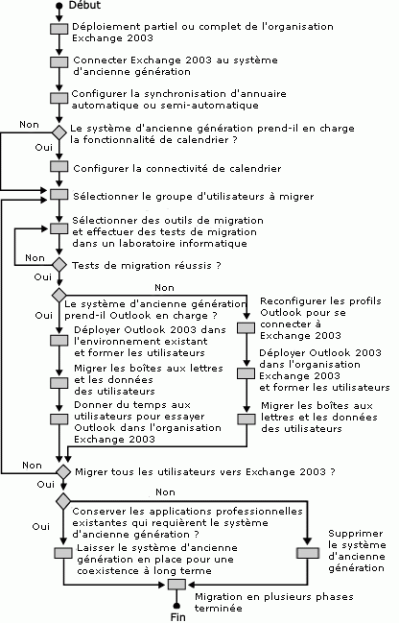

Conservation des chemins d'accès aux messages
Avant de migrer des boîtes aux lettres d'utilisateurs vers l'organisation Exchange 2003, vous devez implémenter une topologie de transfert des messages garantissant que les messages provenant d'utilisateurs internes et externes sont remis correctement. Une fois la topologie implémentée, créez des boîtes aux lettres de test ou migrez quelques comptes de test vers Exchange 2003 pour confirmer que le routage des messages fonctionne correctement.
Lorsque vous connectez Exchange 2003 à une infrastructure de messagerie existante et conservez des chemins d'accès aux messages, vous devez essayer de répondre aux questions suivantes :
1. Comment allez-vous conserver le transfert de messages ? Vous disposez de deux options pour configurer le routage des messages entre les systèmes de messagerie :
a. Utilisez un des connecteurs Exchange 2003 pour router des messages, tels que le Connecteur pour Novell GroupWise. Il s'agit de la procédure recommandée pour les anciens systèmes de messagerie pris en charge car ces connecteurs permettent le transfert de messages et la synchronisation d'annuaires. En transférant des messages via un connecteur dédié, vous pouvez conserver la plupart des propriétés des messages lors de la conversion des formats de message d'un système à l'autre. La plupart des types de messages peuvent être envoyés par l'intermédiaire du connecteur. Les messages qui ne peuvent pas être mappés à un type de message similaire dans l'autre système sont, en général, convertis en messages électroniques.
b. Si un composant de connecteur direct n'est pas disponible, envisagez d'utiliser un Connecteur SMTP ou X.400 pour router des messages entre les deux systèmes de messagerie. Par exemple, si le système de messagerie existant a déjà une connexion SMTP à Internet, vous pouvez implémenter un Connecteur SMTP sur un serveur Exchange et router tous les messages via cette connexion. La limitation du Connecteur SMTP la plus significative réside dans le fait qu'il ne peut transférer que des messages. Il ne peut pas effectuer de synchronisation d'annuaires. Cela signifie que vous devez implémenter un mécanisme de synchronisation semi-automatique ou mettre à jour des annuaires manuellement. L'implémentation d'un Connecteur X.400 dans un environnement où deux systèmes de messagerie prennent en charge X.400 offre les mêmes avantages et les mêmes limitations que l'implémentation d'un Connecteur SMTP.
2. Comment allez-vous prendre en charge la communication avec des utilisateurs externes ? La deuxième tâche du maintien du routage des messages consiste à garantir l'absence d'interruption de la remise du courrier Internet. Lorsque vous migrez le système de messagerie vers Exchange 2003, vous migrez également la fonctionnalité de messagerie Internet. Vous devez modifier le routage pour remettre des messages de sources externes aux boîtes aux lettres sur Exchange 2003. Vous disposez de plusieurs options pour gérer la communication externe dans un scénario de migration :
a. Modifiez le système de nom de domaine (DNS) dans les adresses SMTP des utilisateurs migrés Certaines sociétés peuvent utiliser la migration comme une occasion de modifier leur nom de domaine DNS. Autrement dit, les utilisateurs de l'organisation Exchange 2003 possèdent une adresse SMTP différente de celle qu'ils avaient dans l'ancien système de messagerie. Pour gérer le routage de messages Internet dans cet environnement, configurez un Connecteur SMTP sur un ou plusieurs serveurs Exchange de l'organisation afin d'envoyer et de recevoir le courrier électronique via Internet. Le Connecteur SMTP se chargera de toute remise de courrier électronique pour les nouvelles adresses SMTP tandis que le système actuel de messagerie continue à se charger des anciennes adresses SMTP (Figure 2).
Figure 2 Routage des messages avec des noms de domaine différents
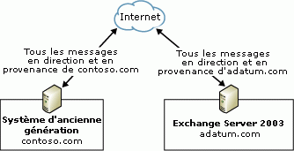

b. Modifiez le nom de domaine DNS dans les adresses SMTP des utilisateurs migrés et utilisez l'outil de réécriture d'adresse Address Rewrite pour les utilisateurs non migrés Les sociétés qui prévoient de modifier leur nom de domaine SMTP veulent peut-être le faire pour tous les utilisateurs simultanément, qu'ils existent toujours dans l'ancien environnement ou qu'ils soient déjà dans l'organisation Exchange 2003. Pour ce faire, vous pouvez router tous les messages SMTP via Exchange 2003 en activant l'outil de réécriture d'adresse Address Rewrite (Figure 3). La réécriture d'adresse Address Rewrite est un outil qui remplace les adresses SMTP dans les messages reçus via SMTP à partir d'un ancien système et destinés à Internet avec l'adresse SMTP principale des contacts respectifs. Pour utiliser l'outil de réécriture d'adresse Address Rewrite correctement, vous devez disposer d'un contact doté d'une extension messagerie dans Active Directory pour chaque utilisateur d'un ancien système. Vous devez également spécifier pour ces objets contact l'adresse SMTP principale que vous souhaitez utiliser comme adresse de réponse dans les messages sortants. Pour plus d'informations, consultez le fichier Lisezmoi qui accompagne l'outil de réécriture d'adresse Address Rewrite (Exarcfg.exe). Vous pouvez télécharger cet outil à partir de l'adresse suivante : http://go.microsoft.com/fwlink/?LinkId=25932.
Figure 3 Routage des messages avec l'outil de réécriture des messages Address Rewrite
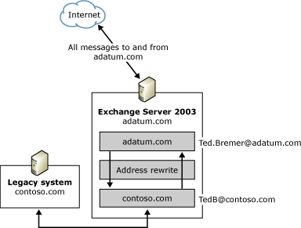

c. Conservez les adresses de messagerie SMTP externes existantes et effectuez le routage SMTP pour les destinataires non résolus La modification du nom de domaine DNS lors de la migration peut constituer une option dans une fusion commerciale mais, dans la plupart des cas, les sociétés préfèrent utiliser les mêmes adresses SMTP avant et après leur migration vers Exchange 2003 pour ne pas interrompre la communication avec les clients et les partenaires commerciaux. Pour cela, vous pouvez configurer Exchange 2003 pour recevoir tous les messages Internet entrants. Utilisez ensuite Exchange 2003 pour router les messages dont les destinataires n'ont pas été résolus vers l'ancien système de messagerie (Figure 4). Dans cette configuration, vous devez vous assurer que l'autre système de messagerie peut résoudre le destinataire ou qu'il génère un rapport de non-remise (NDR) pour les destinataires inexistants.
Figure 4 Routage des messages via Exchange 2003 en fonction des destinataires non résolus
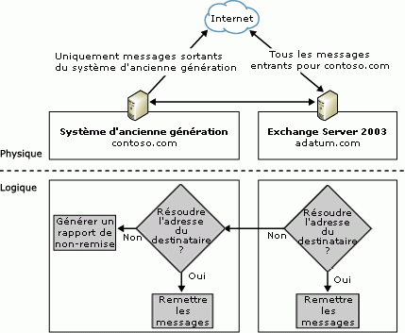

Important:
Ne configurez pas l'ancien système de messagerie pour envoyer des messages vers Exchange 2003 avec des destinataires non résolus. Si vous faites cela, les messages envoyés aux destinataires qui ne peuvent pas être résolus dans l'un ou l'autre système sont renvoyés en boucle entre les serveurs. Par exemple, vous ne devez pas fournir de messages SMTP entrants à un ancien système semblable à celui illustré dans la Figure 4. Vous ne devez pas non plus router des destinataires non résolus vers Exchange 2003 si Exchange 2003 utilise le même mécanisme de routage pour fournir des messages SMTP à l'ancien système. C'est pourquoi la Figure 4 affiche seulement les messages sortants de l'ancien système. Les messages entrants arrivent d'abord sur le serveur Exchange 2003.
d. Conservez les adresses de messagerie SMTP externes existantes et utilisez un hôte actif central pour router les messages entrants vers l'ancien système de messagerie et Exchange 2003 Il est conseillé de ne pas transférer les messages dont les destinataires n'ont pas été résolus. Il se peut en effet que des boucles de message soient créées. Il est plus simple d'utiliser un hôte actif central avec liste d'alias globale pour conserver les adresses SMTP externes. En cas de réception d'un message, l'hôte actif lit la liste d'alias et remplace les informations du destinataire par les adresses internes correspondantes avant de poursuivre le routage du message (Figure 5). Vous pouvez mapper les adresses pour les messages entrants et sortants.
Figure 5 Routage des messages via un hôte actif central qui mappe les adresses
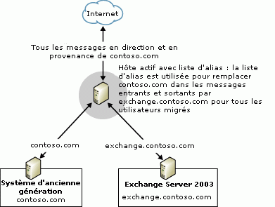

e. Conservez les adresses de messagerie SMTP externes existantes et utilisez l'ancien système de messagerie pour router les messages entrants vers l'organisation Exchange 2003 Si le système de messagerie existant est directement connecté à Internet pour les messages entrants et sortants et si vous avez déployé un connecteur direct pour Exchange 2003, vous pouvez utiliser ce connecteur pour router les messages SMTP entre les deux systèmes de messagerie (Figure 6). Pour ce faire, vous devez d'abord configurer la synchronisation d'annuaires afin qu'un objet destinataire natif soit créé dans le répertoire non-Exchange pour chaque utilisateur Exchange 2003 migré. Ces objets destinataires de l'annuaire non-Exchange peuvent avoir des adresses SMTP associées. Si l'ancien système reçoit un message entrant, il le convertit aux formats internes natifs, ce qui entraîne le remplacement de l'adresse SMTP du destinataire par une adresse native de l'ancien système. Si cette adresse indique un destinataire dans l'organisation Exchange Server 2003, le message est routé via le connecteur vers Exchange Server 2003. Le processus est identique pour les messages sortants. L'ancien système de messagerie reçoit le message du connecteur Exchange, le convertit au format Internet, remplace l'adresse non-Exchange native par une adresse SMTP correspondante, puis envoie le message à son destinataire sur Internet.
Figure 6 Routage des messages Internet via l'ancien système de messagerie
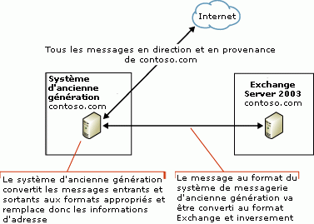

f. Conservez les adresses de messagerie SMTP externes existantes et utilisez Exchange 2003 pour router les messages entrants vers l'ancien système de messagerie La dépendance de la communication Internet par rapport au système d'origine de la migration constitue l'un des inconvénients de la réalisation de la conversion et du routage des messages par l'ancien système de messagerie. Il est préférable d'utiliser Exchange 2003 pour tous messages SMTP entrants et sortants (Figure 7). Toutefois, la synchronisation d'annuaires reste une exigence. Un objet destinataire est donc créé dans Active Directory pour chaque utilisateur de l'ancien système de messagerie.
Figure 7 Routage des messages Internet via Exchange 2003
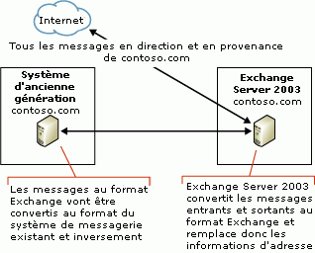

3. Comment éviterez-vous les goulots d'étranglement au niveau des performances ? Pour atteindre un taux de transfert des messages optimal, vous devrez peut-être implémenter plusieurs serveurs têtes de pont. Plusieurs serveurs têtes de pont sont nécessaires car il est en général impossible de configurer plusieurs connecteurs Exchange du même type sur un seul serveur Exchange 2003. De plus, le Connecteur pour Novell GroupWise est en mesure de se connecter à un seul système dans l'environnement de messagerie non-Exchange. Les messages envoyés aux destinataires sur des bureaux de poste connectés indirectement à Exchange 2003 doivent être routés vers leurs destinataires dans l'ancien environnement de messagerie.
Note:
Si vous prévoyez d'implémenter plusieurs serveurs têtes de pont et connecteurs de messagerie dans le même environnement non-Exchange, indiquez soigneusement la topologie de routage pour éviter les problèmes de transfert (boucles de message).

Synchronisation d'informations d'annuaire
La seconde tâche de maintenance de l'interopérabilité entre un ancien système de messagerie et Exchange 2003 consiste à fournir des informations d'annuaire précises dans les deux systèmes de messagerie au cours de la migration. Lorsque des utilisateurs envoient des messages à des destinataires de l'entreprise, ils doivent pouvoir sélectionner le nom d'utilisateur dans une liste d'adresses et le message doit être remis à la boîte aux lettres appropriée.

Synchronisation d'annuaires automatique via des connecteurs Exchange
Pour synchroniser les informations d'annuaire, vous pouvez utiliser l'un des connecteurs Exchange 2003. Le Connecteur pour Novell GroupWise prend en charge la synchronisation d'informations d'annuaire. Lors de l'utilisation de ce connecteur, il est possible de configurer plusieurs paramètres, dont les suivants :
• Attributs à synchroniser Si vous ne souhaitez pas que tous les attributs de chaque utilisateur soient synchronisés sur l'autre système de messagerie, vous pouvez en exclure certains.
• Entrées d'annuaire à synchroniser Vous pouvez décider de synchroniser les informations d'annuaire de tous les comptes d'utilisateurs dotés d'une extension messagerie mais pas de synchroniser les contacts ou les groupes dotés d'une extension messagerie.
• Unités d'organisation dans Active Directory Sur la base des unités d'organisation que vous sélectionnez, vous pouvez spécifier quels objets destinataires sont synchronisés avec l'ancien système de messagerie. Vous pouvez également spécifier une unité d'organisation cible pour tous les objets destinataires qui pointent vers d'anciennes boîtes aux lettres.
• Types d'objets destinataires à créer Vous pouvez créer des comptes d'utilisateurs Windows désactivés, des comptes d'utilisateurs Windows ou des contacts dans Active Directory activés.
• Répliquer ou non des listes de groupes ou de distribution Lorsque vous configurez le connecteur pour répliquer des listes de distribution à partir du système de messagerie non-Exchange, un élément de contact doté d'une extension messagerie est créé pour la liste de distribution dans Active Directory. Lorsque les utilisateurs Exchange envoient un message à ce contact, le message est envoyé à l'adresse de messagerie qui est spécifiée sur le contact. Il est ensuite remis à l'autre système de messagerie, où il est ajouté à la liste, et il est envoyé à tous les destinataires de la liste.
Une autre tâche de maintenance des informations d'annuaire dans Active Directory consiste à utiliser les outils et technologies présentés précédemment dans cette rubrique pour implémenter un processus de synchronisation d'annuaires semi-automatique. Vérifiez auprès de votre fournisseur les informations sur la programmation d'interfaces afin d'automatiser la mise à jour des informations d'annuaire dans l'ancien système.

Gestion des problèmes liés aux annuaires
Quelle que soit la technologie utilisée pour synchroniser les informations d'annuaire, vous pouvez rencontrer quelques problèmes courants lors de la maintenance des informations d'annuaire. Ces problèmes sont les suivants :
• L'appartenance aux listes de distribution nécessite peut-être une mise à jour manuelle Si vous choisissez de synchroniser des listes de distribution, les utilisateurs peuvent envoyer des messages aux listes de distribution dans l'un ou l'autre système de messagerie. Toutefois, l'appartenance à la liste de distribution n'est pas incluse lorsque vous synchronisez des annuaires. Les listes de distribution apparaissent sous forme de contacts dotés d'une extension messagerie dans Active Directory. Comme vous migrez les boîtes aux lettres vers Exchange 2003, des membres de listes de distribution sont supprimés de l'ancien système de messagerie car ils se trouvent maintenant dans la nouvelle organisation Exchange 2003. En général, ces utilisateurs perdent leur appartenance aux listes de distribution dans l'ancien système de messagerie au moment où vous supprimez les anciennes boîtes aux lettres, ce qui signifie que si les utilisateurs envoient des messages à la liste de distribution, les messages ne sont pas remis à tous les destinataires prévus.
L'une des méthodes permettant de gérer ce problème consiste à mettre en œuvre des moyens manuels ou automatiques pour mettre à jour les listes de distribution afin de veiller à ce que la liste d'appartenance soit correcte. Une fois la migration de tous les utilisateurs vers Exchange Server 2003 effectuée, vous pouvez recréer les listes de distribution sous la forme de groupes de distribution dotés d'une extension messagerie dans Active Directory. Vous pouvez également migrer les listes de distribution vers des groupes de distribution dotés d'une extension messagerie dans Active Directory avant de migrer les boîtes aux lettres vers Exchange 2003. Les groupes de distribution dotés d'une extension messagerie dans Active Directory peuvent contenir des boîtes aux lettres Exchange 2003 et des contacts dotés d'une extension messagerie pour les destinataires qui se trouvent encore dans l'ancien système de messagerie. Si vous créez des contacts dotés d'une extension messagerie par la synchronisation d'annuaires, l'Assistant Migration Exchange remplace ces contacts par les comptes d'utilisateurs dotés d'une extension messagerie au cours de la migration. Si vous spécifiez l'unité organisationnelle des contacts comme conteneur cible des nouveaux comptes d'utilisateurs, l'Assistant Migration met automatiquement à jour les appartenances aux groupes.
• Les listes de distribution augmentent la charge de travail du connecteur Les listes de distribution sont synchronisées comme des objets contact, ce qui signifie que la synchronisation d'annuaires ne comprend pas d'informations d'appartenance à la liste de distribution. Un message envoyé à une liste de distribution ou à un groupe de distribution doté d'une extension messagerie doit d'abord être fourni au système où les informations d'appartenance sont disponibles. Ce système développe ensuite la liste et remet le message à chaque destinataire individuel. Cela crée des situations où les messages traversent le connecteur passerelle plusieurs fois. Le seul moyen d'éviter cette situation est d'exclure les listes de distribution de la synchronisation d'annuaires. Vous devez ensuite implémenter un processus pour mettre en miroir les listes de distribution de l'ancien système via des groupes de distribution dotés d'une extension messagerie dans Active Directory. Vous devez mettre à jour l'appartenance à la liste de distribution de façon manuelle ou semi-automatique après chaque phase de migration. De cette façon, les informations d'appartenance sont disponibles tant dans l'ancien système de messagerie que dans l'organisation Exchange 2003. Elles peuvent être développées immédiatement sans transfert de messages supplémentaire.
• Les clients utilisent des informations d'adresse locales Si un client est configuré pour utiliser le carnet d'adresses personnel ou le carnet d'adresses Outlook plutôt qu'une liste d'adresses basée sur le serveur lors de la résolution d'adresses de messagerie, les messages ne sont peut-être pas remis si les informations d'adresse locales sont obsolètes. Par exemple, un utilisateur peut stocker l'adresse d'une ancienne boîte aux lettres dans un carnet d'adresses personnel. Lorsque vous migrez cette boîte aux lettres vers Exchange 2003, la liste d'adresses basée sur le serveur est mise à jour par le biais d'une synchronisation d'annuaires. Toutefois, cela n'inclut aucun référentiel d'adresse locale et si le client est configuré pour résoudre des adresses de messagerie à l'aide d'un carnet d'adresses personnel ou Outlook, tout message envoyé par l'utilisateur à la boîte aux lettres sera routé vers l'ancienne adresse de messagerie. Vous pouvez corriger ce problème en reconfigurant le client pour résoudre les adresses de messagerie à l'aide de la liste d'adresses basée sur le serveur. Autrement, l'utilisateur doit mettre à jour les informations du carnet d'adresses personnel.
• Les utilisateurs répondent aux messages avec l'ancienne adresse de messagerie Au cours d'une migration, les utilisateurs peuvent rencontrer des erreurs lorsqu'ils répondent à d'anciens messages électroniques. Cela peut se produire lorsqu' un utilisateur envoie un message à partir du compte de messagerie non-Exchange et lorsque la boîte aux lettres est migrée vers le serveur Exchange 2003. Lorsque les utilisateurs répondent au message, la réponse est envoyée à l'ancienne adresse de messagerie. Par conséquent, le message n'est pas remis à la boîte aux lettres appropriée. Le seul moyen d'éviter ce problème est d'indiquer aux utilisateurs d'entrer à nouveau le nom du destinataire ou de le sélectionner à nouveau à partir d'une liste d'adresses basée sur le serveur lorsqu'ils répondent aux messages électroniques. Lorsque l'utilisateur spécifie à nouveau le destinataire, les informations d'adresse correctes sont utilisées et les messages sont envoyés correctement à la boîte aux lettres.
• Des informations de destinataire sont dupliquées dans Active Directory Lorsque vous implémentez plusieurs connecteurs pour le transfert de messages, vous devez configurer attentivement la synchronisation d'annuaires afin d'éviter de synchroniser les mêmes destinataires plusieurs fois. Un seul connecteur doit assurer la synchronisation d'annuaires.

Synchronisation des informations de calendrier
La troisième tâche que la plupart des sociétés souhaitent accomplir lorsqu'elles effectuent une migration vers Exchange 2003 consiste à fournir des utilisateurs dans l'ancien système de messagerie et dans Exchange 2003, avec accès aux données de calendrier de chacun d'entre eux, notamment des informations de disponibilité, afin de faciliter la planification des réunions. Exchange 2003 inclut le Connecteur du calendrier Microsoft Exchange 2003 dans ce but. Le Connecteur du calendrier est un composant qui utilise le Connecteur pour GroupWise.
Voici une description du processus qui se produit lorsqu'un utilisateur Exchange 2003 interroge les informations de disponibilité d'un utilisateur sur Novell GroupWise :
1. Lorsqu'un utilisateur Exchange interroge les informations de disponibilité d'un autre utilisateur, le Connecteur du calendrier intercepte la requête.
2. Exchange 2003 stocke les informations de disponibilité dans un dossier système (un dossier public caché) appelé SCHEDULE+ FREE BUSY. Le Connecteur du calendrier vérifie le réplica de ce dossier public sur le serveur où le Connecteur du calendrier est installé. Si les informations de disponibilité ont été mises à jour pour l'utilisateur demandé sur une période préconfigurée, le Connecteur du calendrier renvoie les informations à l'utilisateur qui les demande. Sinon, le Connecteur du calendrier demande les informations de disponibilité mises à jour à partir du serveur qui exécute Novell GroupWise. La requête utilise des interfaces programmables propres au système de messagerie non-Exchange. (Si le Connecteur du calendrier ne reçoit pas de réponse dans les temps, il renvoie les informations actuellement stockées dans le dossier public SCHEDULE+ FREE BUSY.)
3. Via les interfaces programmables, le Connecteur du calendrier active le composant de planification sur le système de messagerie non-Exchange pour rechercher les informations de calendrier des utilisateurs locaux. Le composant de planification renvoie les informations de disponibilité à l'interface programmable appropriée.
4. Le Connecteur du calendrier reçoit les informations de disponibilité et les convertit au format Exchange. Le Connecteur du calendrier ajoute ensuite les informations de disponibilité au dossier public SCHEDULE+ FREE BUSY et les envoie à l'utilisateur Exchange 2003 qui les a demandées.
Voici une description du processus qui se produit lorsqu'un utilisateur du système de messagerie non-Exchange interroge les informations de calendrier pour un utilisateur Exchange 2003 :
1. Lorsqu' un utilisateur interroge les informations de disponibilité d'un utilisateur Exchange, la demande est envoyée au composant du calendrier.
2. Le composant du calendrier détecte que les informations demandées se situent sur un serveur distant ou un bureau de poste et transmet la demande à ce système.
3. Étant donné que le serveur distant ou le bureau de poste est en fait un serveur Exchange Server 2003, le Connecteur du calendrier intercepte la requête d'informations de calendrier.
4. Le Connecteur du calendrier traite la requête, vérifie le dossier public SCHEDULE+ FREE BUSY les informations de disponibilité demandées et renvoie la réponse au système de messagerie non-Exchange.
5. Les informations sont converties au format approprié et fournies à l'utilisateur qui les a demandées.

Migration des infrastructures de messagerie Lotus Notes/Domino vers Exchange Server 2003 et interaction
Microsoft met à jour en permanence les outils qui prennent en charge l'interaction entre Lotus Notes R5/R6, Exchange Server 2003 et Windows Server 2003 Active Directory. Les outils mis à jour pour Lotus Notes remplacent le Connecteur Exchange, le Connecteur du calendrier et l'Assistant Migration qui sont livrés avec Exchange Server 2003 (y compris le Service Pack 2). Pour plus d'informations sur les outils, pour obtenir de l'aide et accéder à des ressources supplémentaires qui peuvent être téléchargées, reportez-vous à Resources for Moving to the Microsoft Collaboration Platform. Ces outils fournissent de nouvelles fonctionnalités et proposent des solutions à des problèmes signalés par des clients dans les anciennes versions.

Migration des infrastructures de messagerie Novell GroupWise vers Exchange Server 2003 et interaction
Les rubriques de cette section décrivent la procédure de déploiement de Microsoft® Exchange Server 2003 dans un environnement de messagerie Novell GroupWise ainsi que la procédure de migration à partir de Novell GroupWise vers un environnement de messagerie Exchange 2003 à l'aide des outils fournis avec Exchange Server 2003. Après avoir pris connaissance de ces rubriques, vous devriez disposer d'une connaissance de base sur la procédure d'intégration d'Exchange 2003 dans un environnement Novell GroupWise à l'aide du connecteur Microsoft Exchange pour Novell GroupWise et du connecteur de calendrier Microsoft Exchange, ainsi que sur l'utilisation de l'Assistant Migration Exchange pour migrer les utilisateurs et les boîtes aux lettres Novell GroupWise vers Exchange 2003.
Note:
Pour plus d'informations sur la prise en charge par Microsoft de la coexistence de Novell GroupWise avec Exchange Server 2003, voir le document relatif à la prise en charge d'Exchange pour Novell GroupWise version 6.x et 7.x.
Avant de déployer Exchange 2003 dans un environnement Novell GroupWise, vous devez posséder une connaissance approfondie des concepts de base de Novell NetWare, Novell Directory Services (NDS) et Novell GroupWise. Vous devez également maîtriser Exchange 2003, ainsi que les concepts d'administration et de déploiement de Microsoft Windows Server 2003. Si vous ne connaissez pas les concepts tels que les domaines et les bureaux de poste Novell GroupWise, le service d'annuaire Active Directory® et les connecteurs Exchange, vous devez vous familiariser avec ces concepts avant de déployer Exchange 2003. Pour plus d'informations, voir la section sur les informations supplémentaires dans l'Guide d'introduction à l'interopérabilité et à la migration Exchange 2003.
Les rubriques suivantes correspondent à l'ordre des étapes dans une migration en plusieurs phases de Novell GroupWise vers Exchange 2003 :
1. Présentation de l'interopérabilité entre Exchange Server 2003 et Novell GroupWise
2. Implémentation de la connectivité Exchange Server 2003 vers Novell GroupWise
3. Configuration de la synchronisation d'annuaires entre Novell GroupWise et Exchange Server 2003
4. Implémentation de la connectivité du Calendrier entre Novell GroupWise et Exchange Server 2003
5. Migration à partir de Novell GroupWise vers Exchange Server 2003
Si vous souhaitez migrer de Novell GroupWise vers Exchange 2003 en une fois, allez directement à la section sur la Migration à partir de Novell GroupWise vers Exchange Server 2003.
Note:
Ces rubriques présentent les tâches de configuration du connecteur pour Novell GroupWise, du connecteur de calendrier et de l'Assistant Migration Exchange au niveau conceptuel. Pour obtenir des instructions détaillées sur la procédure de configuration de Novell GroupWise et d'Exchange 2003 pour l'interopérabilité et la migration de la messagerie, voir la rubrique sur la Comment effectuer une migration d'une infrastructure de messagerie Novell GroupWise vers Exchange 2003.

Présentation de l'interopérabilité entre Exchange Server 2003 et Novell GroupWise
Exchange Server 2003 comprend quatre outils pour la migration et l'interopérabilité de Novell GroupWise et d'Exchange 2003 :
• Connecteur pour Novell GroupWise Le Connecteur pour Novell GroupWise prend en charge la synchronisation du transfert bidirectionnel des messages et de l'annuaire. Lorsque vous déployez le Connecteur pour Novell GroupWise, les utilisateurs des deux systèmes de messagerie peuvent interagir les uns avec les autres s'ils sont membres du même système de messagerie. Cette interopérabilité peut être temporaire (les systèmes peuvent par exemple coexister uniquement pendant que vous migrez les utilisateurs de Novell GroupWise vers Exchange 2003). Dans les autres cas, une coexistence au long terme peut être nécessaire (par exemple, le système de messagerie d'un service qui ne migre pas vers Exchange 2003 peut nécessiter une connexion permanente).
• Connecteur du calendrier Le Connecteur du calendrier, avec le Connecteur pour Novell GroupWise, permet aux utilisateurs Exchange 2003 et Novell GroupWise d'accéder presque en temps réel aux informations de disponibilité du calendrier. Le Connecteur du calendrier s'exécute en tant que service sur un serveur Exchange.
• Assistant Migration Exchange L'Assistant Migration Exchange est un outil que vous pouvez utiliser pour migrer les utilisateurs de Novell GroupWise vers Exchange 2003. L'Assistant Migration Exchange prend en charge la migration de Novell GroupWise vers Exchange 2003 en copiant les boîtes aux lettres, messages et autres données existantes, et en important les informations dans Exchange 2003, comme l'indique la rubrique Présentation de l'interopérabilité et de la migration dans Exchange Server 2003.
• Assistant Nettoyage d'Active Directory L'Assistant Nettoyage d'Active Directory est un outil que vous pouvez utiliser pour fusionner les comptes d'utilisateurs et les objets contact Active Directory dupliqués en un seul compte d'utilisateur. Ce n'est pas strictement un outil de migration, mais il peut être utile au cours d'une migration depuis Novell GroupWise. Les comptes d'utilisateurs peuvent se dupliquer par exemple si vous utilisez Microsoft Directory Synchronization Services (MSDSS) pour dupliquer NDS avec Active Directory et que vous utilisez ensuite le Connecteur pour Novell GroupWise ou l'Assistant Migration Exchange pour importer dans Exchange 2003/Active Directory les informations d'annuaire de Novell GroupWise. Dans cette situation, la création de comptes dupliqués est intentionnelle car MSDSS opère indépendamment du Connecteur pour Novell GroupWise et de l'Assistant Migration Exchange. MSDSS est inclus dans Microsoft Windows® Services pour NetWare 5.0 Service Pack 1 afin de faciliter l'intégration de Microsoft Windows Server™ 2003 et d'Active Directory dans un environnement réseau Novell NetWare avec NDS ou Novell eDirectory.

Conversion et transfert de messages
Pour transférer des messages entre Novell GroupWise et Exchange 2003 à l'aide du Connecteur pour Novell GroupWise, vous pouvez envisager d'installer le Connecteur sur un serveur tête de pont dédié (Figure 1). Un serveur tête de pont spécifique peut exécuter exactement une instance de connecteur. Un connecteur peut traiter un domaine Novell GroupWise direct et l'intégralité d'une organisation Exchange 2003. Un Agent MTA GroupWise (GWMTA) est requis dans le domaine Novell GroupWise pour acheminer les messages à l'intérieur de l'environnement Novell GroupWise aux bureaux de poste, aux autres domaines ou aux domaines étrangers externes.
Figure 1 Connexion Novell GroupWise et Exchange 2003 à l'aide du Connecteur pour Novell GroupWise
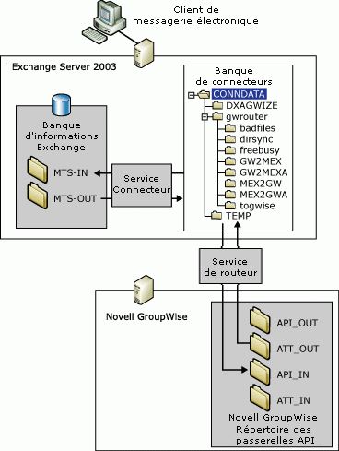

L'élément fondamental d'un domaine Novell GroupWise est le bureau de poste. Les bureaux de poste sont desservis par des agents de bureau de poste. Les agents de bureau de poste sont les partenaires de communication des Agents GWMTA qui remettent des messages entre les bureaux de poste GroupWise dans un domaine, entre les bureaux de poste et les passerelles dans un domaine, et entre les domaines au sein d'une organisation Novell GroupWise. Un Agent GWMTA est demandé pour chaque domaine.
Vous devez déployer une passerelle pour la communication entre une organisation Novell GroupWise et les autres systèmes de messagerie tels qu'Exchange 2003. Par exemple, le Connecteur pour Novell GroupWise nécessite la passerelle API Novell GroupWise API Gateway version 4.1 pour se connecter au domaine Novell GroupWise. Le Connecteur utilise la passerelle API Novell GroupWise API Gateway version 4.1 pour envoyer et recevoir des messages, et pour synchroniser les informations sur le destinataire. Pour télécharger Novell GroupWise API Gateway version 4.1 et pour obtenir des instructions d'installation, consulter le site Web du support Novell (http://support.novell.com).
Note:
Pour prendre en charge l'extension de liste de distribution pendant la remise de messages à Novell GroupWise, vous devez installer le correctif logiciel Patch 2 pour l'API GroupWise version 4.1 pour NLM (NetWare Loadable Module) sur le serveur Novell NetWare qui exécute la passerelle API du connecteur. Ce correctif est disponible auprès de Novell.
La Figure 2 illustre le processus d'envoi des messages d'Exchange 2003 à Novell GroupWise.
Figure 2 Envoi de messages d'Exchange 2003 à Novell GroupWise
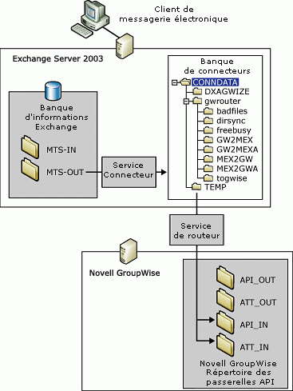

Le processus de transfert des messages entre Exchange 2003 et Novell GroupWise peut être divisé en quatre étapes :
1. Exchange 2003 détermine qu'un destinataire est un utilisateur Novell GroupWise (sur la base de l'adresse cible de l'utilisateur) et envoie le message à l'Agent de transfert de messages (MTA) Exchange.
2. L'Agent MTA remet le message au répertoire MTS-OUT, d'où il est extrait par le processus LSMEXOUT, qui vérifie ensuite Active Directory, remplace les informations sur les destinataires cibles par les adresses GroupWise correspondantes, puis remet le message dans le dossier READYOUT.
3. Le processus MEX2GW convertit le message au format Novell GroupWise avant de l'écrire en tant que fichiers d'en-tête et de corps dans la banque de connecteurs sur le serveur Exchange.
Note:
La banque de connecteurs est une structure de fichiers du répertoire \Program Files\Exchsrvr\Conndata avec des sous-répertoires tels que \Dxagwise et \Gwrouter. Les fichiers d'en-tête et de corps de messages sont des fichiers texte basés sur des mots-clés que la passerelle API GroupWise utilise pour communiquer avec le Connecteur pour Novell GroupWise. Vous pouvez utiliser un éditeur de texte, comme le Bloc-notes Microsoft, pour lire et écrire des fichiers texte basés sur des mots-clés dans la structure de répertoires de la passerelle API.
4. Le Routeur Exchange pour service Novell GroupWise (GWROUTER) place le message dans le répertoire de la passerelle API Novell GroupWise. La passerelle fonctionne conjointement avec le GWMTA pour la remise dans l'organisation GroupWise.
La Figure 3 illustre le processus d'envoi des messages de Novell GroupWise vers Exchange 2003.
Figure 3 Envoi de messages de Novell GroupWise à Exchange 2003
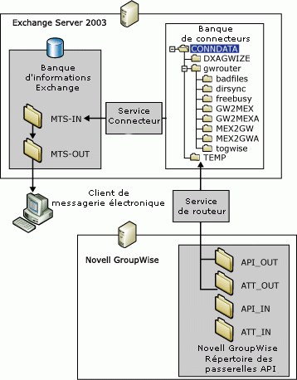

Le processus de transfert des messages de Novell GroupWise vers Exchange 2003 peut également être divisé en quatre étapes :
1. Le service Routeur pour Novell GroupWise obtient le message de la passerelle API sous la forme de fichiers d'en-tête et de corps et les place dans la banque de connecteurs.
2. Le processus GW2MEX convertit les fichiers d'en-tête et de corps dans un message au format Exchange 2003 avant de placer le message dans le dossier READYIN.
3. Le processus LSMEXIN obtient le message converti à partir du dossier READYIN, vérifie la validité du destinataire (en convertissant l'adresse au format X.400, le cas échéant) et remet le message au dossier MTS-IN.
4. La banque Exchange traite alors le message à partir du dossier MTS-IN et le place dans le dossier MTS-OUT du service SMTP (Simple Mail Transfer Protocol), d'où il est ensuite acheminé vers sa destination dans l'organisation Exchange.

Conversion des messages
Novell GroupWise prend en charge plusieurs types de messages, comme les messages électroniques, les rendez-vous, les notes, les tâches, les formulaires, les présentations et les documents. Les types de messages MAPI sont mappés aux types de messages correspondants dans Novell GroupWise, lorsque c'est possible. En d'autres termes, les messages électroniques apparaissent en tant que messages électroniques, demandes de réunion, rendez-vous, etc. Les types de messages qui ne sont pas pris en charge dans Exchange 2003, comme les messages téléphoniques Novell GroupWise, sont convertis en messages électroniques ordinaires. Le Connecteur pour Novell GroupWise peut assurer le suivi des rapports de confirmation de remise, des confirmations de lecture et des rapports de non-remise.
Le Connecteur pour Novell GroupWise ne traite pas les informations de disponibilité en créant les demandes de réunion ou les rendez-vous transférés entre Novell GroupWise et Exchange 2003. Pour exécuter une requête de disponibilité entre les deux systèmes afin d'afficher la disponibilité des participants avant de planifier un rendez-vous, vous devez déployer le Connecteur du calendrier en plus du Connecteur pour Novell GroupWise. Ces informations seront développées plus loin dans cette rubrique.
Tableau 1 Conversion des messages entre Novell GroupWise et Exchange 2003
Fonctionnalité Exchange 2003 | Fonctionnalité GroupWise | GroupWise vers Exchange 2003 | Exchange 2003 vers GroupWise
Messages électroniques | Messages | Oui | Oui
Confirmation de lecture du message | Confirmation de lecture du message | Oui | Oui
Rapport de non-remise | Rapport de non-remise | Oui | Oui
Importance | Importance | Oui | Oui (une faible priorité n'a pas de représentation dans GroupWise)
Critère de diffusion | Critère de diffusion | Oui | Oui
Demandes de réunion | Rendez-vous | Oui | Oui
Réunion acceptée | Réunion acceptée | Oui | Oui
Réunion refusée | Réunion refusée | Oui | Oui
Réunion provisoirement acceptée | Réunion acceptée | Semble être acceptée | Semble être acceptée
Demande de réunion lue | Demande de réunion lue | Oui | Oui
Demande de réunion remise | Demande de réunion remise | Oui | Oui
Mises à jour de réunions | Mises à jour de réunions | Apparaissent comme de nouvelles demandes de réunion contenant l'indication « Mis à jour » dans la ligne d'objet | Apparaissent comme de nouvelles demandes de réunion contenant l'indication « Mis à jour » dans la ligne d'objet
Heures de rappel de réunion | Heures de rappel de réunion | Non | Non
Annulation de réunion | Annulation de réunion | Non | Oui
Demandes de tâche | Tâches | Les demandes de tâche apparaissent comme des messages électroniques | Les tâches apparaissent comme des messages électroniques
Demandes de réunion Toute la journée | Demandes de réunion | Oui | Apparaissent comme des demandes de réunion. Toutefois, si la réunion s'étend sur plusieurs jours, elle est placée comme une instance unique le premier jour avec l'intervalle de dates dans le champ de message
N/D | Messages téléphoniques | Apparaissent comme des messages électroniques | N/D
Autres messages | Autres messages | Apparaissent par défaut comme des messages électroniques | Apparaissent par défaut comme des messages électroniques

Note:
Le Connecteur pour Novell GroupWise ne prend pas en charge les messages signés ou cryptés.

Conversion de type de message électronique
Les messages électroniques émanant d'Exchange ou de Novell GroupWise sont convertis au format du système cible. Le Connecteur pour Novell GroupWise assure également le suivi de la remise des messages en utilisant des rapports de confirmation de remise, des confirmations de lecture et des rapports de non-remise.
Le Connecteur pour Novell GroupWise gère les demandes de réunion et les messages téléphoniques de la façon suivante :
• Demandes de réunion et rendez-vous Les demandes de réunion Exchange et les rendez-vous Novell GroupWise sont échangés via le Connecteur pour Novell GroupWise. Les demandes de réunion mises à jour sont identifiées par l'indication « Mis à jour » dans la ligne d'objet. En raison d'une limitation de la passerelle API GroupWise, les demandes de réunion envoyées par les utilisateurs Exchange 2003 aux utilisateurs GroupWise ne peuvent pas être mises à jour automatiquement dans Novell GroupWise et doivent être mises à jour manuellement par l'utilisateur.
Note:
La passerelle API ne prend pas en charge les demandes de réunion périodiques émanant de GroupWise et qui utilisent la fonctionnalité de date automatique (AutoDate). Ces demandes de réunion périodique ne sont pas transférées à Exchange 2003. Les réunions périodiques transférées d'Exchange 2003 à Novell GroupWise sont ajoutées au calendrier Novell GroupWise une seule fois et les informations périodiques sont ensuite affichées en haut du corps du message. Il appartient à l'utilisateur de se rappeler quand les réunions ont lieu ou d'entrer plusieurs occurrences de réunions dans le calendrier.
• Demandes de réunion Toute la journée Les demandes de réunion Toute la journée générées dans Exchange 2003 apparaissent en tant que demandes de réunion dans Novell GroupWise. Toutefois, si la réunion se poursuit sur plusieurs jours, le connecteur crée une instance unique le premier jour avec l'intervalle de dates dans le champ de message.
• Messages téléphoniques Les messages téléphoniques Novell GroupWise apparaissent en tant que messages électroniques dans Exchange 2003.

Conversion des propriétés du message électronique
Les objets incorporés dans les messages envoyés par les clients Exchange 2003 (Microsoft Office Outlook®) sont convertis en pièces jointes. Ces pièces jointes, si elles sont incorporées sur plusieurs niveaux d'imbrication, apparaissent comme des pièces jointes du message principal. Si un utilisateur Novell GroupWise envoie un message avec un message joint contenant d'autres pièces jointes, toutes les pièces jointes apparaissent dans Exchange 2003 en tant que pièces jointes simples du message principal.
Tableau 2 Conversion des messages électroniques entre Novell GroupWise et Microsoft Outlook
Novell GroupWise | Microsoft Outlook
Taille | Conversion correcte.
Couleur | Ignoré.
Gras | Ignoré.
Soulignement | Ignoré.
Italique | Ignoré.
Barré | Conversion correcte.
Tableaux | Conversion correcte en cas d'utilisation de Microsoft Word en tant qu'éditeur de messagerie principal dans Outlook. Conversion incorrecte dans Outlook.
Objets OLE incorporés, notamment les graphiques | Conversion correcte et édition possible.
Barré double | Ignoré.
Exposant | Ignoré.
Indice | Ignoré.
Ombre | Ignoré.
Contour | Conversion en italique.
Relief | Ignoré.
Empreinte | Ignoré.
Petites majuscules | Ignoré.
Majuscules | Ignoré.
Lettrines | Ignoré.
Masqué | Ignoré ; texte visible.
Soulignement autre que simple | Ignoré.
Images bitmap non incorporées en tant qu'objets OLE | Non migrées ; la mise en forme est perdue.
Puces | Ignoré.

Synchronisation d'annuaires
La synchronisation d'annuaires est le processus de propagation des informations d'annuaire concernant les utilisateurs Exchange 2003 depuis Active Directory vers le répertoire d'un système Novell GroupWise. Ce processus est parallèle à la propagation des informations sur les utilisateurs Novell GroupWise vers Active Directory pour leur utilisation dans Exchange 2003. Quand la synchronisation d'annuaires est terminée, chaque système possède une copie complète des données d'annuaire (utilisateurs, groupes, etc.) pour l'organisation de messagerie combinée.
La synchronisation d'annuaires implique deux processus séquentiels :
• Synchronisation des destinataires d'Active Directory à Novell GroupWise
• Synchronisation des destinataires de Novell GroupWise à Active Directory
Avec le Connecteur pour Novell GroupWise, vous pouvez activer la synchronisation d'annuaires automatique et planifiée entre Exchange 2003 et Novell GroupWise. Vous pouvez également démarrer la synchronisation d'annuaires à la demande. Le processus est bidirectionnel pendant la synchronisation d'annuaires planifiée. Les attributs utilisateur sont mis à jour dans les deux annuaires.
Chaque fois qu'une synchronisation d'annuaires se produit, le Connecteur pour Novell GroupWise extrait les informations d'Active Directory. C'est la tâche du processus DXAMEX. Ce composant fonctionne avec le processus DXAGWISE qui convertit les informations d'adresse dans des messages d'administration. Les messages d'administration sont placés dans la banque de connecteurs pour la remise à la passerelle API, avec une demande d'informations d'annuaire GroupWise. Novell GroupWise reçoit les informations par l'intermédiaire de la passerelle API, met à jour son annuaire et répond à la demande d'annuaire en interrogeant son propre répertoire. La passerelle API renvoie les informations d'annuaire GroupWise au Connecteur pour Novell GroupWise. DXAGWISE convertit les informations d'adresse reçues de GroupWise et les remet à DXAMEX pour qu'elles soient appliquées à Active Directory.
La Figure 4 représente la connexion d'annuaire entre Exchange 2003 et Novell GroupWise.
Figure 4 Synchronisation d'annuaires entre Novell GroupWise et Exchange 2003
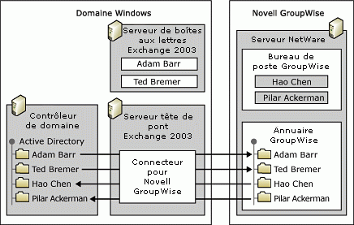

Note:
Le Connecteur pour Novell GroupWise synchronise tous les utilisateurs, ressources et listes de distribution Novell GroupWise valides qui comportent un paramètre de visibilité GroupWise « système ». Les éléments avec une visibilité autre que « système » sont exclus de la synchronisation d'annuaires. Par ailleurs, le Connecteur pour Novell GroupWise ne synchronise pas les objets destinataires vers Active Directory si leur nom contient une barre oblique (/) ou dépasse 50 caractères.

Synchronisation des entrées de répertoire de Novell GroupWise à Active Directory
Lors de la synchronisation des entrées d'annuaire de Novell GroupWise vers Active Directory, le Connecteur pour Novell GroupWise génère une demande vers l'annuaire GroupWise et place la demande dans la file d'attente d'entrée de la passerelle API GroupWise. Le système Novell GroupWise génère une réponse après avoir interrogé l'annuaire GroupWise et le Connecteur pour Novell GroupWise met à jour Active Directory avec les nouveaux objets destinataires et toutes les modifications apportées aux attributs GroupWise des destinataires existants, tels que le téléphone, l'adresse, etc.
Il est recommandé de créer une unité d'organisation définie pour tous les utilisateurs GroupWise dans Active Directory et de l'utiliser pendant le processus de migration. Pendant la synchronisation, les destinataires existants Novell GroupWise sont créés en tant que comptes d'utilisateurs ou contacts dans Active Directory. Vous pouvez créer les types suivants de comptes d'utilisateurs dans Active Directory :
• Comptes d'utilisateurs Windows désactivés Créez des comptes d'utilisateurs Windows désactivés si vos utilisateurs Novell GroupWise ne sont pas encore dans votre environnement Active Directory mais qu'ils s'y trouveront après la migration vers Exchange 2003.
• Nouveaux comptes d'utilisateurs Windows Créez des comptes Windows activés pour les utilisateurs Novell GroupWise qui utilisent votre environnement Active Directory avant la migration.
• Contacts Windows Créez des contacts Windows pour les utilisateurs Novell GroupWise qui ne figurent pas dans votre environnement Active Directory. L'Assistant Migration Exchange peut convertir ces objets contact en comptes d'utilisateurs pendant le processus de migration.

Synchronisation des entrées de répertoire d'Active Directory à Novell GroupWise
Lors de la synchronisation des entrées d'annuaire d'Exchange 2003 à Novell GroupWise, le Connecteur pour Novell GroupWise interroge Active Directory et crée un message d'exportation qui contient les transactions nécessaires pour la mise à jour de contacts existants ou pour la création de nouveaux contacts dans le répertoire Novell GroupWise.
Le Connecteur pour Novell GroupWise vous permet de filtrer les adresses que vous synchronisez d'Exchange 2003 à Novell GroupWise. Vous pouvez utiliser les filtres d'adresse pour effectuer les opérations suivantes :
• Définir des conteneurs qui contiennent des sous-ensembles d'utilisateurs Exchange 2003 et sélectionner uniquement les conteneurs appropriés pour la synchronisation vers Novell GroupWise Vous pouvez par exemple synchroniser vos utilisateurs Novell GroupWise existants vers un conteneur spécifique dans Active Directory. Vous choisissez ensuite de ne pas synchroniser le conteneur Active Directory qui comprend les utilisateurs Novell GroupWise, puisqu'ils existent déjà dans l'annuaire Novell GroupWise.
• Choisir de synchroniser ou non des contacts vers Novell GroupWise Si l'organisation Exchange 2003 est connectée à plusieurs systèmes de messagerie non-Exchange (ou si vous avez créé des contacts avec messagerie pour des destinataires sur Internet), vous pouvez propager ces informations dans Novell GroupWise. Les utilisateurs de Novell GroupWise peuvent ensuite communiquer de manière pratique avec tous les utilisateurs de votre environnement de messagerie. Il convient toutefois d'examiner attentivement la synchronisation des annuaires afin d'éviter la duplication des informations d'adresse, qui peut se produire si l'autre système de messagerie non-Exchange synchronise déjà son annuaire avec Novell GroupWise.
• Choisir de synchroniser ou non les groupes (listes de distribution) vers Novell GroupWise Le Connecteur pour Novell GroupWise prend en charge la propagation des noms de groupes (listes de distribution) vers Exchange 2003 et Novell GroupWise. Cependant, l'outil ne synchronise pas l'appartenance à un groupe. Le système cible (Exchange 2003 ou Novell GroupWise) développe automatiquement le groupe pour la remise de messages aux membres de la liste de distribution. Les groupes peuvent contenir des membres des deux systèmes, mais les membres apparaissent en tant que contacts dans l'autre système de messagerie (Novell GroupWise ou Exchange 2003). Vous pouvez gérer les problèmes relatifs aux groupes de distribution de différentes manières. Reportez-vous à Présentation de l'interopérabilité et de la migration dans Exchange Server 2003.

Mappage d'attributs
Le composant de synchronisation d'annuaires du Connecteur pour Novell GroupWise synchronise un sous-ensemble des nombreux attributs qui sont pris en charge par les annuaires Active Directory et Novell GroupWise. Le schéma par défaut pour chaque annuaire est défini dans des fichiers de définition de schéma. Les fichiers qui contiennent des règles de mappage définissent la correspondance des attributs d'un schéma à ceux d'un autre. Certains attributs correspondent dans des paires attribut-attribut directes. Par exemple, lorsque l'annuaire GroupWise est synchronisé avec Active Directory, la valeur de l'attribut société dans l'annuaire GroupWise est affectée à la valeur de l'attribut société dans l'annuaire Exchange 2003.
Les fichiers de définition de schéma et de règle de mappage dans le répertoire \Program Files\Exchsrvr\Conndata\Dxagwise ont les objectifs suivants :
• GWAMAP.TBL Spécifie les attributs de schéma GroupWise à synchroniser.
• MAPMEX.TBL Détermine le mappage d'attributs d'Exchange 2003 vers Novell GroupWise.
• MEXAMAP.TBL Spécifie les attributs de schéma Exchange à synchroniser.
• MAPGWISE.TBL Détermine le mappage d'attributs de Novell GroupWise vers Exchange 2003.
Note:
Vous pouvez personnaliser les fichiers de contrôle dans le Bloc-notes pour remplacer le mappage d'attributs. N'oubliez pas d'arrêter les services de connecteur avant de modifier ces fichiers pour vous assurer que la synchronisation d'annuaires n'est pas active. En outre, il existe des fichiers de contrôle pour que le connecteur puisse vérifier les mises à jour d'adresses qui nécessitent une synchronisation (EXTERNAL.TBL, GWPCTA.TBL et MEXPCTA.TBL). Ne modifiez pas ces fichiers manuellement.

Synchronisation du calendrier
Le Connecteur du calendrier permet aux utilisateurs Novell GroupWise et Exchange 2003 d'accéder quasiment en temps réel aux informations de disponibilité. Les requêtes émanant d'utilisateurs Exchange atteignent l'organisation Novell GroupWise par l'intermédiaire de la passerelle API Novell GroupWise sous la forme de messages électroniques. Une classe spéciale d'objet de messagerie (avec MSG-TYPE = SEARCH) est envoyée sous forme de message prioritaire via le réseau Novell GroupWise depuis le bureau de poste de l'expéditeur vers le bureau de poste de l'utilisateur cible. Des requêtes de données de disponibilité sont traitées par le bureau de poste principal de l'utilisateur cible. La réponse est un message composé d'une liste de dates et heures d'indisponibilité. La passerelle API achemine le message en fonction du mot-clé MSG-TYPE.
Note:
Le Connecteur du calendrier s'appuie sur le Connecteur pour Novell GroupWise pour transférer les informations sur la disponibilité. Il est recommandé d'installer les deux connecteurs sur le même serveur Exchange 2003.

Synchronisation de calendrier de Novell GroupWise vers Exchange 2003
Cette section explique comment le Connecteur du calendrier permet aux utilisateurs Exchange 2003 d'afficher les informations sur la disponibilité des utilisateurs Novell GroupWise. Le Connecteur du calendrier traite la requête en consultant un dossier public système nommé SCHEDULE+ FREE BUSY qui stocke les informations sur la disponibilité pour un groupe d'administration de l'organisation Exchange 2003.
Vous trouverez ci-dessous le déroulement des opérations lorsqu'un utilisateur Exchange 2003 interroge les informations de calendrier d'un utilisateur Novell GroupWise :
1. Lorsqu'un utilisateur Exchange interroge les informations de disponibilité d'un utilisateur Novell GroupWise, le Connecteur du calendrier intercepte la demande.
2. Le Connecteur du calendrier vérifie les informations de disponibilité actuelles l'utilisateur Novell GroupWise dans le réplica du dossier public SCHEDULE+ FREE BUSY, sur le serveur sur lequel le Connecteur du calendrier est installé. Si la mise à jour des informations a été effectuée dans un nombre préconfiguré de minutes, le Connecteur du calendrier renvoie les informations à l'utilisateur qui les demande. Si les informations du dossier public sont introuvables ou ne sont pas mises à jour dans le délai imparti, le Connecteur du calendrier traduit la demande d'informations de disponibilité dans un message de type SEARCH et les transmet au Connecteur pour Novell GroupWise. Le Connecteur pour Novell GroupWise dépose le message dans la file d'attente d'entrée de la passerelle API.
Note:
Par défaut, le Connecteur du calendrier utilise les informations de disponibilité mises en cache au lieu de demander à Novell GroupWise si moins de 15 minutes se sont passées depuis la demande d'informations de calendrier concernant les utilisateurs Novell GroupWise. Si nécessaire, vous pouvez ajuster cette période dans les propriétés du Connecteur du calendrier. Pour plus d'informations sur la configuration du Connecteur du calendrier, consultez Comment installer et configurer le Connecteur du calendrier dans un environnement Novell GroupWise.
3. La passerelle API transfère cette demande vers Novell GroupWise. Le message de type SEARCH est acheminé et traité comme une demande générée à partir d'un autre utilisateur Novell GroupWise. L'Agent GWMTA de la passerelle API achemine la demande d'informations de disponibilité aux domaine et bureau de poste appropriés. L'agent de bureau de poste GroupWise traite la requête de disponibilité et renvoie ensuite la réponse à l'Agent GWMTA. L'Agent GWMTA achemine les résultats vers la file d'attente de sortie de la passerelle API.
4. Le Connecteur pour Novell GroupWise récupère la réponse de la file d'attente de sortie de la passerelle API et la remet au Connecteur du calendrier. Le Connecteur Exchange pour Novell GroupWise supprime le fichier de la file d'attente de sortie de la passerelle API.
5. Le Connecteur du calendrier analyse le fichier, convertit les informations de disponibilité de l'utilisateur Novell GroupWise au format Exchange 2003 et écrit la réponse dans le dossier public système SCHEDULE+ FREE BUSY d'Exchange 2003.
6. Le Connecteur du calendrier envoie les informations mises à jour à l'utilisateur Exchange 2003 qui les a demandées.
La Figure 5 illustre le processus de synchronisation des informations de disponibilité entre Novell GroupWise et Exchange 2003. dans cet exemple, un utilisateur Exchange 2003 demande des informations de disponibilité concernant un utilisateur Novell GroupWise.
Figure 5 Interopérabilité de calendrier par l'intermédiaire du Connecteur du calendrier et du Connecteur pour Novell GroupWise
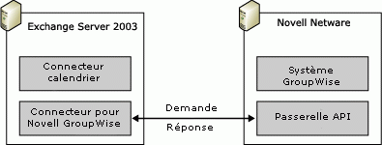

Vous pouvez définir les options suivantes du Connecteur du calendrier :
• Le nombre de jours de disponibilité à demander aux calendriers des autres systèmes.
• Le nombre maximal de minutes pendant lesquelles les informations sur la disponibilité du système Novell GroupWise sont stockées dans Exchange 2003 avant la demande d'informations de disponibilité mises à jour au serveur Novell GroupWise.
• Le nombre maximal de secondes pendant lesquelles le Connecteur du calendrier attend les réponses de Novell GroupWise. Si le Connecteur du calendrier ne reçoit pas de réponse dans le temps que vous indiquez, il renvoie au client Exchange les informations stockées dans le dossier public SCHEDULE+ FREE BUSY.

Synchronisation de calendrier d'Exchange 2003 vers Novell GroupWise
La requête est ici inversée et les informations d'Exchange 2003 sur la disponibilité sont synchronisées dans Novell GroupWise à l'aide du Connecteur du calendrier. Vous trouverez ci-dessous le déroulement des opérations lorsqu'un utilisateur Novell GroupWise interroge les informations de calendrier d'un utilisateur Exchange 2003 :
1. Lorsqu'un utilisateur Novell GroupWise demande des informations de disponibilité concernant un utilisateur Exchange, la demande est envoyée à l'agent du bureau de poste GroupWise qui reçoit la demande de disponibilité et l'envoie à la passerelle API Novell GroupWise par l'intermédiaire de l'Agent GWMTA. La passerelle API convertit la demande et place les fichiers dans la file d'attente de sortie de la passerelle API.
2. Le Connecteur pour Novell GroupWise obtient la demande de la part de la passerelle API et la transmet au Connecteur du calendrier. Le Connecteur pour Novell GroupWise supprime la demande de la file d'attente de sortie de la passerelle API.
3. Le Connecteur du calendrier traite la requête et demande au dossier public Exchange SCHEDULE+ FREE BUSY les informations demandées.
4. Le Connecteur du calendrier convertit au format GroupWise les données de disponibilité demandées concernant les utilisateurs Exchange 2003 et remet les informations au Connecteur pour Novell GroupWise.
5. Le Connecteur pour Novell GroupWise place les données de disponibilité dans la file d'attente d'entrée de la passerelle API. La passerelle API achemine ensuite le rapport de disponibilité au système GroupWise en vue de sa remise. L'Agent GWMTA transmet les informations à l'Agent GWMTA du domaine dans lequel le demandeur d'origine se trouvait, puis au client GroupWise du demandeur.
Note:
Les utilisateurs Novell GroupWise doivent être ajoutés à Active Directory en tant que destinataires avec accès messagerie (par le biais de synchronisation d'annuaires) pour qu'Exchange 2003 dispose des informations d'adresse correctes. Les utilisateurs Novell GroupWise doivent disposer d'un paramètre de visibilité de niveau système ou supérieur.

Interrogation de groupes
Vous pouvez interroger des informations de disponibilité pour un groupe créé dans Exchange 2003 qui contient les utilisateurs GroupWise. Toutefois, vous ne pouvez pas interroger les informations de disponibilité de groupes stockés dans des systèmes GroupWise. Autrement dit, un utilisateur Exchange 2003 ne peut pas interroger un groupe GroupWise, quel que soit le système dans lequel résident les membres du groupe.

Dépendances de surveillance du système
Le Connecteur du calendrier utilise le service de surveillance du système pour demander à Novell GroupWise des informations de disponibilité. Toutes les demandes émanant d'un utilisateur Exchange et concernant un utilisateur Novell GroupWise proviennent du service de surveillance du système. Par conséquent, il est essentiel d'affecter au service de surveillance du système une adresse de messagerie Novell GroupWise du type GWISE. Vous devez activer la génération d'adresses proxy GWISE pour vos utilisateurs Exchange dans la stratégie de destinataire par défaut. Pour plus d'informations sur la configuration de stratégies de destinataire, reportez-vous à Présentation de l'interopérabilité et de la migration dans Exchange Server 2003.

Implémentations prises en charge de la synchronisation de calendrier
Exchange prend en charge les scénarios d'implémentation suivants :
• Un seul Connecteur du calendrier avec une connexion unique à une organisation Novell GroupWise
• Plusieurs groupes d'administration, chacun avec leur propre Connecteur du calendrier, connectés à la même organisation Novell GroupWise
• Un seul Connecteur du calendrier qui interroge les utilisateurs d'un domaine amont
Exchange ne prend pas en charge les scénarios d'implémentation suivants :
• Plusieurs connecteurs de calendrier au sein d'un groupe d'administration unique et connectés à la même organisation Novell GroupWise
• Interrogation ou basculement de disponibilité d'un partenaire coexistant vers un autre en utilisant Exchange comme structure fondamentale
• Novell GroupWise comme structure fondamentale entre deux systèmes Exchange

Implémentation de la connectivité Exchange Server 2003 vers Novell GroupWise
Théoriquement, vous n'avez besoin que d'un seul serveur Exchange Server 2003 pour utiliser le Connecteur pour Novell GroupWise. Il n'est cependant pas recommandé d'exécuter le Connecteur pour Novell GroupWise sur un serveur Exchange qui héberge des boîtes aux lettres. Par conséquent, vous devez avoir au moins un serveur Exchange 2003 qui comprend votre boîte aux lettres Exchange et un serveur Exchange 2003 distinct qui comprend le Connecteur pour Novell GroupWise.
En bref, pour configurer Exchange 2003 afin qu'il interagisse avec un environnement Novell GroupWise, cette section est basée sur l'hypothèse selon laquelle vous disposez d'un seul bureau de poste Novell GroupWise. Toutefois, les informations fournies peuvent s'appliquer à des déploiements Novell GroupWise plus importants ou plus complexes. Dans les déploiements importants, le domaine Novell GroupWise que vous configurez ici agit comme serveur tête de pont pour les autres domaines et bureaux de poste Novell GroupWise.
La Figure 1 illustre la configuration Windows et Exchange 2003 minimale que vous devez envisager pour configurer et tester l'interopérabilité avec Novell GroupWise.
Figure 1 Environnement Windows et Exchange de base
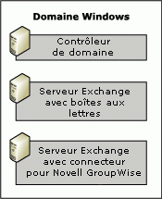

Note:
Voici une description des étapes à suivre pour la configuration du Connecteur pour Novell GroupWise. Pour obtenir des instructions détaillées sur le mode de configuration de Novell GroupWise et du Connecteur pour Novell GroupWise, reportez-vous à Comment installer et configurer le Connecteur pour Novell GroupWise.
Pour configurer le Connecteur pour Novell GroupWise, vous devez suivre les étapes ci-dessous :
1. Assurez-vous que les conditions préalables sont remplies Avant d'installer le Connecteur pour Novell GroupWise sur un nouveau serveur Exchange 2003, vous devez vous assurer que le serveur Exchange 2003 a été mis à jour vers Exchange Server Service Pack 1, qu'il dispose de la connectivité Novell NetWare et qu'il peut résoudre le nom du serveur Novell NetWare exécutant la passerelle API. L'accès à Novell GroupWise à partir d'Exchange 2003 est obtenu via la passerelle API en utilisant des fichiers texte basés sur des mots-clés. L'avantage vient du fait qu'Exchange interagit avec Novell GroupWise en utilisant la technologie Novell. Pour communiquer avec Novell NetWare, Novell Gateway, Client Services ou Novell NetWare Client for Windows doit être installé sur le serveur Exchange 2003 et le Connecteur pour Novell GroupWise.
Note:
Si votre environnement Novell NetWare est basé sur TCP/IP, utilisez Novell NetWare Client for Windows pour intégrer le serveur Exchange 2003 dans votre environnement Novell NetWare. Novell NetWare 4.8 est le client NDS (Novell Directory Services) privilégié. Si vous préférez utiliser Gateway et Client Services, n'oubliez pas que cette configuration de système nécessite le protocole NWLink (IPX/SPX) entre le serveur Exchange 2003 et le serveur de passerelle API Novell. Vous devez configurer le routage IPX de votre réseau Novell NetWare basé sur TCP/IP pour prendre en charge Gateway et Client Services.
Vérifiez également que le serveur exécutant Novell NetWare et Novell GroupWise a le logiciel suivant installé :
• Novell NetWare 3.x
• Administrateur Novell NetWare
• Novell GroupWise 5.x ou version ultérieure
2. Préparez NDS et Novell GroupWise Pour prendre en charge le Connecteur pour Novell GroupWise, vous devez déployer une passerelle API dédiée et configurer un domaine GroupWise étranger pour votre organisation Exchange 2003 dans le programme Novell NetWare Administrator. Vous devez utiliser Novell NetWare Administrator sur une station de travail où les fichiers d'administration GroupWise ont été installés. Pour préparer NDS et Novell GroupWise à une interopérabilité avec Exchange 2003, vous devez suivre les étapes ci-dessous :
a. Installez la passerelle API Novell GroupWise sur un serveur Novell NetWare Vous devez utiliser la version NLM de la passerelle API pour le Connecteur pour Novell GroupWise. Pour l'installation, copiez les fichiers de passerelle correspondants dans un répertoire de votre serveur NetWare. Avant de démarrer l'installation réelle, il est recommandé de créer un répertoire de passerelle dans le sous-répertoire \Wpgate de votre domaine GroupWise (\API41, par exemple). Sur la console du système, exécutez NWConfig pour installer la passerelle API dans le programme de configuration NetWare.
Note:
Il est recommandé d'installer le correctif Patch 2 pour la passerelle API GroupWise 4.1 NLM sur le serveur Novell NetWare qui exécute la passerelle API. Ce correctif est disponible à partir de Novell sous la forme d'un fichier auto-extractible nommé GW41API2.exe à l'adresse suivante : http://support.novell.com.
b. Configurez la passerelle API dans le domaine Novell GroupWise Une fois que vous avez installé les fichiers de la passerelle API GroupWise, vous devez démarrer le programme Novell NetWare et créer un objet de passerelle dans le domaine Novell GroupWise. Vous devez créer une passerelle GroupWise dans l'objet de domaine GroupWise. N'oubliez pas d'activer la synchronisation d'annuaires pour cet objet.
c. Créez un document de domaine étranger pour l'organisation Exchange dans le domaine GroupWise et liez-le à la passerelle API Pour effectuer la configuration, créez un domaine étranger externe pour votre organisation Exchange et configurez la table de liens du domaine GroupWise pour connecter le domaine étranger externe à votre domaine GroupWise via la passerelle API. Sinon, Novell GroupWise ne peut pas router de messages à des utilisateurs Exchange.
d. Configurez la sécurité du répertoire de la passerelle API Il est recommandé de limiter l'accès au répertoire de la passerelle API car la passerelle est en mesure de remplir des fonctions de gestion semblables à Novell NetWare Administrator.
Les répertoires de passerelle API suivants sont essentiels :
- API_IN Reçoit les fichiers d'en-tête de messages entrants en provenance de systèmes non-GroupWise.
- API_OUT Contient les fichiers d'en-tête de messages sortants à destination de systèmes non-GroupWise.
- ATT_IN Reçoit les fichiers de corps et de pièces jointes de messages entrants en provenance de systèmes non-GroupWise.
- ATT_OUT Contient les fichiers de corps et de pièces jointes de messages sortants à destination de systèmes non-GroupWise.
- WPCSIN File d'attente MTA GroupWise où les messages entrants sont placés une fois qu'ils ont été traités via la passerelle API.
- WPCSOUT File d'attente MTA GroupWise où les messages sortants sont placés avant d'être convertis en fichiers texte basés sur des mots-clés et placés dans API_OUT et ATT_OUT via la passerelle API.
Pour identifier le Connecteur pour Novell GroupWise et lui accorder l'autorisation de lire et d'écrire des messages dans les répertoires d'entrée et de sortie API, un compte Novell NetWare dédié est requis. Vous devez créer ce compte en utilisant Novell NetWare Administrator. Utilisez ensuite le composant logiciel enfichable MMC (Microsoft Management Console) du Gestionnaire système Exchange pour configurer le connecteur (sous l'onglet Général) pour utiliser ce compte et accéder à la passerelle API.
Note:
Le compte NetWare du connecteur doit être membre du groupe spécial appelé NTGATEWAY que vous devez créer à l'aide de Novell NetWare Administrator. Le compte du Connecteur NetWare nécessite des autorisations pour créer, lire, écrire et supprimer des fichiers dans les répertoires de la passerelle API.
3. Installez Exchange 2003 avec le Connecteur pour Novell GroupWise Vous pouvez installer Exchange 2003 sur un serveur de connexion dédié après avoir configuré votre environnement Novell GroupWise. Dans le cadre de cette configuration, installez le Connecteur pour Novell GroupWise. Vous devez disposer des autorisations Exchange Administrator dans le groupe d'administration où se trouve le groupe de routage cible du connecteur afin d'installer Exchange 2003 sur le serveur. Vous devez également être membre du groupe Administrateurs local sur le serveur sur lequel vous installez Exchange 2003.
4. Préparez l'environnement Exchange 2003 Vous devez activer des adresses proxy Novell GroupWise sur le serveur exécutant Exchange 2003 avec le Connecteur pour Novell GroupWise installé. Par défaut, les utilisateurs Novell GroupWise voient les utilisateurs Exchange comme des destinataires dans un domaine étranger externe appelé Exchange. Le nom du bureau de poste correspond au nom du groupe d'administration. Le service de mise à jour de destinataire génère automatiquement les adresses proxy pour chaque compte doté d'une boîte aux lettres et d'une extension messagerie dans l'organisation Exchange à l'aide d'un générateur d'adresses proxy. Le générateur d'adresses proxy GroupWise est GWXPXGEN.DLL. Il se trouve dans le répertoire Program Files\Exchsrvr\Address\Gwise\i386.
Il est possible de personnaliser les adresses proxy GWISE par le biais de stratégies de destinataires dans le Gestionnaire système Exchange. Assurez-vous que l'adresse GWISE est activée, puis personnalisez la règle de génération d'adressage. Par exemple, vous pouvez raccourcir ou modifier la référence au nom de bureau de poste, qui fait référence par défaut au groupe d'administration, mais vous ne pouvez pas supprimer la partie de l'adresse qui correspond au nom du bureau de poste. Les adresses GroupWise doivent respecter la convention d'appellation GroupWise suivante : domaine.bureau de poste.alias de l'utilisateur. Ne modifiez pas la partie de nom de domaine tant que vous n'avez pas créé un domaine étranger externe correspondant dans GroupWise.
Vous pouvez utiliser les espaces réservés listés dans le Tableau 1 pour personnaliser la génération d'adresses GWISE (ils diffèrent des autres espaces réservés dans le fait que l'esperluette (&) est utilisée à la place de %).
Tableau 1 Symboles de configuration d'adresses Proxy
Pour remplacer | Utilisez ce symbole
L'alias de l'utilisateur | &M ou &m
Les initiales de l'utilisateur | &I ou &i
L'adresse de messagerie basée sur le nom d'affichage de l'utilisateur | &D ou &d
Le prénom de l'utilisateur | &G ou &g
Le nom de l'utilisateur | &S ou &s
Une esperluette (&) | &&

Vous pouvez par exemple définir le format d'adresse sur Exchange.First Administrative Group.&d. Un utilisateur dont le nom d'affichage est Alice Mirwault recevra une adresse Novell GroupWise : Exchange.First Administrative Group.Alice Mirwault.
Caution:
Une fois la synchronisation d'annuaires effectuée, le connecteur crée des adresses proxy secondaires pour les destinataires Novell GroupWise. Ces adresses, qui n'affichent pas l'attribut gras sous l'onglet Adresse de messagerie de l'utilisateur, sont utilisées comme identificateurs uniques pour les destinataires Novell GroupWise. Ne supprimez pas ces adresses proxy secondaires. En général, vous ne devez supprimer que les adresses que vous créez manuellement.
5. Configurez le Connecteur pour Novell GroupWise Le Connecteur pour Novell GroupWise est configuré à l'aide du Gestionnaire système Exchange. L'emplacement du connecteur dépend de l'activation de l'affichage des groupes d'administration ou de routage dans le Gestionnaire système Exchange. La Figure 2 indique l'emplacement du connecteur lorsque l'affichage des groupes d'administration et de routage est activé.
Figure 2 Emplacement du Connecteur pour Novell GroupWise dans le Gestionnaire système Exchange
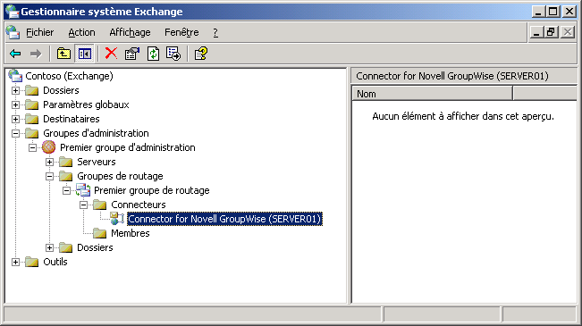

Vous devez, entre autres, spécifier le chemin d'accès UNC au répertoire racine de la passerelle API du connecteur, identifier le compte de connecteur (qui doit être membre du groupe NTGATEWAY, comme indiqué précédemment) et définir des informations de routage de messages pour le connecteur. Vous pouvez également configurer des restrictions de remise pour spécifier les utilisateurs et les groupes pour qui le transfert de messages via le Connecteur pour Novell GroupWise est autorisé ou refusé.
6. Testez la connectivité des messages électroniques Afin de vous assurer que le routage de messages fonctionne, envoyez des messages de test de Novell GroupWise vers Exchange 2003 et d'Exchange 2003 vers GroupWise. Utilisez votre adresse Gproxy WISE proxy pour spécifier un destinataire Exchange dans Novell GroupWise (par exemple, Exchange.Premier groupe d'administration.Administrateur). Pour trouver votre adresse proxy, démarrez le composant logiciel enfichable MMC Utilisateurs et ordinateurs Active Directory et affichez l'onglet Adresse de messagerie pour votre compte d'utilisateur. Une fois que le message est reçu dans Microsoft Outlook, répondez et vérifiez que la réponse est reçue dans Novell GroupWise.
Note:
Testez toujours les connecteurs Exchange récemment configurés dans les deux sens.

Implémentation de plusieurs instances de connecteur
Vous pouvez configurer plusieurs stratégies de destinataire pour générer les adresses GWISE selon des formats différents. Par exemple, vous pouvez assigner à Birgit Seidl l'adresse Exchange1.Premier groupe d'administration.Birgit Seidl tandis que l'administrateur peut avoir l'adresse Exchange2.Premier groupe d'administration. Cela correspond à une organisation Exchange avec deux domaines étrangers externes dans Novell GroupWise. Vous devez créer un domaine étranger externe dans Novell GroupWise pour Exchange1 et un pour Exchange2 à l'aide de Novell NetWare Administrator. Pour distribuer la charge de travail sur plusieurs instances de passerelle, pointez vers la même passerelle API ou des passerelles distinctes (éventuellement dans des domaines GroupWise différents). De cette façon, plusieurs instances de connecteur peuvent partager le trafic de messages vers Exchange 2003 (Figure 3). Pour répartir le trafic de messages sortants sur les domaines GroupWise via plusieurs Connecteurs Novell GroupWise, affectez les espaces d'adressage GWISE à chaque connecteur.
Figure 3 Utilisation de plusieurs instances de connecteur entre Exchange 2003 et une organisation Novell GroupWise
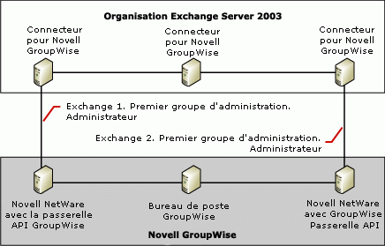

Note:
Lorsque vous implémentez plusieurs instances de connecteur, concevez attentivement la topologie de synchronisation d'annuaires pour éviter la duplication d'adresses.

Spécification des domaines Novell GroupWise routables
Tout comme une organisation Exchange 2003 peut disposer de plusieurs groupes d'administration, un environnement Novell GroupWise peut disposer de plusieurs domaines. Ces domaines peuvent transférer des messages indirectement vers l'organisation Exchange 2003 via un autre domaine dans lequel la passerelle API du connecteur est installée (Figure 4).
Un Connecteur pour Novell GroupWise peut permettre à tous les utilisateurs de tous les domaines GroupWise de communiquer avec chaque utilisateur Exchange. Des informations d'espace d'adressage correctes doivent être attribuées au Connecteur pour Novell GroupWise pour permettre un routage des messages approprié. Par exemple, attribuez un espace d'adressage GWISE:* au connecteur pour router les messages vers tous les utilisateurs GroupWise via votre instance de connecteur. Une configuration supplémentaire peut être requise dans l'environnement Novell GroupWise. Vous devez vous assurer que la configuration de la table de liens du domaine GroupWise du connecteur répond à vos exigences en matière de routage GroupWise. Le GWMTA doit être en mesure de router les messages entrants reçus de la passerelle API vers leurs destinations GroupWise.
Figure 4 Utilisation d'un seul Connecteur pour Novell GroupWise pour atteindre plusieurs domaines Novell GroupWise
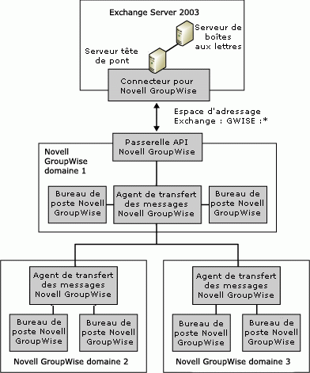

Configuration de la synchronisation d'annuaires entre Novell GroupWise et Exchange Server 2003
Après avoir configuré le Connecteur pour Novell GroupWise, vous pouvez synchroniser des annuaires entre Novell GroupWise et Exchange 2003 (Active Directory). Lorsque des annuaires sont synchronisés, les utilisateurs Novell GroupWise et Exchange 2003 peuvent se sélectionner les uns les autres dans le Carnet d'adresses Exchange ou dans le répertoire Novell GroupWise, et s'envoyer des messages comme s'ils appartenaient au même environnement de messagerie. Avant de configurer la synchronisation d'annuaires, assurez-vous que le transfert de messages à l'aide du Connecteur pour Novell GroupWise a été testé correctement.
Note:
La section suivante est une présentation conceptuelle des étapes de configuration. Pour obtenir des instructions détaillées sur la configuration de la synchronisation d'annuaires entre Novell GroupWise et Exchange 2003, consultez Comment configurer la synchronisation d'annuaires lors de la migration de Novell GroupWise vers Exchange Server 2003.
Pour configurer la synchronisation d'annuaires avec Novell GroupWise, vous devez suivre les étapes ci-dessous :
1. Indiquez un conteneur d'importation pour les destinataires Novell GroupWise Le conteneur d'importation est l'unité d'organisation cible dans Active Directory dans laquelle le Connecteur pour Novell GroupWise place les objets destinataires qui sont créés pendant la synchronisation d'annuaires pour les utilisateurs Novell GroupWise. Il est recommandé de créer une unité d'organisation dédiée dans Utilisateurs et ordinateurs Active Directory avant de configurer la synchronisation d'annuaires. Il ne peut y avoir qu'un seul et unique conteneur d'importation.
Note:
Si vous modifiez ultérieurement le conteneur d'importation, n'oubliez pas de déplacer les objets destinataires affectés vers la nouvelle unité d'organisation pour vérifier qu'ils sont correctement mis à jour.
Vous pouvez également indiquer les types d'objets destinataires à créer dans Active Directory si les boîtes aux lettres répliquées n'ont pas de comptes dans le domaine Windows (en utilisant les options Créer un compte d'utilisateur Windows désactivé, Créer un nouveau compte d'utilisateur Windows et Créer un contact Windows de l'onglet Importer dans les propriétés de connecteur). Vous pouvez en outre sélectionner les destinataires Novell GroupWise à inclure dans la synchronisation d'annuaires. L'option par défaut Importer toutes les entrées de l'annuaire importe toutes les adresses dans l'unité d'organisation spécifiée. Les options restantes vous permettent de restreindre les informations d'adresse, auquel cas vous pouvez définir les filtres d'importation correspondants. Vous pouvez par exemple spécifier GWDOMAIN.*.* dans un filtre d'importation pour empêcher l'importation des objets destinataires GroupWise qui résident dans un domaine GroupWise appelé GWDOMAIN.
Note:
Vous devez accorder au compte d'ordinateur de votre serveur Exchange 2003 l'autorisation de créer et de modifier des destinataires dans le conteneur d'importation sélectionné. Cette opération est nécessaire au bon fonctionnement de la synchronisation d'annuaires de Novell GroupWise vers Exchange 2003. Le Gestionnaire système Exchange peut configurer automatiquement le compte d'ordinateur avec les autorisations requises lorsque vous configurez le Connecteur pour Novell GroupWise.
2. Indiquez les destinataires Exchange à exporter vers Novell GroupWise Un conteneur d'exportation est une unité d'organisation dans Active Directory que le Connecteur pour Novell GroupWise utilise pour exporter les objets destinataires Exchange dans le répertoire Novell GroupWise. Vous pouvez spécifier plusieurs conteneurs d'exportation dans la configuration du Connecteur pour Novell GroupWise. Les unités d'organisation imbriquées ne sont pas sélectionnées pour l'exportation si vous sélectionnez l'unité d'organisation parent. Vous devez sélectionner individuellement chaque unité d'organisation.
Outre la sélection des conteneurs d'exportation, vous pouvez décider d'exporter ou de ne pas exporter le contact et les groupes vers Novell GroupWise. Les groupes apparaissent en tant qu'objets utilisateur dans les répertoires cibles GroupWise. Les informations d'appartenance ne sont pas synchronisées. Pour cette raison, vous devez activer la fonctionnalité d'extension de liste de distribution de la passerelle API qui n'est prise en charge que si vous avez installé le correctif Novell GroupWise Patch 2 pour API NetWare Loadable Module (NLM), comme indiqué précédemment. Pour des informations sur les avantages et les inconvénients de la synchronisation des objets de groupe, consultez Présentation de l'interopérabilité et de la migration dans Exchange Server 2003.
Note:
Vous devez accorder au compte d'ordinateur de votre serveur Exchange 2003 l'autorisation d'accéder aux informations des destinataires dans le conteneur d'importation sélectionné et de les modifier. Cette opération est nécessaire au bon fonctionnement de la synchronisation d'annuaires d'Exchange 2003 vers Novell GroupWise. Le Gestionnaire système Exchange peut configurer automatiquement le compte d'ordinateur avec les autorisations requises lorsque vous configurez le Connecteur pour Novell GroupWise.
3. Configurez la planification de la synchronisation d'annuaires La synchronisation d'annuaires peut nécessiter le traitement de grandes quantités de données par le Connecteur pour Novell GroupWise, ce qui peut ralentir le débit du trafic de messages pendant les cycles de synchronisation. Pour cette raison, planifiez la synchronisation pendant les heures de trafic creuses. Si vos informations d'annuaire changent rarement, une synchronisation une fois par jour peut être suffisante. Sinon, planifiez la synchronisation deux fois par jour ou plus. Vous pouvez spécifier le planning de synchronisation d'annuaires sous l'onglet Horaire de synchronisation d'annuaire du connecteur.
4. Testez la synchronisation d'annuaires Vous devez démarrer manuellement le premier cycle de synchronisation d'annuaires afin de vérifier que le Connecteur pour Novell GroupWise est correctement configuré et que les répertoires se synchronisent.
Sous l'onglet Horaire de synchronisation d'annuaire du connecteur :
a. Sous Synchronisation d'annuaire Exchange vers GroupWise, cliquez sur Rechargement complet immédiat. Vous recevez un message indiquant que la synchronisation d'annuaires a commencé. Ce processus synchronise les objets d'annuaire d'Active Directory vers l'annuaire Novell GroupWise.
b. Sous Synchronisation d'annuaires GroupWise vers Exchange, cliquez sur Rechargement complet immédiat. Vous recevez encore un message indiquant que la synchronisation d'annuaires a commencé. Ce processus synchronise les objets d'annuaire de Novell GroupWise vers Active Directory.
Attendez quelques minutes que la synchronisation se termine. Vérifiez ensuite Active Directory pour vous assurer que les utilisateurs et les objets Novell GroupWise ont été ajoutés. Vérifiez également le répertoire Novell GroupWise pour vous assurer que les utilisateurs et les objets y ont été ajoutés pour le domaine étranger externe qui fait référence à l'organisation Exchange 2003. Si les annuaires ne sont pas mis à jour, une erreur s'est produite. La liste suivante fournit quelques conseils de dépannage généraux. Pour plus d'informations sur la résolution des problèmes, reportez-vous à Résolution des problèmes d'interopérabilité et de migration dans Exchange Server 2003.
• Vérifiez que votre serveur Exchange a été mis à jour avec Exchange Server Service Pack 1.
• Vérifiez la connectivité entre le serveur Exchange et le Connecteur pour Novell GroupWise et le serveur tête de pont exécutant la passerelle API. Pour ce faire, vous pouvez arrêter le Connecteur pour Novell GroupWise sur le serveur Exchange et le module NLM (API Gateway NetWare Loadable Module) sur le serveur Novell NetWare, et ouvrir ensuite le répertoire de la passerelle API dans l'Explorateur Windows. Vérifiez que vous pouvez enregistrer et lire les fichiers texte du répertoire de la passerelle API. Supprimez vos fichiers de test avant de redémarrer la passerelle API et le Connecteur pour Novell GroupWise.
• Vérifiez la configuration de Novell GroupWise et du serveur Exchange 2003. Vérifiez que tout a été configuré correctement dans les étapes précédentes de configuration. Plus précisément, vérifiez les noms du domaine étranger externe, la passerelle API et le chemin d'accès au répertoire de la passerelle API dans Novell NetWare Administrator, et vérifiez que les paramètres de configuration du Connecteur pour Novell GroupWise correspondent dans le Gestionnaire système Exchange. La plupart des problèmes de synchronisation résultent de problèmes de configuration.
• Recherchez dans l'Observateur d'événements sur le serveur Exchange 2003 les éventuelles erreurs dans le journal d'applications. Elles peuvent vous aider à déterminer l'endroit à partir duquel le problème est survenu. Recherchez également d'éventuelles erreurs dans les journaux et la console sur le serveur exécutant la passerelle API Novell GroupWise.
Si votre synchronisation réussit, vous rechercherez les objets destinataires dans l'annuaire Novell GroupWise et dans Active Directory. Les utilisateurs sur les deux serveurs peuvent maintenant interagir comme s'ils étaient membres du même environnement de messagerie. L'étape suivante consiste à activer les utilisateurs sur les deux serveurs afin de permettre l'accès aux informations de disponibilité des uns et des autres.

Implémentation de la connectivité du Calendrier entre Novell GroupWise et Exchange Server 2003
Le Connecteur du calendrier permet aux utilisateurs Novell GroupWise et Exchange d'accéder aux informations de disponibilité de chacun d'entre eux lors de planifications de réunions. Avant de configurer le Connecteur du calendrier, assurez-vous que les utilisateurs Exchange et Novell GroupWise peuvent s'envoyer des messages les uns aux autres et que la synchronisation d'annuaires fonctionne.
Note:
La section suivante est une présentation conceptuelle des étapes de configuration. Pour obtenir des instructions détaillées sur le mode de configuration de la connectivité de calendrier entre Novell GroupWise et Exchange 2003, reportez-vous à Comment installer et configurer le Connecteur du calendrier dans un environnement Novell GroupWise.
Les étapes suivantes sont nécessaires pour configurer la connectivité de calendrier :
1. Assurez-vous que les conditions préalables sont remplies Avant d'installer et de configurer le Connecteur du calendrier, vous devez vous assurer que vous disposez des autorisations nécessaires et que vous exécutez le logiciel requis.
Vous installez le Connecteur du calendrier sur un serveur Exchange 2003 et un Connecteur pour Novell GroupWise existants. Avant de poursuivre, assurez-vous que le serveur sur lequel vous installez le Connecteur du calendrier répond aux conditions suivantes :
• Le serveur exécute Gateway et Client Services pour NetWare ou Novell NetWare Client pour Windows.
• Le serveur exécute Exchange Server 2003 avec Exchange Server Service Pack 1.
• Le serveur exécute le Connecteur pour Novell GroupWise.
Note:
Assurez-vous que vous disposez d'une licence d'accès client Novell GroupWise pour le serveur sur lequel vous installez le Connecteur du calendrier.
En outre, l'environnement Novell GroupWise doit présenter les configurations suivantes :
• Le serveur exécute Novell NetWare 3.x.
• Le serveur exécute la version NLM du correctif logiciel Patch 2 de la passerelle API Novell GroupWise 4.1.
• L'administrateur Novell NetWare est installé.
• Le serveur exécute Novell GroupWise 4.x ou 5.x.
2. Installez le Connecteur du calendrier Vous devez installer le Connecteur du calendrier sur un serveur Exchange 2003 qui appartient au même groupe d'administration que le serveur qui exécute le Connecteur pour Novell GroupWise. Il est recommandé d'installer et de configurer le Connecteur du calendrier sur le serveur qui exécute déjà le Connecteur pour Novell GroupWise. Exchange Server 2003 comprend le Connecteur du calendrier, qui peut être installé lorsque vous démarrez le programme d'installation Exchange 2003.
Vous devez posséder les autorisations suivantes afin d'installer et d'administrer le Connecteur du calendrier :
• Administrateur Exchange Ces autorisations sont nécessaires pour installer le Connecteur du calendrier sur le serveur Exchange.
• Administrateur local Vous devez être membre du groupe Administrateurs sur l'ordinateur où vous installez le Connecteur du calendrier.
3. Ajoutez un réplica local au dossier public SCHEDULE+ FREE BUSY Les informations de planification pour les utilisateurs d'un environnement de messagerie Exchange 2003 sont stockées dans un dossier public spécial appelé SCHEDULE+ FREE BUSY (Figure 1). Le dossier est configuré pour chaque groupe d'administration dans l'organisation Exchange. Le Connecteur du calendrier utilise le dossier public SCHEDULE+ FREE BUSY pour lire et pour écrire les informations de planification pour les utilisateurs Novell GroupWise afin que les utilisateurs Exchange 2003 puissent accéder à ces informations.
Figure 1 : le dossier public SCHEDULE+ FREE BUSY
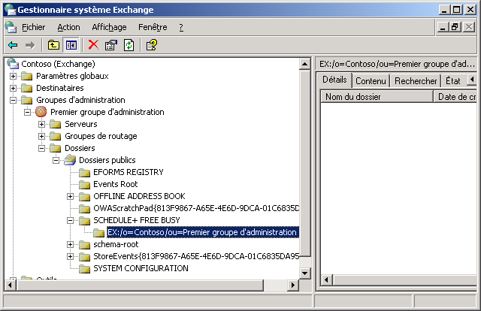

Le Connecteur du calendrier recherche toujours ce dossier sur le serveur Exchange 2003 local où il est installé. Par conséquent, vous devez vous assurer que le serveur Exchange 2003 contient un réplica local du dossier public SCHEDULE+ FREE BUSY. Pour ajouter un réplica local du dossier public SCHEDULE+ FREE BUSY au serveur Exchange local, utilisez le Gestionnaire système Exchange.
Si plusieurs groupes d'administration se trouvent dans une organisation Exchange 2003, chaque groupe d'administration dispose de son propre dossier public SCHEDULE+ FREE BUSY. Dans ce cas, les informations de disponibilité relatives aux utilisateurs Exchange peuvent être stockées dans un dossier public différent des informations de disponibilité relatives aux utilisateurs Novell GroupWise, qui sont répliquées vers Exchange 2003. Vous devez vous assurer que le dossier public SCHEDULE+ FREE BUSY du groupe d'administration est configuré pour être répliqué vers le serveur exécutant le Connecteur du calendrier.
Dans une organisation Exchange 2003 avec plusieurs groupes d'administration, gardez à l'esprit les éléments suivants :
• Lors du stockage des informations de disponibilité pour les utilisateurs Novell GroupWise, le Connecteur du calendrier utilise toujours les groupes d'administration dans lesquels le Connecteur pour Novell GroupWise est installé. Les informations de disponibilité de l'utilisateur sont stockées dans le dossier public associé à ce groupe d'administration étant donné que le Connecteur pour Novell GroupWise est utilisé pour importer ces utilisateurs dans Active Directory.
• Si le dossier public SCHEDULE+ FREE BUSY qui est utilisé par le Connecteur du calendrier est répliqué vers une banque de dossiers publics dans un groupe d'administration différent, vous devez installer une autre instance du Connecteur du calendrier dans le groupe d'administration. Si vous n'installez pas d'autre instance, le Connecteur du calendrier n'intercepte pas les requêtes adressées à ce réplica.
• Si vous avez déjà une instance du Connecteur du calendrier installée sur un groupe d'administration qui importe des utilisateurs à partir de Novell GroupWise vers Active Directory et que vous souhaitez installer un autre Connecteur du calendrier sur un groupe d'administration différent, vous devez vous référer au Connecteur du calendrier récemment installé sur l'instance d'origine du Connecteur du calendrier.
4. Préparez l'environnement Novell GroupWise Avant de configurer le Connecteur du calendrier, assurez-vous que le Connecteur pour Novell GroupWise fonctionne correctement, et effectuez la synchronisation complète d'annuaires. Vous devez configurer la synchronisation d'annuaires pour mettre à jour les annuaires à intervalles réguliers. Les utilisateurs Novell GroupWise qui essayent d'interroger des boîtes aux lettres Exchange inexistantes recevront des informations de calendrier erronées.
Vous devez utiliser l'administrateur Novell NetWare pour vérifier les informations suivantes, nécessaires pour la configuration du Connecteur du calendrier :
• Nom du domaine Novell GroupWise où la passerelle API est installée
• Nom de la passerelle API dans Novell GroupWise
5. Configurez le Connecteur du calendrier Tout comme le Connecteur pour Novell GroupWise, le Connecteur du calendrier est configuré à l'aide du Gestionnaire système Exchange. L'emplacement du connecteur est identique à celui du Connecteur pour Novell GroupWise. Vous devez indiquer le Connecteur pour Novell GroupWise utilisé pour se connecter à Novell GroupWise, ainsi que le nom de la passerelle API Novell GroupWise. Pour spécifier le Connecteur pour Novell GroupWise, sous l'onglet Général, cliquez sur Modifier à côté de la zone de texte Connecteur utilisé pour importer des utilisateurs dans Active Directory, puis faites votre choix sous l'onglet Sélectionnez le Connecteur Exchange Notes ou Groupwise. Pour spécifier la passerelle API sous l'onglet Connexions du calendrier, cliquez sur Nouveau et choisissez Novell GroupWise. Entrez le nom de la passerelle API sous la forme Domaine.Passerelle où Domaine fait référence au domaine Novell GroupWise dans lequel la passerelle API est installée et où Passerelle fait référence au nom de la passerelle API dans GroupWise .
Sous l'onglet Général, vous pouvez également ajuster le nombre de jours pendant lesquels les utilisateurs sont en mesure de voir les informations de disponibilité relatives aux utilisateurs de l'autre système de messagerie (Nombre de jours d'informations de disponibilité à demander aux calendriers étrangers). Les informations de disponibilité au-delà du nombre de jours spécifié ne sont pas récupérées par le Connecteur du calendrier et les périodes correspondantes apparaissent comme disponibles, même si des réunions y sont planifiées. Toutefois, plus le nombre de données demandées est élevé, plus l'extraction des informations de disponibilité sera longue.
Important:
Le nombre maximal de jours que Novell GroupWise prend en charge pour les informations de disponibilité est de 389. Si plus de 389 jours sont demandés, aucune donnée n'est renvoyée .
Un autre paramètre de configuration important se réfère au nombre de minutes pendant lesquelles le Connecteur du calendrier peut mettre en cache des informations de disponibilité (Durée maximale en minutes de disponibilité des données Exchange, qui peuvent être utilisées sans interroger le calendrier étranger). Si la durée de disponibilité des informations demandées est supérieure au nombre de minutes indiqué, le Connecteur du calendrier demande des données mises à jour. Si les informations de disponibilité se trouvent dans les limites du nombre de minutes spécifié, le Connecteur du calendrier utilise les informations de disponibilité actuelles. Une valeur de 0 signifie que chaque requête de disponibilité d'un utilisateur Exchange entraînera une requête vers Novell GroupWise.
Lors de la demande des mises à jour de disponibilité, le paramètre Nombre maximal de secondes à attendre pour obtenir une réponse des calendriers étrangers détermine l'espace de temps pendant lequel le Connecteur du calendrier attend une réponse pour les informations de disponibilité d'un utilisateur individuel. Paramétrez-le sur un petit nombre, car chaque destinataire d'une demande de réunion est traité à son tour. Un long intervalle de réponse peut entraîner l'absence de réponse du client pendant qu'il traite la liste des destinataires.
6. Démarrez le service Connecteur du calendrier Dans le composant logiciel enfichable MMC Services, cliquez avec le bouton droit de la souris sur Microsoft Exchange - Connecteur de calendrier, puis cliquez sur Démarrer. Le type de démarrage du Connecteur du calendrier est Manuel. Il est recommandé de modifier ce paramètre et de le définir sur Automatique, afin que le service Connecteur du calendrier démarre automatiquement lors du prochain redémarrage du serveur.

Migration à partir de Novell GroupWise vers Exchange Server 2003
Cette section explique comment migrer un groupe d'utilisateurs de Novell GroupWise à Exchange 2003. Les instructions sont appropriées à la plupart des migrations et impliquent une extraction de données à partir d'un bureau de poste GroupWise, ainsi qu'une importation immédiate dans Exchange 2003. Toutefois, dans certains cas, vous souhaiterez peut-être modifier les données extraites avant de les importer dans Exchange 2003, comme indiqué dans Présentation de l'interopérabilité et de la migration dans Exchange Server 2003. Il est recommandé de configurer un serveur de migration dédié plutôt que d'effectuer la migration via le serveur de connexion.
Note:
La section suivante est une présentation conceptuelle des étapes de configuration. Pour des instructions détaillées sur la migration d'utilisateurs Novell GroupWise vers Exchange 2003 à l'aide de l'Assistant Exchange Migration, reportez-vous à Comment migrer des boîtes aux lettres depuis Novell GroupWise vers Exchange Server 2003.
L'exécution d'une migration de Novell GroupWise vers Exchange 2003 comprend les étapes suivantes :
1. Configuration d'un serveur de migration pour Novell GroupWise et Exchange 2003 L'ordinateur que vous utilisez pour exécuter l'Assistant Migration Exchange est généralement appelé serveur de migration. Le serveur de migration doit être en mesure de communiquer avec Novell GroupWise et Exchange 2003. Pour installer l'Assistant Migration Exchange sur le serveur de migration, exécutez le programme d'installation Exchange 2003 et sélectionnez l'option d'installation du Gestionnaire système Exchange. Pour des meilleurs résultats avec l'Assistant Migration Exchange, utilisez les versions de logiciel suivantes sur le serveur de migration :
• GroupWise 5.2.5 Cette recommandation concerne uniquement le serveur de migration. Les utilisateurs GroupWise peuvent utiliser la dernière version du client GroupWise.
• Novell NetWare 4.8 Cette recommandation concerne uniquement le serveur de migration. Les utilisateurs GroupWise peuvent utiliser la dernière version du client NDS.
Note:
Il est conseillé d'installer plusieurs serveurs de migration pour distribuer la charge de travail. Par exemple, vous pouvez utiliser cinq serveurs de migration pour migrer 100 utilisateurs et équilibrer la charge afin que chaque serveur de migration gère 20 utilisateurs. Les serveurs de migration ne nécessitent pas de matériel puissant. Vous pouvez utiliser un ordinateur de type station de travail (ordinateur monoprocesseur avec au moins 128 méga-octets (Mo) de RAM).
2. Prepare the users' Novell GroupWise mailboxesPour migrer données à partir de Novell GroupWise vers Exchange 2003, l'Assistant Migration Microsoft Exchange requiert l'accès pour chaque utilisateur qui est migré à la boîte à les lettres. Par défaut, seul le propriétaire de la boîte aux lettres dispose de cet accès. Les utilisateurs Novell GroupWise doivent accorder l'accès proxy au compte GroupWise que vous utilisez pour effectuer la migration. Pour obtenir des instructions détaillées sur l'autorisation de l'accès proxy, reportez-vous à Comment accorder l'accès proxy complet à une boîte aux lettres d'utilisateur à l'aide du client Novell GroupWise.
Il est également conseillé d'exécuter l'outil Novell GroupWise Check (GWCheck) sur les comptes GroupWise que vous souhaitez migrer pour vous assurer que les incohérences de base de données sont éliminées. L'outil GWCheck est disponible à partir de Novell. Si vous détectez des problèmes de base de données GroupWise, vous devez peut-être exécuter l'outil GWCheck plusieurs fois pour réparer la base de données de messagerie d'un utilisateur.
Si l'outil GWCheck ne parvient pas à une solution, il est possible de résoudre le problème en créant un nouveau bureau de poste Novell GroupWise à un autre emplacement et en déplaçant les boîtes aux lettres qui présentent des problèmes dans le nouveau bureau de poste. En général, tout problème d'endommagement non résolu par l'outil GWCheck est ainsi réparé. Vous pouvez ensuite migrer les utilisateurs du nouveau bureau de poste vers Exchange 2003 ou replacer les utilisateurs dans l'ancien bureau de poste avant la migration.
Outre l'exécution de l'outil GWCheck, vous souhaitez peut-être exécuter les tâches Novell GroupWise suivantes :
• Supprimez les utilisateurs qui n'existent plus à partir de Novell GroupWise.
• Exécutez l'outil Novell VREPAIR, disponible à partir de Novell, pour réparer tout problème sur les volumes traditionnels Novell NetWare.
• Exécutez l'outil Novell Timesync, disponible à partir de Novell, sur la console de serveur pour vérifier que l'heure est cohérente sur tous les serveurs du réseau.
• Supprimez les anciens messages de toutes les files d'attente.
3. Migrez les données de Novell GroupWise vers Exchange 2003 L'étape suivante de la migration de Novell GroupWise vers Exchange 2003 consiste à migrer les utilisateurs et les boîtes aux lettres de Novell GroupWise vers Exchange 2003. Pour ce faire, exécutez l'Assistant Migration Exchange sur un serveur Exchange 2003 avec le client Novell NetWare et le client Novell GroupWise installés (par exemple, le serveur que vous avez configuré pour exécuter le Connecteur pour Novell GroupWise). L'Assistant Migration Exchange utilise le client de la passerelle API Novell GroupWise pour accéder aux boîtes aux lettres GroupWise.
Important:
Arrêtez le service Connecteur pour Novell GroupWise au cours de la migration pour empêcher la synchronisation d'annuaires de propager des comptes Novell GroupWise migrés en tant que boîtes aux lettres Exchange 2003 avant de vérifier que votre migration a réussi. Si une tentative de migration échoue, supprimez toutes les boîtes aux lettres et tous les objets destinataires créés lors de la tentative de migration depuis Active Directory. Redémarrez le Connecteur pour Novell GroupWise et effectuez une synchronisation d'annuaires manuelle pour rétablir la synchronisation des deux systèmes de messagerie. Pour plus d'informations sur la résolution des problèmes de migration, reportez-vous à Résolution des problèmes d'interopérabilité et de migration dans Exchange Server 2003.
En général, il suffit d'accepter les paramètres par défaut dans l'Assistant Migration Exchange. Si vous avez des besoins de migration spécifiques, vous pouvez modifier les options suivantes sur la page de l'Assistant Informations sur la migration :
• Informations pour la création de boîtes aux lettres Lorsque cette option est sélectionnée, une nouvelle boîte aux lettres est créée pour les utilisateurs migrés de Novell GroupWise vers Exchange.
• Courriers électroniques personnels Lorsque cette option est sélectionnée, le courrier électronique de l'utilisateur stocké sur Novell GroupWise est migré vers Exchange. Vous pouvez sélectionner Tous pour migrer tous les messages de l'utilisateur ou Datés du pour spécifier une plage de dates de messages à migrer.
• Éléments du calendrier Lorsque cette option est sélectionnée, les notes, les tâches et les rendez-vous de l'utilisateur sont migrés vers Exchange. Vous pouvez sélectionner Toutes pour migrer toutes les informations de l'utilisateur ou Datés du pour spécifier une plage de dates d'informations de planification à migrer.
Note:
Toutes les demandes de réunion des boîtes de réception d'utilisateurs qui n'ont pas été acceptées sont migrées en tant que messages texte. Les utilisateurs doivent ajouter ces réunions à leurs calendriers manuellement. Avant de terminer la migration, assurez-vous que les utilisateurs acceptent toutes les demandes de réunion en attente.
L'Assistant Migration Exchange crée un compte Active Directory doté d'une extension messagerie pour chaque utilisateur migré. Tous les nouveaux comptes d'utilisateurs sont placés dans l'unité d'organisation cible que vous sélectionnez sur la page Conteneur des nouveaux comptes Windows. Si des comptes existent déjà dans Active Directory car vous avez par exemple créé des comptes Windows désactivés pour tous les utilisateurs Novell GroupWise dans un processus de synchronisation d'annuaires, vous devez d'abord vérifier que les correspondances de comptes sont correctes. Vous pouvez associer le compte correct à l'aide de l'option Rechercher un compte existant sur la page Création et association de comptes Windows. Vous pouvez également choisir de créer un nouveau compte avec l'option Créer un nouveau compte. Pour les nouveaux comptes, l'Assistant Migration Exchange peut générer un mot de passe fort aléatoire, qui est stocké dans le fichier Accounts.Password du répertoire \Program Files\Exchsrvr\Bin sur le serveur Exchange 2003.
Une fois la migration effectuée, consultez le journal des applications pour obtenir des informations sur l'avancement de la migration. Recherchez les messages du journal des événements à l'aide de la source MSExchangeMig. Il peut s'avérer utile de configurer et d'appliquer un filtre dans l'Observateur d'événements pour lister uniquement les messages du journal des événements de l'Assistant Migration Exchange.
4. Migrez des informations de calendrier L'Assistant Migration Exchange migre les informations de calendrier en générant un fichier d'importation de dossier public SCHEDULE+ FREE BUSY pour chaque utilisateur. Ce fichier contient des informations de planification de l'utilisateur. Les utilisateurs reçoivent ce fichier comme pièce jointe à un nouveau message dans leur boîte de réception. Vos utilisateurs doivent importer leurs données de planification manuellement.

Problèmes de conversion de message
Lorsque l'Assistant Migration Exchange migre des données, il convertit les messages Novell GroupWise et d'autres éléments dans des formats Exchange 2003. Le tableau 1 montre comment certains éléments Novell GroupWise sont convertis au cours de la migration vers Exchange 2003.
Tableau 1 conversion d'éléments Novell GroupWise
Élément Novell GroupWise | Converti à Exchange 2003
Demande de tâche | Conversion en note de lecture de type texte
Message téléphonique | Conversion en note de lecture de type texte
Bordereau de routage | Conversion en note de lecture de type texte
Données de calendrier | Conversion en informations de calendrier Outlook

Le tableau 2 présente la façon dont la mise en forme des messages Novell GroupWise est convertie pendant le processus de migration.
Tableau 2 Conversion de la mise en forme des messages Novell GroupWise
Mise en forme Novell GroupWise | Conversion au format Microsoft Outlook
Taille | Conversion correcte.
Couleur | Conversion correcte.
Gras | Conversion correcte.
Soulignement | Conversion correcte.
Italique | Conversion correcte.
Barré | Conversion correcte.
Tableaux | Effectuez une conversion correcte si Word est utilisé comme éditeur de messagerie électronique principal dans Outlook (la mise en forme est perdue). N'effectuez pas une conversion correcte si Outlook est l'éditeur de messagerie électronique.
Objets OLE incorporés, notamment les graphiques | Conversion correcte et édition possible.
Barré double | La conversion ne s'effectue pas.
Exposant | La conversion ne s'effectue pas.
Indice | La conversion ne s'effectue pas.
Ombre | La conversion ne s'effectue pas.
Contour | Conversion en italique.
Relief | La conversion ne s'effectue pas.
Empreinte | La conversion ne s'effectue pas.
Petites majuscules | La conversion ne s'effectue pas.
Majuscules | La conversion ne s'effectue pas.
Lettrines | La conversion ne s'effectue pas.
Masqué | La conversion ne s'effectue pas. Le texte est visible.
Soulignement autre que simple | La conversion ne s'effectue pas.
Images bitmap non incorporées en tant qu'objets OLE | Ne convertissez pas. La mise en forme est perdue.
Puces | Ne convertissez pas.

Le tableau 3 présente la façon dont les dossiers Novell GroupWise sont convertis en dossiers Exchange 2003.
Tableau 3 Conversion de dossiers Novell GroupWise
Dossier Novell GroupWise | Dossier Exchange 2003
Boîte de réception | Boîte de réception
Nom d'utilisateur/boîte de réception | Boîte de réception
Boîte de réception/nom d'utilisateur/sous-dossier | Boîte de réception/sous-dossier
Boîte d'envoi | Éléments envoyés
Boîte d'envoi/nom d'utilisateur | Éléments envoyés
Boîte d'envoi/nom d'utilisateur/sous-dossier | Éléments envoyés/sous-dossier
Dossiers personnels | Dossiers personnels
Dossiers personnels/sous-dossier | Dossiers personnels/sous-dossier
Affichage hebdomadaire | Calendrier Outlook

Migration des archives locales
L'Assistant Migration Exchange migre les données stockées sur le serveur Novell GroupWise, et non les données d'archives locales sur des clients Novell GroupWise. Les clients Novell GroupWise comprennent la fonctionnalité d'archivage automatique pour stocker des données de messagerie en local. Pour migrer des archives locales, les utilisateurs doivent convertir leurs archives locales en données de messagerie standard et les transférer à nouveau dans les boîtes aux lettres GroupWise.
Les utilisateurs Novell GroupWise peuvent stocker de grandes quantités de données de messagerie dans leurs archives locales, ce qui signifie que replacer ces éléments dans leurs boîtes aux lettres GroupWise augmentera considérablement la quantité de données devant être migrées. Vous devez vous assurer que votre système GroupWise et le serveur Exchange 2003 disposent d'un espace disque suffisant pour stocker les données. Si la migration des données locales gêne votre processus de migration, vous envisagerez peut-être une migration des archives locales uniquement pour les cadres et les employés disposant d'une autorisation spécifique.
Note:
Une fois la migration terminée, vos utilisateurs peuvent créer des fichiers de dossiers personnels locaux (.pst) pour stocker les données de messagerie précédemment stockées dans les archives locales GroupWise sur l'ordinateur client.

Migration des carnets d'adresses personnels
L'Assistant Migration Exchange n'est pas en mesure d'effectuer une migration de carnets d'adresses personnels de Novell GroupWise vers Exchange 2003. Toutefois, il est possible d'exporter des carnets d'adresses personnels de GroupWise dans des fichiers .nab, fichiers basés sur du texte qui peuvent être convertis en fichiers de valeurs délimitées par une virgule (.csv) à l'aide d'une macro dans Microsoft Excel, par exemple. La tâche principale consiste à réorganiser les champs pour qu'ils correspondent à la présentation requise par Outlook. Outlook est en mesure d'importer des objets Contact à partir d'un fichier .csv.
Pour déterminer l'ordre des champs dans un fichier .csv pour Outlook, créez un exemple d'objet Contact dans Outlook, puis exportez ce contact dans un fichier .csv à l'aide de la commande Importer et exporter du menu Fichier dans Outlook 2003. Choisissez Exporter vers un fichier, puis sélectionnez Valeurs séparées par une virgule (Windows). Sélectionnez le dossier Contacts dans lequel vous avez créé l'exemple de contact et effectuez la procédure d'exportation. Ouvrez le fichier .csv obtenu dans Excel. Vous devez trouver la liste des champs sur la première ligne. Voici une liste de tous les champs d'en-tête reconnus par Outlook :
"Title","First Name","Middle Name","Last Name","Suffix","Company","Department","Job Title","Business Street","Business Street 2","Business Street 3","Business City","Business State","Business Postal Code","Business Country","Home Street","Home Street 2","Home Street 3","Home City","Home State","Home Postal Code","Home Country","Other Street","Other Street 2","Other Street 3","Other City","Other State","Other Postal Code","Other Country","Assistant's Phone","Business Fax","Business Phone","Business Phone 2","Callback","Car Phone","Company Main Phone","Home Fax","Home Phone","Home Phone 2","ISDN","Mobile Phone","Other Fax","Other Phone","Pager","Primary Phone","Radio Phone","TTY/TDD Phone","Telex","Account","Anniversary","Assistant's Name","Billing Information","Birthday","Business Address PO Box","Categories","Children","Directory Server","E-mail Address","E-mail Type","E-mail Display Name","E-mail 2 Address","E-mail 2 Type","E-mail 2 Display Name","E-mail 3 Address","E-mail 3 Type","E-mail 3 Display Name","Gender","Government ID Number","Hobby","Home Address PO Box","Initials","Internet Free Busy","Keywords","Language","Location","Manager's Name","Mileage","Notes","Office Location","Organizational ID Number","Other Address PO Box","Priority","Private","Profession","Referred By","Sensitivity","Spouse","User 1","User 2","User 3","User 4","Web Page"
Note:
Les utilisateurs peuvent recréer des contacts personnels, ainsi que des listes de distribution personnelles dans un dossier Contacts d'Outlook.

Migration des dictionnaires personnels
Les dictionnaires personnels ne peuvent pas être migrés de Novell GroupWise vers Exchange 2003 et Outlook. Le dictionnaire de vérificateur d'orthographe Novell GroupWise est stocké dans des fichiers distincts et identifiables. Toutefois, ces fichiers sont cryptés et codés et ne peuvent pas être migrés dans Outlook. Les utilisateurs doivent ajouter leurs termes manuellement dans les dictionnaires de vérificateur d'orthographe d'Outlook et de Microsoft Office.

Migration des règles clients et de l'accès proxy
L'Assistant Migration Exchange ne peut pas migrer de règles clients à partir des clients Novell GroupWise vers Outlook 2000. Les utilisateurs doivent recréer leurs règles dans Outlook. Les utilisateurs peuvent accéder à la commande Règles et alertes à partir du menu Outils dans Outlook 2003 pour recréer leurs règles.
Les utilisateurs doivent également migrer les autorisations d'accès proxy manuellement vers les boîtes aux lettres. Dans Outlook, l'accès proxy est appelé accès délégué. Dans Outlook 2003, dans le menu Outils, cliquez sur Options, puis dans la boîte de dialogue Options, basculez vers l'onglet Délégués, où vous pouvez cliquer sur le bouton Ajouter pour configurer l'accès délégué. Comme Outlook et Exchange 2003 gèrent l'accès délégué différemment de Novell GroupWise, il est recommandé de former vos utilisateurs pour paramétrer des délégués et pour envoyer des messages sous un autre nom d'utilisateur dans Outlook avant d'effectuer la migration.
Note:
Les utilisateurs Exchange peuvent accorder l'accès délégué uniquement à des comptes de l'organisation Exchange 2003. Les utilisateurs Exchange ne peuvent pas accorder l'accès délégué à des utilisateurs Novell GroupWise.

Migration de dossiers partagés
Les utilisateurs Novell GroupWise peuvent partager leurs dossiers de boîte aux lettres avec d'autres utilisateurs, et l'Assistant Migration Exchange peut migrer les dossiers partagés vers Exchange 2003, mais les autorisations de dossier partagé ne peuvent pas être migrées. Pour partager des dossiers après la migration, les utilisateurs doivent recréer ces autorisations sur les dossiers appropriés dans Outlook. Pour accorder un autre accès utilisateur à un dossier dans Outlook 2003, cliquez avec le bouton droit de la souris sur le dossier, sélectionnez Propriétés, puis basculez vers l'onglet Autorisations.
Note:
Les utilisateurs Exchange peuvent partager leurs dossiers uniquement avec d'autres utilisateurs Exchange. Ils ne peuvent pas accorder un accès à leurs dossiers aux utilisateurs Novell GroupWise.

Migration des entités externes
L'annuaire Novell GroupWise est distinct de NDS, et Novell GroupWise permet aux objets d'exister dans l'annuaire GroupWise sans avoir d'objet NDS lié. Ce type d'objet s'appelle une entité externe. Dans Exchange, les entités externes sont traitées comme des comptes normaux dotés d'une boîte aux lettres et sont migrées à l'aide de l'Assistant Migration Exchange.

Comment effectuer une migration d'une infrastructure de messagerie Novell GroupWise vers Exchange 2003
Cette rubrique contient des liens vers des procédures relatives aux tâches suivantes :
• Connexion de Microsoft® Exchange Server 2003 à un environnement Novell GroupWise 5.5
• Exécution de la synchronisation d'annuaire
• Intégration des informations du calendrier
• Migration des boîtes aux lettres de Novell GroupWise vers Exchange 2003
Note:
Pour l'exécution des procédures suivantes, nous supposons que vous utilisez un serveur Novell NetWare 6.0 dans un environnement TCP/IP et Novell GroupWise 5.5. Si vous exécutez Novell GroupWise 6.x, voir la rubrique sur la procédure de configuration du connecteur Microsoft Exchange pour Novell GroupWise 6 .

Procédure
Procédure de migration d'une infrastructure de messagerie Novell GroupWise 5.5 vers Exchange Server 2003
1. Comment préparer l'environnement Novell GroupWise.
2. Comment installer et configurer le Connecteur pour Novell GroupWise.
3. Comment configurer la synchronisation d'annuaires lors de la migration de Novell GroupWise vers Exchange Server 2003.
4. Comment installer et configurer le Connecteur du calendrier dans un environnement Novell GroupWise.
5. Comment migrer des boîtes aux lettres depuis Novell GroupWise vers Exchange Server 2003.

Pour plus d'informations
Pour obtenir des informations conceptuelles sur la migration de Novell GroupWise vers Exchange Server 2003, voir la rubrique sur l'Migration des infrastructures de messagerie Novell GroupWise vers Exchange Server 2003 et interaction.

Comment préparer l'environnement Novell GroupWise
Cette rubrique décrit la procédure de préparation de l'environnement Novell GroupWise 5.5. Si vous utilisez Novell GroupWise 6.x, voir l'article 899107de la Base de connaissances Microsoft sur la procédure de configuration du connecteur Microsoft Exchange pour Novell GroupWise 6.

Avant de commencer
Avant d'effectuer la procédure décrite dans cette rubrique, prenez en compte les informations suivantes :
• Vous exécutez le serveur Novell NetWare 6.0 dans un environnement TCP/IP et Novell GroupWise 5.5. Afin de préparer l'environnement Novell GroupWise, installez et configurez le client Novell NetWare et Novell GroupWise (version 4.6 ou plus récente) sur le futur serveur Exchange 2003 et déployez Novell GroupWise API Gateway version 4.1. Vous devez également créer un domaine étranger externe pour votre organisation Exchange 2003, de même que vous devez configurer la table de lien du domaine Novell GroupWise pour connecter le domaine étranger externe à votre domaine GroupWise à l'aide de la passerelle API, et ce afin que GroupWise puisse acheminer les messages vers les utilisateurs d'Exchange.
• Le connecteur du serveur répond aux exigences suivantes :
• il exécute Microsoft Windows Server 2003 ;
• il utilise une connexion réseau vers le serveur exécutant Novell GroupWise ;
• il peut résoudre le nom du serveur exécutant Novell NetWare.
• Les logiciels suivants sont installés sur le serveur exécutant Novell NetWare et Novell GroupWise :
• Novell NetWare 3.x ou version ultérieure ;
• Novell NetWare Administrator ;
• Novell GroupWise 4.1 ou version ultérieure.

Procédure
Procédure de préparation de l'environnement Novell GroupWise.
1. Comment installer le client Novell GroupWise Windows.
2. Comment installer la passerelle API Novell GroupWise sur un serveur Novell NetWare.
3. Comment configurer la passerelle API pour Exchange 2003.
4. Comment créer un domaine étranger externe pour Exchange 2003.
5. Comment définir les autorisations de Connecteur dans Novell NetWare.
6. Comment démarrer et tester la passerelle API.

Pour plus d'informations
• Pour plus d'informations sur la procédure de migration de Novell GroupWise vers Exchange Server 2003, voir la rubrique sur la Comment effectuer une migration d'une infrastructure de messagerie Novell GroupWise vers Exchange 2003.
• Pour obtenir des informations conceptuelles sur la migration de Novell GroupWise vers Exchange Server 2003, voir la rubrique sur l'Migration des infrastructures de messagerie Novell GroupWise vers Exchange Server 2003 et interaction.

Comment installer Novell NetWare Client for Windows
Cette rubrique décrit comment installer Novell NetWare Client for Windows.

Avant de commencer
Avant d'effectuer la procédure décrite dans ce guide, assurez-vous que votre serveur de connecteur répond aux exigences suivantes :
• Exécute Microsoft Windows Server 2003
• Dispose d'une connectivité réseau au serveur exécutant Novell GroupWise
• Peut résoudre le nom du serveur qui exécute Novell NetWare
Vérifiez également que le serveur exécutant Novell NetWare et Novell GroupWise a le logiciel suivant installé :
• Novell NetWare 3.x ou version ultérieure
• Administrateur Novell NetWare
• Novell GroupWise 4.1 ou version ultérieure

Procédure
Pour installer Novell NetWare Client for Windows
1. Sur votre CD Novell NetWare Client, ouvrez le répertoire \Winnt\i386 et double-cliquez sur le fichier SetupNW.exe.
2. Dans la boîte de dialogue Contrat de licence du logiciel, lisez attentivement le contrat de licence et, si vous en acceptez les termes, cliquez sur Oui.
3. Dans la boîte de dialogue Installation du client Novell, cliquez sur Installation par défaut, puis sur Installer.
4. Lorsque l'installation est terminée, cliquez sur Redémarrer pour redémarrer votre serveur.
Installation de Novell NetWare Client pour Windows
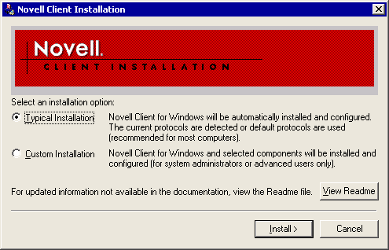

Pour plus d'informations
• Pour plus d'informations sur la préparation de l'environnement Novell GroupWise, consultez Comment préparer l'environnement Novell GroupWise.
• Pour des informations d'ordre conceptuel sur la migration de Novell GroupWise à Exchange Server 2003, reportez-vous à Migration des infrastructures de messagerie Novell GroupWise vers Exchange Server 2003 et interaction.

Comment tester Novell NetWare Client for Windows
Cette rubrique décrit comment tester Novell NetWare Client for Windows.

Avant de commencer
Avant d'effectuer la procédure décrite dans ce guide, assurez-vous que votre serveur de connecteur répond aux exigences suivantes :
• Exécute Microsoft Windows Server 2003
• Dispose d'une connectivité réseau au serveur exécutant Novell GroupWise
• Peut résoudre le nom du serveur qui exécute Novell NetWare
Vérifiez également que le serveur exécutant Novell NetWare et Novell GroupWise a le logiciel suivant installé :
• Novell NetWare 3.x ou version ultérieure
• Administrateur Novell NetWare
• Novell GroupWise 4.1 ou version ultérieure

Procédure
Pour tester Novell NetWare Client for Windows
1. Après le redémarrage du serveur, appuyez sur CTRL+ALT+SUPPR. Lorsque la boîte de dialogue d'ouverture de session Novell s'affiche, entrez le nom de votre compte administrateur Novell NetWare dans la zone Nom d'utilisateur et le mot de passe correspondant dans la zone Mot de passe, puis cliquez sur Paramètres avancés.
2. Dans l'onglet NDS, cliquez sur Arborescence, sélectionnez votre arborescence Novell Directory Service (NDS) dans la boîte de dialogue Arborescence, puis cliquez sur OK. Cliquez sur Contexte, puis sélectionnez le contexte approprié de votre compte administrateur NetWare. Cliquez sur Serveurs, puis sélectionnez le serveur Novell NetWare que vous souhaitez utiliser pour authentifier votre compte Novell NetWare.
3. Cliquez sur l'onglet Windows et sous Nom d'utilisateur local, tapez Administrateur. Dans la liste De, sélectionnez le nom de votre domaine Windows. Dans les procédures suivantes, CONTOSO est le nom de domaine Windows.
4. Cliquez sur OK.
5. Si une boîte de dialogue Station de travail Windows s'affiche, tapez le mot de passe de votre compte administrateur Windows dans Mot de passe, puis cliquez sur OK.
6. Démarrez l'Explorateur Windows, ouvrez Favoris réseau, Connexions Novell et vérifiez que votre serveur NetWare par défaut est listé en tant que nœud.
7. Ouvrez le serveur NetWare (par exemple NWServeur01), ouvrez le volume SYS, les dossiers \PUBLIC, \Win32, puis démarrez Novell NetWare Administrator en double-cliquant sur NWAdmn32.exe. Si une boîte de dialogue Téléchargement de fichier vous informe que certains fichiers peuvent endommager votre ordinateur, cliquez sur Ouvrir.
8. Si un message Bienvenue dans l'Administrateur NetWare s'affiche, cliquez sur Fermer. Vérifiez que NetWare Administrator démarre et affiche les informations provenant du contexte NDS du serveur Novell NetWare.
Vérification de la connectivité Novell NetWare
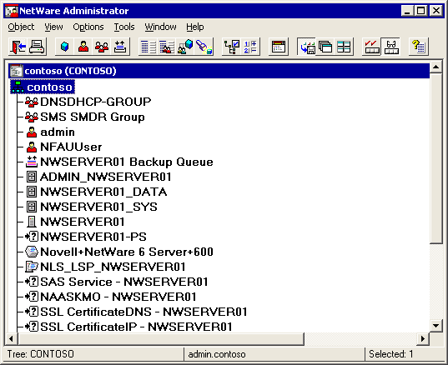

9. Fermez le programme NetWare Administrator.

Pour plus d'informations
• Pour plus d'informations sur la préparation de l'environnement Novell GroupWise, consultez Comment préparer l'environnement Novell GroupWise.
• Pour des informations d'ordre conceptuel sur la migration de Novell GroupWise à Exchange Server 2003, reportez-vous à Migration des infrastructures de messagerie Novell GroupWise vers Exchange Server 2003 et interaction.

Comment installer le client Novell GroupWise Windows
Cette rubrique explique comment installer le client Novell GroupWise Windows.

Avant de commencer
Avant d'effectuer la procédure décrite dans ce guide, assurez-vous que votre serveur de connecteur répond aux exigences suivantes :
• Exécute Microsoft Windows Server 2003
• Dispose d'une connectivité réseau au serveur exécutant Novell GroupWise
• Peut résoudre le nom du serveur qui exécute Novell NetWare
Vérifiez également que le serveur exécutant Novell NetWare et Novell GroupWise a le logiciel suivant installé :
• Novell NetWare 3.x ou version ultérieure
• Administrateur Novell NetWare
• Novell GroupWise 4.1 ou version ultérieure

Procédure
Pour installer le client Novell GroupWise Windows
1. Démarrez l'Explorateur Windows et exécutez le fichier d:\client\Win32\Setup.exe de votre CD Novell GroupWise (d: est la lettre correspondant à votre lecteur de CD-ROM).
2. Dans la zone de message GroupWise 5.x vous informant que le système de messagerie Windows doit être installé, cliquez sur Continuer.
3. Dans la boîte de dialogue du système de messagerie Windows, sélectionnez Ne pas modifier le système de messagerie Windows, puis cliquez sur Suivant.
4. Sur la page Bienvenue, cliquez sur Suivant.
5. Sur la page Options d'installation, cliquez sur Installation standard, puis cliquez sur Suivant.
6. Dans la page Répertoire de destination, acceptez le chemin par défaut c:\Novell\GroupWise, puis cliquez sur Suivant. Si vous souhaitez changer le chemin d'installation, cliquez sur Parcourir et sélectionnez le répertoire cible dans la boîte de dialogue Choisir un répertoire.
7. Dans la page Sélectionner les composants facultatifs, acceptez les sélections par défaut et cliquez sur Suivant.
Installation du client Novell GroupWise 5.5
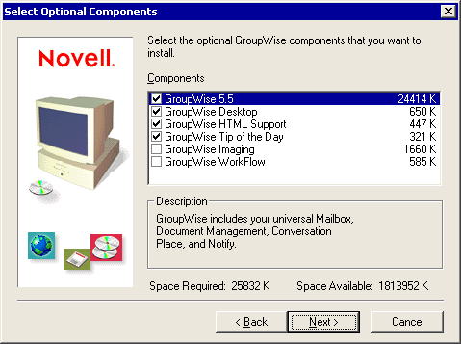

8. Dans la page Sélection de dossier programme, acceptez le groupe de programmes par défaut, GroupWise 5 et cliquez sur Suivant.
9. Sur la page Sélection du dossier de démarrage du logiciel, vérifiez qu'aucun outil n'est sélectionné et cliquez sur Suivant.
10. Dans la page Sélection de la langue, sélectionnez français et cliquez sur Suivant.
11. Dans la page Démarrer la copie des fichiers, cliquez sur Suivant.

Pour plus d'informations
• Pour plus d'informations sur la préparation de l'environnement Novell GroupWise, consultez Comment préparer l'environnement Novell GroupWise.
• Pour des informations d'ordre conceptuel sur la migration de Novell GroupWise à Exchange Server 2003, reportez-vous à Migration des infrastructures de messagerie Novell GroupWise vers Exchange Server 2003 et interaction.

Comment installer la passerelle API Novell GroupWise sur un serveur Novell NetWare
Cette rubrique explique comment installer la passerelle API Novell GroupWise sur un serveur Novell NetWare.

Avant de commencer
Avant d'effectuer la procédure décrite dans ce guide, assurez-vous que votre serveur de connecteur répond aux exigences suivantes :
• Exécute Microsoft Windows Server 2003
• Dispose d'une connectivité réseau au serveur exécutant Novell GroupWise
• Peut résoudre le nom du serveur qui exécute Novell NetWare
Vérifiez également que le serveur exécutant Novell NetWare et Novell GroupWise a le logiciel suivant installé :
• Novell NetWare 3.x ou version ultérieure
• Administrateur Novell NetWare
• Novell GroupWise 4.1 ou version ultérieure

Procédure
Pour installer la passerelle API Novell GroupWise sur un serveur Novell NetWare
1. Sur la console du système, tapez NWConfig, puis appuyez sur ENTRÉE.
2. Dans la page Options de configuration, sélectionnez Options de produit et appuyez sur la touche ENTRÉE.
3. Sélectionnez Installer un produit non listé et appuyez à nouveau sur la touche ENTRÉE.
4. Assurez-vous que la disquette contenant les fichiers de la passerelle API est insérée dans le lecteur A: sur le serveur NetWare, puis, dans le programme NetWare Configuration, appuyez sur la touche ENTRÉE.
5. L'écran Installation de la passerelle API apparaît. Modifiez le Chemin d'accès au domaine et le Répertoire de passerelle si nécessaire, puis sélectionnez Installer et appuyez sur ENTRÉE pour continuer.
Installation de la passerelle API Novell GroupWise
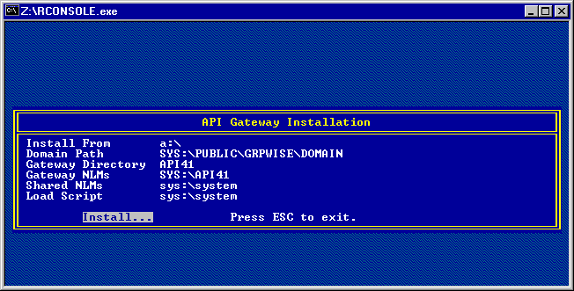

6. Dans l'écran NetWare Configuration qui apparaît une fois l'installation terminée, appuyez deux fois sur ÉCHAP, puis appuyez sur la touche ENTRÉE pour quitter le programme NetWare Configuration.
7. Insérez dans le lecteur A la disquette contenant les fichiers du correctif logiciel Patch 2 pour la version 4.1 de l'API GroupWise pour le module NLM. Sur la console du système NetWare, tapez load A:\PINSTALL.NLM et appuyez sur ENTRÉE.
8. Sur l'écran Installation de la passerelle API, assurez-vous que les paramètres Chemin d'accès au domaine, Répertoire de passerelle, NLM de passerelle, NLM partagés et Charger le script correspondent à votre configuration de passerelle API. Sélectionnez Installer et appuyez sur la touche ENTRÉE. Une boîte de message apparaît et vous avertit que NGWAPI.PRM existe déjà et sera déplacé vers le répertoire \SAVE. Appuyez sur ENTRÉE pour continuer et installer les fichiers de passerelle. L'installation s'achève automatiquement.
9. Sur la console du système, tapez edit, appuyez sur ENTRÉE, puis, dans la zone Éditeur de texte NetWare, spécifiez le nom du chemin d'accès et du fichier NGWAPI.PRM de la passerelle (par exemple SYS:\API41\NGWAPI.PRM), puis appuyez à nouveau sur ENTRÉE.
10. Faites défiler jusqu'à la ligne commençant par /Home- et assurez-vous qu'elle pointe vers le répertoire de passerelle (par exemple, /Home-SYS:\Public\Grpwise\Domain\Wpgate\API41). Dans une installation sans correctif logiciel Patch 2 pour API NLM, vous devez corriger la ligne /Home- par défaut manuellement.
11. Recherchez la ligne commençant par ;/Group et supprimez le point-virgule qui se trouve au début afin d'activer l'expansion du groupe entrant.
12. Appuyez sur ÉCHAP. Lorsque vous êtes invité à enregistrer les modifications, sélectionnez Oui, puis appuyez sur ENTRÉE.
13. Appuyez sur ÉCHAP et ENTRÉE pour quitter l'éditeur de texte.

Pour plus d'informations
• Pour plus d'informations sur la préparation de l'environnement Novell GroupWise, consultez Comment préparer l'environnement Novell GroupWise.
• Pour des informations d'ordre conceptuel sur la migration de Novell GroupWise à Exchange Server 2003, reportez-vous à Migration des infrastructures de messagerie Novell GroupWise vers Exchange Server 2003 et interaction.

Comment configurer la passerelle API pour Exchange 2003
Cette rubrique décrit la configuration de la passerelle API pour Exchange 2003.

Avant de commencer
Avant d'effectuer la procédure décrite dans ce guide, assurez-vous que votre serveur de connecteur répond aux exigences suivantes :
• Exécute Microsoft Windows Server 2003
• Dispose d'une connectivité réseau au serveur exécutant Novell GroupWise
• Peut résoudre le nom du serveur qui exécute Novell NetWare
Vérifiez également que le serveur exécutant Novell NetWare et Novell GroupWise a le logiciel suivant installé :
• Novell NetWare 3.x ou version ultérieure
• Administrateur Novell NetWare
• Novell GroupWise 4.1 ou version ultérieure

Procédure
Pour configurer la passerelle API pour Exchange 2003
1. Ouvrez une session sur votre futur serveur Exchange 2003 et démarrez le programme d'administrateur Novell NetWare (SYS:\Public\Win32\NWAdmn32.exe). Si une boîte de dialogue Téléchargement de fichier vous informe que certains fichiers peuvent endommager votre ordinateur, cliquez sur Ouvrir.
2. Si la boîte de dialogue Bienvenue dans l'Administrateur NetWare apparaît, cliquez sur Fermer. Dans Administrateur NetWare, cliquez sur Définir le contexte dans le menu Affichage.
3. Dans la boîte de dialogue Définir le contexte, sous Arborescence, sélectionnez votre arborescence NDS (par exemple CONTOSO), et sous Contexte, sélectionnez [Root]. Cliquez sur OK.
4. Double-cliquez sur le nœud GroupWise, puis sélectionnez l'objet de domaine GroupWise où vous souhaitez installer la passerelle (par exemple CONTOSO_DOM).
5. Cliquez avec le bouton droit de la souris sur l'objet de domaine (par exemple CONTOSO DOM), puis cliquez sur Créer.
6. Dans la boîte de dialogue Nouvel objet, double-cliquez sur Agent de passerelle GroupWise/Internet.
7. Dans la boîte de dialogue Créer un agent de passerelle GroupWise/Internet, indiquez les informations suivantes (conservez les valeurs par défaut des paramètres restants), puis cliquez sur Créer :
• Nom de passerelle - Utilisez un nom descriptif et unique dans le domaine (par exemple Passerelle Exchange), qui identifie la passerelle. NetWare Administrator empêche la création d'objets de passerelle avec des noms dupliqués.
• Répertoire de base de la passerelle - Sélectionnez le répertoire que vous avez spécifié pendant l'installation de la passerelle API (par exemple API41).
• Type de passerelle - API
• version 4.x (Notez qu'aucune passerelle API pour GroupWise 5 ou version supérieure n'existe).
• Plateforme -Module chargeable Netware (Il est recommandé d'utiliser la version NLM de la passerelle API avec le Connecteur Microsoft Exchange pour Novell GroupWise).
• Définissez des propriétés supplémentaires -Cochez la case correspondante pour définir des paramètres supplémentaires.
Création de la passerelle API Novell GroupWise
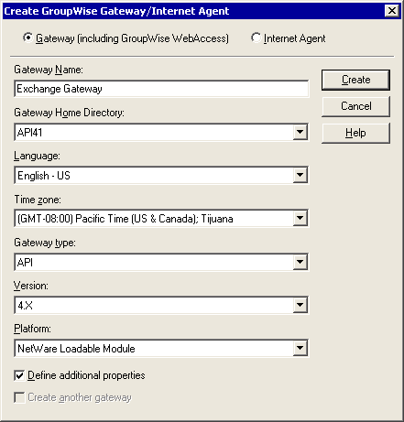

8. La boîte de dialogue Agent de passerelle GroupWise/Internet : Passerelle Exchange apparaît ensuite. Cliquez sur Paramètres de passerelle facultatifs, puis, sous Synchronisation d'annuaires Exchange, sélectionnez Exchange pour activer la synchronisation d'annuaires avec Exchange 2003. Le Connecteur pour Novell GroupWise contrôle le processus de synchronisation.
9. Pour prendre en charge des rapports de remise et autres messages d'état, cliquez sur Oui sous Convertir l'état en messages.
10. Dans la liste Niveau d'état sortant, cliquez sur Complet, puis sur Paramètres obligatoires pour basculer vers l'onglet Paramètres obligatoires.
11. Corrigez les informations affichées sous Chemins d'accès aux fichiers de passerelle pour la mise en correspondance de votre installation de passerelle API. Vous devez spécifier des chemins NetWare absolus sous la forme suivante : <nomserveur>/<volume>:\<chemin> (par exemple, NWSERVER01/SYS:\PUBLIC\GRPWISE\DOMAIN\WPGATE\API41).
12. Dans la liste Format d'adressage, cliquez sur Composant, puis cliquez sur OK pour terminer la configuration. L'objet de configuration Passerelle Exchange doit maintenant être listé dans la vue NetWare Administrator sous l'objet de domaine GroupWise.
Définition de paramètres obligatoires pour la passerelle API Novell GroupWise
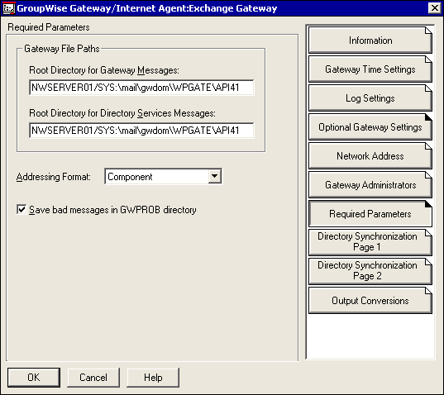

Pour plus d'informations
• Pour plus d'informations sur la préparation de l'environnement Novell GroupWise, consultez Comment préparer l'environnement Novell GroupWise.
• Pour des informations d'ordre conceptuel sur la migration de Novell GroupWise à Exchange Server 2003, reportez-vous à Migration des infrastructures de messagerie Novell GroupWise vers Exchange Server 2003 et interaction.

Comment créer un domaine étranger externe pour Exchange 2003
Cette rubrique explique comment créer un domaine étranger externe pour Exchange 2003.

Avant de commencer
Avant d'effectuer la procédure décrite dans ce guide, assurez-vous que votre serveur de connecteur répond aux exigences suivantes :
• Exécute Microsoft Windows Server 2003
• Dispose d'une connectivité réseau au serveur exécutant Novell GroupWise
• Peut résoudre le nom du serveur qui exécute Novell NetWare
Vérifiez également que le serveur exécutant Novell NetWare et Novell GroupWise a le logiciel suivant installé :
• Novell NetWare 3.x ou version ultérieure
• Administrateur Novell NetWare
• Novell GroupWise 4.1 ou version ultérieure

Procédure
Pour créer un domaine étranger externe pour Exchange 2003
1. Dans NetWare Administrator, ouvrez le menu Outils et sélectionnez GroupWise View. Développez le domaine GroupWise dans lequel la passerelle API pour Exchange 2003 est installée (par exemple, CONTOSO_DOM).
2. Cliquez avec le bouton droit sur l'objet de passerelle (par exemple Exchange Gateway), sélectionnez Créer puis, dans la boîte de dialogue Créer un objet externe, sélectionnez Domaine externe.
Création d'un domaine externe pour une organisation Exchange 2003
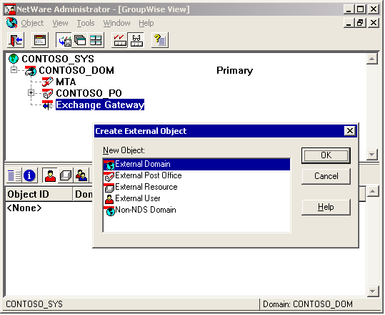

3. Sous Nom de domaine externe, tapez Exchange. C'est le nom de domaine par défaut affecté aux utilisateurs Exchange. Vous devez modifier les règles de génération d'adresses proxy si vous choisissez un autre nom.
4. Sous Type de domaine, sélectionnez Étranger externe.
5. Vérifiez que l'option Version est définie sur 4.x (la passerelle API a la version 4.1), et définissez l'option Fuseau horaire sur le fuseau horaire du serveur Exchange 2003 qui exécute le Connecteur pour Novell GroupWise. Sous Lien au domaine, listez le domaine GroupWise (par exemple CONTOSO_DOM) de la passerelle API.
6. Cliquez sur Créer et vérifiez qu'un objet de domaine étranger est créé dans l'arborescence GroupWise.
7. Cliquez avec le bouton droit sur le domaine GroupWise de la passerelle API (par exemple CONTOSO_DOM) puis sélectionnez Configuration du lien.
8. Dans l'outil de configuration de liaison, cliquez avec le bouton droit sur le nouveau domaine externe (par exemple Exchange), puis sélectionnez Modifier.
9. Dans la liste Type de lien, sélectionnez Passerelle.
10. Dans la liste Lien de passerelle, assurez-vous que la passerelle API qui connecte le domaine GroupWise à Exchange 2003 est listée (pour exemple, Exchange Gateway), puis cliquez sur OK.
Création d'un lien au domaine externe pour une organisation Exchange 2003
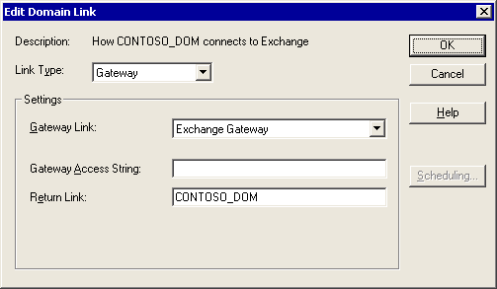

11. Fermez l'outil de configuration de liaison. Dans la boîte de dialogue Les liens ont changé, cliquez sur Oui pour enregistrer les modifications de liaison pour le domaine GroupWise.

Pour plus d'informations
• Pour plus d'informations sur la préparation de l'environnement Novell GroupWise, consultez Comment préparer l'environnement Novell GroupWise.
• Pour des informations d'ordre conceptuel sur la migration de Novell GroupWise à Exchange Server 2003, reportez-vous à Migration des infrastructures de messagerie Novell GroupWise vers Exchange Server 2003 et interaction.

Comment définir les autorisations de Connecteur dans Novell NetWare
Cette rubrique décrit comment définir des autorisations de Connecteur dans Novell NetWare.

Avant de commencer
Avant d'effectuer la procédure décrite dans ce guide, assurez-vous que votre serveur de connecteur répond aux exigences suivantes :
• Exécute Microsoft Windows Server 2003
• Dispose d'une connectivité réseau au serveur exécutant Novell GroupWise
• Peut résoudre le nom du serveur qui exécute Novell NetWare
Vérifiez également que le serveur exécutant Novell NetWare et Novell GroupWise a le logiciel suivant installé :
• Novell NetWare 3.x ou version ultérieure
• Administrateur Novell NetWare
• Novell GroupWise 4.1 ou version ultérieure

Procédure
Pour définir des autorisations de Connecteur dans Novell NetWare
1. Dans la vue NetWare Administrator, cliquez avec le bouton droit de la souris sur l'unité d'organisation dans laquelle vous souhaitez créer le compte de passerelle, puis sélectionnez la commande Créer.
2. Dans la boîte de dialogue Nouvel objet, double-cliquez sur Utilisateur. Dans la boîte de dialogue Créer un utilisateur sous Nom de connexion, entrez Exchange, sous Nom, entrez Serveur, puis cochez la case Définir des propriétés supplémentaires.
3. Cliquez sur Créer, puis, dans la boîte de dialogue Utilisateur : Exchange , cliquez sur Limitations du mot de passe.
4. Désélectionnez la case Autoriser l'utilisateur à modifier le mot de passe, sélectionnez Exiger un mot de passe, vérifiez que la valeur Longueur minimale du mot de passe affichée correspond aux stratégies de sécurité de votre société, puis cliquez sur Changer le mot de passe.
5. Dans la boîte de dialogue Changer le mot de passe, sous Nouveau mot de passe et Retapez le nouveau mot de passe, entrez un mot de passe, puis cliquez sur OK.
Création d'un compte Novell NetWare pour le Connecteur pour Novell GroupWise
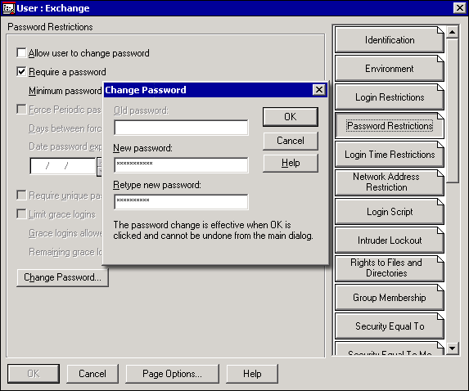

6. Cliquez sur Droits sur les fichiers et les répertoires. Sous Volumes, cliquez sur Afficher. Dans la boîte de dialogue Sélectionner un objet, sélectionnez le volume NetWare sur lequel vous avez installé la passerelle API (par exemple, NWSERVER01 SYS) (vous pouvez avoir besoin de naviguer dans l'arborescence NDS pour rechercher le serveur), puis cliquez sur OK.
7. Si une boîte de dialogue NetWare Administrator apparaît et vous informe qu'un grand nombre d'entrées d'annuaire existent sur ce volume, cliquez sur Oui.
8. Sous Fichiers et répertoires, cliquez sur Ajouter, puis naviguez dans les répertoires pour sélectionner le répertoire racine de la passerelle API (par exemple, NWSERVER01/ SYS:). Accordez au compte Exchange tous les droits sur ce répertoire (sauf Superviseur et Contrôle d'accès), puis cliquez sur OK.
9. Pour créer le groupe NTGATEWAY, cliquez avec le bouton droit de la souris sur l'unité d'organisation et sélectionnez Créer.
10. Dans la boîte de dialogue Nouvel objet, double-cliquez sur Groupe. Dans la boîte de dialogue Créer un groupe, tapez NTGATEWAY.
11. Cochez la case Définir des propriétés supplémentaires, puis cliquez sur Créer.
12. Cliquez sur Membres, puis sur Ajouter pour sélectionner le compte de connecteur (par exemple Exchange) dans la boîte de dialogue Sélectionner un objet, puis cliquez sur OK.
Création du groupe NTGATEWAY pour le Connecteur pour Novell GroupWise
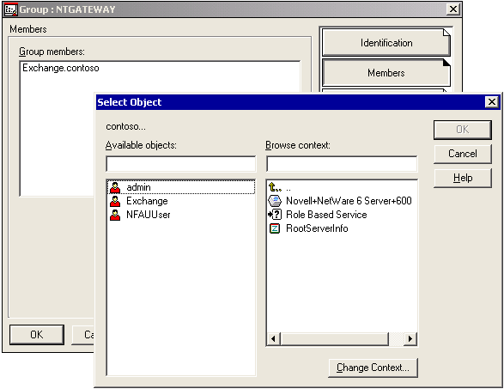

13. Cliquez sur OK pour fermer la boîte de dialogue Groupe : NTGATEWAY.
Note:
Il est recommandé de se connecter à Novell NetWare manuellement à l'aide du compte NetWare pour tester l'accès au répertoire passerelle API. Vous devez être en mesure de créer, de lire, d'écrire et de supprimer des fichiers. Si le Connecteur pour Novell GroupWise ne peut pas vous connecter à NetWare, le routeur pour le service Novell GroupWise signale l'erreur suivante dans le journal des événements d'applications (ID d'événement 5017) : Error occurred when logging on NetWare server (Une erreur s'est produite pendant la connexion au serveur NetWare). The system error code is 1317. The specified user does not exist. (Le code d'erreur système est 1317. L'utilisateur spécifié n'existe pas.)

Pour plus d'informations
• Pour plus d'informations sur la préparation de l'environnement Novell GroupWise, consultez Comment préparer l'environnement Novell GroupWise.
• Pour des informations d'ordre conceptuel sur la migration de Novell GroupWise à Exchange Server 2003, reportez-vous à Migration des infrastructures de messagerie Novell GroupWise vers Exchange Server 2003 et interaction.

Comment démarrer et tester la passerelle API
Cette rubrique explique comment démarrer et tester la passerelle API.

Avant de commencer
Avant d'effectuer la procédure décrite dans ce guide, assurez-vous que votre serveur de connecteur répond aux exigences suivantes :
• Exécute Microsoft Windows Server 2003
• Dispose d'une connectivité réseau au serveur exécutant Novell GroupWise
• Peut résoudre le nom du serveur qui exécute Novell NetWare
Vérifiez également que le serveur exécutant Novell NetWare et Novell GroupWise a le logiciel suivant installé :
• Novell NetWare 3.x ou version ultérieure
• Administrateur Novell NetWare
• Novell GroupWise 4.1 ou version ultérieure

Procédure
Pour démarrer et tester la passerelle API
1. Dans la console système de votre serveur NetWare, entrez API et appuyez sur ENTRÉE pour démarrer le module NLM de la passerelle API.
Note:
Le fichier API.ncf est écrit pendant l'installation de Patch 2 pour API NLM. Sans ce correctif, vous ne pouvez pas utiliser la commande API pour démarrer la passerelle. Si vous ne disposez pas du correctif, démarrez le module NLM de la passerelle API à l'aide de la commande suivante : load <Volume:\Path>\NGWAPI.NLM (par exemple, load SYS:\API41\NGWAPI.NLM).
2. Sur votre station de travail, démarrez le client Novell GroupWise et connectez-vous à votre boîte aux lettres Novell GroupWise. Composez un nouveau message, adressez-le à Exchange.First Administrative Group.Administrator, puis envoyez-le.
Note:
Vous ne pouvez pas effectuer cette étape directement sur le serveur Exchange car le sous-système MAPI n'a pas encore été préparé. Le client Novell GroupWise requiert MAPI et le sous-système MAPI est installé au cours de l'installation d'Exchange Server 2003. Si vous effectuez ces étapes dans un environnement de test sans une station de travail distincte, effectuez le test de passerelle API après avoir installé Exchange 2003.
3. La passerelle API doit placer le corps de message dans le répertoire \ATT_OUT sous forme de fichier .bdy. Quant à l'en-tête de message, elle doit se trouver dans un fichier .api du répertoire \API_OUT.
4. Copiez le fichier .bdy dans le répertoire \ATT_IN. (Il est important de copier le corps de message avant de copier l'en-tête).
5. Ouvrez le fichier .api dans le Bloc-notes et modifiez les informations d'en-tête de message comme l'indique l'exemple de liste (les informations d'expéditeur et de destinataire peuvent être différentes) :
WPC-API= 1.2;
Header-Char= T50;
Msg-Type= MAIL;

From=

LN= admin;
S= admin; ;
To=

WPPONUM= 1;
WPUNUM= 1;
CDBA= 0001:0001; ;
All-To=

WPPONUM= 1;
WPUNUM= 1; ;
Msg-Id= 39B424B2.CFE6.0001.000;

Subject= API Gateway Test;
< further text >

6. Enregistrez le fichier .api dans \API_IN. Il est pratique d'utiliser le nom de fichier d'origine, bien que le nom de fichier et l'extension n'aient en réalité pas besoin d'être conservés.
7. Sur le client Novell GroupWise, vérifiez que vous avez reçu le message de test. Pour les tests suivants, vous devez à nouveau copier le fichier .bdy dans le répertoire \ATT_IN avant d'enregistrer le fichier .api dans \API_IN.
8. Après avoir terminé vos tests, supprimez les fichiers .bdy et .api du répertoire de passerelle API.
Test de la passerelle API Novell GroupWise
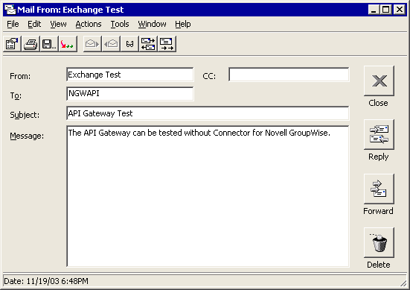

Pour plus d'informations
• Pour plus d'informations sur la préparation de l'environnement Novell GroupWise, consultez Comment préparer l'environnement Novell GroupWise.
• Pour des informations d'ordre conceptuel sur la migration de Novell GroupWise à Exchange Server 2003, reportez-vous à Migration des infrastructures de messagerie Novell GroupWise vers Exchange Server 2003 et interaction.

Comment installer et configurer le Connecteur pour Novell GroupWise
Cette rubrique décrit la procédure d'installation et de configuration du connecteur pour Novell GroupWise.
Après avoir configuré votre environnement Novell GroupWise, vous pouvez installer et configurer le connecteur pour Novell GroupWise sur un serveur Exchange 2003. Cette opération inclut l'installation du connecteur, ce que vous pouvez faire lors de l'installation du serveur ou après celle-ci, lorsque vous démarrez le programme d'installation Exchange sur un serveur où Exchange 2003 est déjà installé. Dans les instructions données dans ce cas, nous supposons que vous procédez à l'installation du connecteur lors de l'installation initiale du serveur.
Si vous exécutez Novell GroupWise 6.x, voir la rubrique sur la procédure de configuration du connecteur Microsoft Exchange pour Novell GroupWise 6.

Avant de commencer
Pour effectuer correctement les procédures décrites dans cette rubrique, assurez-vous que votre environnement répond aux critères suivants :
• Vous avez déjà un réseau Microsoft Windows® existant, y compris une organisation Exchange, et le service Active Directory® est déployé.
• Vous possédez les autorisations d'administrateur Exchange pour installer un serveur Exchange 2003 dans l'organisation Exchange.
• Dans le Gestionnaire système Exchange, vous avez sélectionné les options Afficher les groupes de routage et Afficher les groupes d'administration dans la page des propriétés de l'objet d'organisation.
Veillez également à ce que le serveur sur lequel vous installez Exchange 2003 répond aux critères suivants :
• Il exécute Windows Server 2003 et Exchange Server 2003 Service Pack 1.
• Il dispose d'une connectivité réseau avec le serveur Novell NetWare exécutant Novell GroupWise API Gateway.
• Il peut résoudre le nom du serveur Novell NetWare.
• Novell NetWare Client pour Windows est installé.
• Il vous ajoute à la liste des membres du groupe Administrateurs sur le serveur sur lequel vous installez Exchange 2003.

Procédure
Procédure d'installation et de configuration du Connecteur pour Novell GroupWise
1. Comment installer Exchange 2003 avec le Connecteur pour Novell GroupWise.
2. Comment activer et personnaliser des adresses proxy Novell GroupWise.
3. Comment configurer le Connecteur pour Novell GroupWise.
4. Comment démarrer le Connecteur pour Novell GroupWise.

Pour plus d'informations
• Pour plus d'informations sur la procédure de migration de Novell GroupWise vers Exchange Server 2003, voir la rubrique sur la Comment effectuer une migration d'une infrastructure de messagerie Novell GroupWise vers Exchange 2003.
• Pour obtenir des informations conceptuelles sur la migration de Novell GroupWise vers Exchange Server 2003, voir la rubrique sur l'Migration des infrastructures de messagerie Novell GroupWise vers Exchange Server 2003 et interaction.

Comment installer Exchange 2003 avec le Connecteur pour Novell GroupWise
Cette rubrique explique comment démarrer Exchange 2003 avec le Connecteur pour Novell GroupWise.

Avant de commencer
Avant d'effectuer les procédures décrites dans ce guide, assurez-vous que votre environnement répond à la configuration logicielle requise :
• Vous avez déjà un réseau Microsoft Windows® existant, y compris une organisation Exchange et le service d'annuaire Active Directory® est déployé.
• Vous possédez les autorisations d'administrateur Exchange pour installer un serveur Exchange 2003 dans l'organisation Exchange.
• Dans le Gestionnaire système Exchange, vous avez sélectionné les options Afficher les groupes de routage et Afficher les groupes d'administration dans la page des propriétés de l'objet d'organisation.
Vérifiez également que le serveur sur lequel vous installez Exchange 2003 remplit les conditions suivantes :
• Exécute Windows Server 2003.
• Dispose d'une connectivité réseau au serveur Novell NetWare exécutant la passerelle API Novell GroupWise.
• Peut résoudre le nom du serveur Novell NetWare.
• A Novell NetWare Client for Windows installé.
• Vous liste en tant que membre du groupe Administrateurs sur le serveur sur lequel vous installez Exchange 2003.

Procédure
Pour installer Exchange 2003 avec le Connecteur pour Novell GroupWise
1. Insérez le CD-ROM Exchange2003 dans le lecteur de CD-ROM d'un ordinateur exécutant Windows Server 2003.
2. À l'invite de commandes, tapez cd e:\setup\i386, e étant la lettre du lecteur de CD-ROM.
3. Tapez setup.exe et appuyez sur ENTRÉE.
4. Sur la page de l'Assistant Installation Microsoft Exchange Bienvenue, cliquez sur Suivant.
5. Sur la page Contrat de licence, si vous acceptez les termes du contrat de licence, cliquez sur J'accepte, puis sur Suivant.
6. Sur la page Identification du produit, entrez votre clé de CD, puis cliquez sur Suivant.
7. Sur la page Sélection des composants, dans la liste déroulante Action située à côté d'Exchange 2003, cliquez sur Personnalisé.
8. Dans la liste déroulante du Connecteur Microsoft pour Novell GroupWise, cliquez sur Installer, puis sur Suivant.
Installation du Connecteur pour Novell GroupWise
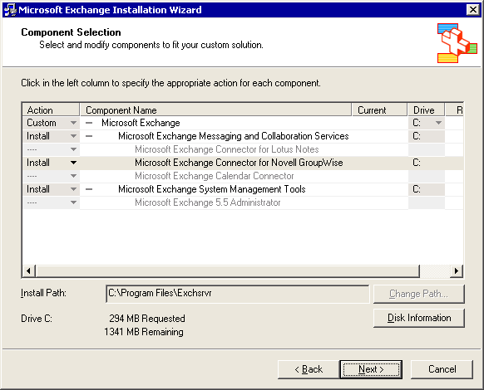

9. Si vous installez votre premier serveur Exchange 2003, une page Type d'installation apparaît. Vérifiez que l'option Créer une nouvelle organisation Exchange est sélectionnée, cliquez sur Suivant.
10. Si vous créez une nouvelle organisation Exchange, sur la page Nom de l'organisation, entrez un nom d'organisation, tel que Contoso et cliquez sur Suivant.
11. Sur la page Contrat de licence, si vous l'acceptez, cliquez sur J'accepte : j'ai lu et je serai lié par les accords de licence de ce produit., puis sur Suivant.
12. Sur la page Résumé du composant, vérifiez que l'option Connecteur pour Novell GroupWise est sélectionnée, puis cliquez sur Suivant.
13. Si une boîte de message Assistant Installation de Microsoft Exchange apparaît et vous indique que votre domaine a été identifié en tant que domaine non sécurisé pour les groupes dotés d'une extension messagerie avec une appartenance à la liste de distribution masquée, cliquez sur OK.
14. Une fois l'installation effectuée, cliquez sur Terminer.

Pour plus d'informations
• Pour plus d'informations sur l'installation et la configuration du Connecteur pour Novell GroupWise, reportez-vous à Comment installer et configurer le Connecteur pour Novell GroupWise.
• Pour des informations d'ordre conceptuel sur la migration de Novell GroupWise à Exchange Server 2003, reportez-vous à Migration des infrastructures de messagerie Novell GroupWise vers Exchange Server 2003 et interaction.

Comment activer et personnaliser des adresses proxy Novell GroupWise
Cette rubrique explique comment activer et personnaliser des adresses Novell GroupWise proxy.

Avant de commencer
Avant d'effectuer la procédure décrite dans ce guide, assurez-vous que votre environnement répond à la configuration logicielle requise :
• Vous avez déjà un réseau Microsoft Windows® existant, y compris une organisation Exchange et le service d'annuaire Active Directory® est déployé.
• Vous possédez les autorisations d'administrateur Exchange pour installer un serveur Exchange 2003 dans l'organisation Exchange.
• Dans le Gestionnaire système Exchange, vous avez sélectionné les options Afficher les groupes de routage et Afficher les groupes d'administration dans la page des propriétés de l'objet d'organisation.
Vérifiez également que le serveur sur lequel vous installez Exchange 2003 remplit les conditions suivantes :
• Exécute Windows Server 2003.
• Dispose d'une connectivité réseau au serveur Novell NetWare exécutant la passerelle API Novell GroupWise.
• Peut résoudre le nom du serveur Novell NetWare.
• A Novell NetWare Client for Windows installé.
• Vous liste en tant que membre du groupe Administrateurs sur le serveur sur lequel vous installez Exchange 2003.

Procédure
Pour activer et personnaliser des adresses Novell GroupWise proxy
1. Démarrez le Gestionnaire système Exchange : Dans le menu Démarrer, cliquez sur Tous les programmes, Microsoft Exchange et Gestionnaire système.
2. Développez le dossier Destinataires, puis cliquez sur Stratégies de destinataire.
3. Dans le volet des informations détaillées, cliquez avec le bouton droit sur Stratégie par défaut, puis cliquez sur Propriétés. Vous pouvez également créer une nouvelle stratégie de destinataire.
4. Sous l'onglet de la stratégie Adresses de messagerie, cochez la case GWISE (cela active l'adresse), vérifiez que l'entrée d'adresse GWISE est sélectionnée, puis cliquez sur Modifier.
5. Dans la zone Adresse, modifiez le format d'adresse. Vous pouvez par exemple définir le format d'adresse sur Exchange.First Administrative Group.&d. Un utilisateur dont le nom d'affichage est Alice Mirwault recevra une adresse Novell GroupWise : Exchange.First Administrative Group.Alice Mirwault. Pour plus d'informations sur les espaces réservés dans les règles de génération d'adresses GWISE, consultez le chapitre 3 Migration des infrastructures de messagerie Novell GroupWise et interaction.
6. Après avoir configuré la formule d'adresse, cliquez sur OK.
Personnalisation de la génération d'adresses proxy GWISE
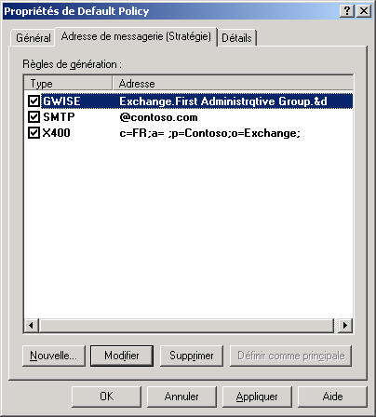

7. Dans la boîte de dialogue Propriétés de stratégie par défaut, cliquez sur OK.
8. Un message vous demande si vous souhaitez mettre à jour toutes les adresses de messagerie de destinataire correspondantes en fonction des nouvelles adresses. Pour exécuter immédiatement le service de mise à jour de destinataire, cliquez sur Oui. Pour mettre à jour les adresses la prochaine fois que le service de mise à jour de destinataire sera exécuté, cliquez sur Non. Les adresses non-Exchange sont toujours mises à jour, même si vous avez modifié manuellement des adresses spécifiques.
9. Attendez que le service de mise à jour de destinataire insère les listes d'adresses Exchange. Le temps nécessaire pour remplir les listes varie en fonction de l'intervalle de mise à jour défini dans le service.

Pour plus d'informations
• Pour des informations sur l'installation et la configuration du Connecteur pour Novell GroupWise, reportez-vous à Comment installer et configurer le Connecteur pour Novell GroupWise.
• Pour des informations d'ordre conceptuel sur la migration de Novell GroupWise à Exchange Server 2003, reportez-vous à Migration des infrastructures de messagerie Novell GroupWise vers Exchange Server 2003 et interaction.

Comment configurer le Connecteur pour Novell GroupWise
Cette rubrique explique comment configurer le Connecteur pour Novell GroupWise.

Avant de commencer
Avant d'effectuer les procédures décrites dans ce guide, assurez-vous que votre environnement répond à la configuration logicielle requise :
• Vous avez déjà un réseau Microsoft Windows® existant, y compris une organisation Exchange et le service d'annuaire Active Directory® est déployé.
• Vous possédez les autorisations d'administrateur Exchange pour installer un serveur Exchange 2003 dans l'organisation Exchange.
• Dans le Gestionnaire système Exchange, vous avez sélectionné les options Afficher les groupes de routage et Afficher les groupes d'administration dans la page des propriétés de l'objet d'organisation.
Vérifiez également que le serveur sur lequel vous installez Exchange 2003 remplit les conditions suivantes :
• Exécute Windows Server 2003.
• Dispose d'une connectivité réseau au serveur Novell NetWare exécutant la passerelle API Novell GroupWise.
• Peut résoudre le nom du serveur Novell NetWare.
• A Novell NetWare Client for Windows installé.
• Vous liste en tant que membre du groupe Administrateurs sur le serveur sur lequel vous installez Exchange 2003.

Procédure
Pour configurer le Connecteur pour Novell GroupWise
1. Dans le Gestionnaire système Exchange, développez Groupes d'administration, puis Groupes de routage et Premier groupe de routage. Développez le conteneur Connecteurs, cliquez avec le bouton droit de la souris sur Connecteur pour Novell GroupWise, puis cliquez sur Propriétés.
2. Dans l'onglet Général :
a. Dans la zone Chemin d'accès à la passerelle API, tapez le chemin d'accès complet au répertoire de la passerelle API Novell GroupWise dans la convention d'appellation UNC, y compris le nom de serveur. Par exemple : \NWSERVEUR01\SYS\Mail\GWDom\WPGate\API41.
b. Sous Compte Netware, cliquez sur Modifier. Tapez le nom du compte dans la zone Compte Netware (par exemple, Exchange). Sous Mot de passe et Confirmer le mot de passe, entrez le mot de passe défini dans l'administrateur NetWare.
c. Sous Taille des messages, spécifiez une taille maximale pour les messages autorisés à passer l'instance Connecteur pour Novell GroupWise ou acceptez le paramètre par défaut Illimitée.
d. Dans la liste Ordre de remise, sélectionnez l'ordre dans lequel les messages doivent être remis de Novell GroupWise à Exchange 2003. Cette spécification contrôle l'ordre dans lequel les messages Exchange sont placés dans la file d'attente MTS-OUT par l'Agent de transfert des messages (MTA) Exchange et remis à la passerelle API. Les options sont les suivantes :
- Priorité Les messages de haute priorité, tels que les messages urgents, sont d'abord remis dans la file d'attente des messages sortants. Il s'agit du paramètre par défaut.
- FIFO Les messages sont remis dans la file d'attente des messages sortants dans l'ordre d'arrivée.
- Taille Les messages plus petits sont remis dans la file d'attente des messages sortants avant les messages plus volumineux.
Paramètres de l'onglet Général du Connecteur pour Novell GroupWise
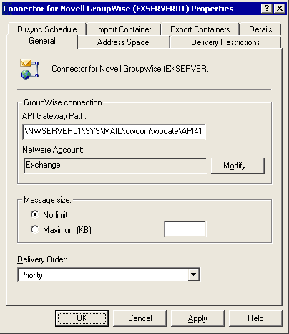

3. Dans l'onglet Espace d'adressage :
a. Cliquez sur Ajouter pour ajouter l'espace d'adressage à Novell GroupWise.
b. Sous l'onglet Ajouter un espace d'adressage, cliquez sur GWISE, puis sur OK.
c. Sous l'onglet Propriétés de l'espace d'adressage Novell GroupWise, dans la zone Adresse, entrez * pour permettre à tous les utilisateurs de se connecter à Novell GroupWise à l'aide du Connecteur pour Novell GroupWise, puis cliquez sur OK.
Configuration de l'espace d'adressage GWISE
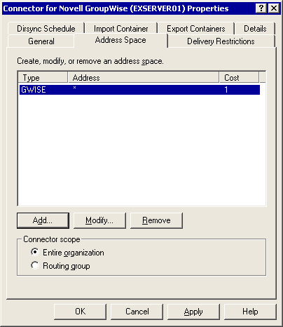

4. Cliquez sur OK pour fermer la boîte de dialogue Propriétés du Connecteur pour Novell GroupWise et appliquer les paramètres.

Pour plus d'informations
• Pour des informations sur l'installation et la configuration du Connecteur pour Novell GroupWise, reportez-vous à Comment installer et configurer le Connecteur pour Novell GroupWise.
• Pour des informations d'ordre conceptuel sur la migration de Novell GroupWise à Exchange Server 2003, reportez-vous à Migration des infrastructures de messagerie Novell GroupWise vers Exchange Server 2003 et interaction.

Comment démarrer le Connecteur pour Novell GroupWise
Cette rubrique explique comment démarrer le Connecteur pour Novell GroupWise.

Avant de commencer
Avant d'effectuer les procédures décrites dans ce guide, assurez-vous que votre environnement répond à la configuration logicielle requise :
• Vous avez déjà un réseau Microsoft Windows® existant, y compris une organisation Exchange et le service d'annuaire Active Directory® est déployé.
• Vous possédez les autorisations d'administrateur Exchange pour installer un serveur Exchange 2003 dans l'organisation Exchange.
• Dans le Gestionnaire système Exchange, vous avez sélectionné les options Afficher les groupes de routage et Afficher les groupes d'administration dans la page des propriétés de l'objet d'organisation.
Vérifiez également que le serveur sur lequel vous installez Exchange 2003 remplit les conditions suivantes :
• Exécute Windows Server 2003.
• Dispose d'une connectivité réseau au serveur Novell NetWare exécutant la passerelle API Novell GroupWise.
• Peut résoudre le nom du serveur Novell NetWare.
• A Novell NetWare Client for Windows installé.
• Vous liste en tant que membre du groupe Administrateurs sur le serveur sur lequel vous installez Exchange 2003.

Procédure
Pour démarrer le Connecteur pour Novell GroupWise
1. Démarrez l'outil Services : Cliquez sur Démarrer, pointez sur Tous les programmes, puis sur Outils d'administration, et cliquez sur Services.
2. Cliquez avec le bouton droit sur Microsoft Exchange Connecteur pour Novell GroupWise, puis cliquez sur Démarrer.
3. Vérifiez que le Connecteur pour Novell GroupWise démarre correctement, puis fermez l'outil Services.
Démarrage du Connecteur pour Novell GroupWise
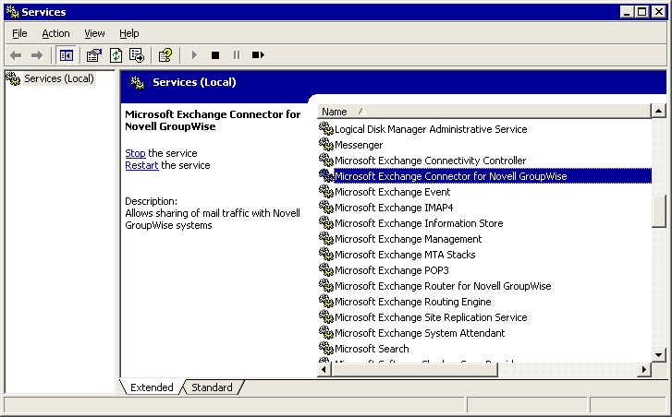

Pour plus d'informations
• Pour des informations sur l'installation et la configuration du Connecteur pour Novell GroupWise, reportez-vous à Comment installer et configurer le Connecteur pour Novell GroupWise.
• Pour des informations d'ordre conceptuel sur la migration de Novell GroupWise à Exchange Server 2003, reportez-vous à Migration des infrastructures de messagerie Novell GroupWise vers Exchange Server 2003 et interaction.

Comment configurer la synchronisation d'annuaires lors de la migration de Novell GroupWise vers Exchange Server 2003
Cette rubrique décrit la procédure de configuration de la synchronisation d'annuaire lors de la migration de Novell GroupWise 5.5 vers Exchange Server 2003. Une fois que vous avez configuré le connecteur pour Novell GroupWise, vous pouvez synchroniser les annuaires entre Novell GroupWise et Exchange 2003 (Active Directory). Afin de s'assurer que tout fonctionne comme prévu, il est recommandé de vérifier manuellement le processus de synchronisation de l'annuaire.
Si vous exécutez Novell GroupWise 6.x, voir la rubrique sur la procédure de configuration du connecteur Microsoft Exchange pour Novell GroupWise 6 .

Avant de commencer
Pour effectuer correctement les procédures décrites dans cette rubrique, assurez-vous que votre environnement répond aux critères suivants :
• Vous avez installé Exchange Server 2003 Service Pack 1.
• Vous possédez des autorisations de type administrateur Exchange
• Vous disposez d'une connexion réseau avec le serveur Novell NetWare exécutant Novell GroupWise.
• Vous pouvez résoudre le nom du serveur Novell NetWare exécutant Novell GroupWise.
• Vous avez installé et configuré le logiciel client Novell GroupWise.
• Vous avez installé et configuré le connecteur pour Novell GroupWise.

Procédure
Pour configurer la synchronisation de l'annuaire
1. Comment configurer la synchronisation d'annuaires avec Novell GroupWise.
2. Comment tester manuellement la synchronisation d'annuaires entre Novell GroupWise et Exchange Server 2003.

Pour plus d'informations
• Pour plus d'informations sur la procédure de migration de Novell GroupWise vers Exchange Server 2003, voir la rubrique sur la Comment effectuer une migration d'une infrastructure de messagerie Novell GroupWise vers Exchange 2003.
• Pour obtenir des informations conceptuelles sur la migration de Novell GroupWise vers Exchange Server 2003, voir la rubrique sur l'Migration des infrastructures de messagerie Novell GroupWise vers Exchange Server 2003 et interaction.

Comment configurer la synchronisation d'annuaires avec Novell GroupWise
Cette rubrique explique comment configurer la synchronisation d'annuaires avec Novell GroupWise. Après avoir configuré le Connecteur pour Novell GroupWise, vous pouvez synchroniser des annuaires entre Novell GroupWise et Exchange 2003 (Active Directory). Pour vérifier que tout fonctionne comme prévu, il est recommandé de tester manuellement le processus de synchronisation d'annuaires.

Avant de commencer
Avant d'effectuer la procédure décrite dans ce guide, assurez-vous que votre environnement répond à la configuration logicielle requise :
• Vous possédez des autorisations de type administrateur Exchange
• Vous disposez d'une connectivité réseau au serveur Novell NetWare exécutant Novell GroupWise.
• Vous pouvez résoudre le nom du serveur Novell NetWare qui exécute Novell GroupWise.
• Vous avez installé et configuré le logiciel client Novell GroupWise.
• Vous avez installé et configuré le Connecteur pour Novell GroupWise.

Procédure
Pour configurer la synchronisation d'annuaires avec Novell GroupWise
1. Dans le Gestionnaire système Exchange, cliquez avec le bouton droit de la souris sur Connecteur pour Novell GroupWise, puis cliquez sur Propriétés .
2. Sous l'onglet Conteneur d'importation :
a. Pour spécifier le conteneur Active Directory (ou l'unité d'organisation) vers lequel les utilisateurs GroupWise sont importés, cliquez sur Modifier. Il est recommandé de créer des unités d'organisation spéciales pour tous vos utilisateurs Novell GroupWise et de sélectionner cette unité d'organisation ici.
b. Sous l'onglet Choisir un conteneur, accédez au conteneur dans lequel vous souhaitez importer des utilisateurs Novell GroupWise. Cliquez sur le conteneur, puis sur OK.
Note:
Vous recevrez peut-être un message d'erreur stipulant que « le compte d'ordinateur doit avoir l'autorisation de créer et de modifier des destinataires dans le conteneur d'importation sélectionné Souhaitez-vous continuer ? » Si ce message d'erreur s'affiche, cliquez sur OK : Cette opération est nécessaire au bon fonctionnement de la synchronisation d'annuaires de Novell GroupWise vers Exchange 2003. Si vous cliquez sur Oui, vous ajoutez au compte d'ordinateur les autorisations nécessaires à la manipulation d'objets dans le conteneur sélectionné.
c. Dans la liste En cas de réplication d'une boîte aux lettres dont le compte Windows principal n'existe pas dans le domaine, sélectionnez l'une des options suivantes, qu'Active Directory doit utiliser lors de l'importation de nouveaux utilisateurs :
- Créer un compte d'utilisateur Windows désactivé
- Créer un nouveau compte d'utilisateur Windows
- Créer un contact Windows
Ce paramètre s'applique uniquement aux nouveaux utilisateurs. Si vous modifiez ce paramètre ultérieurement, il n'affecte pas les utilisateurs Novell GroupWise qui sont déjà répliqués dans Active Directory. Si vous n'êtes pas sûr de l'option à sélectionner, cliquez sur Créer un compte d'utilisateur Windows désactivé ou Créer un contact Windows. Cliquez sur Créer un nouveau compte d'utilisateur Windows uniquement si les utilisateurs Novell GroupWise se connectent au domaine Windows.
d. Sous Filtrage, choisissez l'une des options suivantes pour déterminer les entrées GroupWise à répliquer dans Active Directory :
- Importer toutes les entrées d'annuaire
- Importer uniquement les entrées d'annuaire dans ces formats
- Ne pas importer les entrées d'annuaire dans ces formats
Le paramètre par défaut, Importer toutes les entrées de l'annuaire importe tous les objets d'annuaire GroupWise avec une visibilité définie sur Système dans GroupWise sans appliquer de filtre. Les deux options restantes vous permettent de définir un filtre lorsque vous cliquez sur le bouton Nouveau pour afficher la boîte de dialogue Filtre d'importation. Dans la boîte de dialogue Filtre d'importation, vous pouvez utiliser des caractères génériques (astérisques (*) et points d'interrogation (?)) pour créer votre filtre. L'astérisque désigne n'importe quel nombre de caractères pour n'importe quelle valeur tandis que le point d'interrogation indique un caractère pour n'importe quelle valeur. Par exemple, le filtre suivant affecte uniquement les destinataires à CONTOSO_PO dans le domaine CONTOSO_DOM : CONTOSO_DOM.CONTOSO_PO.*
Configuration de la synchronisation d'annuaires entrants
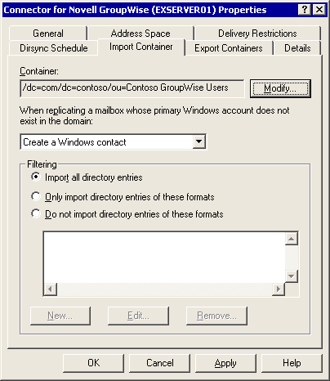

3. Sous l'onglet Conteneurs d'exportation :
a. Pour spécifier les groupes ou unités d'organisation à exporter d'Active Directory vers le répertoire Novell GroupWise, cliquez sur Ajouter.
b. Sous l'onglet Choisissez un conteneur, cliquez sur l'unité d'organisation que vous souhaitez exporter dans le répertoire Novell GroupWise, puis cliquez sur OK.
Note:
Vous recevrez peut-être un message d'erreur stipulant que « le compte d'ordinateur doit avoir l'autorisation de lire les destinataires supprimés dans le domaine sélectionné ». Souhaitez-vous continuer ? » Si ce message d'erreur s'affiche, cliquez sur OK : Cette opération est nécessaire au bon fonctionnement de la synchronisation d'annuaires de Novell GroupWise vers Exchange 2003. Si vous cliquez sur Oui, vous ajoutez au compte d'ordinateur les autorisations nécessaires à la manipulation d'objets dans le conteneur sélectionné.
c. Répétez les deux étapes précédentes pour chaque unité d'organisation que vous souhaitez exporter. Les unités d'organisation imbriquées ne sont pas sélectionnées pour l'exportation si vous sélectionnez l'unité d'organisation parent. Vous devez sélectionner individuellement chaque unité d'organisation.
Sélection d'unités d'organisation à exporter
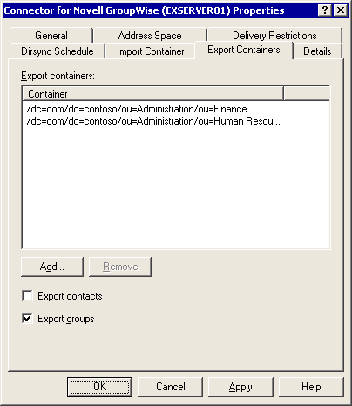

4. Sous l'onglet Horaire de synchronisation d'annuaire :
a. Dans la liste Planification de la mise à jour d'annuaire GroupWise-Exchange, sélectionnez la planification pour la synchronisation d'annuaires. Le Connecteur pour Novell GroupWise effectue la synchronisation d'annuaires. Ne planifiez pas de synchronisation d'annuaires pendant les heures de pointe du trafic, car cela risque de ralentir le débit des messages. Si vos informations d'annuaire ne sont pas fréquemment modifiées, planifiez une synchronisation une fois par jour. Si elles le sont fréquemment, planifiez une synchronisation au moins deux fois par jour.
b. Cliquez sur Personnaliser pour planifier la synchronisation pour une période différente de celle qui est proposée dans la liste Planification de la mise à jour d'annuaire GroupWise-Exchange.
Sélection d'une planification de synchronisation
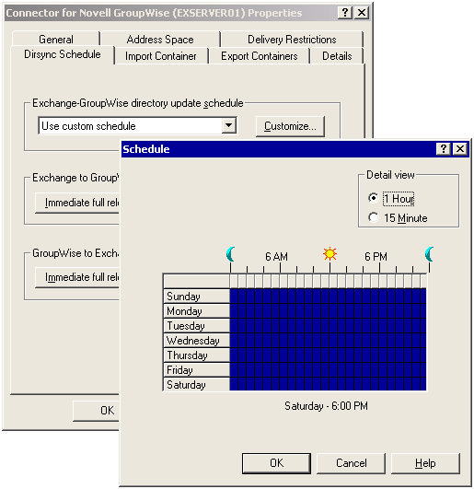

5. Cliquez sur OK pour fermer chaque boîte de dialogue.

Pour plus d'informations
• Pour plus d'informations sur la configuration de la synchronisation d'annuaires entre Novell GroupWise et Exchange Server 2003, reportez-vous à Comment configurer la synchronisation d'annuaires lors de la migration de Novell GroupWise vers Exchange Server 2003.
• Pour des informations d'ordre conceptuel sur la migration de Novell GroupWise à Exchange Server 2003, reportez-vous à Migration des infrastructures de messagerie Novell GroupWise vers Exchange Server 2003 et interaction.

Comment tester manuellement la synchronisation d'annuaires entre Novell GroupWise et Exchange Server 2003
Cette rubrique explique comment tester manuellement la synchronisation d'annuaires entre Novell GroupWise et Exchange Server 2003. Une fois le Connecteur pour Novell GroupWise configuré, vous pouvez synchroniser les annuaires entre Novell GroupWise et Exchange 2003 (Active Directory). Pour vérifier que tout fonctionne comme prévu, il est recommandé de tester manuellement le processus de synchronisation d'annuaires.

Avant de commencer
Avant d'effectuer la procédure décrite dans ce guide, assurez-vous que votre environnement répond à la configuration logicielle requise :
• Vous possédez des autorisations de type administrateur Exchange
• Vous disposez d'une connectivité réseau au serveur Novell NetWare exécutant Novell GroupWise.
• Vous pouvez résoudre le nom du serveur Novell NetWare qui exécute Novell GroupWise.
• Vous avez installé et configuré le logiciel client Novell GroupWise.
• Vous avez installé et configuré le Connecteur pour Novell GroupWise.

Procédure
Pour tester manuellement la synchronisation d'annuaires
1. Dans le Gestionnaire système Exchange, cliquez avec le bouton droit de la souris sur Connecteur pour Novell GroupWise, puis cliquez sur Propriétés .
2. Sous l'onglet Horaire de synchronisation d'annuaire :
a. Sous Synchronisation d'annuaire Exchange vers GroupWise, cliquez sur Rechargement complet immédiat. Dans la boîte de dialogue Gestionnaire système Exchange vous informant que le processus de synchronisation d'annuaires a démarré, cliquez sur OK. Ce processus synchronise les objets d'annuaire d'Active Directory vers l'annuaire Novell GroupWise.
b. Sous Synchronisation d'annuaires GroupWise vers Exchange, cliquez sur Rechargement complet immédiat. Une nouvelle boîte de message apparaît et vous informe que la synchronisation d'annuaires a commencé. Ce processus synchronise les objets d'annuaire de l'annuaire Novell GroupWise vers Active Directory. Cliquez sur OK.

Pour plus d'informations
• Pour plus d'informations sur la configuration de la synchronisation d'annuaires entre Novell GroupWise et Exchange Server 2003, reportez-vous à Comment configurer la synchronisation d'annuaires lors de la migration de Novell GroupWise vers Exchange Server 2003.
• Pour des informations d'ordre conceptuel sur la migration de Novell GroupWise à Exchange Server 2003, reportez-vous à Migration des infrastructures de messagerie Novell GroupWise vers Exchange Server 2003 et interaction.

Comment installer et configurer le Connecteur du calendrier dans un environnement Novell GroupWise
Cette rubrique décrit la procédure de configuration du connecteur de calendrier de Microsoft Exchange afin que d'autres utilisateurs d'Exchange ou de Novell GroupWise 5.5 puissent accéder aux informations de disponibilité. Vous pouvez installer le connecteur de calendrier sur un serveur exécutant Exchange. L'option la plus simple consiste à installer le connecteur de calendrier sur le serveur exécutant le connecteur pour Novell GroupWise.
Si vous exécutez Novell GroupWise 6.x, voir la rubrique sur la procédure de configuration du connecteur Microsoft Exchange pour Novell GroupWise 6.

Avant de commencer
Pour réaliser les procédures de cette rubrique, assurez-vous que les conditions suivantes sont réunies pour le serveur sur lequel vous installez le connecteur de calendrier :
• Le serveur exécute Exchange Server 2003 avec le Service Pack 1 d'Exchange
• Le serveur exécutant Exchange 2003 possède un réplica local du dossier public SCHEDULE+ DISPONIBLE/OCCUPÉ.
• Le serveur fait partie du même groupe de routage que le serveur exécutant le connecteur pour Novell GroupWise.
• Vous disposez des autorisations Administrateur Exchange et êtes membre du groupe Administrateurs sur l'ordinateur où est installé le connecteur de calendrier.
• La connectivité réseau avec le serveur Novell NetWare exécutant Novell GroupWise API Gateway est établie.

Procédure
Pour installer et configurer le connecteur de calendrier dans un environnement Novell GroupWise
1. Comment installer le Connecteur du calendrier dans un environnement Novell GroupWise
2. Comment ajouter un réplica de dossier public SCHEDULE+ FREE BUSY local
3. Comment configurer le Connecteur du calendrier Novell GroupWise
4. Comment démarrer le service Connecteur du calendrier dans un environnement Novell GroupWise

Pour plus d'informations
• Pour plus d'informations sur la procédure de migration de Novell GroupWise vers Exchange Server 2003, voir la rubrique sur la Comment effectuer une migration d'une infrastructure de messagerie Novell GroupWise vers Exchange 2003.
• Pour obtenir des informations conceptuelles sur la migration de Novell GroupWise vers Exchange Server 2003, voir la rubrique sur l'Migration des infrastructures de messagerie Novell GroupWise vers Exchange Server 2003 et interaction.

Comment installer le Connecteur du calendrier dans un environnement Novell GroupWise
Cette rubrique traite du processus d'installation du Connecteur du calendrier dans un environnement Novell GroupWise.

Avant de commencer
Avant d'effectuer les procédures de cette rubrique, assurez-vous que le serveur sur lequel vous exécutez le Connecteur du calendrier a la configuration suivante :
• Le serveur exécute Exchange Server 2003.
• Le serveur exécutant Exchange 2003 possède un réplica local du dossier public SCHEDULE+ FREE BUSY.
• Le serveur fait partie du même groupe de routage que le serveur exécutant le Connecteur pour Novell GroupWise.
• Vous avez des autorisations d'administrateur Exchange et êtes membre du groupe Administrateurs sur l'ordinateur sur lequel vous installez le Connecteur du calendrier.
• Vous disposez d'une connectivité réseau au serveur Novell NetWare exécutant la passerelle API Novell GroupWise.

Procédure
Pour installer le Connecteur du calendrier dans un environnement Novell GroupWise
1. Insérez le CD-ROM Exchange Server 2003 dans le lecteur de CD-ROM du serveur exécutant Exchange 2003.
2. À l'invite de commandes, tapez cd e:\setup\i386, e étant la lettre du lecteur de CD-ROM.
3. Tapez setup.exe, puis appuyez sur ENTRÉE.
4. Sur la page Bienvenue de l'Assistant Installation de Microsoft Exchange 2003, cliquez sur Suivant.
5. Dans la page Sélection des composants, dans la liste Action située à côté d'Exchange Microsoft, cliquez sur Modifier.
6. Dans la liste Action située à côté de Services Collaboration et Messagerie Microsoft Exchange, cliquez sur Modifier.
7. Dans la liste Microsoft Exchange - Connecteur de calendrier, cliquez sur Installer, puis sur Suivant.
Installation du Connecteur du calendrier
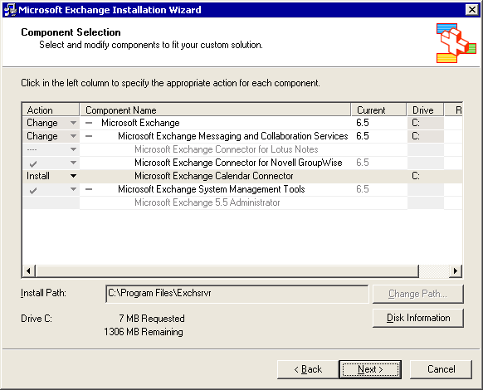

8. Sur la page Récapitulatif des installations, vérifiez les sélections d'installation, puis cliquez sur Suivant.
9. Une fois l'installation terminée, cliquez sur Terminer.

Pour plus d'informations
• Pour plus d'informations sur l'installation et la configuration du Connecteur du calendrier dans un environnement Novell GroupWise, consultez Comment installer et configurer le Connecteur du calendrier dans un environnement Novell GroupWise.
• Pour des informations d'ordre conceptuel sur la migration de Novell GroupWise à Exchange Server 2003, reportez-vous à Migration des infrastructures de messagerie Novell GroupWise vers Exchange Server 2003 et interaction.

Comment ajouter un réplica de dossier public SCHEDULE+ FREE BUSY local
Cette rubrique explique comment ajouter un réplica de dossier public SCHEDULE+ FREE BUSY local.

Avant de commencer
Avant d'effectuer la procédure de cette rubrique, assurez-vous que le serveur sur lequel vous exécutez le Connecteur du calendrier a la configuration suivante :
• Le serveur exécute Exchange Server 2003.
• Le serveur exécutant Exchange 2003 possède un réplica local du dossier public SCHEDULE+ FREE BUSY.
• Le serveur fait partie du même groupe de routage que le serveur exécutant le Connecteur pour Novell GroupWise.
• Vous avez des autorisations d'administrateur Exchange et êtes membre du groupe Administrateurs sur l'ordinateur sur lequel vous installez le Connecteur du calendrier.
• Vous disposez d'une connectivité réseau au serveur Novell NetWare exécutant la passerelle API Novell GroupWise.

Procédure
Pour ajouter un réplica local du dossier public SCHEDULE+ FREE BUSY
1. Dans le Gestionnaire système Exchange, développez Groupes d'administration, puis le groupe d'administration qui contient le serveur exécutant Exchange à l'aide du Connecteur du calendrier (par exemple, Premier groupe d'administration) et développez enfin Dossiers.
2. Développez Dossiers publics. Si vous ne voyez pas le dossier public SCHEDULE+ FREE BUSY, cliquez avec le bouton droit de la souris sur Dossiers publics, puis cliquez sur Afficher les dossiers système.
3. Développez Dossiers publics, puis SCHEDULE+ FREE BUSY. Cliquez avec le bouton droit de la souris sur le dossier public faisant référence au groupe d'administration qui comprend le serveur Exchange exécutant le Connecteur du calendrier (par exemple, EX:/o=Contoso/ou=Premier groupe d'administration), puis cliquez sur Propriétés.
4. Sous l'onglet Réplication, cliquez sur Ajouter.
5. Sur la page Sélectionnez une banque publique, sélectionnez le serveur exécutant Exchange 2003 à l'aide du Connecteur du calendrier, puis cliquez sur OK.
6. Dans la liste Intervalle de réplication du dossier public, cliquez sur Toujours exécuter. À cause de ce paramétrage, la réplication se produit à chaque modification des informations de disponibilité. Cliquez sur OK.
Configuration de la réplication des informations de disponibilité
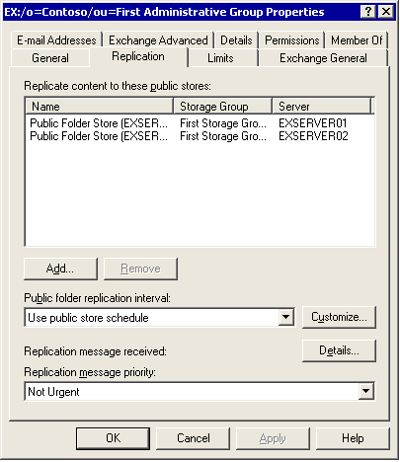

Pour plus d'informations
• Pour plus d'informations sur l'installation et la configuration du Connecteur du calendrier dans un environnement Novell GroupWise, consultez Comment installer et configurer le Connecteur du calendrier dans un environnement Novell GroupWise.
• Pour des informations d'ordre conceptuel sur la migration de Novell GroupWise à Exchange Server 2003, reportez-vous à Migration des infrastructures de messagerie Novell GroupWise vers Exchange Server 2003 et interaction.

Comment configurer le Connecteur du calendrier Novell GroupWise
Cette rubrique explique comment configurer le Connecteur du calendrier Novell GroupWise.

Avant de commencer
Avant d'effectuer la procédure de cette rubrique, assurez-vous que le serveur sur lequel vous exécutez le Connecteur du calendrier a la configuration suivante :
• Le serveur exécute Exchange Server 2003.
• Le serveur exécutant Exchange 2003 possède un réplica local du dossier public SCHEDULE+ FREE BUSY.
• Le serveur fait partie du même groupe de routage que le serveur exécutant le Connecteur pour Novell GroupWise.
• Vous avez des autorisations d'administrateur Exchange et êtes membre du groupe Administrateurs sur l'ordinateur sur lequel vous installez le Connecteur du calendrier.
• Vous disposez d'une connectivité réseau au serveur Novell NetWare exécutant la passerelle API Novell GroupWise.

Procédure
Pour configurer le Connecteur du calendrier Novell GroupWise
1. Dans le Gestionnaire système Exchange, développez Groupes d'administration, puis le groupe d'administration qui contient le serveur exécutant Exchange à l'aide du Connecteur du calendrier (par exemple Premier groupe d'administration). Développez Groupes de routage, puis le groupe de routage dans lequel vous avez installé le Connecteur du calendrier (par exemple Premier groupe de routage). Développez Connecteurs, cliquez avec le bouton droit de la souris sur Connecteur du calendrier puis cliquez sur Propriétés.
2. Dans l'onglet Général :
a. Près de la zone Connecteur utilisé pour importer des utilisateurs dans Active Directory, cliquez sur Modifier.
b. Dans la boîte de dialogue Sélectionnez le Connecteur Exchange Notes ou Groupwise, sélectionnez l'instance Connecteur pour Novell GroupWise utilisée pour se connecter à la passerelle API Novell GroupWise, puis cliquez sur OK.
c. Dans la zone de texte Nombre de jours d'informations disponible/occupé à demander aux calendriers étrangers, entrez la durée (en nombre de jours) pendant laquelle les utilisateurs peuvent accéder aux informations de disponibilité des utilisateurs du serveur de messagerie étranger. Les informations de disponibilité au-delà du nombre de jours spécifié ne sont pas récupérées par le Connecteur du calendrier et les périodes correspondantes apparaissent comme disponibles, même si des réunions y sont planifiées. N'oubliez pas que la valeur maximale pour GroupWise est de 389 jours.
d. Dans la zone de texte Âge maximal en minutes des données disponible/occupé étrangères dans Exchange qui peuvent être utilisées sans interroger le calendrier étranger, indiquez le délai pendant lequel il est possible d'accéder aux informations de disponibilité (en minutes). Si l'âge est supérieur au nombre de minutes indiqué et qu'un utilisateur demande des informations, le Connecteur du calendrier demande au système de messagerie non-Exchange de lui fournir des données mises à jour. Si les informations de disponibilité se trouvent dans les limites du nombre de minutes spécifié, le Connecteur du calendrier utilise les informations de disponibilité actuelles.
e. Dans la zone Nombre maximal de secondes à attendre pour obtenir une réponse des calendriers étrangers, entrez la durée (en secondes) pendant laquelle vous souhaitez que le Connecteur du calendrier attende une réponse concernant les informations de disponibilité d'un utilisateur individuel. Entrez une valeur faible car chaque destinataire d'une demande de réunion est traité à son tour. Un long intervalle de réponse peut entraîner l'absence de réponse du client pendant qu'il traite la liste de destinataires.
Définition des options de Connecteur du calendrier de l'onglet Général
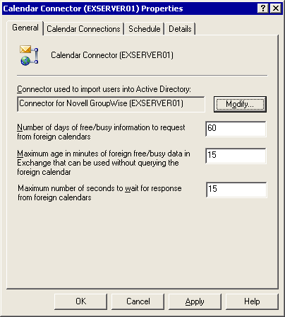

3. Sous l'onglet Connexions du calendrier :
a. Cliquez sur Nouveau.
b. Dans la boîte de dialogue Type de calendrier, sélectionnez Novell GroupWise, puis cliquez sur OK.
c. Dans la boîte de dialogue Connexion au calendrier GroupWise, dans la zone de texte Passerelle API GroupWise, tapez le nom de domaine et de passerelle du Connecteur pour Novell GroupWise qui interagit avec la passerelle API. N'incluez pas les informations du certificateur. Par exemple, si votre nom de domaine est CONTOSO DOM et que le nom de la passerelle API est Passerelle Exchange, tapez CONTOSO DOM.Passerelle Exchange.
d. Cliquez sur OK.
Configuration de la connexion du calendrier à Novell GroupWise
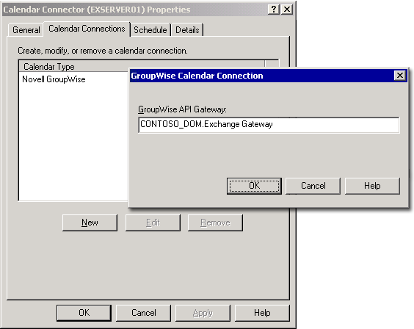

4. Sous l'onglet Planifier, cliquez sur Toujours. Le Connecteur du calendrier crée alors un enregistrement de disponibilité pour des destinataires Novell GroupWise dans le dossier public Exchange. Cela se produit toutes les 15 minutes pour de nouveaux destinataires. Cliquez également sur Horaires sélectionnés pour personnaliser un horaire afin que le connecteur crée de nouveaux enregistrements dans le dossier public du serveur. Cliquez sur OK.

Pour plus d'informations
• Pour plus d'informations sur l'installation et la configuration du Connecteur du calendrier dans un environnement Novell GroupWise, consultez Comment installer et configurer le Connecteur du calendrier dans un environnement Novell GroupWise.
• Pour des informations d'ordre conceptuel sur la migration de Novell GroupWise à Exchange Server 2003, reportez-vous à Migration des infrastructures de messagerie Novell GroupWise vers Exchange Server 2003 et interaction.

Comment démarrer le service Connecteur du calendrier dans un environnement Novell GroupWise
Cette rubrique traite du démarrage du service Connecteur du calendrier dans un environnement Novell GroupWise.

Avant de commencer
Avant d'effectuer la procédure de cette rubrique, assurez-vous que le serveur sur lequel vous exécutez le Connecteur du calendrier a la configuration suivante :
• Le serveur exécute Exchange Server 2003.
• Le serveur exécutant Exchange 2003 possède un réplica local du dossier public SCHEDULE+ FREE BUSY.
• Le serveur fait partie du même groupe de routage que le serveur exécutant le Connecteur pour Novell GroupWise.
• Vous avez des autorisations d'administrateur Exchange et êtes membre du groupe Administrateurs sur l'ordinateur sur lequel vous installez le Connecteur du calendrier.
• Vous disposez d'une connectivité réseau au serveur Novell NetWare exécutant la passerelle API Novell GroupWise.

Procédure
Pour démarrer le service Connecteur du calendrier
1. Ouvrez le composant logiciel enfichable MMC (Microsoft Management Console) : cliquez sur Démarrer, pointez sur Tous les programmes, sur Outils d'administration, puis cliquez sur Services.
2. Dans le volet d'informations, cliquez avec le bouton droit sur Microsoft Exchange - Connecteur de calendrier, puis cliquez sur Démarrer.
3. Le type de démarrage par défaut du Connecteur du calendrier est Manuel. Définissez-le sur Automatique. Cliquez avec le bouton droit sur Microsoft Exchange - Connecteur de calendrier, puis cliquez sur Propriétés. Dans la liste Type de démarrage, cliquez sur Automatique, puis sur OK. Au redémarrage suivant du serveur, le service Connecteur du calendrier se lance automatiquement.
Démarrage du Connecteur du calendrier
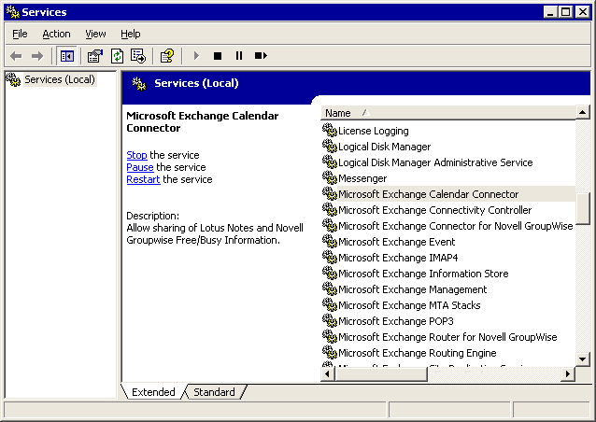

Pour plus d'informations
• Pour plus d'informations sur l'installation et la configuration du Connecteur du calendrier dans un environnement Novell GroupWise, consultez Comment installer et configurer le Connecteur du calendrier dans un environnement Novell GroupWise.
• Pour des informations d'ordre conceptuel sur la migration de Novell GroupWise à Exchange Server 2003, reportez-vous à Migration des infrastructures de messagerie Novell GroupWise vers Exchange Server 2003 et interaction.

Comment migrer des boîtes aux lettres depuis Novell GroupWise vers Exchange Server 2003
Cette rubrique explique la procédure de migration de Novell GroupWise 5.5 vers Exchange Server 2003. Nous conseillons de respecter ces instructions dans la plupart des migrations. Elles consistent à extraire les données du serveur exécutant Novell GroupWise, et à les importer directement dans Exchange 2003. Pour migrer des données de Novell GroupWise vers Exchange 2003, l'Assistant Migration d'Exchange exige que tous les utilisateurs auxquels va s'appliquer la migration aient accès à la boîte aux lettres. Vos utilisateurs doivent autoriser l'accès total du proxy à leur boîtes aux lettres grâce au client Novell GroupWise.
Si vous exécutez Novell GroupWise 6.x, voir la rubrique sur la procédure de configuration du connecteur Microsoft Exchange pour Novell GroupWise 6.

Avant de commencer
Afin d'effectuer avec succès la procédure expliquée dans cette rubrique, assurez-vous que le serveur sur lequel vous exécutez l'Assistant Migration Exchange répond aux exigences suivantes :
• Le serveur exécute Exchange Server 2003 avec le Service Pack 1 d'Exchange
• Si vous avez configuré le connecteur pour Novell GroupWise et la synchronisation d'annuaire, arrêtez le service du connecteur pour Novell GroupWise. Cette opération est nécessaire pour empêcher que la synchronisation d'annuaire ne propage des modifications des listes d'adresses avant que vous ayez pu vérifier que la migration avait été exécutée avec succès.
• Vous avez installé et configuré le logiciel client Novell GroupWise. Il est recommandé d'installer Novell GroupWise 5.2.5 sur le serveur de migration.
• Vous disposez d'une connexion réseau avec le serveur Novell NetWare exécutant Novell GroupWise. Il est recommandé d'installer Novell NetWare 4.8 sur le serveur de migration.
• Vous avez des autorisations administratives dans Exchange 2003, Novell NetWare et Novell GroupWise.

Procédure
Pour migrer de Novell GroupWise vers Exchange Server 2003
1. Comment accorder l'accès proxy complet à une boîte aux lettres d'utilisateur à l'aide du client Novell GroupWise.
2. Comment migrer des utilisateurs et boîtes aux lettres de Novell GroupWise vers Exchange.

Pour plus d'informations
• Pour plus d'informations sur la procédure de migration de Novell GroupWise vers Exchange Server 2003, voir la rubrique sur la Comment effectuer une migration d'une infrastructure de messagerie Novell GroupWise vers Exchange 2003.
• Pour obtenir des informations conceptuelles sur la migration de Novell GroupWise vers Exchange Server 2003, voir la rubrique sur l'Migration des infrastructures de messagerie Novell GroupWise vers Exchange Server 2003 et interaction.

Comment accorder l'accès proxy complet à une boîte aux lettres d'utilisateur à l'aide du client Novell GroupWise
Cette rubrique explique comment accorder l'accès proxy complet à une boîte aux lettres d'utilisateur à l'aide du client Novell GroupWise.

Avant de commencer
Avant d'effectuer la procédure de cette rubrique, assurez-vous que le serveur sur lequel vous exécutez l'Assistant Migration Exchange a la configuration suivante :
• Le serveur exécute Exchange Server 2003.
• Si vous avez configuré le Connecteur pour Novell GroupWise et la synchronisation d'annuaires, arrêtez le service Connecteur pour Novell GroupWise. Cette opération est nécessaire pour empêcher la synchronisation d'annuaires de propager des modifications de liste d'adresses avant que vous ayez vérifié que la migration est correcte.
• Vous avez installé et configuré le logiciel client Novell GroupWise. Il est recommandé d'installer Novell GroupWise 5.2.5 sur le serveur de migration.
• Vous disposez d'une connectivité réseau au serveur Novell NetWare exécutant Novell GroupWise. Il est recommandé d'installer Novell NetWare 4.8 sur le serveur de migration.
• Vous disposez d'autorisations d'administration dans Exchange 2003, Novell NetWare et Novell GroupWise.

Procédure
Pour accorder l'accès proxy complet à une boîte aux lettres d'utilisateur à l'aide du client Novell GroupWise
1. Démarrez Novell GroupWise : Cliquez sur Démarrer, pointez sur Tous les programmes, puis sur GroupWise 5, et cliquez enfin sur Novell GroupWise.
2. Dans le menu Outils, cliquez sur Options et double-cliquez sur Sécurité.
3. Sous l'onglet Accès proxy, ajoutez le compte utilisé pour procéder à la migration de la boîte aux lettres dans Liste d'accès. Par exemple, dans Nom, entrez admin, puis cliquez sur Ajouter un utilisateur.
4. Sélectionnez le compte que vous avez ajouté et sélectionnez tous les droits d'accès listés ci-dessous. Cliquez sur OK.
Définition de l'accès proxy complet sur une boîte aux lettres GroupWise
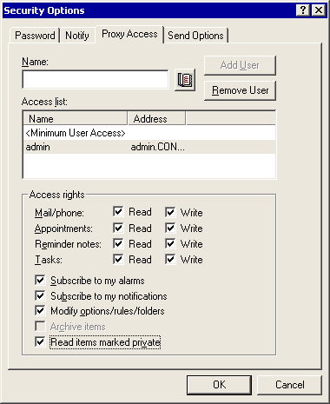

5. Demandez à chaque utilisateur Novell GroupWise migré d'effectuer les mêmes étapes.

Pour plus d'informations
• Pour plus d'informations sur la migration de boîtes aux lettres de Novell GroupWise vers Exchange Server 2003, reportez-vous à Comment migrer des boîtes aux lettres depuis Novell GroupWise vers Exchange Server 2003.
• Pour des informations d'ordre conceptuel sur la migration de Novell GroupWise à Exchange Server 2003, reportez-vous à Migration des infrastructures de messagerie Novell GroupWise vers Exchange Server 2003 et interaction.

Comment migrer des utilisateurs et boîtes aux lettres de Novell GroupWise vers Exchange
Cette rubrique décrit le mode de migration des utilisateurs et boîtes aux lettres de Novell GroupWise vers Exchange.

Avant de commencer
Avant d'effectuer la procédure de cette rubrique, assurez-vous que le serveur sur lequel vous exécutez l'Assistant Migration Exchange a la configuration suivante :
• Le serveur exécute Exchange Server 2003.
• Si vous avez configuré le Connecteur pour Novell GroupWise et la synchronisation d'annuaires, arrêtez le service Connecteur pour Novell GroupWise. Cette opération est nécessaire pour empêcher la synchronisation d'annuaires de propager des modifications de liste d'adresses avant que vous ayez vérifié que la migration est correcte.
• Vous avez installé et configuré le logiciel client Novell GroupWise. Il est recommandé d'installer Novell GroupWise 5.2.5 sur le serveur de migration.
• Vous disposez d'une connectivité réseau au serveur Novell NetWare exécutant Novell GroupWise. Il est recommandé d'installer Novell NetWare 4.8 sur le serveur de migration.
• Vous disposez d'autorisations d'administration dans Exchange 2003, Novell NetWare et Novell GroupWise.

Procédure
Pour migrer des utilisateurs et des boîtes aux lettres de Novell GroupWise vers Exchange
1. Sur le serveur exécutant Exchange 2003 avec le Connecteur pour Novell GroupWise, arrêtez le service Connecteur pour Novell GroupWise.
a. cliquez sur Démarrer, pointez sur Tous les programmes, sur Outils d'administration, puis cliquez sur Services.
b. Dans le volet d'informations, cliquez avec le bouton droit de la souris sur Microsoft Exchange - Connecteur pour Novell GroupWise, puis cliquez sur Arrêter.
2. Démarrez l'Assistant Migration Exchange : Cliquez sur Démarrer, pointez sur Tous les programmes, sur Microsoft Exchange, sur Déploiement, puis cliquez sur Assistant Migration.
Note:
Vous êtes supposé utiliser le serveur Exchange que vous avez configuré, comme indiqué dans les procédures décrites précédemment dans cette annexe. Si c'est le cas, ce serveur Exchange est déjà configuré pour accéder à Novell GroupWise. Il exécute le client Novell GroupWise et dispose de l'accès réseau au serveur Novell NetWare exécutant Novell GroupWise.
3. Sur la page Bienvenue de l'Assistant Migration Exchange Server, cliquez sur Suivant.
4. Sur la page Migration, cliquez sur Migrer depuis Novell GroupWise 5.x, puis sur Suivant.
Indication du type de migration
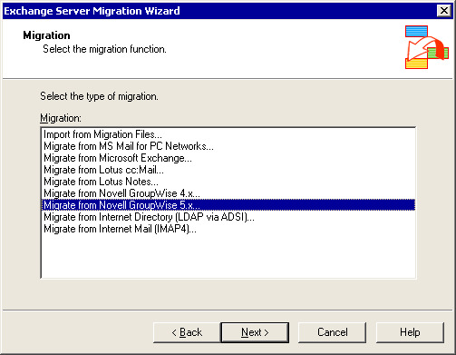

5. Sur la page Migration Novell GroupWise 5.x, cliquez sur Suivant.
6. Sur la page Procédure de migration :
a. Sous Sélectionnez la méthode de migration, cliquez sur Migration en une étape (recommandée).
b. Dans la zone Chemin d'accès des fichiers de migration, tapez le chemin d'accès vers lequel les fichiers de migration doivent être copiés temporairement. Assurez-vous que le disque dur dispose de suffisamment d'espace pour copier les boîtes aux lettres de tous les utilisateurs que vous prévoyez de migrer. Vous devez spécifier un chemin d'accès à un dossier valide. Cliquez sur Suivant.
Sélection de la procédure de migration
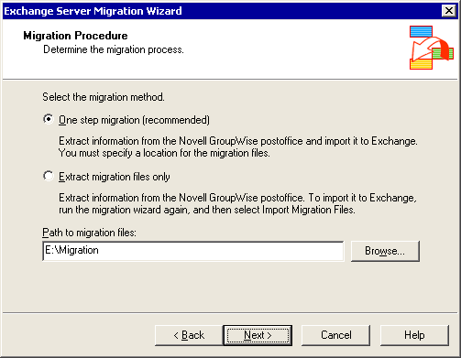

7. Sur la page Destination de la migration, cliquez sur Migrer vers un ordinateur exécutant Exchange Server. La liste Serveur doit maintenant afficher le nom du serveur Exchange 2003. Dans la liste Banque d'informations, sélectionnez la banque d'informations (maintenant appelée banque Exchange), puis cliquez sur Suivant.
Sélection de la destination de migration
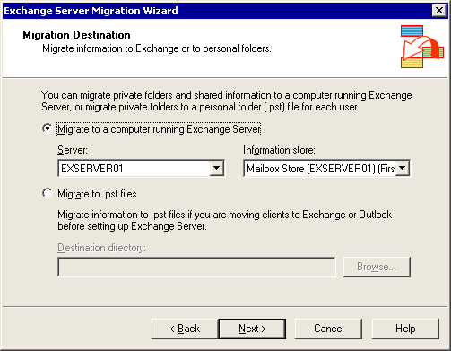

8. Sur la page Domaine GroupWise :
a. Dans la zone Chemin d'accès, tapez le chemin d'accès UNC au domaine Novell GroupWise sur le serveur Novell NetWare. En général, il s'agit de \NWSERVEUR01\SYS\Mail\GWDom où NWSERVEUR01 est le serveur Novell NetWare sur lequel Novell GroupWise est installé.
b. Dans la zone Nom de compte, tapez le nom du compte que l'Assistant Migration Exchange utilise pour accéder au serveur Novell NetWare qui exécute Novell GroupWise. Le compte que vous indiquez doit avoir accès à la boîte aux lettres de chaque utilisateur Novell GroupWise. Il est recommandé d'utiliser le compte déjà utilisé par le Connecteur pour Novell GroupWise ou un compte d'administration Novell NetWare.
c. Dans la zone Mot de passe, tapez un mot de passe Novell GroupWise (s'il y en a un) pour le compte utilisé par le Connecteur pour Novell GroupWise. Cliquez sur Suivant.
Note:
Vous devez spécifier un mot de passe uniquement si le compte de migration a un mot de passe GroupWise. Il ne s'agit pas du même mot de passe que celui de Novell NDS. Pour vérifier si un mot de passe GroupWise doit être spécifié, démarrez le client Novell GroupWise pour ce compte et déterminez si cet utilisateur est invité à entrer un mot de passe.
Spécification des informations du domaine Novell GroupWise
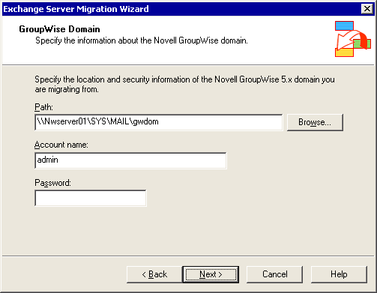

9. Sur la page Bureau de poste GroupWise, cliquez sur le nom du bureau de poste Novell GroupWise à partir duquel vous migrez les utilisateurs. Par exemple, si votre bureau de poste s'appelle CONTOSO_PO, cliquez sur cette entrée, puis sur Suivant.
Sélection du bureau de poste Novell GroupWise depuis lequel vous souhaitez migrer les utilisateurs
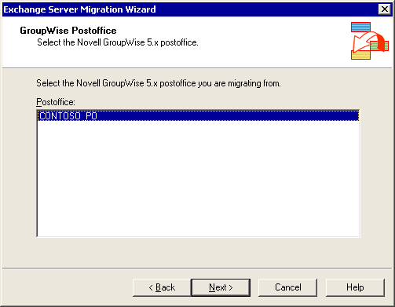

10. Il est recommandé d'accepter les valeurs par défaut sur la page Informations sur la migration. Pour ce faire, cliquez sur Suivant. Si vous ne souhaitez pas accepter les valeurs par défaut, vous pouvez modifier les options suivantes :
a. Case Informations pour la création de boîtes aux lettres. Lorsqu'elle est sélectionnée, cette option permet de créer une nouvelle boîte aux lettres pour les utilisateurs migrés de Novell GroupWise vers Exchange.
b. Cases à cocher Courrier et Messages téléphoniques dans la section Types de messages. Lorsque ces cases sont cochées, le courrier et les messages téléphoniques de l'utilisateur qui sont stockés sur le bureau de poste Novell GroupWise sont migrés vers Exchange. Vous pouvez cliquer sur Toutes pour migrer toutes les données de l'utilisateur, ou sur Datés du pour spécifier une plage de dates de messages à migrer.
c. Cases Rendez-vous, Notes et Tâches de la section Éléments du calendrier. Lorsque ces cases sont cochées, les informations de calendrier de l'utilisateur sont migrées vers Exchange. Vous pouvez sélectionner Toutes pour migrer toutes les informations de calendrier de l'utilisateur, ou Datés du pour spécifier une plage de dates d'informations de calendrier à migrer.
Note:
Toutes les demandes de réunion des boîtes de réception d'utilisateurs qui n'ont pas été acceptées sont migrées en tant que messages texte. Les utilisateurs doivent ajouter ces réunions manuellement à leurs calendriers. Avant de terminer la migration, assurez-vous que les utilisateurs acceptent toutes les demandes de réunion en attente.
Spécification des informations de migration
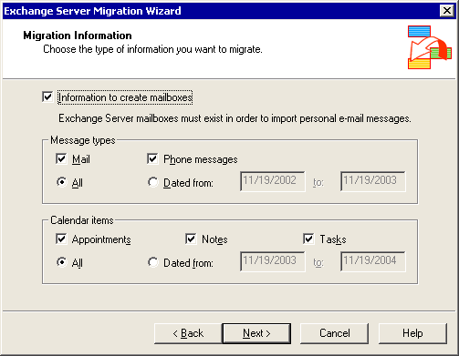

11. Sur la page Migration de compte, sélectionnez les utilisateurs Novell GroupWise que vous souhaitez migrer vers Exchange 2003. L'ID d'utilisateur que l'Assistant Migration Exchange utilise doit avoir un accès proxy complet à la boîte aux lettres de chaque utilisateur que vous sélectionnez. Vous pouvez cliquer sur Sélectionner tout pour sélectionner tous les utilisateurs, ou maintenir la touche CTRL enfoncée et sélectionner les utilisateurs un par un. Cliquez sur Suivant.
Sélection des utilisateurs à migrer vers Exchange 2003
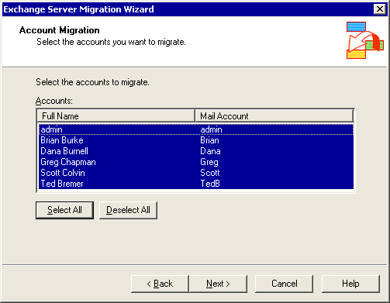

12. Sur la page Conteneur des nouveaux comptes Windows, cliquez sur le conteneur Active Directory ou l'unité d'organisation vers laquelle les utilisateurs sont migrés. L'Assistant Migration Exchange crée un nouveau compte Active Directory pour chaque utilisateur dans le conteneur spécifié. Cliquez sur Options.
Sélection du conteneur vers lequel migrer des comptes
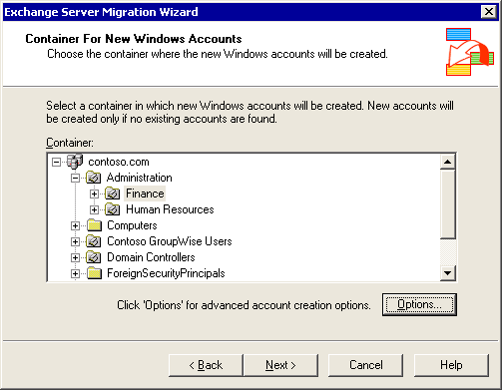

13. Sur la page Options de compte, cliquez sur Générer un mot de passe aléatoire. La case L'utilisateur doit changer le mot de passe à la prochaine ouverture de session est cochée par défaut. Cette option génère un mot de passe fort aléatoire pour chaque utilisateur, qui est stocké dans le fichier Accounts.Password du répertoire Files sur le serveur Exchange 2003. Vous pouvez également sélectionner d'autres options avancées sur cette page, comme créer des comptes d'utilisateurs désactivés pointant vers les comptes réels dans un autre domaine. Dans cette procédure, nous supposons que vous ne sélectionnez pas ces options avancées. Cliquez sur OK, puis sur Suivant.
Définition des options de mot de passe des nouveaux comptes d'utilisateurs
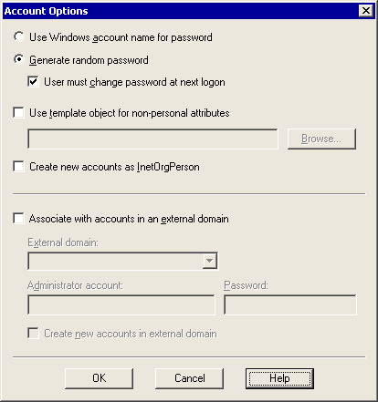

14. Sur la page Création et association de comptes Windows, vous affichez une liste de tous les comptes d'utilisateurs qui vont être créés. Dans certains cas, il s'agit de nouveaux comptes, mais il peut également s'agir de comptes existants mis à jour. Par exemple, lorsque vous avez configuré l'interopérabilité avec Novell GroupWise, vous avez peut-être décidé de créer des comptes Windows désactivés pour chaque utilisateur GroupWise. Ces comptes désactivés apparaissent pour chaque utilisateur correspondant migré à partir de Novell GroupWise. Les utilisateurs Novell GroupWise sont mis en correspondance avec les comptes Exchange en fonction de leurs adresses de messagerie.
Vérifiez que les correspondances sont correctes. Dans le cas contraire, recherchez le compte correct à l'aide de l'option Rechercher un compte existant. Vous pouvez également choisir de créer un nouveau compte en utilisant l'option Créer un nouveau compte si l'Assistant Migration Exchange ne correspond pas à un compte. Une fois la liste des comptes finalisée, cliquez sur Suivant.
Mise en correspondance de comptes Novell GroupWise avec des comptes Windows nouveaux ou existants
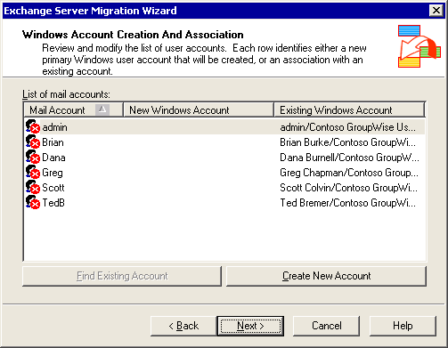

Note:
Cette figure est un exemple d'utilisateurs Novell GroupWise avec des comptes Windows désactivés résultant de la synchronisation d'annuaires Exchange 2003 et Novell GroupWise. Lors de la migration de ces utilisateurs, les comptes sont associés à leurs adresses électroniques, puis leurs données de messagerie Novell GroupWise sont importées dans les boîtes aux lettres des utilisateurs. Vous devez activer les comptes d'utilisateurs dans Utilisateurs et ordinateurs Active Directory après la migration, afin que vos utilisateurs puissent se connecter au domaine Windows.
15. L'Assistant Migration Exchange extrait les données du serveur exécutant Novell GroupWise et les importe dans Exchange et Active Directory. La migration peut prendre un certain temps selon le nombre d'utilisateurs et de messages à migrer, la vitesse du serveur, la latence du réseau et d'autres facteurs. Sur la page Procédure de migration, vérifiez que le processus de migration se poursuit normalement. Une fois le processus terminé, cliquez sur Terminer.
Fin de la migration Novell GroupWise
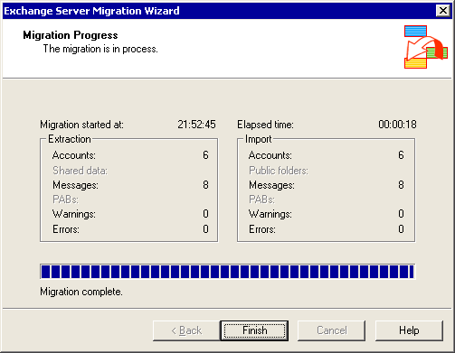

16. Dans la boîte de dialogue Assistant Migration de Microsoft Exchange Server vous informant que la migration est terminée, cliquez sur OK.

Pour plus d'informations
• Pour plus d'informations sur la migration de boîtes aux lettres de Novell GroupWise vers Exchange Server 2003, reportez-vous à Comment migrer des boîtes aux lettres depuis Novell GroupWise vers Exchange Server 2003.
• Pour des informations d'ordre conceptuel sur la migration de Novell GroupWise à Exchange Server 2003, reportez-vous à Migration des infrastructures de messagerie Novell GroupWise vers Exchange Server 2003 et interaction.

Migration d'autres infrastructures de messagerie non-Exchange vers Exchange Server 2003 et interaction
Les rubriques de cette section décrivent le mode de déploiement de Microsoft® Exchange Server 2003 et de migration à partir d'un grand nombre de systèmes de messagerie, y compris Microsoft Mail for PC Networks, Lotus cc:Mail Digital, Lotus, Digital All-in-1, Verimation MEMO, IBM OfficeVision/VM, HP OpenMail et autres systèmes, où un connecteur de passerelle direct n'est pas disponible dans Exchange Server 2003. Une fois que vous aurez lu ces rubriques, vous devrez avoir une compréhension de base du mode de déploiement d'un connecteur de messagerie général. Vous devrez également savoir comment implémenter la synchronisation d'annuaires en l'absence d'un connecteur de messagerie direct, comment permettre aux utilisateurs non-Exchange d'accéder aux informations de disponibilité Exchange 2003 sans utiliser le Connecteur du calendrier Exchange 2003, ainsi que comment migrer les données d'utilisateurs à partir de systèmes de messagerie non-Exchange à l'aide d'extracteurs source autonomes et de l'Assistant Migration Microsoft Exchange.
Avant de déployer Exchange 2003 dans un environnement avec un système de messagerie non-Exchange, vous devez avoir une bonne connaissance de l'infrastructure de messagerie existante. De plus, si vous effectuez une migration depuis un système de messagerie basé sur l'hôte, tel que Verimation MEMO, IBM OfficeVision/VM ou Fischer Totally Automated Office (TAO), vous devez également savoir comment connecter l'environnement basé sur l'hôte avec un environnement sur PC, et comment exécuter des programmes tels que des extracteurs source sur le système hôte dans une machine virtuelle. Vous devez également être familiarisé avec les concepts de déploiement et d'administration d'Exchange 2003 et de Microsoft Windows Server™ 2003 pour concevoir l'organisation Exchange 2003 en fonction des exigences spécifiques de votre société. Pour plus d'informations, reportez-vous à la section « Pour plus d'informations » dans le manuel Guide d'introduction à l'interopérabilité et à la migration Exchange 2003.
Cette section se compose de plusieurs rubriques principales, qui correspondent à l'ordre des étapes d'une migration en plusieurs phases d'un système de messagerie non-Exchange à Exchange 2003, comme indiqué ci-dessous :
1. Présentation de l'interopérabilité entre Exchange Server 2003 et les systèmes de messagerie non-Exchange, y compris les connecteurs de messagerie disponibles et leurs avantages ou inconvénients, ainsi que les outils et la programmation d'interfaces que vous pouvez utiliser pour implémenter les solutions personnalisées pour la synchronisation d'annuaires et l'accès aux informations de disponibilité.
2. Implémentation de la connectivité de messagerie, y compris les étapes pour configurer un Connecteur SMTP ou X.400 pour le transfert de messages.
3. Implémentation d'une synchronisation d'annuaires entre un système de messagerie non-Exchange et Active Directory, y compris les étapes d'extraction des informations d'annuaire du système de messagerie non-Exchange et l'importation d'informations d'annuaire dans Active Directory.
4. Implémentation de l'interopérabilité de calendrier, communication des informations de disponibilité Exchange 2003 aux utilisateurs non-Exchange et configuration de Microsoft Office Outlook® 2003 pour publier les informations de disponibilité sur Internet ou un intranet.
5. Migration d'un système de messagerie non-Exchange à Exchange Server 2003, incluant les recommandations relatives au mode de préparation de l'environnement existant et de migration des données locales.
Si vous prévoyez d'effectuer une migration vers Exchange 2003 en une seule étape, reportez-vous à Migration d'un système de messagerie non-Exchange à Exchange Server 2003.
Note:
Ces rubriques présentent les Connecteurs X.400 et SMTP, ainsi que certaines fonctionnalités Outlook, certains outils Active Directory et certaines tâches de configuration de l'Assistant Migration Exchange à un niveau conceptuel. Pour des instructions détaillées sur la configuration des Connecteurs X.400 ou SMTP pour l'interopérabilité de la messagerie et sur la migration d'utilisateurs à partir d'un système de messagerie qui prend en charge le protocole LDAP et le protocole IMAP4, reportez-vous à Comment effectuer une migration d'une infrastructure de messagerie non-Exchange vers Exchange Server 2003.

Présentation de l'interopérabilité entre Exchange Server 2003 et les systèmes de messagerie non-Exchange
Microsoft fournit plusieurs composants pour l'intégration d'Exchange 2003 dans une infrastructure non-Exchange et pour la migration des utilisateurs vers Exchange 2003 :
• Connecteurs SMTP et X.400 Pour une interopérabilité parfaite, vous devez déployer un chemin de transfert des messages bidirectionnel fiable. Tous les systèmes de messagerie modernes prennent en charge SMTP. Par conséquent, un connecteur SMTP permet de connecter ces systèmes. Si le système de messagerie existant dépend de X.400, vous pouvez alors utiliser un connecteur X.400. Cette connectivité de messagerie peut être temporaire (par exemple, il peut s'avérer nécessaire que les systèmes ne coexistent que lors de la migration des utilisateurs du système existant vers Exchange Server 2003). Dans d'autres cas, une coexistence à long terme peut s'avérer nécessaire (par exemple, le système de messagerie d'un département qui ne passe pas à Exchange Server 2003 peut nécessiter une connexion permanente).
• Outils Active Directory et interfaces de programmation d'applications Vous devez synchroniser le service d'annuaire Active Directory® et le répertoire du système de messagerie existant pour établir une liste d'adresses globale cohérente sur les deux systèmes de messagerie. Toutefois, ni un connecteur SMTP ni un connecteur X.400 ne prend en charge la synchronisation d'annuaire automatique. Comme mentionné dans la rubrique sur la Présentation de l'interopérabilité et de la migration dans Exchange Server 2003, les outils Active Directory, tels que Ldifde.exe et Csvde.exe, permettent de réaliser une synchronisation d'annuaire manuelle ou des opérations d'exportation et d'importation en bloc. Avec les capacités de programmation de base de Microsoft Visual Basic® Scripting Edition (VBScript), il est également possible d'implémenter une solution de synchronisation d'annuaire plus sophistiquée, semi-automatique, basée sur les interfaces ADSI (Active Directory Service Interfaces) et les CDO (Collaboration Data Objects) pour la gestion d'Exchange (CDOEXM). Pour plus d'informations sur ADSI et CDOEXM, voir la page sur le Kit de développement (SDK) d'Exchange (http://go.microsoft.com/fwlink/?LinkId=25925).
• Interfaces de programmation d'Exchange Server pour un accès aux informations de disponibilité Un accès entre plusieurs plateformes aux informations de disponibilité est utile pour planifier des réunions et des conférences sur différents systèmes de messagerie. Toutefois, un connecteur du calendrier n'est pas disponible pour les systèmes de messagerie non-Exchange autres que Lotus Notes ou Novell GroupWise lorsqu'il est connecté à l'organisation Exchange 2003 via le Connecteur pour Lotus Notes ou le Connecteur pour Novell GroupWise. Bien qu'il soit impossible de synchroniser les informations de disponibilité entre les systèmes connectés entre eux via un connecteur SMTP ou un connecteur X.400, Outlook permet de publier les informations de disponibilité dans un emplacement partagé ou d'utiliser CDO pour Exchange (CDOEX) pour implémenter une solution client affichant le statut de disponibilité des utilisateurs Exchange 2003 dans une page ASP.NET. Pour plus d'informations sur CDOEX, voir la page sur le Kit de développement (SDK) d'Exchange (http://go.microsoft.com/fwlink/?LinkId=25925).
• Assistant Migration d'Exchange L'Assistant Migration d'Exchange est un outil permettant de migrer les utilisateurs d'un système de messagerie pris en charge, tel que Microsoft Mail pour PC Networks, Microsoft Mail pour AppleTalk Networks ou Lotus cc:Mail, vers Exchange 2003. L'Assistant Migration d'Exchange prend également en charge LDAP et IMAP4, ce qui est très utile si vous devez migrer de HP OpenMail, Sun ONE (anciennement désigné par le terme Netscape iPlanet), Openwave Email Mx, Alt-n MDaemon ou de tout autre système de messagerie prenant en charge LDAP et IMAP4. L'Assistant Migration d'Exchange prend en charge la migration en copiant les informations d'annuaire, les boîtes aux lettres et les messages existants, puis en les important dans Exchange Server 2003, comme expliqué dans la rubrique sur la Présentation de l'interopérabilité et de la migration dans Exchange Server 2003.
• Extracteurs source autonomes L'Assistant Migration d'Exchange ne prend pas en charge directement les systèmes de messagerie existants, tels que Dec All-in-One, Verimation MEMO ou les systèmes PROFS (Professional Office System) et OfficeVision/VM d'IBM. Toutefois, les extracteurs source autonomes, disponibles auprès des fournisseurs Microsoft et non-Microsoft, permettent d'extraire les données existantes des boîtes au lettres du système de messagerie existant vers des fichiers de migration que l'Assistant Migration d'Exchange peut importer dans Exchange Server 2003. Pour obtenir un extracteur source autonome, contactez les services du Support Technique de Microsoft. Pour plus d'informations sur les services du Support Technique, notamment la procédure pour les contacter, voir la page http://support.microsoft.com.

Transfert et conversion des messages
Exchange Server 2003 prend en charge deux normes de messagerie pour une connexion à tous les types de messagerie : SMTP et X.400. SMTP est le protocole de transfert des messages natif d'Exchange 2003 et il est par conséquent recommandé de choisir SMTP plutôt que X.400. De plus, un connecteur SMTP est plus simple à configurer qu'un connecteur X.400. Toutefois, X.400 est un bon choix si vous travaillez dans un environnement qui repose sur une structure fondamentale X.400 ou qui ne prendra pas en charge SMTP à moins que vous ne déployiez des composants supplémentaires dans l'infrastructure existante.

Transfert des messages basé sur SMTP
Exchange Server 2003 repose sur le service SMTP de Windows 2003, étendu avec des composants de transport et des modules spécifiques à Exchange, pour une communication avec les hôtes SMTP distants. Le service SMTP est représenté dans Exchange 2003 par des serveurs virtuels. Pour que le transfert des messages fonctionne, les serveurs virtuels SMTP doivent être capables de résoudre les noms de domaine SMTP dans les adresses IP. Ceci s'effectue généralement via des requêtes DNS (Domain Name System). Les hôtes SMTP doivent être inscrits dans des enregistrements de serveur de messagerie (MX). Il est également possible de transmettre les messages SMTP sortants à un seul hôte SMTP pour une remise supplémentaire. Cet hôte SMTP est appelé un hôte actif. Les fournisseurs de services Internet (FAI) fournissent souvent à leurs clients un hôte actif central qui gère le transfert de messages sur Internet.
Le transfert des messages SMTP vers les hôtes SMTP internes est réalisé au mieux via les connecteurs SMTP dédiés. En effet, les connecteurs SMTP fournissent un meilleur contrôle de la configuration effectuée par les serveurs virtuels SMTP. Les paramètres du connecteur ont une priorité supérieure pour le transfert des messages que les paramètres des serveurs virtuels. Par exemple, un connecteur SMTP permet d'implémenter un serveur Bridgehead de messagerie central, responsable de tous les transferts des messages entre le système de messagerie existant et l'organisation Exchange 2003. La figure 1 illustre un environnement avec un seul serveur Bridgehead. Pour une tolérance de pannes et un équilibrage de charge, vous pouvez définir plusieurs serveurs Bridgehead dans la configuration du connecteur SMTP.
Figure 1 Connexion d'une organisation Exchange 2003 à un système de messagerie non-Exchange via un connecteur SMTP
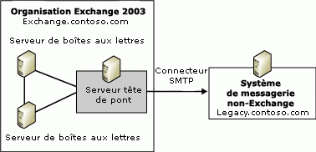

Lorsque vous configurez un connecteur SMTP, vous pouvez spécifier s'il convient d'utiliser des enregistrements DNS et MX pour le transfert des messages ou de transmettre tous les messages à un hôte actif. Utiliser un hôte actif est généralement la meilleure option lors du transfert des messages à un autre hôte SMTP du réseau interne car les destinations internes ne sont la plupart du temps pas inscrites comme enregistrements MX dans le système DNS. Pour transmettre des messages pour un domaine SMTP particulier sur un connecteur SMTP, vous devez identifier le connecteur responsable du domaine. Ceci doit être fait en définissant un espace d'adressage de type SMTP dans la configuration du connecteur correspondant au nom de domaine SMTP du système cible. Dans la figure 1, l'espace d'adressage est : SMTP : legacy.contoso.com. Le système cible étant identifié au moyen d'un nom de domaine SMTP, le système de messagerie existant et l'organisation Exchange 2003 ne peuvent partager le même nom de domaine SMTP. Pour plus d'informations sur la procédure de traitement des noms de domaine SMTP dans les scénarios de migration, voir la rubrique sur la Présentation de l'interopérabilité et de la migration dans Exchange Server 2003.
Note:
Si une adresse de destinataire ne correspond à aucun espace d'adressage de connecteur, les paramètres du serveur virtuel SMTP local sont utilisés pour la remise de messages. Par défaut, Exchange 2003 tente de localiser l'hôte SMTP distant en utilisant le système DNS jusqu'à ce que vous modifiez les options de remise du serveur SMTP virtuel.

Transfert des messages d'Exchange vers SMTP
La figure 2 illustre le processus d'envoi de messages d'Exchange 2003 vers un système de messagerie non-Exchange via un connecteur SMTP.
Figure 2 Envoi de messages d'Exchange 2003 vers un hôte SMTP distant
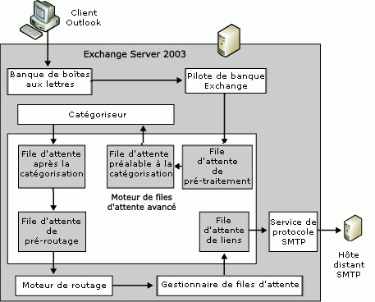

Le transfert des messages d'Exchange 2003 vers un système de messagerie non-Exchange via SMTP se déroule comme suit :
1. Tous les messages envoyés vers les utilisateurs locaux ou distants doivent passer par le moteur de transport d'Exchange 2003. La file d'attente de pré-traitement est le point d'entrée dans le moteur de files d'attente avancé.
2. Le moteur de files d'attente avancé transfère le message de la file d'attente de pré-traitement vers la file d'attente préalable à la catégorisation, pour que le catégoriseur puisse le traiter. Le catégoriseur vérifie les restrictions, applique des limites par expéditeur et destinataire et résout les informations sur le destinataire d'Active Directory, pour déterminer si le message se dirige vers un destinataire local ou distant. Le catégoriseur place alors le message dans une file d'attente après la catégorisation, de manière à le renvoyer vers le moteur de files d'attente avancé.
Note:
Le catégoriseur développe les listes de distribution, résout les noms d'expéditeur et de destinataire, détermine les serveurs associés et le format de conversion des messages et bifurque les messages. La bifurcation est le processus de création de plusieurs copies d'un message, exigé, par exemple, lorsque les destinataires imposent différents formats de message.
3. Le moteur de files d'attente avancé transfère les messages adressés à des destinataires non locaux de la file d'attente après la catégorisation vers la file d'attente de pré-routage et appelle le moteur de routage. Le moteur de routage gère les informations sur le saut suivant dans la table d'état des liens. Sur la base de l'adresse cible de l'utilisateur, le moteur de routage identifie le destinataire comme l'utilisateur d'un système de messagerie non-Exchange et déplace le message vers la file d'attente de liens pour le connecteur SMTP. Le composant du gestionnaire de files d'attente gère les files d'attente de liens. Le nom de la file d'attente correspond à la destination de remise distante.
4. Le service de protocole SMTP récupère le message, détermine l'hôte de destination à partir de la configuration du connecteur SMTP ou via une requête DNS basée sur le domaine SMTP du destinataire, établit une connexion TCP/IP à l'hôte de destination sur le port TCP 25 et transfère le message.
5. L'hôte de destination remet le message à sa destination finale.

Transfert des messages de SMTP vers Exchange
Un connecteur SMTP est utilisé pour le transfert des messages sortants d'Exchange 2003. Les connecteurs SMTP sont des objets de configuration contenant des paramètres qui déterminent l'établissement des connexions et le transfert des messages du service SMTP. Toutefois, les systèmes de messagerie non-Exchange ne reconnaissent pas ces objets et paramètres. Les hôtes SMTP distants établissent une connexion TCP/IP au service SMTP sur le serveur Exchange 2003 via le port TCP 25 et transfèrent leurs messages.
La figure 3 illustre le processus de réception des messages en provenance d'un hôte SMTP distant.
Figure 3 Réception de messages en provenance d'un hôte SMTP distant
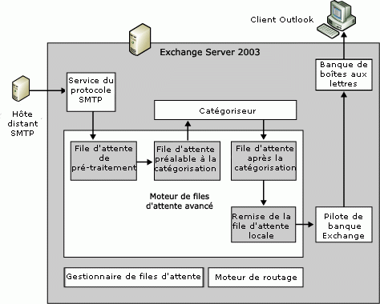

Le transfert des messages d'un hôte SMTP distant vers Exchange 2003 peut être divisé en quatre étapes :
1. L'hôte SMTP distant établit une connexion TCP/IP au serveur Exchange 2003 sur le port TCP 25 et transfère le message. Le service de protocole SMTP local place le message dans la file d'attente de pré-traitement du moteur de files d'attente avancé.
2. Le moteur de files d'attente avancé transfère le message de la file d'attente de pré-traitement vers la file d'attente préalable à la catégorisation, pour que le catégoriseur puisse le traiter. Le catégoriseur vérifie les restrictions, applique des limites par expéditeur et destinataire et résout les informations sur le destinataire d'Active Directory, pour déterminer si le message se dirige vers un destinataire local ou distant. Le catégoriseur place alors le message dans une file d'attente après la catégorisation, de manière à le renvoyer vers le moteur de files d'attente avancé.
3. Le moteur de files d'attente avancé transfert les messages adressés à des destinataires locaux de la file d'attente après la catégorisation à la file d'attente de remise locale.
4. Le pilote de banque d'informations Exchange récupère le message et le place dans la Boîte de réception du destinataire local.

Conversion des messages Exchange/SMTP
Comme son nom l'indique, SMTP (Simple Mail Transfer Protocol) ne définit pas les types de message complexes, tels que les demandes de confirmation de remise, les demandes de confirmation de lecture, les demandes de réunion ou les demandes de tâche. En fait, SMTP ne gère qu'un type de message : un message à texte simple. Un message SMTP consiste en une séquence de caractères ASCII de sept bits. L'en-tête du message, qui contient, entre autres, des informations sur l'expéditeur et le destinataire, l'objet et la date, est séparé du corps par une ligne nulle, qui est une ligne vide précédant le caractère retour chariot/saut de ligne. Comme présenté à la figure 4, le format des messages SMTP, défini en RFC 822, est en effet simple.
Figure 4 Message SMTP de base
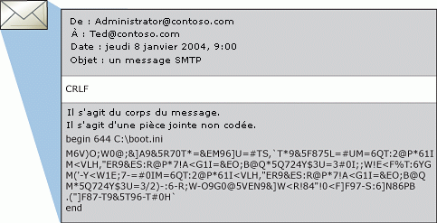

Le format des messages SMTP de base ne peut être utilisé que pour des messages électroniques à base de texte. Pour prendre en charge les pièces jointes, les fichiers originaux doivent être codés à l'aide d'UUENCODE ou de MIME (Multipurpose Internet Mail Extensions). Choisissez de coder les pièces jointes du message à l'aide d'UUENCODE ou de MIME selon les fonctions prises en charge par le client de messagerie de réception.
UUENCODE est un mécanisme de codage convertissant les données binaires en caractères ASCII imprimables, pour que les données puissent être incluses dans le corps du message sans violer les conventions SMTP. Le message présenté à la figure 4 contient le flux de caractères à sept bits d'un fichier attaché au format Uuencode.
MIME fournit un autre moyen de coder en texte des informations non textuelles. MIME, défini en RFC 1341 et plus, est un format très flexible. Il décrit une manière d'inclure plusieurs parties de divers types de contenu dans un message électronique texte ou non. Le message peut contenir du texte, des images, du son, de la vidéo ou d'autres données spécifiques à des applications.
Note:
MIME utilise l'algorithme de codage/décodage Base64, qui est flexible et fiable mais augmente le volume des données codées de 33 % en moyenne. Ceci signifie qu'un connecteur SMTP doit transférer 33 % de données en plus par message.
Lorsque vous connectez une organisation Exchange 2003 à un système de messagerie non-Exchange via un connecteur SMTP, le contenu du message doit être encapsulé à l'aide d'UUENCODE ou de MIME pour éviter la perte du format RTF (Rich Text Format) et des caractères étendus. Le message encapsulé peut être inséré dans un message sous forme de caractères imprimables.
Par défaut, les messages sont encapsulés à l'aide de MIME. Toutefois, vous pouvez spécifier le format du message pour chaque domaine SMTP dans l'outil Gestionnaire système Exchange. Sous Paramètres globaux, affichez les propriétés de l'objet Format des Messages Internet et passez à l'onglet Format des messages. Parmi d'autres, vous pouvez choisir de fournir le corps du message au format HTML. Ceci est un bon choix si le client de messagerie électronique du destinataire prend en charge les messages au format HTML. Les messages au format HTML conservent la majorité des fonctions du format RTF qui seraient perdues si vous choisissiez un corps du message en texte brut.
Note:
Certains administrateurs de messagerie bloquent les messages au format HTML car ils peuvent inclure des scripts contenant des codes malveillants, tels que des vers. Demandez à l'administrateur distant s'il vous est possible de transférer des messages au format HTML. L'alternative au format HTML est le texte brut ou le format TNEF (Transport Neutral Encapsulation Format). Ces deux possibilités sont détaillées ultérieurement dans cette section.
Le tableau 1 indique quelles fonctions au format RTF Exchange sont converties correctement lors du passage format HTML, et lesquelles ne le sont pas.
Tableau 1 Conversion des messages électroniques du format RTF au format HTML
RTF (Exchange) | HTML (MIME/SMTP)
Taille | Conversion correcte
Couleur | Conversion correcte
Gras | Conversion correcte
Soulignement | Conversion correcte
Italique | Conversion correcte
Barré | Conversion correcte
Tableaux | Conversion incorrecte
Objets OLE incorporés, notamment les graphiques | Ignoré
Barré double | Conversion en barré simple
Exposant | Conversion correcte
Indice | Conversion correcte
Ombre | Ignoré
Contour | Ignoré
Relief | Ignoré
Empreinte | Ignoré
Petites majuscules | Ignoré
Majuscules | Ignoré
Puces | Conversion, mais espace ligne ignoré
Liste à numéros | Conversion correcte

Pour éviter de perdre la mise en forme des informations lors de la conversion du format RTF au format HTML, les utilisateurs d'Outlook peuvent configurer leurs clients de manière à composer par défaut des messages au format HTML. D'autre part, si les utilisateurs utilisent Microsoft Word comme éditeur de messagerie électronique, ils peuvent utiliser la totalité du module d'édition HTML disponible sous Word lors de la composition de messages électroniques. Par exemple, ils composent un message au format HTML et insèrent un tableau dans le message. Le tableau est alors conservé lors de la transmission du message car il s'agit d'une structure HTML native. En revanche, un tableau inséré dans un texte au format RTF sera perdu lors de la conversion du format RTF au format HTML. L'enjeu n'est pas de savoir si un message au format HTML peut supporter un tableau (ou autre fonction RTF spécifique), mais si la conversion du format RTF au format HTML prend en charge cet élément au format RTF.
Une autre option est d'envoyer une information au format RTF au destinataire distant, encapsulée au format TNEF. C'est un choix judicieux si vous savez que le destinataire travaille avec un client prenant en charge l'interface MAPI, telle qu'Outlook avec le moteur de transport IMAP4. L'envoi de messages au format RTF permet d'assurer une interopérabilité maximale entre les utilisateurs d'Outlook sur différents systèmes de messagerie car toutes les propriétés du messages sont préservées. Par exemple, les informations de calendrier nécessitent un format RTF. Les utilisateurs peuvent s'envoyer des types de message particuliers, tels que des demandes de réunion ou des demandes de tâche, au format RTF. Les utilisateurs peuvent décider individuellement d'envoyer des messages au format RTF , mais vous pouvez également activer cette fonction dans le Gestionnaire système Exchange pour chaque domaine SMTP. Dans les propriétés de l'objet Format de Message Internet, passez à l'onglet Avancé, puis, sous Format RTF Exchange, sélectionnez l'option Toujours.
Note:
Lorsque vous envoyez un message encapsulé au format TNEF, tous les attributs MAPI sont conservés mais le destinataire doit travailler avec un client de messagerie compatible MAPI. Les clients qui ne comprennent pas MAPI affichent un message en texte brut ou au format HTML, avec une pièce jointe supplémentaire nommée winmail.dat, que le destinataire ne peut utiliser. Ceci peut dérouter le destinataire. Par conséquent, vous ne devez pas envoyer des informations en texte brut aux domaines SMTP, à moins d'être sûr que les destinataires travaillent avec un client conforme MAPI.

Transfert des messages basé sur X.400
Avant que SMTP ne soit établi comme l'une des normes majeures en termes de transfert des messages, des fournisseurs commerciaux de services de messagerie électronique et de grandes entreprises ont déployé des structures fondamentales X.400 pour se connecter aux différents systèmes de messagerie. Aujourd'hui, SMTP est plus populaire que X.400 car il est simple et établi sur Internet. Toutefois, X.400 reste une norme de messagerie répandue dans les cabinets d'avocat, les services juridiques, les institutions financières, les compagnies d'assurance et autres organisations pour lesquelles le transfert des messages doit être sécurisé et traçable. Dans une structure fondamentale basée sur SMTP, il est difficile de trouver les messages déroutés ou de déterminer l'origine d'un message électronique avec texte offensif. Toutefois, dans une structure basée sur X.400, toutes les connexions nécessitent une authentification. Tous les Agents de transfert des messages (MTA) doivent s'identifier comme MTA autorisés avant de pouvoir transférer des messages. Internet étant désormais inondé de courriers indésirables et de virus de courrier électronique, X.400 gagne en popularité.
Exchange Server 2003 prend en charge X.400 via le service Piles MTA de Microsoft Exchange. MTA Exchange prend en charge X.400 selon l'année de conformité 1984 et peut communiquer avec les systèmes X.400 distants de 1984 et 1988 via TCP/IP ou X.25. Les systèmes X.400 des années de conformité ultérieures (p. ex. 1992) doivent réduire leurs modules de fonction à la norme de 1988 lors d'une communication avec Exchange 2003. La norme X.400 demande que les systèmes X.400 s'adaptent aux capacités, inférieures, de leur partenaires de communication.
Note:
Le connecteur X.400 est disponible uniquement dans Exchange Server 2003 Enterprise Edition.

Transfert des messages d'Exchange vers X.400
La figure 5 illustre le processus d'envoi de messages d'Exchange 2003 vers un système X.400 distant.
Figure 5 Envoi de messages d'Exchange 2003 vers un MTA X.400 distant
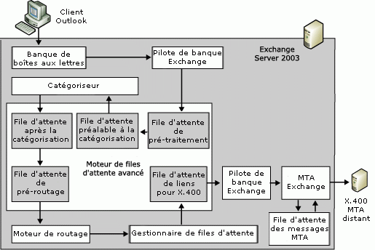

Le transfert des messages d'Exchange 2003 vers un système de messagerie non-Exchange via X.400 se déroule comme suit :
1. L'utilisateur envoie un nouveau message, que le pilote de banque d'informations Exchange place dans la file d'attente de pré-traitement pour le transmettre au moteur de transport d'Exchange 2003. Dans Exchange 2003, tous les messages adressés à des destinataires locaux ou distants doivent passer par le moteur de transport.
2. Le moteur de files d'attente avancé transfère le message de la file d'attente de pré-traitement vers la file d'attente préalable à la catégorisation, pour que le catégoriseur puisse le traiter. Le catégoriseur vérifie les restrictions, applique des limites par expéditeur et destinataire et résout les informations sur le destinataire d'Active Directory, pour déterminer si le message se dirige vers un destinataire local ou distant. Le catégoriseur place alors le message dans une file d'attente après la catégorisation, de manière à le renvoyer vers le moteur de files d'attente avancé.
3. Le moteur de files d'attente avancé transfère les messages adressés à des destinataires non locaux de la file d'attente après la catégorisation vers la file d'attente de pré-routage et appelle le moteur de routage. Le moteur de routage identifie le destinataire comme l'utilisateur d'un système de messagerie X.400 (sur la base de l'adresse cible de l'utilisateur et de l'espace d'adressage associé au connecteur X.400) et déplace le message vers la file d'attente de liens pour MTA Exchange. Le composant du gestionnaire de files d'attente gère les files d'attente de liens.
4. Le pilote de banque d'informations Exchange informe MTA Exchange qu'un nouveau message attend d'être transféré. MTA obtient le message de la liste d'attente de liens, convertit les informations sur le destinataire et le corps du message du format MDBEF (Message Database Encoding Format) au format X.400 approprié, selon l'année de conformité et le jeu de caractères du MTA distant, comme spécifié dans les propriétés du connecteur X.400, et place le message dans une file d'attente interne MTA du système de fichiers.
5. MTA Exchange établit une connexion au MTA distant, s'identifie et, lorsque la connexion est acceptée, transfère le message. Le MTA distant remet alors le message au destinataire final.

Transfert des messages de X.400 vers Exchange
La figure 6 illustre le processus de réception des messages en provenance d'un MTA X.400 distant.
Figure 6 Réception de messages en provenance d'un MTA X.400
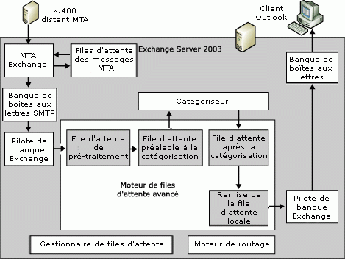

Le transfert des messages d'un MTA X.400 vers Exchange 2003 peut être divisé en plusieurs étapes :
1. Le MTA X.400 distant établit une connexion au MTA Exchange local, s'identifie comme un MTA autorisé et, une fois que le MTA Exchange a accepté la connexion et que l'association a été établie avec succès, transfère le message. Le MTA Exchange stocke le message entrant dans la base de données de messages de son système de fichiers.
2. Le MTA Exchange convertit les informations sur le destinataire et le corps du message au format Exchange et place le message dans la banque de boîte aux lettres SMTP pour le passer au moteur de transport SMTP pour remise. Dans Exchange 2003, tous les messages doivent passer par le moteur de transport SMTP.
3. Le pilote de banque d'informations Exchange place le message dans la file d'attente de pré-traitement du moteur de files d'attente avancé.
4. Le moteur de files d'attente avancé transfère le message de la file d'attente de pré-traitement vers la file d'attente préalable à la catégorisation, pour que le catégoriseur puisse le traiter. Le catégoriseur vérifie les restrictions, applique des limites par expéditeur et destinataire et résout les informations sur le destinataire d'Active Directory, pour déterminer si le message se dirige vers un destinataire local ou distant. Le catégoriseur place alors le message dans une file d'attente après la catégorisation, de manière à le renvoyer vers le moteur de files d'attente avancé.
5. Le moteur de files d'attente avancé transfert les messages adressés à des destinataires locaux de la file d'attente après la catégorisation à la file d'attente de remise locale.
6. Le pilote de banque d'informations Exchange récupère le message et le place dans la Boîte de réception du destinataire local.

Conversion des messages Exchange/X.400
Les connecteurs X.400 prennent en charge divers types de contenus et de jeux de caractères. Les types de contenu X.400 incluent P2 (année de conformité 1984), P22 (année de conformité 1988) et le composant de corps de message 14 ou 15 pour les données binaires. Lorsque le MTA Exchange communique avec un MTA X.400-84, le corps du message est envoyé à l'aide du type de contenu P2 et les pièces jointes à l'aide du composant de corps de message 14. Lors d'une communication selon l'année de conformité 1988, le texte est envoyé à l'aide du contenu P22 et vous pouvez configurer le serveur de manière à envoyer des pièces jointes à l'aide du composant de corps de message 14 ou 15, au format FTBP (File Transfert Body Part).
Le MTA Exchange prend en charge les composants du corps du message X.400 suivants pour le texte du message :
• Alphabet international 5 (IA5) Un jeu de caractères identique à l'US-ASCII qui inclut les caractères d'Europe de l'Ouest.
• Organisation Internationale de Normalisation (ISO) 6937 Un jeu de caractères qui inclut 333 caractères du script latin, auquel il faut ajouter des marques d'absence de poids diacritique. Pour prendre en charge d'autres langues, la commutation du jeu de caractères doit être définie dans ISO 2022. ISO 6937 est un sur-ensemble de la définition du jeu de caractères Télétexte.
• ISO 8859 Une famille de jeux de caractères au codage simple de huit bits. La plupart des langues basées sur des caractères codés sur un octet peuvent être prises en charge dans l'un des alphabets ISO 8859.
• Télétexte 61 (T.61) Un sous-ensemble d'ASCII, auquel il faut ajouter des caractères internationaux codés à huit bits.
Les jeux de caractères des types de contenu P2 ou P22 ne peuvent représenter ni des informations au format RTF ni des objets OLE. La prise en charge du format RTF est disponible uniquement si le destinataire peut comprendre les formats de message MAPI. Plusieurs systèmes de messagerie basés sur X.400, tels que HP OpenMail, prennent en charge Outlook et par conséquent MAPI.
Le MTA Exchange peut encapsuler la totalité du message au format TNEF et y ajouter une pièce jointe. Le principe est le même que celui indiqué précédemment pour le connecteur SMTP. Si le système récepteur peut traiter une pièce jointe au format TNEF (par exemple si le destinataire utilise Microsoft Outlook), le message s'affiche avec toutes les informations au format RTF. Toutefois, si le système récepteur ne peut pas traiter le format TNEF, il peut s'avérer que le texte du message et ses pièces jointes ne sont pas lisibles. Vous devez vous assurer que la configuration du connecteur X.400 correspond aux capacités du système de messagerie non-Exchange.

Synchronisation d'annuaire
La synchronisation d'annuaire est le processus de propagation des informations d'annuaire sur les utilisateurs Exchange 2003 d'Active Directory vers l'annuaire d'un système de messagerie non-Exchange, simultanément avec la propagation d'informations sur les utilisateurs du système de messagerie non-Exchange vers Active Directory, dans Exchange 2003. Lorsque la synchronisation d'annuaire est terminée, chaque système dispose d'une copie complète des données d'annuaire (utilisateurs, groupes, etc.) pour l'organisation de la messagerie associée.
La synchronisation d'annuaire implique deux processus séquentiels :
• La synchronisation des destinataires à partir d'Active Directory vers un système de messagerie non-Exchange.
• La synchronisation des destinataires à partir d'un système de messagerie non-Exchange vers Active Directory.
Malheureusement, vous ne pouvez pas utiliser de connecteur SMTP ou X.400 pour activer une synchronisation d'annuaire planifiée, automatique, entre Exchange 2003 et un système de messagerie non-Exchange. Vous devez par conséquent implémenter une solution manuelle ou semi-automatique. Lorsque vous implémentez une solution client pour une synchronisation d'annuaire, n'oubliez pas d'implémenter un processus bidirectionnel car les attributs du destinataire doivent être mis à jour dans les deux annuaires. Pour plus d'informations sur la procédure de travail par programme avec des informations d'annuaire dans un système de messagerie non-Exchange, contactez le fournisseur du système de messagerie. Cette section traite de l'utilisation d'Active Directory et des outils Active Directory standard.

Synchronisation des entrées d'annuaire d'un système de messagerie non-Exchange vers Active Directory
La synchronisation d'annuaire d'un système de messagerie non-Exchange vers Active Directory inclut les processus suivants :
1. Récupération des informations d'annuaire à partir du système de messagerie non-Exchange Divers outils permettent d'obtenir les informations d'annuaire source, dont les interfaces API or le protocole LDAP. Si le système de messagerie non-Exchange prend en charge le protocole LDAP, l'Assistant Migration d'Exchange permet d'extraire les informations d'annuaire à partir de ce système de messagerie non-Exchange. Pour les annuaires LDAP, assurez-vous d'avoir activé l'option Migrer à partir de l'annuaire Internet (LDAP via ADSI), puis, sur la page suivante, activez l'option Extraire les fichiers de migration uniquement. L'Assistant Migration d'Exchange place les informations d'annuaire extraites dans un fichier de migration principal nommé directory.pri, fichier texte .csv (valeurs délimitées par des virgules) utilisable comme base pour un traitement approfondi, p. ex. pour une importation d'annuaire. Pour plus d'informations sur les fichiers de migration et l'Assistant Migration d'Exchange, voir la rubrique sur la Présentation de l'interopérabilité et de la migration dans Exchange Server 2003.
Note:
Les annuaires conformes LDAP fournissant généralement des informations d'adresses SMTP, vous devez utiliser un connecteur SMTP si vous disposez d'annuaires conformes LDAP pour vous connecter aux systèmes de messagerie. Si vous préférez un connecteur X.400, assurez-vous d'obtenir les informations d'adresse au format X.400. La plupart des systèmes de messagerie proposent des fonctions d'exportation de l'annuaire propriétaire que vous pouvez utiliser. Contactez l'administrateur responsable du système de messagerie existant, pour qu'il vous fournisse les informations d'annuaire exportées au format correspondant au connecteur que vous déployez entre Exchange 2003 et le système de messagerie non-Exchange.
2. Préparation des informations d'annuaire en vue d'une importation dans Active Directory L'outil que vous utilisez pour importer les informations d'annuaire dans Active Directory détermine la procédure de structuration des données pour une importation effective. Par exemple, si vous utilisez Ldifde.exe, vous devez fournir les données sources au format LDIF (Lightweight Data Interchange Format). Le format LDIF est défini dans RFC 2849. Toutefois, si vous connaissez la programmation à l'aide d'ADSI ou de CDOEXM, vous pouvez développer une solution client pour importer les données. Le format des données sources dépend des routines d'analyse que vous implémentez dans votre solution client. Idéalement, un outil permet d'analyser le fichier d'entrée sans conversion de format. Par exemple, vous souhaiterez peut-être analyser directement la structure basée sur un fichier texte .csv d'un fichier directory.pri sans modifier le format auquel il a été exporté depuis un annuaire LDAP, pour importer des informations sur le destinataire dans Active Directory. Pour plus d'informations sur la programmation à l'aide d'ADSI ou de CDOEXM, voir la page sur le Kit de développement (SDK) d'Exchange (http://go.microsoft.com/fwlink/?LinkId=25925).
3. Importation des informations d'annuaire dans Active Directory L'Assistant Migration d'Exchange ne permet pas de réaliser la synchronisation d'annuaire réelle car il est conçu pour créer des boîtes aux lettres dans Exchange 2003. La synchronisation d'annuaire est basée sur l'hypothèse que les destinataires restent dans le système existant. Pour réaliser une synchronisation d'annuaire correctement, votre solution doit créer des comptes d'utilisateur ou des contacts à extension messagerie au lieu de comptes d'utilisateur avec boîte aux lettres. Il est recommandé de créer une unité organisationnelle désignée pour tous les utilisateurs non-Exchange dans Active Directory, à utiliser lors des processus de migration.
Pour les utilisateurs non-Exchange, vous pouvez créer les types de compte d'utilisateur suivants dans Active Directory :
• Comptes d'utilisateur Windows désactivés Créez des comptes d'utilisateur Windows désactivés si vos utilisateurs non-Exchange ne sont pas encore dans votre environnement Active Directory, mais le seront après la migration vers Exchange 2003.
• Nouveaux comptes d'utilisateur Windows Créez des comptes Windows activés pour les utilisateurs non-Exchange travaillant dans votre environnement Active Directory avant la migration.
• Contacts Windows Créez des contacts Windows pour les utilisateurs non-Exchange qui ne sont pas dans votre environnement Active Directory. L'Assistant Migration d'Exchange peut convertir ces objets contact en comptes d'utilisateur lors du processus de migration.
Une information intéressante est mise en avant en ce qui concerne les listes de distribution du système de messagerie existant. Vous pouvez synchroniser les listes de distribution comme des objets contact, ce qui a l'avantage de vous éviter de gérer les informations sur les membres du groupe dans Active Directory. Toutefois, si vous synchronisez les listes de distribution comme des objets contact, les messages envoyés à une liste de distribution doivent tout d'abord être transférés au système de messagerie existant pour une extension de la liste de distribution avant la remise des messages aux destinataires individuels. Si la liste de distribution contient des destinataires faisant référence aux utilisateurs de l'organisation Exchange 2003, les messages doivent être retournés à l'organisation Exchange 2003 après l'extension de la liste de distribution. Pour éviter ce transfert des messages inutile, vous pouvez créer des groupes à extension messagerie dans Active Directory et en spécifier directement les membres individuels. Si vous faites cela, Exchange 2003 peut étendre la liste de distribution immédiatement et sans transfert des messages supplémentaire vers le système de messagerie existant.
Les groupes d'Active Directory peuvent contenir n'importe quel type d'objet destinataire (par exemple les comptes d'utilisateur, les contacts ou autres groupes). Après avoir créé dans Active Directory des comptes d'utilisateur ou contacts à extension messagerie correspondants aux destinataires du système existant, vous pouvez reprendre point par point les listes de distribution du système existant et y ajouter les objets destinataires nécessaires comme membres. Lorsque vous effectuez la migration des utilisateurs à l'aide de l'Assistant Migration d'Exchange, ce dernier trouvera les objets à extension messagerie existants en mettant en correspondance l'adresse de messagerie du compte à migrer et l'adresse de messagerie de l'objet cible d'Active Directory. Lors du processus de migration, l'Assistant Migration d'Exchange convertit ces objets destinataires en comptes d'utilisateur avec boîte aux lettres et conserve les informations sur les membres du groupe de distribution. Toutefois, si vous n'utilisez pas l'Assistant Migration d'Exchange, vous devez prendre des mesures supplémentaires pour ajouter les comptes d'utilisateur avec boîte aux lettres à tous leurs groupes de distribution après la migration. Il est possible de programmer ces mesures.
Note:
L'Assistant Migration d'Exchange n'exporte pas d'information d'annuaire concernant les listes de distribution du système de messagerie existant. Vous devez utiliser une méthode d'exportation d'annuaire différente ou créer les listes de distribution manuellement dans Active Directory.
4. Mise à jour des informations d'annuaire dans Active Directory Après l'importation des informations d'annuaire dans Active Directory, vous devez vous assurer qu'elles sont mises à jour dans les deux annuaires. Par exemple, si vous modifiez ou supprimez un utilisateur dans le système existant, l'objet destinataire correspondant doit alors être mis à jour ou supprimé dans Active Directory. La modification ou la suppression d'un objet destinataire existant nécessite de trouver l'objet existant dans Active Directory, puis d'effectuer la mise à jour.
Pour trouver des objets destinataires dans Active Directory :
• Objets destinataires modifiésdans le système de messagerie non-Exchange L'adresse de messagerie de l'objet destinataire permet de localiser son équivalent dans Active Directory car l'adresse de messagerie principale de l'objet Active Directory est l'adresse SMTP ou X.400 du destinataire dans le système de messagerie existant. Toutefois, il peut s'avérer dans certaines situations que les adresses de messagerie ne correspondent pas. Un utilisateur peut, dans Active Directory, avoir un compte d'utilisateur qui n'est pas encore à extension messagerie ou son adresse électronique peut avoir été modifiée (par exemple, un utilisateur reçoit une nouvelle adresse SMTP dans le système de messagerie existant). Dans de telles situations, les adresses de messagerie correspondantes ne fonctionnent pas et vous devez utiliser des attributs supplémentaires pour trouver l'objet destinataire correspondant. Dans le système existant, le nom affiché ou alias de l'utilisateur (ou tout autre attribut) vous permet d'établir une association fiable entre les objets destinataires source et cible.
• Objets destinataires supprimésdans le système de messagerie non-Exchange Rechercher un objet cible dans Active Directory lorsque l'objet source a été supprimé du système de messagerie non-Exchange existant est un processus compliqué. L'objet source supprimé n'existant plus, il ne peut pas être utilisé comme référence pour localiser l'objet destinataire correspondant dans Active Directory. Dans cette situation, vous pouvez supprimer manuellement d'Active Directory l'objet destinataire correspondant ou comparer la liste d'adresses complète du système de messagerie non-Exchange avec la liste complète des objets destinataires correspondants dans Active Directory, pour déterminer quels objets existent uniquement dans Active Directory. Les comptes Active Directory à extension messagerie sans équivalent dans le système de messagerie source indiquent que les objets sources ont été supprimés.
Pour comparer les listes d'adresses, vous devez associer les objets destinataires créés dans Active Directory à leurs équivalents dans le système de messagerie non-Exchange. Vous pouvez utiliser le nom de domaine SMTP du système de messagerie existant pour établir cette association. Une autre possibilité est d'utiliser une unité d'organisation exclusivement pour les objets destinataires appartenant à un système de messagerie existant spécifique. Vous pouvez alors comparer les objets de cette unité d'organisation à la liste de destinataires du système existant. Une troisième possibilité, et peut-être la plus fiable pour comparer les listes d'adresses, est d'écrire des informations spécifiques sur le système de messagerie où résident les destinataires dans un attribut des objets destinataires dans Active Directory. Vous pouvez alors utiliser cet attribut comme base d'une requête LDAP. Un attribut d'extension ou l'attribut nommé importedFrom permet d'enregistrer vos informations de synchronisation spécifiques.
La figure 7 illustre le processus général de transfert d'informations d'annuaire du système de messagerie non-Exchange vers Active Directory basé sur LDAP, l'Assistant Migration d'Exchange et un script personnalisé traitant le fichier directory.pri. Si vous préférez une solution sans script personnalisé, vous pouvez remplacer ce dernier par Ldifde.exe. Mais n'oubliez pas que vous devez alors convertir le format du fichier directory.pri au format LDF pour prendre en charge Ldifde.exe.
Figure 7 Synchronisation d'annuaire d'un système de messagerie non-Exchange vers Active Directory
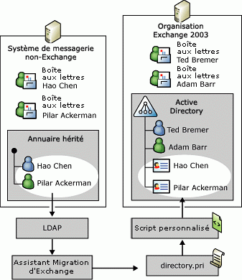

Synchronisation des entrées d'annuaire d'Active Directory vers un système de messagerie non-Exchange
La synchronisation d'annuaire d'Active Directory vers un système de messagerie non-Exchange est basée sur les mêmes principes que la synchronisation d'annuaire d'un système de messagerie non-Exchange vers Active Directory. Vous devez extraire les informations sur les comptes d'utilisateur avec boîte aux lettres d'Active Directory, traiter les informations, puis importer, mettre à jour ou supprimer les informations dans l'annuaire existant. Les outils tels que Ldifde.exe, Csvde.exe ou ADSI permettent d'extraire des données Actives Directory. Vous pouvez également utiliser l'Assistant Migration d'Exchange car Active Directory est un annuaire conforme LDAP pris en charge. L'avantage d'utiliser l'Assistant Migration d'Exchange pour extraire des données Active Directory est que les informations d'annuaire extraites sont placées dans un fichier directory.pri exactement de la même manière que les informations d'annuaire d'un autre annuaire LDAP. Par conséquent, vous pouvez réutiliser les routines d'analyse de fichier utilisées pour la synchronisation d'annuaire d'un système non-Exchange vers Active Directory. Seuls les interfaces API ou les outils d'importation des informations d'annuaire dans l'annuaire existant diffèrent. Pour plus de détails sur la procédure d'importation des informations d'annuaire dans le système de messagerie existant, contactez le fournisseur du système de messagerie.
Note:
Pour que fonctionne la synchronisation d'annuaire Active Directory vers un système non-Exchange, le système de messagerie non-Exchange doit contenir les informations d'annuaire pour les utilisateurs qui se trouvent en dehors du système de messagerie. La plupart des systèmes permettent d'associer des objets destinataires SMTP ou X.400 à des connecteurs ou domaines distants dans leur annuaire. Lors de la connexion des systèmes de messagerie via SMTP, vous devez synchroniser les utilisateurs Exchange comme destinataires Internet. Lors de la connexion des systèmes de messagerie à l'aide d'un connecteur X.400, vous devez synchroniser les utilisateurs Exchange comme destinataires X.400. Tous les utilisateurs Exchange ont au moins une adresse SMTP et une adresse X.400.
La figure 8 illustre le processus général de transfert d'informations d'annuaire d'Active Directory vers un système de messagerie non-Exchange à l'aide de l'Assistant Migration d'Exchange et d'un script personnalisé utilisant des interfaces API ou des outils d'importation non-Microsoft pour placer les objets destinataires dans l'annuaire existant.
Figure 8 Synchronisation d'annuaire d'Active Directory vers un système de messagerie non-Exchange
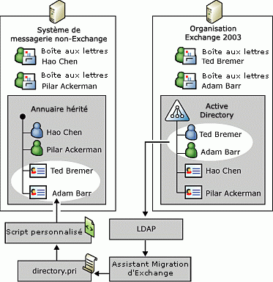

L'un des inconvénients de l'Assistant Migration d'Exchange lors de l'extraction des informations d'annuaire d'Active Directory est que vous ne pouvez pas extraire d'informations pour les comptes d'utilisateur à extension messagerie, les contacts ou les groupes de distribution d'Active Directory. Si votre organisation Exchange 2003 est connectée à plusieurs systèmes de messagerie non-Exchange ou si vous avez créé des objets à extension messagerie pour des destinataires sur Internet, vous souhaiterez peut-être inclure ces objets à extension messagerie dans votre processus de synchronisation d'annuaire personnalisé, de manière à ce que les utilisateurs des systèmes de messagerie non-Exchange puissent communiquer commodément avec tous les utilisateurs de votre environnement de messagerie à l'aide de l'organisation Exchange 2003 comme structure fondamentale. Vous devez utiliser des outils tels que Ldifde.exe, Csvde.exe ou ADSI pour extraire les objets à extension messagerie d'Active Directory. La meilleure manière de synchroniser les groupes de distribution à extension messagerie se présente sous forme d'objets contact, de manière à pouvoir ignorer la synchronisation des membres d'un groupe. Vous pouvez corriger ces problèmes de groupes de distribution de différentes manières, comme indiqué dans la rubrique sur la Présentation de l'interopérabilité et de la migration dans Exchange Server 2003.
Note:
Si vous décidez de synchroniser les contacts à extension messagerie, il convient d'examiner attentivement vos processus de synchronisation d'annuaire pour éviter la duplication d'informations d'adresses, qui peut se produire si vous synchronisez des objets à extension messagerie faisant référence aux destinataires réels dans le système de messagerie existant.

Alternatives de synchronisation d'annuaire
Implémenter une solution personnalisée pour la synchronisation d'annuaire est un bon choix pour les administrateurs système qui préfèrent travailler avec des outils de ligne de commande et des interfaces API. Toutefois, si vous préférez implémenter une solution mise à disposition, vous souhaiterez peut-être envisager les options suivantes :
• Connecteurs de messagerie disponibles dans Exchange Server 5.5 ou Exchange 2000 Server Si vous exécutez une organisation Exchange en mode mixte, vous souhaiterez peut-être utiliser pour le transfert des messages et la synchronisation d'annuaire des connecteurs de messagerie, inclus dans Exchange 5.5 ou Exchange 2000 mais non disponibles dans Exchange 2003. Par exemple, Exchange 2000 permet de se connecter de manière transparente à Microsoft Mail pour PC Networks ou Lotus cc:Mail et Exchange 5.5 de se connecter à Microsoft Mail pour PC Networks, Lotus cc:Mail, ainsi que les systèmes PROFS et SNADS (Systems Network Architecture Distribution Services) d'IBM avec un connecteur passerelle direct.
• Microsoft Metadirectory Services (MMS) Vous pouvez utiliser le service MMS pour intégrer plusieurs annuaires entre eux. Le service MMS prend en charge une plage étendue de services d'annuaire, dont Active Directory, l'annuaire Exchange 5.5, les domaines Microsoft Windows NT®, Lotus Notes/Domino, Lotus cc:Mail, Novell NetWare Directory (NDS) ou Novell NetWare Bindery, Novell GroupWise, Banyan Systems BeyondMail and Intelligent Messaging, les langages SQL (Structured Query Language)/ODBC (Open DataBase Connectivity) et les serveurs d'annuaire LDAP, tels que Netscape, Sun ONE (anciennement désigné par le terme Netscape iPlanet), ainsi que les annuaires X.500. Le service MMS est un bon choix si votre organisation Exchange 2003 doit coexister de manière permanente avec un système de messagerie non-Exchange. Toutefois, si vous avez l'intention de remplacer l'infrastructure existante en migrant vers Active Directory et Exchange 2003 dans un futur proche, un investissement dans le service MMS peut ne pas être garanti.
• Connecteur Lotus Notes Si vous connectez Exchange 2003 à Lotus Notes/Domino, mais souhaitez envoyer des messages électroniques via SMTP plutôt que d'utiliser un connecteur Lotus Notes, vous pouvez conserver les annuaires synchronisés à l'aide des fonctions de synchronisation d'annuaire fournies par le connecteur Lotus Notes. Il vous suffit de modifier les tables de mappage pour les attributs d'annuaire, de manière à ce que les destinataires Exchange apparaissent comme destinataires SMTP dans Lotus Notes et que les destinataires Lotus Notes apparaissent comme contacts SMTP dans Active Directory. Pour plus d'informations sur la procédure de modification des tables de mappage, voir l'article 303724 de la Base de connaissance Microsoft sur la synchronisation d'annuaire entre Notes et Exchange avec des adresses SMTP (http://go.microsoft.com/fwlink/?linkid=3052&kbid=303724).

Intégration de calendrier
Exchange 2003 conserve les informations de disponibilité dans un dossier public système caché appelé SCHEDULE + DISPONIBLE/OCCUPé et nécessite une instance du Connecteur de calendrier pour placer les informations de disponibilité des utilisateurs non-Exchange dans ce fichier système. Malheureusement, le Connecteur de calendrier n'est pas disponible lorsque vous connectez Exchange 2003 à un système de messagerie non-Exchange via un connecteur SMTP ou X.400.
Vous pouvez contourner cette limitation grâce à l'option publication du service de disponibilité Internet (IFB) de Microsoft Outlook. Les utilisateurs d'Outlook peuvent utiliser cette fonction pour publier des informations de disponibilité dans un emplacement partagé, de manière à ce que d'autres utilisateurs, qui n'auraient autrement pas accès aux informations, puissent les récupérer. Les utilisateurs d'Outlook peuvent publier leurs périodes de disponibilité à l'aide du service de disponibilité Internet de Microsoft Office ou sur un emplacement du réseau interne. Lors de l'utilisation du service de disponibilité, vous pouvez limiter l'accès aux informations publiées de manière à ce que seuls les membres du service spécifiquement autorisés peuvent afficher vos informations. Par défaut, Outlook met à jour les informations de disponibilité sur le service de disponibilité toutes les 15 minutes, de manière à ce qu'elles reflètent votre planification la plus récente. Lorsque d'autres utilisateurs planifient une réunion avec vous, les périodes de disponibilité que vous avez publiées vers le service de disponibilité s'affichent automatiquement, sous forme de barres grisées, sous l'onglet Planification de leur demande de réunion, de manière à savoir à quels moments vous n'êtes pas disponible. Pour plus d'informations sur le service de disponibilité, voir la page http://go.microsoft.com/fwlink/?LinkId=25927.
Vous pouvez également publier vos informations de disponibilité sur un serveur interne. L'avantage de cette option est qu'il n'est pas nécessaire d'être membre du service. Un serveur Web sur intranet, un serveur FTP (File Transfer Protocol) interne ou un serveur de fichier permet de fournir le référentiel partagé. La seule différence parmi ces options est l'URL que vous devez spécifier dans la configuration de votre Outlook pour l'emplacement de publication des informations de disponibilité. Vous pouvez utiliser n'importe quel format URL valide, tel que : http://, file://\ ou ftp://.
La figure 9 illustre une possibilité d'implémenter le partage d'informations de disponibilité dans un environnement avec un système de messagerie non-Exchange.
Figure 9 Partage d'informations de disponibilité entre les utilisateurs d'Outlook dans différents systèmes de messagerie
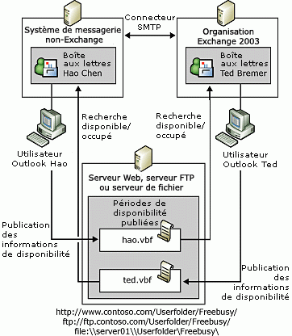

La publication d'informations de disponibilité via Internet ou intranet fonctionne bien si tous les utilisateurs disposent d'Outlook. Toutefois, la publication IFB n'est prise en charge que si vous utilisez Outlook avec l'option IMO (Messagerie Internet uniquement). Pour plus d'informations sur la procédure de configuration d'Outlook avec l'option IMO, voir la documentation du produit Outlook.
D'autres clients de messagerie peuvent également prendre en charge la publication des informations de disponibilité via Internet ou intranet car la publication IFB est basée sur une norme IETF (Internet Engineering Task Force) appelée iCal. La publication IFB est basée sur la norme vCalendar, qui fait partie du iCal, et sur une norme pour le formatage et le stockage des informations de disponibilité.
Si vous activez une organisation Exchange où les utilisateurs ont généralement accès à leur boîte aux lettres via le service de transport MAPI pour Exchange, Outlook perpétue l'utilisation du dossier public système SCHEDULE + DISPONIBLE/OCCUPé pour tous les destinataires Exchange des listes d'adresses basées sur un serveur. Il ne vérifie ni le service de disponibilité ni aucun référentiel partagé pour ces comptes basés sur un serveur. Ces comptes basés sur un serveur incluent tous les utilisateurs Exchange, ainsi que tous les destinataires non-Exchange synchronisés avec Active Directory.
En d'autres termes, la publication IFB fonctionne correctement jusqu'à la synchronisation d'annuaire. Car, en ce qui concerne Outlook, les comptes d'utilisateur et les contacts à extension messagerie dans Active Directory sont des destinataires dans l'organisation Exchange 2003 pour laquelle Outlook ne peut prévoir de trouver des informations de disponibilité publiées sur un emplacement partagé du réseau d'entreprise. La publication IFB ne fonctionne pas car Outlook vérifie uniquement le dossier public système SCHEDULE + DISPONIBLE/OCCUPé pour les utilisateurs non-Exchange avec des objets destinataires synchronisés ; or les informations de disponibilité n'existent pas à cet emplacement.
Pour contourner le fait que la publication IFB ne fonctionne pas avec Outlook, excepté avec l'option IMO, vous disposez des choix suivants :
• Ne pas réaliser de synchronisation d'annuaire Si partager les informations de calendrier est plus important que fournir des listes d'adresses cohérentes sur tous les systèmes de messagerie, vous pouvez choisir de ne pas synchroniser les annuaires. Toutefois, la synchronisation des annuaires est généralement nécessaire pour une interopérabilité parfaite et il s'agit d'une priorité supérieure à la publication IFB. Si vous souhaitez fournir des listes d'adresses cohérentes basées sur un serveur, vous devez rechercher une solution différente pour fournir un accès multi-plateformes aux informations de disponibilité.
• Enregistrer les informations de calendrier comme page Web Si vous n'utilisez pas la fonction de publication IFB, vous pouvez publier un instantané d'un mois de votre calendrier avec tous les rendez-vous et réunions sur une page Web. Toutefois, il est important de noter que cette méthode indique tous les détails de vos réunions et autres rendez-vous. Vous publiez plus que des périodes de disponibilité dans ce scénario. De plus, la page Web ne se met pas automatiquement à jour lors des ajouts, suppressions ou modifications des rendez-vous dans votre dossier Calendrier. Par conséquent, vous devez enregistrer votre calendrier chaque fois que vous souhaitez mettre à jour la version Web.
• Fournir un accès aux informations de calendrier via une page ASP.NET Au lieu d'enregistrer des instantanés de calendrier comme page Web, vous pouvez choisir d'implémenter une solution personnalisée pour les recherches d'informations de disponibilité à l'aide des interfaces API d'Exchange, telles que CDOEX. CDOEX fournit une méthode GetFreeBusy via l'interface IAddressee que vous pouvez appeler par programme dans une page ASP.NET ou un programme Visual Basic. Vous pouvez également utiliser d'autres langages de programmation, tels que C++ ou Microsoft C#. Comme son nom l'indique, la méthode GetFreeBusy permet d'obtenir les informations de disponibilité d'un utilisateur Exchange 2003 valide.
Note:
CDOEX peut uniquement être utilisé directement sur un serveur exécutant Exchange 2000 ou Exchange 2003. Pour cette raison, il est préférable d'utiliser la méthode GetFreeBusy dans une page ASP.NET publiée via les services IIS (Internet Information Services) de Microsoft sur un serveur Exchange 2003.
L'exemple suivant de code Visual Basic .NET, tiré du Kit de développement (SDK) d'Exchange, illustre la procédure d'obtention d'informations de disponibilité pour un utilisateur donné. Vous pouvez utiliser ce code pour fournir aux utilisateurs non-Exchange une solution basée sur le Web pour accéder aux informations de disponibilité des utilisateurs Exchange. Pour plus d'informations sur la méthode GetFreeBusy, voir la page sur la vérification du statut de disponibilité (en anglais) (http://go.microsoft.com/fwlink/?LinkId=25928).
' Reference to Microsoft ActiveX Data Objects 2.5 Library
' Reference to Microsoft CDO for Exchange 2000 Library
' Reference to Active DS Type Library
Function GetFreeBusyString(ByVal strUserUPN As String, _
ByVal dtStartDate As Date, _
ByVal dtEndDate As Date, _
ByVal Interval As Integer) As String

Try
' Variables.
Dim iAddr As New CDO.Addressee()
Dim freebusy As String
Dim Info As New ActiveDs.ADSystemInfo()

iAddr.EmailAddress = strUserUPN
If Not iAddr.CheckName("LDAP://" & Info.DomainDNSName) Then
Throw New System.Exception("Error occurred!")
End If

' Get the free/busy status in Interval minute intervals
' from dtStartDate to dtEndDate.
freebusy = iAddr.GetFreeBusy(dtStartDate, dtEndDate, Interval)
GetFreeBusyString = freebusy

Catch err As Exception
Console.WriteLine(err.ToString())
GetFreeBusyString = ""
End Try
End Function

La méthode GetFreeBusy peut être utilisée uniquement pour obtenir des informations de disponibilité Exchange. Toutefois, plusieurs systèmes de messagerie fournissent des interfaces Web pour accéder aux données dans les boîtes aux lettres et référentiels publics. Vérifiez avec le fournisseur de votre système existant pour voir si une interface API similaire est disponible, de manière à ce que vous puissiez également fournir aux utilisateurs Exchange un accès aux informations de calendrier via une solution basée sur le Web personnalisée.
• Configurer Outlook pour utiliser la publication IFB mais une autre solution pour accéder aux informations de disponibilité publiées Une autre option, peut-être meilleure, pour fournir à la fois aux utilisateurs Exchange et non-Exchange un accès aux informations de disponibilité de chacun dans une solution ASP.NET est d'analyser les fichiers vCalendar que les clients Outlook peuvent écrire dans un annuaire partagé lorsque la publication IFB est activée. La publication d'informations de disponibilité fonctionne toujours. Seule la recherche d'informations de disponibilité pour les objets destinataires synchronisés est un problème pour les utilisateurs Exchange. Une solution ASP.NET peut résoudre ce problème. Les utilisateurs Exchange et non-Exchange peuvent configurer leurs clients Outlook pour publier des informations de disponibilité sur un serveur Web, puis utiliser la solution basée sur ASP.NET comme outil lors des planifications des réunions et conférences. L'implémentation d'une solution ASP.NET pour analyser des fichiers vCalendar est un sujet qui n'est pas abordé dans ce guide. Pour plus d'informations, voir la page sur le Kit de développement (SDK) de Microsoft Exchange Server 2003 (en anglais) (http://go.microsoft.com/fwlink/?LinkId=25925).
• Ignorer le problème Une autre option est d'éviter l'intégration de disponibilité dans son ensemble. S'il est possible de migrer des équipes et des départements comme une seule unité, les utilisateurs n'auront peut-être pas besoin d'informations de disponibilité multi-plateformes. Si vous migrez tous les supposés candidats à la réunion vers Exchange 2003 simultanément, les utilisateurs peuvent utiliser la fonction Outlook standard pour les recherches d'informations de disponibilité lors de la planification des réunions.

Implémentation de la connectivité de messagerie
Une fois que vous maîtrisez les options d'interopérabilité d'Exchange 2003, vous pouvez vous préparer à implémenter la connectivité de manière transparente. Il est important de déployer le connecteur approprié. Vous pouvez utiliser l'organigramme de la Figure 1 comme un guide pour la recherche du connecteur adapté.
Figure 1 Définition des options de connectivité entre Exchange 2003 et les applications non-Exchange
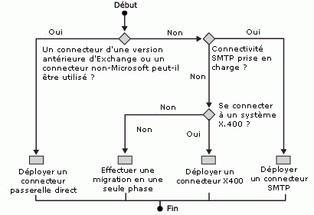

Tenez compte des recommandations suivantes :
1. Si vous pouvez déployer un connecteur de passerelle direct à l'ancien système de messagerie, vous pouvez utiliser ce connecteur direct afin d'implémenter une synchronisation d'annuaires automatique et planifiée.
2. Si un connecteur de passerelle direct n'est pas disponible mais si l'ancien système de messagerie prend en charge le protocole SMTP, utilisez un Connecteur SMTP pour connecter les systèmes de messagerie. L'implémentation de la connectivité SMTP est plus simple que l'implémentation de la connectivité X.400.
3. Si l'ancien système de messagerie prend uniquement en charge un protocole X.400, utilisez un Connecteur X.400.
4. S'il n'y a aucun connecteur, ou si le coût de mise en œuvre d'une solution de connectivité est excessif, effectuez une migration en une seule phase, comme indiqué dans la rubrique Présentation de l'interopérabilité et de la migration dans Exchange Server 2003.
Cette rubrique traite des composants de connecteur disponibles dans Exchange Server 2003, notamment le Connecteur SMTP et le Connecteur X.400. En théorie, vous avez besoin d'un seul serveur exécutant Exchange 2003 pour déployer l'un de ces connecteurs. Toutefois, l'exécution du Connecteur SMTP ou du Connecteur X.400 sur un serveur Exchange qui héberge des boîtes aux lettres n'est pas recommandée. Vous devez avoir au moins un serveur Exchange 2003 qui comprend vos boîtes aux lettres Exchange et un serveur Exchange 2003 distinct qui comprend le Connecteur SMTP ou le Connecteur X.400.
Dans cette section, nous supposons que vous avez un hôte de messagerie non-Exchange unique. Toutefois, les informations fournies peuvent s'appliquer à des déploiements plus importants ou plus complexes. Pour les déploiements plus importants, le système de messagerie non-Exchange auquel vous vous connectez agit comme tête de pont pour d'autres systèmes de messagerie dans l'ancienne infrastructure.
La Figure 2 illustre la configuration Windows et Exchange 2003 minimale que vous devez envisager pour configurer et tester l'interopérabilité avec un système de messagerie non-Exchange.
Figure 2 Environnement Windows et Exchange de base
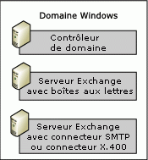

Notes:
• La section suivante est une présentation conceptuelle des étapes de configuration. Pour obtenir des instructions détaillées sur le mode de configuration du Connecteur SMTP et du Connecteur X.400, consultez les rubriques suivantes :
• Comment configurer un Connecteur SMTP lors de la migration d'un système de messagerie non-Exchange vers Exchange Server 2003
• Comment configurer la connectivité X.400 dans Exchange 2003 lors de la migration d'un système de messagerie non-Exchange vers Exchange Server 2003

Implémentation de la connectivité SMTP
Vous devez suivre les étapes ci-dessous pour configurer un Connecteur SMTP à un système de messagerie non-Exchange.
1. Assurez-vous que les conditions préalables sont respectées Avant de configurer un Connecteur SMTP sur un serveur tête de pont exécutant Exchange 2003, vous devez vous assurer que le serveur Exchange 2003 peut résoudre le nom de l'hôte SMTP distant à une adresse IP et qu'il peut ouvrir une connexion TCP/IP sur le port TCP 25, qui est le port standard pour le protocole SMTP. Il peut être nécessaire de vérifier la configuration DNS interne afin que le serveur tête de pont Exchange et l'hôte SMTP distant puissent se localiser. Il est également possible de spécifier l'hôte SMTP distant directement dans la configuration de Connecteur SMTP et de fournir des paramètres de configuration similaires dans le système de messagerie distant, afin que des messages puissent être transférés dans les deux sens sans recherches DNS.
2. Préparez l'environnement de messagerie existant Pour prendre en charge le routage de messages entre Exchange 2003 et l'ancien système de messagerie, les deux environnements ne peuvent pas partager le même nom de domaine SMTP. Par exemple, si les utilisateurs de l'ancien environnement présentent un domaine SMTP nommé fabrikam.com, les utilisateurs de l'organisation Exchange 2003 ne peuvent pas utiliser fabrikam.com comme nom de domaine SMTP. Le routage de messages SMTP ne fonctionne pas si les deux noms de domaine sont identiques car les systèmes ne peuvent pas distinguer les utilisateurs Exchange des utilisateurs non-Exchange. Une solution consiste à modifier le nom de domaine SMTP afin que les utilisateurs de l'ancien environnement de messagerie appartiennent à un domaine nommé legacy.fabrikam.com et que les utilisateurs de l'organisation Exchange 2003 appartiennent à un domaine SMTP nommé exchange.fabrikam.com. Un fichier d'alias sur un hôte actif central peut ensuite être utilisé pour mettre en correspondance des adresses d'utilisateur externes sous la forme avec des adresses internes user@legacy.fabrikam.com ou user@exchange.fabrikam.com. Cette configuration est illustrée à la Figure 3. Des options supplémentaires de préservation des adresses SMTP publiques de vos utilisateurs dans une migration en plusieurs phases est présentée dans la rubrique Présentation de l'interopérabilité et de la migration dans Exchange Server 2003.
Figure 3 Fractionnement du domaine SMTP en sous-domaines
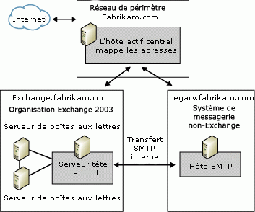

3. Préparez l'environnement Exchange 2003 Si l'organisation Exchange 2003 existe déjà, vous devez peut-être également modifier le nom de domaine SMTP de vos utilisateurs Exchange. Pour ce faire, modifiez la stratégie de destinataire par défaut dans le Gestionnaire système Exchange. Les objets de stratégie de destinataire se trouvent dans le conteneur Stratégies de destinataire sous le nœud Destinataires. Affichez les propriétés de l'objet Stratégie par défaut, basculez vers l'onglet Adresses de courrier électronique (Stratégie), puis modifiez la référence d'adresse SMTP. Par exemple spécifiez @exchange.fabrikam.com au lieu de @fabrikam.com. N'oubliez pas que vous devez implémenter une solution pour conserver les adresses de messagerie existantes de vos utilisateurs afin que la communication de messagerie avec des environnements externes, tels que les clients et les partenaires commerciaux, ne soit pas perturbée. Ne modifiez pas le nom de domaine tant que vous n'avez pas décidé comment résoudre ce problème.
Il est possible d'ajuster les adresses SMTP dans une stratégie de destinataire. Par exemple, vous pouvez modifier la partie du nom d'utilisateur qui, par défaut, fait référence au nom du compte d'utilisateur. Pour obtenir la liste des espaces réservés que vous pouvez utiliser dans des règles de génération d'adresses pour personnaliser la génération d'adresses SMTP, consultez le Tableau 3 dans Exécution d'une migration en une seule phase. Vous pouvez par exemple définir le format d'adresse suivant : %g@exchange.fabrikam.com. En conséquence, un utilisateur dont le nom d'affichage est Thomas Brunier reçoit une adresse SMTP de Thomas@exchange.fabrikam.com.
4. Configurez le Connecteur SMTP et les formats de messages Internet Le Connecteur SMTP est configuré à l'aide du Gestionnaire système Exchange. L'emplacement du connecteur dans le Gestionnaire système Exchange dépend de l'activation de l'affichage des groupes de routage ou d'administration. La Figure 4 indique l'emplacement du connecteur lorsque l'affichage des groupes d'administration et de routage est activé.
Figure 4 Emplacement des instances de connecteur dans le Gestionnaire système Exchange
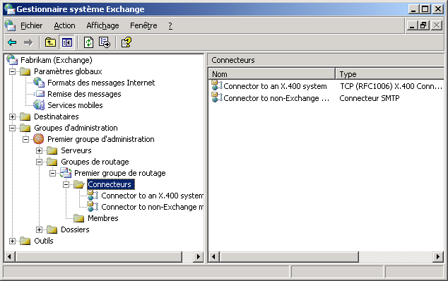

Vous devez au minimum indiquer si l'instance du Connecteur SMTP doit utiliser le serveur DNS pour déterminer l'hôte SMTP distant via des enregistrements MX ou fournir le nom d'hôte ou l'adresse IP de l'hôte SMTP distant sous l'onglet Général. Vous devez également spécifier les serveurs têtes de pont locaux qui utiliseront cette instance de connecteur pour transférer des messages. Il est possible de spécifier plusieurs serveurs têtes de pont distants et locaux. Vous devez également définir un espace d'adressage pour le connecteur sous l'onglet Espace d'adressage pour identifier le domaine SMTP avec lequel cette instance de connecteur établit une connexion (par exemple, legacy.fabrikam.com). En général, les paramètres de connecteur restants ne s'appliquent pas lorsque vous utilisez un Connecteur SMTP pour vous connecter à un hôte SMTP non-Exchange sur le réseau TCP/IP interne.
Comme vous vous connectez à un environnement de messagerie non-Exchange dans lequel les fonctionnalités des clients de messagerie sont connues, vous souhaitez peut-être également configurer une stratégie SMTP explicite pour le domaine SMTP qui fait référence à l'ancien système de messagerie. Les stratégies SMTP sont configurées dans le conteneur Formats des messages Internet sous Paramètres globaux dans le Gestionnaire système Exchange. Pour consulter un exemple de configuration d'une stratégie SMTP pour un environnement de messagerie non-Exchange avec des utilisateurs utilisant Outlook dans une configuration IMAP4, reportez-vous à la rubrique Comment configurer un Connecteur SMTP lors de la migration d'un système de messagerie non-Exchange vers Exchange Server 2003.
5. Testez la connectivité des messages électroniques Pour vous assurer que le routage de messages fonctionne, envoyez des messages de test du système de messagerie non-Exchange vers Exchange 2003, puis répondez à ces messages afin de vous assurer que le transfert de message fonctionne également dans l'autre sens.
Note:
Testez toujours les connecteurs Exchange récemment configurés dans les deux sens.

Implémentation de la connectivité X.400
Vous devez suivre les étapes ci-dessous pour configurer un Connecteur X.400 à un Agent MTA distant :
1. Assurez-vous que les conditions préalables sont respectées La configuration d'un Connecteur X.400 est une tâche compliquée, surtout si vous vous connectez à un système X.400 non-Exchange. Vous devez indiquer tous les paramètres de configuration et vous assurer qu'ils correspondent à la configuration du système distant. Vous devez obtenir toutes ces informations de l'administrateur de l'Agent MTA X.400 distant avant de configurer une instance de connecteur. Vous devez également fournir des informations sur la configuration locale à l'administrateur distant. La connectivité X.400 nécessite que les deux côtés indiquent, entre autres, les noms et mots de passe MTA. Si ces informations ne correspondent pas à la configuration du système X.400 distant, les demandes de connexion seront refusées et les messages ne sont pas envoyés. Vous pouvez trouver les informations MTA locales dans le Gestionnaire système Exchange, dans les propriétés de l'objet X.400 situé dans le conteneur Protocoles sous votre serveur tête de pont.
2. Préparez l'Agent MTA Exchange Vous devez installer une pile de transport dans le Gestionnaire système Exchange pour que l'instance du Connecteur X.400 l'utilise. Deux piles de transport sont disponibles : la pile de transport TCP/IP et la pile de transport X.25. La configuration de la pile de transport concerne la configuration de l'Agent MTA distant. Elle définit les informations d'adresse du système distant, telles que le nom d'hôte distant ou l'adresse IP d'un Connecteur X.400 TCP/IP ou l'adresse X.121 d'un Connecteur X.400 X.25. Vous devez également spécifier SSAP, PSAP et TSAP si l'Agent MTA distant (sélecteur S, sélecteur P. et sélecteur T) utilise ces informations d'adresse. Demandez ces informations à l'administrateur distant. Vous devez également informer l'administrateur distant sur la configuration de la pile de transport de votre Agent MTA Exchange. Si l'administrateur distant vous oblige à utiliser les informations Open System Interconnection (OSI) locales lorsque vous vous connectez à l'Agent MTA distant, vous pouvez spécifier ces informations pour chaque connecteur sous l'onglet Remplacer du Connecteur X.400.
3. Configurez l'instance de Connecteur X.400 Une fois que vous avez ajouté la pile de transport, vous êtes prêt à configurer l'objet de Connecteur X.400 dans le Gestionnaire système Exchange. Comme pour l'objet de Connecteur SMTP, l'emplacement de l'objet de Connecteur dans le Gestionnaire système Exchange dépend de l'activation de l'affichage des groupes de routage ou d'administration. La Figure 4 indique l'emplacement du connecteur lorsque l'affichage des groupes d'administration et de routage est activé. Vous devez indiquer le nom et le mot de passe MTA distants sous l'onglet Général, spécifier le nom d'hôte ou l'adresse IP sous l'onglet Pile, remplacer le nom et le mot de passe MTA locaux, ainsi que les informations d'adresse OSI et autres paramètres de protocole sous l'onglet Remplacer et spécifier un espace d'adressage X.400 correct sous l'onglet Espace d'adressage. Vous devez enfin ajuster les fonctionnalités de conformité MTA Exchange sous l'onglet Paramètres avancés lorsque vous vous connectez à un Agent MTA non-Exchange distant. Les paramètres importants sont l'année de conformité et les composants du corps de message X.400. Par exemple, l'année de conformité MTA doit correspondre à celle de l'Agent MTA distant, car il existe d'importantes différences entre les normes X.400 des années 1984 et 1988. Si l'année de conformité MTA de l'Agent MTA local ne correspond pas à l'année de conformité de l'Agent MTA distant, l'Agent MTA local surcharge l'Agent MTA distant et des problèmes de communication se produisent. Vérifiez que la case Autoriser le contenu Exchange n'est pas cochée car le contenu du message n'est pas conforme à la norme X.400. L'Agent MTA distant refusera les messages qui ne sont pas conformes à la norme X.400. Vous pouvez envoyer le contenu de message Exchange uniquement lorsque vous vous connectez à un Agent MTA Exchange distant dans un autre groupe de routage de la même organisation Exchange.
4. Testez la connectivité des messages électroniques Pour vous assurer que le routage de messages fonctionne, envoyez des messages de test du système de messagerie non-Exchange vers Exchange 2003, puis répondez à ces messages afin de vous assurer que le transfert de message fonctionne également dans l'autre sens. Pour trouver votre adresse X.400, démarrez Utilisateurs et ordinateurs Active Directory et affichez l'onglet Adresse de messagerie de votre compte d'utilisateur. Comme indiqué précédemment, vous devez tester les connecteurs Exchange récemment configurés dans les deux sens. Cette opération est particulièrement importante pour la connectivité X.400 lorsque des paramètres de configuration incorrects affectent uniquement un côté.
Note:
Par défaut, Exchange 2003 attribue un espace unique (« ») à la part du domaine de gestion administrative des adresses X.400. Vous devez indiquer cet espace dans les informations d'adresse lors de l'envoi de messages de test. Les adresses X.400 sans informations de domaine de gestion administrative ne sont pas conformes à la norme X.400.

Implémentation de plusieurs instances de connecteur
Vous pouvez configurer plusieurs instances du Connecteur SMTP ou X.400 sur le même système cible pour la tolérance de panne et l'équilibrage de charge. La configuration de plusieurs connecteurs n'est peut-être pas nécessaire, car une seule instance de connecteur peut utiliser plusieurs serveurs têtes de pont SMTP distants et locaux. Toutefois, pour obtenir un équilibrage de charge et une tolérance de chargement sur X.400, plusieurs connecteurs doivent être déployés car un seul Connecteur X.400 peut être utilisé uniquement pour connecter l'Agent MTA Exchange à un Agent MTA X.400 distant.
Quand vous attribuez un espace d'adressage à une instance de connecteur, vous assignez également une valeur de coût à cet espace d'adressage. Si plusieurs itinéraires sont disponibles et que chacun d'entre eux a une valeur de coût différente, la connexion offrant la valeur de coût globale la plus faible est choisie. Si plusieurs liens ont le même coût, Exchange 2003 choisit les connecteurs installés sur l'ordinateur local via les connecteurs installés sur des serveurs Exchange distants. Lorsqu'il y a plusieurs connecteurs locaux possibles, l'équilibrage de charge aléatoire est effectué. L'équilibrage de charge aléatoire est également réalisé lorsque plusieurs serveurs têtes de pont sont spécifiés dans une seule instance de Connecteur SMTP. Pour plus d'informations sur les espaces d'adressage et l'équilibrage de charge, consultez le Guide de transport et de routage Exchange Server 2003 (http://go.microsoft.com/fwlink/?LinkId=26041).
Si vous souhaitez établir une connexion SMTP entre Exchange 2003 et un hôte SMTP distant, vous devez configurer plusieurs instances de Connecteur SMTP, puis attribuer à toutes les instances le même espace d'adressage et des valeurs de coût différentes, la plus faible valeur de coût correspondant au meilleur connecteur. Exchange 2003 effectue un routage dynamique des messages sur les instances du meilleur connecteur en fonction des informations d'état des liens si le meilleur connecteur n'est pas disponible.
Pour les messages entrant dans Exchange 2003, vous pouvez également fournir plusieurs chemins d'accès de messages si vous avez plusieurs serveurs Exchange. Si l'hôte SMTP distant utilise DNS pour rechercher ses partenaires de communication, vous pouvez inscrire vos serveurs SMTP têtes de pont Exchange dans des enregistrements MX et affecter des valeurs DNS différentes. L'enregistrement MX choisi est celui avec la plus petite valeur sauf si cet hôte serveur de messagerie n'est pas disponible. Dans ce cas, le serveur de messagerie choisi est le serveur suivant avec la plus petite valeur.
La Figure 5 montre un connecteur et une configuration d'enregistrement MX DNS pour une entreprise Exchange 2003 avec deux serveurs têtes de pont exécutant des instances de Connecteur SMTP distinctes. Un serveur tête de pont se charge principalement du transfert des messages sortants. En général, l'hôte SMTP distant choisit l'autre serveur tête de pont pour les messages entrants car son enregistrement MX possède une valeur de priorité inférieure.
Figure 5 Serveurs têtes de pont privilégiés pour le transfert SMTP des messages entrants ou sortants
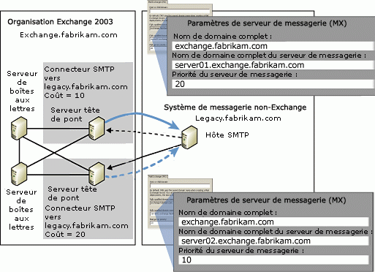

Implémentation d'une synchronisation d'annuaires entre un système de messagerie non-Exchange et Active Directory
Cette section explique la procédure de réalisation d'une synchronisation d'annuaire manuelle entre un annuaire conforme LDAP et Active Directory. Pour plus d'informations sur la procédure de création des objets de destinataire par programme, voir la rubrique sur la Présentation de l'interopérabilité et de la migration dans Exchange Server 2003.
Vous devez suivre la procédure suivante pour effectuer une synchronisation d'annuaire entre un système de messagerie non-Exchange et Exchange 2003 :
1. Extraction des informations de l'annuaire source dans un fichier de migration Il existe plusieurs manières d'extraire les informations d'annuaire d'un système de messagerie. L'une d'entre elles consiste à utiliser la fonction d'exportation d'annuaire incluse dans les outils d'administration fournis avec le système de messagerie non-Exchange. Il est également possible d'extraire les informations d'annuaires du système de messagerie à l'aide de l'Assistant Migration d'Exchange, comme indiqué plus haut dans cette rubrique. Celui-ci peut par exemple être utilisé pour extraire les informations d'un annuaire conforme LDAP. Pour des instructions détaillées sur l'extraction d'informations d'un annuaire LDAP à l'aide de l'Assistant Migration d'Exchange, voir la rubrique sur la Comment effectuer une synchronisation d'annuaires semi-automatique.
Si vous exécutez l'Assistant Migration d'Exchange sur un annuaire LDAP autre que Netscape Directory Server, il est possible que l'Assistant Migration ne parvienne pas à identifier correctement les objets utilisateur et ne puisse donc pas effectuer l'extraction. Les indices possibles de l'existence de ce problème comprennent entre autre la présence d'utilisateurs considérés comme des conteneurs Internet sur la page Conteneurs de l'Assistant ou une liste de comptes vierge sur la page Migration de compte.
Par défaut, l'Assistant Migration d'Exchange s'attend à ce que les comptes d'utilisateurs possèdent la classe d'objet inetOrgPerson. Si votre annuaire utilise une autre classe d'objet, l'Assistant Migration est incapable d'identifier et de migrer les comptes d'utilisateur à moins que vous ne modifiiez le fichier mlmigad.ini situé dans le répertoire \Program Files\Exchsvr\Bin et que vous n'y précisiez la classe d'objet utilisée pour les comptes d'utilisateur à la ligne ADSI_ObjectClass. Active Directory, par exemple, utilise la classe d'objet organizationalPerson pour les comptes d'utilisateur. Le tableau 1 répertorie les paramètres que vous pouvez préciser dans le fichier mlmigad.ini.
Tableau 1 Paramètres de configuration du fichier mlmigad.ini pour les exportations d'annuaire LDAP
Paramètre | Valeur par défaut (correspond à Netscape Directory Server) | Équivalent Active Directory | Description
ADSI_ObjectClass | inetOrgPerson | organizationalPerson | Permet de déterminer quels objets sont des utilisateurs de messagerie.
ADSI_UserID | uid | cn ou sAMAccountName | Ce paramètre est utilisé par l'extracteur IMAP afin de se connecter aux boîtes aux lettres IMAP lors de l'extraction des informations LDAP en vue d'une migration de boîtes aux lettres IMAP4. Cet attribut est obligatoire.
ADSI_MailServer | mailhost | Mailhost | Ce paramètre est utilisé par l'extracteur IMAP afin de se connecter aux boîtes aux lettres IMAP lors de l'extraction des informations LDAP en vue d'une migration de boîtes aux lettres IMAP4. Cet attribut est obligatoire.
ADSI_EmailAddress | mail | Mail | Ce paramètre est utilisé comme adresse proxy secondaire dans Exchange lors de l'extraction des informations LDAP en vue d'une migration de boîtes aux lettres IMAP4.  Le courrier envoyé à cette adresse est routé vers la boîte aux lettres Exchange. Cet attribut est obligatoire.
ADSI_FullName | non précisé | displayName | Permet de créer un nom d'affichage dans Exchange. Si ce paramètre n'est pas précisé, le nom d'affichage est généré à partir d'autres attributs comme l'adresse de messagerie. Cet attribut est facultatif.
ADSI_FirstName | givenname | givenName | Le prénom de l'utilisateur. Cet attribut est facultatif.
ADSI_LastName | sn | Sn | Le nom de famille de l'utilisateur. Cet attribut est facultatif.
ADSI_Initials | initials | Initials | Les initiales des éventuels seconds prénoms de l'utilisateur. Cet attribut est facultatif.
ADSI_NickName | uid | mailNickname | Le nom abrégé de l'utilisateur, également utilisé pour former l'alias Exchange. Cet attribut est facultatif.
ADSI_Title | title | Title | Le titre de l'utilisateur. Cet attribut est facultatif.
ADSI_Company | non précisé | company | Le nom de la société de l'utilisateur. Cet attribut est facultatif.
ADSI_Department | ou | department | Le nom du service de l'utilisateur. Cet attribut est facultatif.
ADSI_Office | roomnumber | physicalDeliveryOfficeName | L'emplacement du bureau de l'utilisateur. Cet attribut est facultatif.
ADSI_PostalAddress | postaladdress | streetAddress | L'adresse postale de l'utilisateur. Cet attribut est facultatif.
ADSI_City | l | L | La localité où réside l'utilisateur. Cet attribut est facultatif.
ADSI_StateOrProvince | st | St | L'état ou la province où réside l'utilisateur. Cet attribut est facultatif.
ADSI_PostalCode | postalcode | postalCode | Le code postal de l'utilisateur. Cet attribut est facultatif.
ADSI_Country | non précisé | Co | Le pays de l'utilisateur. Cet attribut est facultatif.
ADSI_TelephoneNumber | telephonenumber | telephoneNumber | Le numéro de téléphone professionnel de l'utilisateur. Cet attribut est facultatif.
ADSI_TelephoneNumber2 | non précisé | otherTelephone | Le deuxième numéro de téléphone professionnel de l'utilisateur. Cet attribut est facultatif.
ADSI_TelephoneHome | homephone | homePhone | Le numéro de téléphone privé de l'utilisateur. Cet attribut est facultatif.
ADSI_TelephoneHome2 | non précisé | otherHomePhone | Le deuxième numéro de téléphone privé de l'utilisateur. Cet attribut est facultatif.
ADSI_TelephoneMobile | mobile | mobile | Le numéro de téléphone mobile de l'utilisateur. Cet attribut est facultatif.
ADSI_TelephonePager | pager | Pager | Le numéro de pager de l'utilisateur. Cet attribut est facultatif.
ADSI_TelephoneFax | facsimiletelephonenumber | facsimileTelephoneNumber | Le numéro de télécopie de l'utilisateur. Cet attribut est facultatif.
ADSI_AssistantName | secretary | assistant | Le nom de l'assistant de l'utilisateur. Cet attribut est facultatif.
ADSI_AssistantPhone | non précisé | telephoneAssistant | Le numéro de téléphone de l'assistant de l'utilisateur. Cet attribut est facultatif.
ADSI_AlternateAddress | mailalternateaddress | proxyAddresses | Adresse SMTP supplémentaire pour l'utilisateur dans Exchange. Cet attribut est facultatif.
ADSI_Comment | description | Info | Commentaire sur cet utilisateur. Cet attribut est facultatif.

Note:
L'Assistant Migration d'Exchange ignore les attributs d'annuaire inexistants ou mal orthographiés.
2. Formatage des informations d'annuaire exportées en vue de l'importation L'exécution de l'Assistant Migration d'Exchange sur un annuaire LDAP avec un fichier mlmigad.ini correctement configuré génère un fichier de migration nommé directory.pri, qui contient toutes les informations exportées relatives aux destinataires. La figure 1 présente un fichier directory.pri provenant d'un système de messagerie Internet.
Figure 1 Fichier directory.pri exemple
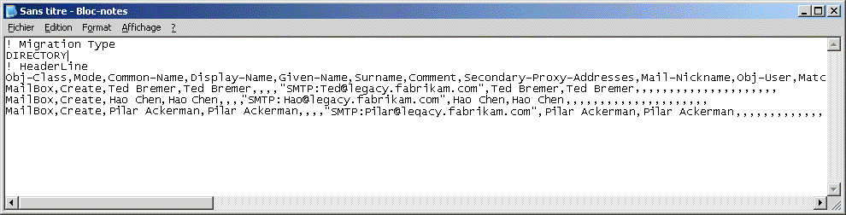

Vous pouvez utiliser les données de ce fichier pour créer un fichier d'importation au format LDIF (LDAP Data Interchange Format) qui pourra être utilisé par Ldifde.exe pour créer ou mettre à jour les informations de destinataires dans Active Directory. La liste suivante présente un fichier LDIF utilisé pour importer trois comptes dans Active Directory. L'importation de ce fichier LDIF crée des contacts à extension messagerie dans une unité d'organisation distincte nommée « Destinataires SMTP distants ». Vous devez créer cette unité d'organisation avant d'importer les comptes.
dn: CN=Ted Bremer,OU=Remote SMTP Recipients,DC=fabrikam,DC=com
changetype: add
objectClass: contact
cn: Ted Bremer
sn: Bremer
givenName: Ted
displayName: Ted Bremer
mailNickname: Ted
targetAddress: SMTP: Ted@legacy.fabrikam.com
mail: Ted@legacy.fabrikam.com
extensionAttribute1: Manual DirSync Process

dn: CN=Birgit Seidl,OU=Remote SMTP Recipients,DC=fabrikam,DC=com
changetype: add
objectClass: contact
cn: Birgit Seidl
sn: Seidl
givenName: Birgit
displayName: Birgit Seidl
mailNickname: Birgit
targetAddress: SMTP: Birgit@legacy.fabrikam.com
mail: Birgit@legacy.fabrikam.com
extensionAttribute1: Manual DirSync Process

dn: CN=Kim Akers,OU=Remote SMTP Recipients,DC=fabrikam,DC=com
changetype: add
objectClass: contact
cn: Kim Akers
sn: Akers
givenName: Kim
displayName: Kim Akers
mailNickname: Kim
targetAddress: SMTP: Kim@legacy.fabrikam.com
mail: Kim@legacy.fabrikam.com
extensionAttribute1: Manual DirSync Process
Note:
Pour plus d'informations sur la création de comptes d'utilisateur à l'aide de Ldifde.exe et sur la procédure de conversion d'un fichier .csv en fichier LDIF à l'aide d'une macro Microsoft Excel, voir la rubrique sur la Présentation de l'interopérabilité et de la migration dans Exchange Server 2003.
3. Importation des informations d'annuaire dans Active Directory L'importation d'un fichier LDIF correctement formaté à l'aide de Ldifde.exe est un processus simple. Tapez les commandes suivantes à l'invite de commandes : ldifde -i –f <import file> -s <Server>,, par exemple ldifde -i -f c:\importfile.ldf -s Server01.
Si vous tentez de créer de nouveaux comptes pour des utilisateurs existant déjà dans Active Directory, Ldifde.exe affiche une erreur et arrête le processus d'importation. Il est alors nécessaire de chercher les comptes d'utilisateur qui existent dans Active Directory et qui correspondent aux destinataires dans le système de messagerie non-Exchange, puis d'ouvrir le fichier d'importation afin de modifier les attributs de ces comptes plutôt que d'en ajouter de nouveaux. La procédure de recherche et de mise à jour d'objets dans Active Directory est expliquée ci-dessous.
La réponse suivante indique qu'un compte existe déjà :
Importing directory from file "c:\importfile.ldf"
Loading entries.
Add error on line 1: Already Exists
The server side error is "An attempt was made to add an object to the directory
with a name that is already in use."
0 entries modified successfully.
Une réponse positive, au contraire, se présente comme suit :
Logging in as current user using SSPI
Importing directory from file "c:\importfile.ldf"
Loading entries....
3 entries modified successfully.
Les contacts à extension messagerie existent maintenant dans Active Directory et les utilisateurs Exchange peuvent leur envoyer des messages à partir de la liste d'adresses globale La figure 2 présente les objets de contact dans l'unité d'organisation « Destinataires SMTP distants ».
Figure 2 Contacts à extension messagerie importés pour les utilisateurs de messagerie Internet
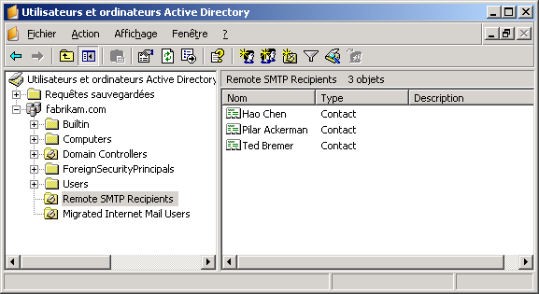

4. Mise à jour des informations d'annuaire dans Active Directory Pour conserver la synchronisation des informations entre les annuaires, vous pouvez être amené à mettre à jour les informations relatives aux destinataires à chaque fois que les listes d'adresses sont modifiées dans l'annuaire source. Pour ce faire, la manière la plus simple de procéder consiste à supprimer tous les objets de destinataires précédemment importés dans Active Directory; puis à réimporter les nouvelles informations extraites de l'annuaire source. Vous ne devez trouver que les objets précédemment importés. Si vous observez la liste d'importation LDIF présentée ci-dessus, vous trouverez la ligne suivante au sein de chaque section de compte : extensionAttribute1: Manual DirSync Process. Ces informations sont utilisées pour associer le compte d'utilisateur au processus manuel de synchronisation d'annuaire. Vous pouvez créer un filtre sur la base de ces informations afin d'identifier tous les objets précédemment créés dans Active Directory. Vous pouvez par exemple taper la commande suivante à l'invite de commandes pour rechercher tous les objets de destinataires dont l'attribut extensionAttribute1 possède la valeur Manual DirSync Process dans un domaine entier sur un serveur de catalogue global :
ldifde -f c:\Exportuser.ldf -s Server01 -t 3268 -d "dc=fabrikam,dc=com" -p subtree -r "(extensionAttribute1=Manual DirSync Process)" -l "targetAddress"
Ldifde.exe écrit les résultats suivants dans le fichier d'exportation :
dn: CN=Ted Bremer,OU=Remote SMTP Recipients,DC=fabrikam,DC=com
changetype: add
targetAddress: SMTP: Ted@legacy.fabrikam.com

dn: CN=Birgit Seidl,OU=Remote SMTP Recipients,DC=fabrikam,DC=com
changetype: add
targetAddress: SMTP: Birgit@legacy.fabrikam.com

dn: CN=Kim Akers,OU=Remote SMTP Recipients,DC=fabrikam,DC=com
changetype: add
targetAddress: SMTP: Kim@legacy.fabrikam.com
Pour supprimer ces comptes, transformez le fichier exporté en fichier d'importation contenant les informations LDIF suivantes, puis importez ce fichier à l'aide de la commande d'importation de LDIFDE (par exemple ldifde -i -f c:\importfile.ldf -s Server01) :
dn: CN=Ted Bremer,OU=Remote SMTP Recipients,DC=fabrikam,DC=com
changetype: delete

dn: CN=Birgit Seidl,OU=Remote SMTP Recipients,DC=fabrikam,DC=com
changetype: delete

dn: CN=Kim Akers,OU=Remote SMTP Recipients,DC=fabrikam,DC=com
changetype: delete
Après avoir supprimé les anciennes informations de comptes, vous pouvez réimporter la nouvelle liste d'adresses afin de recréer tous les contacts avec les nouvelles informations. Toutefois, il est possible que la suppression et la recréation de l'intégralité de la liste d'adresses à chaque modification ne constitue pas la meilleure approche possible. Le service de mise à jour des destinataires doit attribuer de nouvelles adresses de messagerie à tous les objets, ceux-ci doivent être répliqués une nouvelle fois sur le catalogue global et il sera peut-être même impossible de supprimer les anciens comptes si vos utilisateurs de messagerie Internet travaillent avec des comptes à extension messagerie dans Active Directory.
Important:
Si vous créez un compte d'utilisateur Windows et le recréez ensuite, vous créez en fait un tout nouvel objet, donc l'identificateur de sécurité est différent. En d'autres termes, vos utilisateurs perdront toutes les autorisations spéciales qui leur permettaient de partager des fichiers et autres ressources sur la base de leur ancien compte. Par conséquent, si vos utilisateurs travaillent avec des comptes à extension messagerie, n'utilisez pas la méthode de synchronisation des annuaires consistant à supprimer puis à recréer les objets de destinataires dans Active Directory.
Pour mettre à jour les informations d'annuaires, il est conseillé de comparer les informations relatives à l'adresse dans l'annuaire source et dans Active Directory. Vous pouvez utiliser le nom, l'adresse de messagerie ou tout autre attribut permettant d'établir une relation fiable entre les objets d'annuaire pour accéder aux informations présentes dans Active Directory. La commande LDIFDE suivante, par exemple, récupère sur un serveur de catalogue global le nom d'affichage et le numéro de téléphone de tous les objets de destinataire possédant le domaine SMTP « legacy.fabrikam.com » dans leur adresse de messagerie.
ldifde -f c:\Exportuser.ldf -s Server01 -t 3268 -d "dc=fabrikam,dc=com"
-p subtree -r "(mail=*@legacy.fabrikam.com)" -l "displayName,telephoneNumber"
Vous pouvez analyser le fichier d'exportation généré afin d'identifier tous les destinataires dont le nom d'affichage ou le numéro de téléphone a changé, puis créer un nouveau fichier LDIF comprenant les données modifiées et l'importer dans Active Directory afin de mettre à jour les données des comptes existants. Le fichier LDIF suivant indique la procédure de modification du nom d'affichage de deux destinataires. Afin de montrer la procédure de modification de deux attributs pour un même compte, le numéro de téléphone a également été changé pour le premier objet :
dn: CN=Ted Bremer,OU=Remote SMTP Recipients,DC=fabrikam,DC=com
changetype: modify
replace: displayName
displayName: Ted
-
replace: telephoneNumber
telephoneNumber: 425 5550150
-

dn: CN=Birgit Seidl,OU=Remote SMTP Recipients,DC=fabrikam,DC=com
changetype: modify
replace: displayName
displayName: Birgit
-
5. Synchronisation d'annuaire dans le sens inverse Pour synchroniser un annuaire hérité à partir d'un annuaire Active Directory, mettez à jour l'annuaire non-Exchange en suivant la même méthode que pour la mise à jour d'Active Directory. Comme indiqué précédemment, l'Assistant Migration d'Exchange peut extraire les informations d'un annuaire Active Directory dans un fichier nommé directory.pri. Assurez-vous de donner la valeur organizationalPerson à la classe ADSI_ObjectClass dans le fichier mlmigad.ini, sans quoi l'Assistant Migration d'Exchange ne pourra pas identifier les comptes d'utilisateur. Vous pouvez également utiliser Ldifde.exe pour exporter tous les utilisateurs avec boîte aux lettres dans Exchanger Server 2003, ce qui vous permet de n'exporter que les comptes d'utilisateur avec boîte aux lettres souhaités. Vous devez exclure tous les objets de destinataire à extension messagerie faisant référence à des boîtes aux lettres dans le système de messagerie hérité. La commande suivante récupère tous les comptes d'utilisateur avec boîte aux lettres sur un serveur de catalogue global :
ldifde -f Exportuser.ldf -s Server01 -t 3268 -d "dc=fabrikam,dc=com" -p subtree -r "(&(objectClass=User)(homeMDB=*))" -l "cn,mail,samAccountName"
Note:
Pour plus d'informations sur la procédure d'importation d'annuaires de destinataires SMTP, contactez le fournisseur de votre système de messagerie non-Exchange.

Implémentation de l'interopérabilité de calendrier
Dans cette section, nous supposons que tous les utilisateurs non-Exchange et tous les utilisateurs Exchange utilisent Outlook 2003. En tant que client basé sur MAPI, Outlook peut être utilisé dans une variété de configurations de messagerie avec Exchange, Microsoft Mail for PC Networks, IMAP4, Lotus Notes, Novell GroupWise, HP OpenMail, AT&T Mail, CompuServe et d'autres systèmes de messagerie pour lesquels un pilote de transport MAPI est disponible.
Note:
Microsoft prend uniquement en charge la fonctionnalité de publication IFB lorsque Outlook est configuré pour le mode Messagerie Internet uniquement.
Vous devez suivre les étapes ci-dessous pour partager les informations de disponibilité à l'aide de la fonctionnalité de publication IFB :
1. Configurez Outlook pour publier les informations de disponibilité Pour publier les informations de disponibilité, vous devez activer l'option de publication et de recherche des informations de disponibilité en utilisant le service de disponibilité Internet. Vous pouvez également publier les informations de disponibilité à un emplacement interne. Vous pouvez rechercher des options de configuration correspondantes dans Outlook en cliquant sur Outils, puis sur Options, sur Options du calendrier sous l'onglet Préférences et en cliquant enfin sur Options de disponibilité. Si vous publiez les informations de disponibilité sur un serveur interne, tapez le chemin d'accès complet au serveur dans la zone de texte qui devient disponible si vous sélectionnez l'option Publier sur mon emplacement. Vous pouvez spécifier l'emplacement au format HTTP, FTP ou FILE URL. Si vous utilisez un serveur FPT avec une connexion anonyme désactivée, vous devez spécifier les informations d'utilisateur et de mot de passe dans l'URL FTP comme indiqué ci-dessous :
ftp://User:Password@ftp.domain.com/Usersfolder/Freebusy/<SMTP domain>/<SMTP alias>.vfb
L'utilisateur correspond au nom d'utilisateur du compte et le mot de passe correspond au mot de passe associé au compte. Le domaine SMTP correspond au nom SMTP de l'utilisateur et l'alias SMTP fait référence à l'adresse de messagerie de l'utilisateur dans le domaine SMTP. Les fichiers de disponibilité ont une extension .vfb.
Vous devez choisir le nom de fichier et le chemin d'accès au fichier pour publier les informations de disponibilité afin que les utilisateurs n'aient pas à maintenir un emplacement de recherche propre à chaque utilisateur. Outlook prend en charge les substitutions %NAME% et %SERVER% à l'emplacement de recherche. Dans une adresse SMTP, Outlook remplace %NAME% par tous les caractères précédant le signe @ et remplace %SERVER% par tous les caractères suivant le signe @. Comme la partie du nom d'une adresse de messagerie est unique dans un domaine SMTP, ce mode d'organisation des fichiers .vfb empêche les conflits d'appellation. Vérifiez que la structure des dossiers existe avant de configurer la fonctionnalité de publication IFB dans Outlook. La Figure 1 illustre la structure de dossiers recommandée pour deux domaines SMTP.
Figure 1 Publication des informations de disponibilité organisée par le domaine SMTP
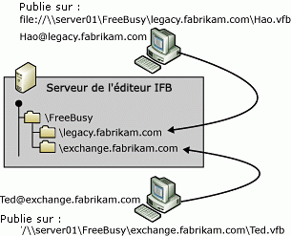

2. Définissez le chemin d'accès de recherche de disponibilité global dans Outlook Si tous vos utilisateurs stockent leurs informations de disponibilité sur le même serveur, vous pouvez définir le chemin d'accès de recherche de disponibilité de ces informations pour tous les contacts. Vous devez indiquer uniquement le chemin d'accès complet à l'endroit où vous souhaitez rechercher les informations de disponibilité, dans la zone de texte Emplacements de recherche de la boîte de dialogue Options de disponibilité. Si vous avez suivi les recommandations relatives à la structure des dossiers de disponibilité, vous pouvez spécifier le chemin d'accès de recherche en utilisant les substitutions %NAME% et %SERVER%. Par exemple, dans la Figure 1, le chemin d'accès de recherche global sera le suivant (la structure est similaire pour les URL HTTP et FTP) :
file://\Server01\Freebusy\%SERVER%\%NAME%.vfb

Vous pouvez également définir le chemin de recherche spécifiquement pour chaque destinataire SMTP, ce qui est utile si l'emplacement des informations de disponibilité varie d'un destinataire à l'autre. Tout d'abord, créez un objet contact pour le destinataire dans votre dossier Contacts. Vous pouvez ensuite indiquer le chemin d'accès au fichier .vfb du destinataire dans la zone de texte Adresse, dans la section Disponibilité sur Internet de l'onglet Détails.
3. Implémentation d'une solution basée sur ASP.NET afin que les utilisateurs Exchange puissent analyser les fichiers .vfb Comme indiqué précédemment dans cette rubrique, les utilisateurs Exchange ne peuvent pas accéder aux informations de disponibilité des destinataires SMTP si des comptes d'utilisateurs ou des contacts dotés d'une extension messagerie existent pour ces destinataires dans Active Directory. Pour accorder aux utilisateurs Exchange l'accès aux informations de disponibilité, vous pouvez implémenter une application ASP.NET publiée via les services Internet (IIS) sur le serveur de publication IFB. Vous pouvez utiliser le contrôle TreeView Web pour afficher les destinataires SMTP organisés par domaines SMTP. Pour plus d'informations sur le contrôle TreeView Web, reportez-vous à « Using the TreeView IE Web Control » (http://go.microsoft.com/fwlink/?LinkId=25929).

Migration d'un système de messagerie non-Exchange à Exchange Server 2003
Cette section explique comment migrer un groupe d'utilisateurs d'un système de messagerie non-Exchange à Exchange 2003. Les instructions sont appropriées à la plupart des migrations et impliquent une extraction de données du système de messagerie hérité, ainsi qu'une importation immédiate dans Exchange 2003. Toutefois, dans certains cas, vous souhaiterez peut-être modifier les données extraites avant de les importer dans Exchange 2003, comme indiqué dans Présentation de l'interopérabilité et de la migration dans Exchange Server 2003.
Vous pouvez utiliser les extracteurs source et l'Assistant Migration Exchange pour effectuer une migration des systèmes de messagerie suivants à Exchange 2003 :
• Systèmes de messagerie Internet qui prennent en charge IMAP4 L'Assistant Migration Exchange prend en charge IMAP4. Pour la connectivité de messagerie, déployez un Connecteur SMTP entre Exchange 2003 et le système de messagerie Internet. Pour des instructions détaillées sur la façon de migrer les utilisateurs de messagerie Internet vers Exchange 2003 à l'aide de l'Assistant Exchange Migration, reportez-vous à Comment effectuer une migration à partir d'un système de messagerie Internet vers Exchange Server 2003.
• Microsoft Mail for PC Networks L'Assistant Migration Exchange prend en charge Microsoft Mail for PC Networks. Toutefois, un connecteur de messagerie direct n'est pas disponible dans Exchange Server 2003. Vous pouvez utiliser le Connecteur Microsoft Exchange pour Microsoft Mail si vous exécutez une version antérieure d'Exchange dans votre organisation, telle qu'Exchange 2000. Le Connecteur pour Microsoft Mail prend en charge la synchronisation d'annuaires automatique.
Pour la connectivité de messagerie Exchange Server 2003, envisagez le déploiement d'une passerelle Microsoft Mail jusqu'au protocole SMTP ou une passerelle Microsoft Mail jusqu'au protocole X.400. Vous pouvez utiliser l'Assistant Migration Exchange pour créer une liste d'utilisateurs. Toutefois, l'Assistant Migration exportera les informations concernant les adresses Microsoft Mail for PC Networks, que vous devez remplacer par des adresses SMTP avant d'importer les destinataires dans Active Directory.
• Microsoft Mail for AppleTalk Networks L'Assistant Migration Exchange ne prend pas directement en charge Microsoft Mail for AppleTalk Networks ou StarNine Technologies' Quarterdeck Mail. Vous devez utiliser l'extracteur source Microsoft Mail for AppleTalk pour copier les données de Microsoft Mail for AppleTalk version 3.0 ou supérieure sur les fichiers de migration. Vous pouvez ensuite importer ces fichiers de migration vers Exchange 2003 à l'aide de l'Assistant Migration Exchange.
• Lotus cc:Mail L'Assistant Migration Exchange prend en charge les formats DB6 et DB8 Lotus cc:Mail. Toutefois, un connecteur de messagerie direct n'est pas disponible dans Exchange Server 2003. Vous pouvez utiliser le Connecteur Microsoft Exchange pour Lotus cc:Mail si vous exécutez une version antérieure d'Exchange Server dans votre organisation, telle qu'Exchange 2000 Server. Le Connecteur pour Lotus cc:Mail prend en charge la synchronisation d'annuaires automatique.
Pour la connectivité de messagerie Exchange 2003, envisagez d'utiliser la fonction SMTP intégrée disponible dans Lotus cc:Mail. Vous pouvez utiliser l'Assistant Migration Exchange pour créer une liste d'utilisateurs. Toutefois, l'Assistant Migration exportera les informations concernant les adresses cc:Mail, que vous devez remplacer par des adresses SMTP avant d'importer les destinataires dans Active Directory. Vous pouvez également utiliser les outils d'importation et d'exportation inclus avec Lotus cc:Mail pour les opérations d'importation et d'exportation d'annuaire.
• IBM PROFS, IBM OfficeVision/VM, Fischer TAO et autres systèmes basés sur PROFS L'Assistant Migration Exchange ne prend pas directement en charge les systèmes de messagerie basés sur l'hôte, tels qu'IBM PROFS. Vous devez utiliser les extracteurs source PROFS et OfficeVision/VM pour copier les données de PROFS aux fichiers de migration. Vous pouvez ensuite importer ces fichiers de migration vers Exchange 2003 à l'aide de l'Assistant Migration Exchange. Pour la connectivité de messagerie, envisagez d'utiliser une solution SMTP basée sur l'hôte, telle que TBS Software OfficePath/SMTP-Send (OP/SS) ou une passerelle X.400. Vous pouvez également utiliser le Connecteur Microsoft Exchange pour IBM OfficeVision/VM si vous disposez d'un serveur exécutant l'édition Entreprise de Microsoft Exchange 5.5 dans votre organisation.
• Verimation MEMO L'Assistant Migration Exchange ne prend pas directement en charge Verimation MEMO. Vous devez utiliser l'extracteur de source MEMO pour copier les documents MEMO d'origine dans des fichiers de migration. Vous pouvez ensuite importer ces fichiers de migration vers Exchange 2003 à l'aide de l'Assistant Migration Exchange. Pour la connectivité de messagerie, envisagez d'utiliser une solution SMTP, telle que l'intégrateur MEMO et le Connecteur MEMO SMTP ou MEMO/X400. Vous pouvez également utiliser le Connecteur Microsoft Exchange pour SNADS, si vous avez toujours un serveur qui exécute l'édition Entreprise d'Exchange 5.5 dans votre organisation.
• Digital All-In-1L'Assistant Migration Exchange ne prend pas directement en charge Digital All-In-1. Vous devez utiliser l'extracteur de source All-In-1 pour copier les documents d'origine dans des fichiers de migration. Vous pouvez ensuite importer ces fichiers de migration vers Exchange 2003 à l'aide de l'Assistant Migration Exchange. Pour la connectivité de messagerie basée sur SMTP ou X.400, envisagez d'utiliser Digital MAILbus 400.
Important:
Pour des informations détaillées sur la migration de systèmes de messagerie non-Exchange à l'aide de protocoles autres qu'IMAP4, consultez la documentation Assistant de Migration Exchange et la documentation pour l'extracteur de source que vous souhaitez utiliser. Pour obtenir un extracteur de source autonome pour votre système de messagerie hérité, contactez les services de support technique Microsoft. Pour obtenir des informations sur les services de support technique et sur le moyen de les contacter, visitez le site http://support.microsoft.com.

Préparation d'une migration d'utilisateurs
Pour préparer l'environnement existant pour une migration vers Exchange 2003, procédez comme suit :
1. Préparez un serveur de migration Nous vous conseillons de configurer un serveur de migration dédié pour exécuter l'Assistant Migration Exchange. Cet ordinateur doit être en mesure de communiquer avec le système de messagerie hérité, Active Directory et Exchange 2003. L'installation du Gestionnaire système Exchange via le programme d'installation Exchange 2003 installe l'Assistant Migration Exchange sur votre serveur de migration.
Note:
Il est conseillé d'installer plusieurs serveurs de migration pour distribuer la charge de travail. Par exemple, vous pouvez utiliser cinq serveurs de migration pour migrer 100 utilisateurs et équilibrer la charge afin que chaque serveur de migration gère 20 utilisateurs. Les serveurs de migration ne nécessitent pas de matériel puissant. Vous pouvez utiliser des stations de travail standard.
2. Préparez les boîtes aux lettres d'utilisateur Il est conseillé d'exécuter les outils de maintenance de boîtes aux lettres disponibles sur le système de messagerie non-Exchange que vous souhaitez migrer pour éliminer les incohérences dans les données de messagerie. Si vous détectez des problèmes avec les boîtes aux lettres individuelles, vous devez peut-être exécuter les outils de maintenance plus d'une fois pour réparer les données de messagerie.
Outre l'exécution d'outils de maintenance, vous voulez peut-être effectuer les tâches suivantes :
• Supprimez des boîtes aux lettres dans le système de messagerie hérité pour les utilisateurs qui n'existent plus dans l'environnement.
• Demandez aux utilisateurs de supprimer les données de calendrier et messages anciens pour réduire la quantité de données qui doit être migrée. Les utilisateurs doivent également vider leurs dossiers d'éléments supprimés ou leur corbeille à papier.
• Vérifiez le système de fichiers où résident les données de messagerie pour réparer tous les problèmes sur les volumes de données.
• Vérifiez que l'heure est cohérente sur tous les serveurs du réseau.
• Supprimez les anciens messages de toutes les files d'attente de messagerie.

Exécution d'une migration de messagerie Internet vers Exchange 2003
Vous devez exécuter les étapes suivantes pour effectuer une migration de messagerie Internet vers Exchange 2003 :
1. Préparez un fichier de migration IMAP4 pour l'Assistant Migration Exchange Pour migrer des données d'un système de messagerie Internet vers Exchange 2003, l'Assistant Migration Exchange requiert l'accès à la boîte aux lettres de chaque utilisateur migré. Par défaut, seul le propriétaire de la boîte aux lettres y a accès. Vous devez donc spécifier chaque nom d'utilisateur et mot de passe individuel. Vous pouvez fournir ces informations au cours du processus de migration dans un fichier .csv qui contient des informations sur les boîtes aux lettres migrées, leurs adresses SMTP, ainsi que sur les comptes d'utilisateurs et les mots de passe de connexion à chaque boîte aux lettres individuelle. Le serveur IMAP4 où se trouve la boîte aux lettres peut être spécifié via un nom d'hôte complet ou une adresse IP.
Le tableau 1 liste les champs possibles pour le fichier de liste d'utilisateurs IMAP4.
Tableau 1 champs de liste d'utilisateurs IMAP4
Champ | Description
IMAP_Mailbox | Nom de compte de boîte aux lettres IMAP4.
SMTP_Address | Adresse SMTP de boîte aux lettres de destination Exchange. Vous pouvez également fournir l'alias de boîtes aux lettres de destination Exchange. Si vous n'ajoutez pas l'alias de boîte aux lettres de destination, l'Assistant Migration Exchange migre le courrier vers la boîte aux lettres avec l'adresse SMTP que vous spécifiez.
IMAP_Server | Nom de serveur IMAP4.
Ex_Mailbox | Alias de boîte aux lettres Exchange. Si chaque utilisateur ne dispose pas déjà d'une boîte aux lettres dans Exchange, l'Assistant en crée une en utilisant le nom de boîte aux lettres IMAP4 et l'adresse SMTP que vous spécifiez. Il s'agit d'un champ facultatif.
IMAP_Port | Port IMAP. Vous pouvez spécifier un autre port TCP/IP pour l'Assistant Migration Exchange que vous pouvez utiliser pour vous authentifier auprès du serveur IMAP. Le port IMAP par défaut est 143. Si vous n'ajoutez pas de champ de port IMAP facultatif au fichier de liste d'utilisateurs, l'Assistant tentera d'établir une connexion via le port 143. Il s'agit d'un champ facultatif.
IMAP_SSL | Vous pouvez indiquer si vous souhaitez crypter la transmission du contenu de boîte aux lettres de chaque utilisateur en utilisant SSL. Par défaut, si le champ IMAP_SSL ne figure pas dans le fichier de liste d'utilisateurs, les informations ne sont pas transmises à l'aide de SSL. Il s'agit d'un champ facultatif qui peut prendre les valeurs suivantes :  • O, Oui, V ou Vrai L'Assistant Migration Exchange utilise SSL lors de la transmission du contenu de cette boîte aux lettres.  • NNon, F ou Faux L'Assistant Migration Exchange n'utilise pas SSL lors de la transmission du contenu de cette boîte aux lettres.

Note:
Si vous recevez des erreurs au cours d'une migration IMAP4, vérifiez le fichier de liste d'utilisateurs pour vous assurer que vous avez spécifié un nom de serveur IMAP4 et un numéro de port corrects.
Voici un exemple de fichier .csv pour une migration IMAP4 :
IMAP_Mailbox,SMTP_Address,IMAP_Password,IMAP_Server
Ted,Ted@legacy.fabrikam.com,password,192.168.202.101
Birgit,Birgit@legacy.fabrikam.com,password,192.168.202.101
Kim,Kim@legacy.fabrikam.com,password,192.168.202.101

Si vous créez ce fichier plutôt que d'utiliser l'exemple de code, n'oubliez pas d'inclure la ligne d'en-tête. Gardez à l'esprit que chaque ligne doit contenir exactement quatre informations séparées les unes des autres par une virgule. Si votre système de messagerie Internet prend également en charge LDAP, vous pouvez effectuer une migration d'annuaire LDAP dans le cadre de la première étape pour créer automatiquement un fichier .csv appelé Imapusr.csv. L'Assistant Migration Exchange place ce fichier dans le répertoire de fichiers de migration. Une fois que vous avez modifié ce fichier pour vérifier les informations de compte et de serveur, vous êtes prêt à effectuer la migration IMAP4.
Note:
Lorsque vous effectuez une migration de systèmes de messagerie Internet vers Exchange 2003, il est conseillé de créer un fichier de liste d'utilisateurs, nommé Imapusr.csv, à l'aide du composant d'annuaire Internet de l'Assistant Migration Exchange.
2. Migrez des données basées sur le serveur vers Exchange 2003 La prochaine étape d'une migration d'un système de messagerie Internet vers Exchange 2003 consiste à migrer les utilisateurs et les boîtes aux lettres de l'hôte Internet vers le serveur qui exécute Exchange 2003. Pendant cette opération, exécutez l'Assistant Migration Exchange.
En général, il suffit d'accepter les paramètres par défaut dans l'Assistant Migration Exchange. Si vous avez des besoins de migration spécifiques, vous pouvez modifier les options suivantes sur la page de l'Assistant Informations sur la migration :
• Informations pour la création de boîtes aux lettres Lorsque cette case est cochée, une nouvelle boîte aux lettres est créée pour les utilisateurs migrés de l'hôte Internet vers Exchange.
• Courriers électroniques personnels Lorsque cette case est cochée, les messages électroniques de l'utilisateur stockés sur l'hôte Internet sont migrés vers Exchange. Vous pouvez sélectionner Tous pour migrer tout le courrier de l'utilisateur ou Datés du pour spécifier une plage de dates de messages à migrer.
Le tableau 2 liste les éléments de données que l'Assistant Migration Exchange conserve au cours de la migration.
Tableau 2 Éléments de données conservés dans les migrations IMAP4
Élément | Dans Exchange
Messages compatibles IMAP4 | Messages MAPI ou HTML (pour Microsoft Office Outlook Web Access).
Pièces jointes | Pièces jointes
Informations de calendrier | Message en texte brut.
Messages cryptés | Messages cryptés. Les utilisateurs doivent déplacer leurs clés privées et leurs certificats vers Outlook pour être en mesure d'utiliser Outlook et de lire les messages cryptés migrés. Les utilisateurs peuvent également reconfigurer le client IMAP qui contient leurs certificats et leurs clés afin de pouvoir lire les messages cryptés de leurs boîtes aux lettres Exchange.

L'Assistant Migration Exchange crée un compte Active Directory doté d'une extension messagerie pour chaque utilisateur migré. Tous les nouveaux comptes d'utilisateurs sont placés dans l'unité d'organisation cible que vous spécifiez sur la page Conteneur des nouveaux comptes Windows. Si des comptes existent déjà dans Active Directory car vous avez par exemple désactivé les comptes Windows pour tous les utilisateurs de messagerie Internet dans un processus de synchronisation d'annuaires semi-automatique, vous devez d'abord vérifier que les correspondances de comptes sont correctes. Vous pouvez associer les comptes avec l'option Rechercher un compte existant de la page Création et association de comptes Windows. Vous pouvez également choisir de créer un nouveau compte avec l'option Créer un nouveau compte. Pour les nouveaux comptes, l'Assistant Migration Exchange peut générer un mot de passe fort aléatoire, stocké dans le fichier Accounts.Password du répertoire \Program Files\Exchsrvr\Bin sur le serveur qui exécute Exchange 2003.
Une fois la migration effectuée, consultez le journal des applications pour obtenir des informations sur l'avancement de la migration. Recherchez les messages de journal des événements dont la source est MSExchangeMig. Il peut s'avérer utile de configurer et d'appliquer un filtre dans l'Observateur d'événements pour lister uniquement les messages du journal des événements de l'Assistant Migration Exchange. Si une tentative de migration échoue, vous pouvez supprimer toutes les boîtes aux lettres et tous les objets destinataires créés lors de la tentative de migration depuis Active Directory. Effectuez une synchronisation d'annuaires manuelle pour rétablir la synchronisation des deux systèmes de messagerie. Pour plus d'informations sur la résolution des problèmes de migration, reportez-vous à Résolution des problèmes d'interopérabilité et de migration dans Exchange Server 2003.
3. Migrez les données de messagerie locale L'Assistant Migration Exchange migre uniquement les données stockées sur le serveur IMAP4. Toutefois, les clients de messagerie Internet stockent souvent les données de messagerie en local. Les données stockées dans les archives locales sur des ordinateurs clients ne sont pas migrées. Pour migrer des données locales, les utilisateurs doivent se servir d'Outlook afin d'importer les données une fois que les boîtes aux lettres Exchange ont été créées avec l'Assistant Migration Exchange. Outlook peut importer des données de messagerie locale à partir d'Eudora Pro et de Microsoft Outlook Express. Outlook Express fournit également un composant d'importateur de courrier électronique pour Netscape Communicator et Netscape Mail.
Les utilisateurs IMAP4 peuvent également replacer des éléments de message dans leurs boîtes aux lettres basées sur le serveur avant d'effectuer la migration. Toutefois, cela peut considérablement augmenter la quantité de données devant être migrées si de grandes quantités de données de messagerie sont stockées sur les stations de travail des utilisateurs. Vous devez vous assurer que votre système de messagerie Internet et le serveur Exchange 2003 disposent d'un espace disque suffisant pour stocker les données. Si la migration des données locales gêne votre processus de migration, vous envisagerez peut-être une migration des données locales uniquement pour les cadres et les employés disposant d'une autorisation spécifique.
Note:
Une fois la migration terminée, vos utilisateurs peuvent créer des fichiers de banque de dossiers personnels locaux (.pst) pour stocker les données de messagerie précédemment stockées dans les dossiers locaux sur l'ordinateur client.
4. Migrez des carnets d'adresses personnels L'Assistant Migration Exchange ne peut pas effectuer une migration des carnets d'adresses personnels à partir d'utilisateurs de messagerie Internet. Une fois connectés à Exchange 2003 via Outlook, les utilisateurs doivent effectuer une migration de leurs carnets d'adresses personnels. Outlook détecte et importe silencieusement les informations à partir de clients de messagerie pris en charge tels que Netscape Messenger 4.0 et Outlook Express. Pour les clients non pris en charge, vous pouvez peut-être utiliser un carnet d'adresses converti dans Outlook Express avant d'importer les données dans Outlook. Outlook Express prend en charge un certain nombre de formats de carnet d'adresses, dont Eudora Pro, LDIF, le carnet d'adresses Netscape, le carnet d'adresses Netscape Communicator et les fichiers .csv. Si aucun convertisseur de carnet d'adresses n'est disponible, il est possible d'exporter les carnets d'adresses personnels à partir de l'ancien client de messagerie dans les fichiers basés sur du texte qui peuvent être convertis en fichiers .csv en utilisant, par exemple, une macro dans Microsoft Excel. La tâche principale consiste à réorganiser les champs pour qu'ils correspondent à la disposition requise par Outlook. Outlook est en mesure d'importer des objets contact à partir d'un fichier .csv.
Pour déterminer l'ordre de champs dans un fichier .csv pour Outlook, créez un exemple d'objet Contact dans Outlook, puis exportez ce contact dans un fichier .csv à l'aide de la commande Importer et exporter du menu Fichier dans Outlook 2003. Choisissez Exporter vers un fichier, puis sélectionnez Valeurs séparées par une virgule (Windows). Sélectionnez le dossier Contacts dans lequel vous avez créé l'exemple de contact et effectuez la procédure d'exportation. Ouvrez le fichier .csv obtenu dans Excel. Vous devez trouver la liste des champs sur la première ligne. Voici une liste de tous les champs d'en-tête reconnus par Outlook :
"Title","First Name","Middle Name","Last Name","Suffix","Company","Department","Job Title","Business Street","Business Street 2","Business Street 3","Business City","Business State","Business Postal Code","Business Country","Home Street","Home Street 2","Home Street 3","Home City","Home State","Home Postal Code","Home Country","Other Street","Other Street 2","Other Street 3","Other City","Other State","Other Postal Code","Other Country","Assistant's Phone","Business Fax","Business Phone","Business Phone 2","Callback","Car Phone","Company Main Phone","Home Fax","Home Phone","Home Phone 2","ISDN","Mobile Phone","Other Fax","Other Phone","Pager","Primary Phone","Radio Phone","TTY/TDD Phone","Telex","Account","Anniversary","Assistant's Name","Billing Information","Birthday","Business Address PO Box","Categories","Children","Directory Server","E-mail Address","E-mail Type","E-mail Display Name","E-mail 2 Address","E-mail 2 Type","E-mail 2 Display Name","E-mail 3 Address","E-mail 3 Type","E-mail 3 Display Name","Gender","Government ID Number","Hobby","Home Address PO Box","Initials","Internet Free Busy","Keywords","Language","Location","Manager's Name","Mileage","Notes","Office Location","Organizational ID Number","Other Address PO Box","Priority","Private","Profession","Referred By","Sensitivity","Spouse","User 1","User 2","User 3","User 4","Web Page"
Remarque Les utilisateurs peuvent recréer des contacts personnels, ainsi que des listes de distribution personnelles dans un dossier Contacts d'Outlook.

Comment effectuer une migration d'une infrastructure de messagerie non-Exchange vers Exchange Server 2003
Cette rubrique contient des liens à des procédures pour les tâches suivantes :
• Connexion d'Exchange 2003 à un système de messagerie non-Exchange qui prend en charge les protocoles LDAP et IMAP4
• Exécution de la synchronisation d'annuaires semi-automatique
• Migration de boîtes aux lettres du système de messagerie non-Exchange existant vers Exchange 2003
Note:
Dans les procédures suivantes, vous êtes supposé exécuter un système de messagerie qui prend en charge le protocole SMTP ou X.400 pour le transfert de messages. Comme aucune autre hypothèse ne peut être émise en ce qui concerne votre système de messagerie non-Exchange, les détails propres à la configuration de votre environnement de messagerie non-Exchange ne peuvent pas être fournis. Pour obtenir des détails sur la configuration, consultez la documentation de l'administrateur pour le système de messagerie non-Exchange auquel vous souhaitez vous connecter. Pour plus d'informations sur la façon de vérifier que les messages peuvent être transférés vers un système de messagerie non-Exchange via le protocole SMTP, reportez-vous à Migration d'autres infrastructures de messagerie non-Exchange vers Exchange Server 2003 et interaction.

Procédure
Pour migrer d'un système de messagerie non-Exchange vers Exchange Server 2003
1. Comment configurer un Connecteur SMTP lors de la migration d'un système de messagerie non-Exchange vers Exchange Server 2003.
2. Comment configurer la connectivité X.400 dans Exchange 2003 lors de la migration d'un système de messagerie non-Exchange vers Exchange Server 2003.
3. Comment effectuer une synchronisation d'annuaires semi-automatique.
4. Comment effectuer une migration à partir d'un système de messagerie Internet vers Exchange Server 2003.

Comment configurer un Connecteur SMTP lors de la migration d'un système de messagerie non-Exchange vers Exchange Server 2003
Cette rubrique explique comment configurer un Connecteur SMTP lors de la migration d'un système de messagerie non-Exchange vers Exchange Server 2003. Étant donné que SMTP est le mécanisme de transport natif d'Exchange Server 2003, il est inutile d'installer un composant de connecteur distinct pour configurer un Connecteur SMTP. Outre la configuration du Connecteur SMTP à un système de messagerie non-Exchange, vous souhaiterez peut-être également spécifier les formats de message que le système de messagerie non-Exchange prend en charge.

Avant de commencer
Avant d'effectuer les procédures décrites dans ce guide, assurez-vous que votre environnement répond à la configuration logicielle requise :
• Vous avez un réseau Windows existant qui comprend une organisation Exchange et un déploiement Active Directory.
• Vous pouvez vous connecter au port TCP 25 sur l'hôte SMTP distant. Utilisez telnet.exe pour vérifier que l'hôte SMTP distant renvoie un message de bienvenue lorsque vous vous connectez. Pour plus d'informations sur le test de la connectivité SMTP à l'aide de telnet.exe, consultez le Chapitre 4 Migration d'autres infrastructures de messagerie non-Exchange et interaction.
• Vous possédez les autorisations d'administrateur Exchange pour configurer les composants de connecteur dans l'organisation Exchange.
• Dans le Gestionnaire système Exchange, vous avez sélectionné les options Afficher les groupes de routage et Afficher les groupes d'administration dans la page des propriétés de l'objet d'organisation.

Procédure
Pour configurer un Connecteur SMTP à un système de messagerie non-Exchange
1. Comment configurer un Connecteur SMTP à un système de messagerie non-Exchange.
Note:
Le nouveau connecteur configuré est immédiatement disponible. Testez le connecteur en envoyant des messages électroniques à un utilisateur du système de messagerie non-Exchange et laissez l'utilisateur répondre à ces messages tests. Pour activer le transfert de messages vers les utilisateurs Exchange, vous devez spécifier votre serveur tête de pont Exchange 2003 soit en tant qu'enregistrement MX pour le domaine SMTP de l'organisation Exchange 2003 dans DNS, soit en tant qu'hôte actif. Consultez votre documentation administrateur pour obtenir des informations sur la configuration du système de messagerie non-Exchange.
2. Comment configurer les formats de message Internet pour un système de messagerie non-Exchange.

Pour plus d'informations
Pour des informations d'ordre conceptuel concernant l'interopérabilité des systèmes de messagerie non-Exchange et leur migration vers Exchange Server 2003, reportez-vous à Migration d'autres infrastructures de messagerie non-Exchange vers Exchange Server 2003 et interaction.

Comment configurer un Connecteur SMTP à un système de messagerie non-Exchange
Cette rubrique explique comment configurer un Connecteur SMTP à un système de messagerie non-Exchange.

Avant de commencer
Avant d'effectuer la procédure décrite dans ce guide, assurez-vous que votre environnement répond à la configuration logicielle requise :
• Vous avez un réseau Windows existant qui comprend une organisation Exchange et un déploiement Active Directory.
• Vous pouvez vous connecter au port TCP 25 sur l'hôte SMTP distant. Utilisez telnet.exe pour vérifier que l'hôte SMTP distant renvoie un message de bienvenue lorsque vous vous connectez. Pour plus d'informations sur le test de la connectivité SMTP à l'aide de telnet.exe, consultez Migration d'autres infrastructures de messagerie non-Exchange vers Exchange Server 2003 et interaction.
• Vous possédez les autorisations d'administrateur Exchange pour configurer les composants de connecteur dans l'organisation Exchange.
• Dans le Gestionnaire système Exchange, vous avez sélectionné les options Afficher les groupes de routage et Afficher les groupes d'administration dans la page des propriétés de l'objet d'organisation.

Procédure
Pour configurer un Connecteur SMTP à un système de messagerie non-Exchange
1. Démarrez le Gestionnaire système Exchange à partir du groupe de programmes Microsoft Exchange.
2. Dans le Gestionnaire système Exchange, développez Groupes d'administration, puis le conteneur Premier groupe d'administration et enfin Groupes de routage. Développez ensuite le conteneur Premier groupe de routage.
3. Cliquez avec le bouton droit de la souris sur Connecteurs, pointez sur Nouveau, puis cliquez sur Connecteur SMTP.
4. Dans l'onglet Général :
a. Dans la zone de texte Nom, tapez le nom que vous souhaitez attribuer à cette instance de connecteur, par exemple Connexion à un système de messagerie non-Exchange. (Vous pouvez utiliser un nom plus descriptif qui identifie clairement le système de messagerie auquel vous vous connectez.)
b. Sélectionnez l'option Transférer tous les courriers via ce connecteur aux hôtes actifs suivants et dans la zone de texte correspondant qui devient disponible, tapez le nom ou l'adresse IP du serveur vers lequel tout le courrier sortant est routé pour la remise de courrier et la résolution DNS. Si vous entrez une adresse IP, elle doit être placée entre crochets ([ ]) par exemple [192.168.202.101]. Les crochets ne sont pas nécessaires si vous spécifiez l'hôte actif par un nom.
En revanche, si vous utilisez DNS pour acheminer les messages SMTP sortants vers leurs destinations, sélectionnez l'option Utiliser DNS pour router vers les espaces d'adressage du connecteur. Dans ce cas, vous devez vous assurer que tous les hôtes SMTP distants sont enregistrés dans des enregistrements de serveur de messagerie (MX) dans DNS.
c. Sous Serveurs têtes de pont locaux, cliquez sur Ajouter, dans la boîte de dialogue Ajouter un serveur tête de pont, sélectionnez le serveur Exchange et le serveur virtuel SMTP que vous souhaitez utiliser pour ce connecteur, puis cliquez sur OK. Vous pouvez spécifier plusieurs serveurs ponts pour chaque Connecteur SMTP.
d. Assurez-vous que la case à cocher Ne pas autoriser les redirections de dossiers publics est désactivée. Ce paramètre s'applique à des instances de Connecteur SMTP qui se connectent à un autre groupe de routage de la même organisation Exchange 2003.
Paramètres de l'onglet Général du Connecteur SMTP
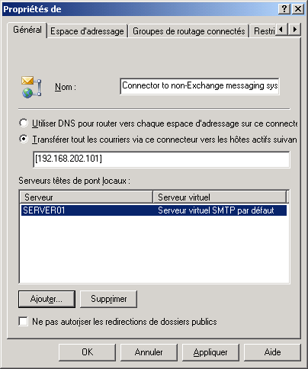

5. Dans l'onglet Espace d'adressage :
a. Cliquez sur Ajouter pour ajouter de l'espace d'adressage pour le système SMTP distant.
b. Dans la boîte de dialogue Ajouter un espace d'adressage, sélectionnez SMTP, puis cliquez sur OK.
c. Dans la zone Domaine de messagerie de la boîte de dialogue Propriétés d'espace d'adressage Internet, tapez le nom de domaine qui correspond à votre système existant. Par exemple, si les utilisateurs non-Exchange ont une adresse de messagerie de type <utilisateur>@legacy.fabrikam.com, tapez legacy.fabrikam.com. Cliquez sur OK.
Important:
Vous devez spécifier les informations SMTP détaillées pour acheminer uniquement les messages SMTP des destinataires qui existent dans le système de messagerie non-Exchange par cette instance de connecteur. Si vous acceptez la valeur par défaut (*), tous les messages SMTP, y compris tous les messages Internet sortants, seront routés sur cette instance de connecteur.
d. Sous Portée du connecteur, vérifiez que l'option Organisation entière est sélectionnée. Elle permet en effet à tous les utilisateurs Exchange de communiquer avec les utilisateurs du système de messagerie non-Exchange. Si vous sélectionnez l'option Groupe de routage, chaque connecteur est limité au groupe de routage local.
e. Vérifiez que l'option Autoriser les messages à être relayés vers ces domaines n'est pas sélectionnée. Cette option permet à Exchange de relayer les messages entrants via le Connecteur SMTP aux domaines dont les espaces d'adressage sont listés dans cet onglet. La valeur par défaut consiste à bloquer les relais, à l'exception des utilisateurs et des ordinateurs qui sont en mesure de s'authentifier. Si votre serveur virtuel SMTP se trouve sur Internet, vous devez laisser le relais désactivé pour empêcher votre serveur d'être utilisé pour propager du courrier publicitaire non sollicité.
Configuration de l'espace d'adressage SMTP
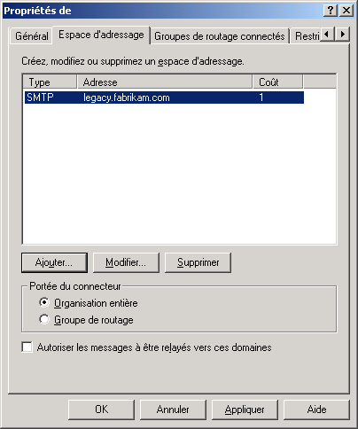

6. Sous l'onglet Groupes de routage connectés, vérifiez qu'aucun des groupes de routage n'est spécifié car cette instance de connecteur n'est pas utilisée pour établir la connexion à un autre serveur Exchange de l'organisation.
7. Dans l'onglet Restrictions de remise, par défaut, aucune restriction n'est appliquée à ce connecteur. Vous pouvez également limiter le connecteur à des utilisateurs spécifiques ou rejeter les messages de certains utilisateurs.
8. Dans l'onglet Restrictions sur le contenu, vérifiez que les messages de priorité haute, normale et faible peuvent être remis via le connecteur. Vérifiez également que les options d'autorisation des messages système et non-système sont activées. Les messages système sont des rapports de remise et de non-remise. Les messages non-système sont des messages classiques provenant des utilisateurs, des groupes et des contacts.
Restrictions de contenu pour une instance de Connecteur SMTP
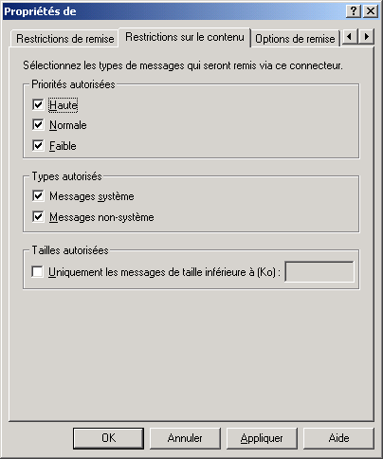

9. Sous l'onglet Options de remise :
a. Sous Durée de connexion, par défaut, le connecteur est configuré sur Toujours exécuter. Vous pouvez utiliser cette option pour spécifier des heures d'envoi des messages via le connecteur en sélectionnant l'une des valeurs standard de la liste ou en cliquant sur Personnaliser pour créer votre propre planification.
b. Sélectionnez la case pour cocher Utiliser plusieurs heures de remise pr messages > à la taille limite si vous souhaitez spécifier des heures de livraison sur la base de la taille des messages. Dans Les messages dépassant la taille limite font plus de (Ko), tapez la taille limite en kilo-octets (Ko) au-delà de laquelle les messages sont désignés comme étant trop volumineux. La valeur par défaut est de 2 000 Ko. Sous Durée de connexion, spécifiez les heures d'envoi des messages trop volumineux. Dans l'environnement actuel, il n'est pas nécessaire d'activer cette fonctionnalité.
c. Par défaut, l'option Mettre en file d'attente les messages pour remise déclenchée à distance n'est pas sélectionnée. Cette option vous permet aussi de conserver le courrier des clients qui se connectent périodiquement pour télécharger des messages. Cliquez sur Ajouter ou Supprimer, selon vos besoins, pour sélectionner les comptes Windows 2000 ou Windows Server 2003 qui seront autorisés à déclencher la remise dans ce domaine. Dans ce cas, le client émet une commande ATRN ou TURN. Le service SMTP commence alors à envoyer des messages au domaine client. Dans l'environnement actuel, il n'est pas nécessaire d'activer cette fonctionnalité.
Options de remise pour une instance de Connecteur SMTP
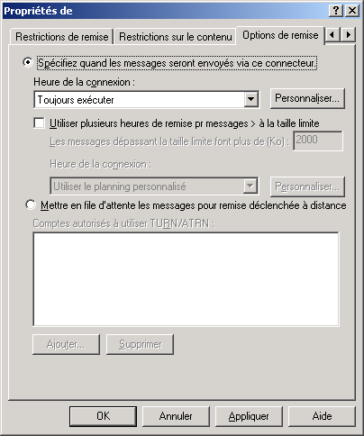

10. Sous l'onglet Avancé :
a. Si l'hôte SMTP distant ne prend pas en charge le protocole ESMTP (Extended SMTP), cochez la case Envoyer HELO au lieu de EHLO. Par défaut, Exchange utilise la commande EHLO pour démarrer la session SMTP, qui est une commande ESMTP. Utilisez cette option pour envoyer le message de début SMTP HELO standard.
b. Si l'hôte SMTP distant requiert une authentification, cliquez sur le bouton Sécurité sortante pour configurer la sécurité sortante et fournir les informations d'authentification nécessaires au domaine distant.
c. Si l'hôte SMTP distant envoie des messages électroniques vers Exchange 2003 sans mettre en file d'attente le courrier pour la remise déclenchée à distance, vérifiez que l'option Ne pas envoyer ETRN/TURN est sélectionnée. Les commandes ETRN et TURN autorisent le service SMTP local à demander à l'organisation Exchange 2003 que le serveur distant démarre le traitement des files d'attente de messages SMTP en attente sur l'hôte SMTP distant. Si l'hôte SMTP distant met en file d'attente le courrier pour la remise déclenchée à distance, sélectionnez l'option Demander ETRN/TURN lors de l'envoi de messages, puis configurez les propriétés correspondantes telles que les heures de connexion. Vous pouvez également demander, à l'aide de l'option Demander ETRN/TURN à partir d'un autre serveur, que le courrier soit supprimé de la file d'attente située sur un serveur différent de celui vers lequel le message est envoyé.
Options avancées pour une instance de Connecteur SMTP
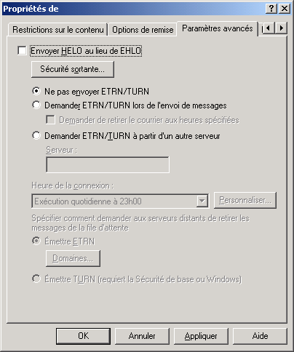

11. Cliquez sur OK pour fermer la boîte de dialogue Propriétés et appliquer les paramètres.

Comment configurer les formats de message Internet pour un système de messagerie non-Exchange
Outre la configuration du Connecteur SMTP à un système de messagerie non-Exchange, vous souhaiterez peut-être également spécifier les formats de message que le système de messagerie non-Exchange prend en charge. Cette procédure explique comment configurer les formats de messages Internet pour un système de messagerie non-Exchange.

Avant de commencer
Avant d'effectuer la procédure décrite dans ce guide, assurez-vous que votre environnement répond à la configuration logicielle requise :
• Vous avez un réseau Windows existant qui comprend une organisation Exchange et un déploiement Active Directory.
• Vous pouvez vous connecter au port TCP 25 sur l'hôte SMTP distant. Utilisez telnet.exe pour vérifier que l'hôte SMTP distant renvoie un message de bienvenue lorsque vous vous connectez. Pour plus d'informations sur le test de la connectivité SMTP à l'aide de telnet.exe, consultez Migration d'autres infrastructures de messagerie non-Exchange vers Exchange Server 2003 et interaction.
• Vous possédez les autorisations d'administrateur Exchange pour configurer les composants de connecteur dans l'organisation Exchange.
• Dans le Gestionnaire système Exchange, vous avez sélectionné les options Afficher les groupes de routage et Afficher les groupes d'administration dans la page des propriétés de l'objet d'organisation.

Procédure
Pour configurer les formats de messages Internet pour un système de messagerie non-Exchange
1. Dans le Gestionnaire système Exchange, développez Paramètres globaux, puis sélectionnez le conteneur Formats des messages Internet.
2. Cliquez avec le bouton droit sur le conteneur Formats des messages Internet, pointez sur Nouveau, puis sélectionnez Domaine.
3. Dans la boîte de dialogue Propriétés sous l'onglet Général :
a. Dans la zone de texte Nom, tapez le nom que vous souhaitez attribuer à cette stratégie SMTP, par exemple Stratégie SMTP pour le système de messagerie non-Exchange. (Vous pouvez utiliser un nom plus descriptif qui identifie clairement le système de messagerie auquel vous vous connectez.)
b. Dans la zone de texte Domaine SMTP, tapez le nom du domaine SMTP qui fait référence à votre système de messagerie non-Exchange, par exemple legacy.fabrikam.com.
Options générales pour une stratégie SMTP
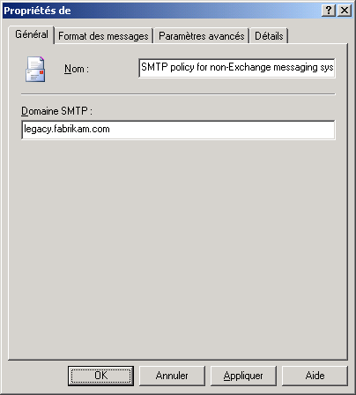

4. Sous l'onglet Format des messages :
a. Sous Codage des messages, sélectionnez l'option de codage que les clients de vos utilisateurs non-Exchange de messagerie prennent en charge, MIME ou UUEncode. Si le client de messagerie prend en charge ces deux méthodes de codage, sélectionnez MIME.
b. Si vos utilisateurs non-Exchange utilisent Microsoft Office Outlook® dans une configuration IMAP4, sélectionnez Fournir le corps du message en texte brut. Vous activerez les informations Exchange au format RTF dans des messages électroniques dans une étape ultérieure. Si les clients de messagerie de vos utilisateurs non-Exchange ne prennent pas en charge MAPI mais prennent en charge les messages au format HTML, sélectionnez l'option Fournir le corps du message au format HTML ou Les deux pour fournir le corps de message à la fois au format texte brut et au format HTML.
c. Sous Jeux de caractères, vérifiez que l'option US ASCII est sélectionnée pour MIME et Non-MIME.
Options de format de message pour une stratégie SMTP
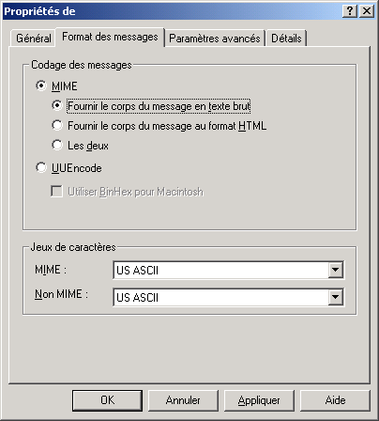

5. Sous l'onglet Avancé :
a. Dans Format RTF Exchange, sélectionnez Toujours si les clients de messagerie de vos utilisateurs non-Exchange prennent en charge MAPI (par exemple Microsoft Outlook dans une configuration IMAP4). Si les utilisateurs utilisent des clients non-MAPI, sélectionnez Jamais. L'option par défaut, Définir à l'aide des paramètres utilisateur individuels permet à l'utilisateur de décider d'envoyer les informations Exchange au format RTF.
b. Sous Retour automatique à la ligne du texte du message, l'option sélectionnée par défaut est Jamais. Si les clients de messagerie de vos utilisateurs non-Exchange imposent un nombre maximal de caractères par ligne dans les messages SMTP, sélectionnez À la colonne et précisez le nombre de caractères par ligne dans la zone de texte correspondante.
c. Vérifiez que les cases à cocher Autoriser les réponses Absent du bureau, Autoriser les réponses automatiques, Autoriser le transfert automatique, Autoriser les rapports de remise, Autoriser les rapports de non-remise et Conserver le nom affiché de l'expéditeur dans le message sont activées. Lors de la connexion à un système de messagerie SMTP interne, activez toutes ces fonctions pour une interopérabilité maximale. Lorsque vous vous connectez à Internet, vous souhaiterez peut-être désactiver certaines fonctionnalités, telles que l'envoi de messages d'absence du bureau.
Options avancées pour une stratégie SMTP
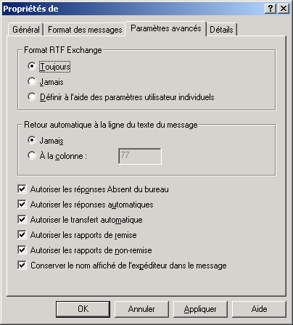

6. Cliquez sur OK pour fermer la boîte de dialogue Propriétés et appliquer les paramètres.

Comment configurer la connectivité X.400 dans Exchange 2003 lors de la migration d'un système de messagerie non-Exchange vers Exchange Server 2003
Cette rubrique explique comment configurer la connectivité X.400 dans Exchange Server 2003. Comme X.400 est pris en charge en tant que mécanisme de transport dans Exchange Server 2003, vous n'avez pas besoin d'installer un connecteur distinct pour configurer un Connecteur X.400.

Avant de commencer
Avant d'effectuer les procédures de cette rubrique, prenez en compte les informations suivantes :
• Lorsque vous vous connectez à un système X.400 non-Exchange, vous devez spécifier attentivement tous les paramètres de configuration et vous assurer qu'ils correspondent à la configuration du système distant. Sinon, les Agents de transfert de messages (MTA) refuseront de communiquer entre eux et les messages ne seront pas transférés.
• Il est essentiel de tester la configuration du connecteur en envoyant des messages non seulement d'Exchange à un utilisateur du système X.400 mais aussi dans l'autre sens, car le transfert de messages dans un seul sens n'indique pas que le transfert fonctionnera également dans l'autre sens.
• Lorsque vous implémentez la connectivité X.400, vous devez collaborer étroitement avec l'administrateur distant.
Avant d'effectuer les procédures décrites dans ce guide, assurez-vous que votre environnement répond à la configuration logicielle requise :
• Vous avez un réseau Windows existant qui comprend une organisation Exchange et un déploiement Active Directory.
• Vous pouvez vous connecter à l'Agent MTA distant via le protocole TCP/IP. Vous êtes supposé travailler dans un environnement basé sur le protocole TCP/IP. Pour plus d'informations sur le mode de configuration d'un Connecteur X.400 sur X.25, consultez la documentation du produit Exchange 2003.
• Vous possédez les autorisations d'administrateur Exchange pour configurer les composants de connecteur dans l'organisation Exchange.
• Vous avez activé les options d'affichage des groupes de routage et des groupes d'administration dans le Gestionnaire système Exchange.

Procédure
Pour configurer la connectivité X.400 dans Exchange 2003
1. Comment configurer une pile de transport de l'Agent MTA pour un Connecteur X.400.
2. Comment configurer un Connecteur X.400 à un système de messagerie non-Exchange.

Pour plus d'informations
Pour des informations d'ordre conceptuel concernant l'interopérabilité des systèmes de messagerie non-Exchange et leur migration vers Exchange Server 2003, reportez-vous à Migration d'autres infrastructures de messagerie non-Exchange vers Exchange Server 2003 et interaction.

Comment configurer une pile de transport de l'Agent MTA pour un Connecteur X.400
Cette rubrique explique comment configurer une pile de transport de l'Agent MTA pour un Connecteur X.400.

Avant de commencer
Avant d'effectuer la procédure décrite dans ce guide, assurez-vous que votre environnement répond à la configuration logicielle requise :
• Vous avez un réseau Windows existant qui comprend une organisation Exchange et un déploiement Active Directory.
• Vous pouvez vous connecter à l'Agent MTA distant via le protocole TCP/IP. Vous êtes supposé travailler dans un environnement basé sur le protocole TCP/IP. Pour plus d'informations sur le mode de configuration d'un Connecteur X.400 sur X.25, consultez la documentation du produit Exchange 2003.
• Vous possédez les autorisations d'administrateur Exchange pour configurer les composants de connecteur dans l'organisation Exchange.
• Vous avez activé les options d'affichage des groupes de routage et des groupes d'administration dans le Gestionnaire système Exchange.

Procédure
Pour configurer une pile de transport de l'Agent MTA pour un Connecteur X.400
1. Dans le Gestionnaire système Exchange, développez Groupes d'administration, le conteneur Premier groupe d'administration, puis Serveurs et développez l'objet de serveur qui correspond à votre serveur tête de pont (par exemple SERVEUR01). Développez le conteneur Protocoles, puis sélectionnez X.400.
2. Cliquez avec le bouton droit de la souris sur le conteneur X.400, pointez sur Nouveau, puis sélectionnez Pile de transport du service X.400 TCP/IP.
3. Dans la boîte de dialogue Propriétés TCP (SERVEUR01) sous l'onglet Général :
a. Dans la zone de texte Nom, acceptez le nom TCP (SERVEUR01) suggéré ou modifiez-le selon vos préférences.
b. Sous Informations d'adresse OSI, ne définissez aucune adresse de connecteur jusqu'à ce que l'administrateur X.400 distant ne vous informe que vous devez spécifier ces informations pour votre Agent MTA local.
Options générales pour une pile de transport de l'Agent MTA
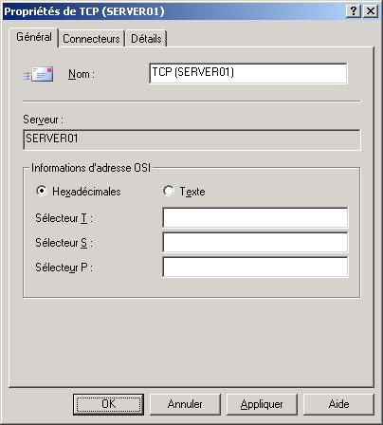

4. Cliquez sur OK pour fermer la boîte de dialogue Propriétés et appliquer les paramètres.

Pour plus d'informations
Pour des informations d'ordre conceptuel concernant l'interopérabilité des systèmes de messagerie non-Exchange et leur migration vers Exchange Server 2003, reportez-vous à Migration d'autres infrastructures de messagerie non-Exchange vers Exchange Server 2003 et interaction.

Comment configurer un Connecteur X.400 à un système de messagerie non-Exchange
Cette rubrique explique comment configurer un Connecteur X.400 à un système de messagerie non-Exchange.

Avant de commencer
Avant d'effectuer la procédure décrite dans ce guide, assurez-vous que votre environnement répond à la configuration logicielle requise :
• Vous avez un réseau Windows existant qui comprend une organisation Exchange et un déploiement Active Directory.
• Vous pouvez vous connecter à l'Agent MTA distant via le protocole TCP/IP. Vous êtes supposé travailler dans un environnement basé sur le protocole TCP/IP. Pour plus d'informations sur le mode de configuration d'un Connecteur X.400 sur X.25, consultez la documentation du produit Exchange 2003.
• Vous possédez les autorisations d'administrateur Exchange pour configurer les composants de connecteur dans l'organisation Exchange.
• Vous avez activé les options d'affichage des groupes de routage et des groupes d'administration dans le Gestionnaire système Exchange.

Procédure
Pour configurer un Connecteur X.400 à un système de messagerie non-Exchange
1. Dans le Gestionnaire système Exchange, développez Groupes d'administration, puis le conteneur Premier groupe d'administration et enfin Groupes de routage. Développez ensuite le conteneur Premier groupe de routage.
2. Cliquez avec le bouton droit de la souris sur le conteneur Connecteurs, pointez sur Nouveau, puis cliquez sur Connecteur X.400 TCP.
3. Dans l'onglet Général :
a. Dans la zone de texte Nom, tapez le nom que vous souhaitez attribuer à cette instance de connecteur, par exemple Connecteur vers un système de messagerie X.400. (Vous pouvez utiliser un nom plus descriptif qui identifie clairement le système de messagerie auquel vous vous connectez.)
b. Sous Nom X.400 distant, cliquez sur le bouton Modifier et, dans la boîte de dialogue Informations d'identification de connexion distante, spécifiez le nom X.400 distant et le mot de passe. Tapez à nouveau le mot de passe dans la zone Confirmer le mot de passe. Cliquez sur OK.
Note:
Le mot de passe MTA respecte la casse. En cas d'erreur de frappe, la connexion ne peut pas être établie.
c. Sous Pile de transport X.400, vérifiez que la pile de transport TCP appropriée est sélectionnée.
d. Sous Retour automatique à la ligne, vous pouvez spécifier le nombre maximal de caractères pour chaque ligne du corps de message. Par défaut, le texte n'est pas renvoyé à la ligne.
e. Si vos utilisateurs non-Exchange utilisent un client de messagerie compatible MAPI, sélectionnez l'option Clients distants compatibles MAPI. Si vous désélectionnez cette case, les informations au format RTF, les icônes et leurs positions de rendu, les pièces jointes OLE et leurs positions de rendu sont supprimées avant le transfert de messages.
f. Vérifiez que l'option Ne pas autoriser les redirections de dossiers publics n'est pas sélectionnée. Cette option s'applique uniquement aux configurations dans lesquelles une instance de Connecteur X.400 est utilisée pour vous connecter à un groupe de routage Exchange.
Options générales pour un Connecteur X.400
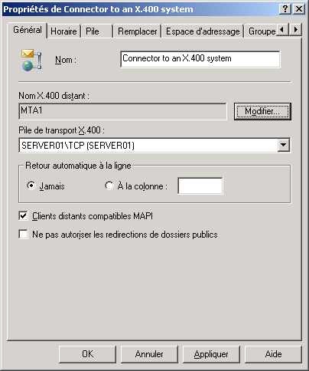

4. Sous l'onglet Planifier, vérifiez que la planification est définie sur Toujours.
5. Dans l'onglet Pile, spécifiez les informations d'adresse de transport sur le système X.400 distant auquel vous souhaitez vous connecter.
a. À l'aide de l'option Nom de l'hôte distant, spécifiez le nom DNS du serveur X.400 distant auquel vous souhaitez vous connecter dans la zone de texte Adresse (par exemple : (MTA1.FABRIKAM.COM). Vous pouvez également sélectionner l'option Adresse IP pour spécifier l'adresse IP de l'Agent MTA X.400 distant auquel vous souhaitez vous connecter (par exemple, 192.168.202.101).
b. Cliquez sur le bouton Adresse OSI pour définir les informations de la boîte de dialogue Adresse OSI de manière plus précise. Sélectionnez Hexadécimal ou Texte pour l'affichage des informations d'adresse. Entrez des caractères hexadécimaux ou alphanumériques pour le sélecteur T (point d'accès au service de transport), pour le sélecteur S (point d'accès au service de session) et le sélecteur P (point d'accès au service de présentation) dans les zones correspondantes selon les informations obtenues de l'administrateur X.400 distant. Cliquez sur OK.
Options de pile pour un Connecteur X.400
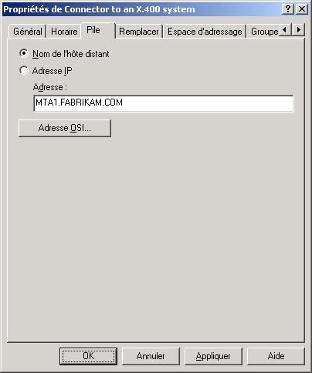

6. Sous l'onglet Remplacer, vous pouvez modifier les attributs de pile de transport X.400 par défaut que l'Agent MTA Exchange local utilise pour un Connecteur X.400 spécifique :
a. Sous Nom du service X.400 local, cliquez sur le bouton Modifier pour remplacer le nom et le mot de passe X.400 dans les propriétés de protocole X.400 du serveur.
b. Sous Tentatives de connexion, vous pouvez spécifier des paramètres de tentative de connexion. Dans Nombre maximal de tentatives d'ouverture, entrez une valeur pour le nombre maximal de fois où le système essaie d'ouvrir une connexion avant l'envoi d'un rapport de non-remise (NDR). La valeur par défaut est 144. Dans Nombre maximal de tentatives de transfert, entrez une valeur pour le nombre maximal de fois où le système essaie de transférer un message via une connexion ouverte. La valeur par défaut est 2. Dans Intervalle d'ouverture (s), entrez une valeur pour le délai d'attente (en secondes) du système après une erreur avant une nouvelle tentative de connexion. La valeur par défaut est 600. Dans Intervalle de transfert (s), entrez une valeur pour le délai d'attente du système entre l'échec d'un transfert de message et le renvoi du message via une connexion ouverte. La valeur par défaut est 120. Pour restaurer les valeurs par défaut d'Exchange, cliquez sur le bouton Rétablir la valeur par défaut.
c. Cliquez sur le bouton Valeurs supplémentaires pour définir davantage d'options, y compris les valeurs RTS, les paramètres d'association et le délai de transfert. Les valeurs RTS déterminent les paramètres de fiabilité des messages, tels que les points de contrôle à inclure dans les données et la quantité de données sans accusé de réception pouvant être envoyées. Les paramètres d'association déterminent le nombre et la durée des connexions au système distant. Les délais de transfert indiquent le délai d'attente avant l'émission d'un rapport de non-remise pour des messages de priorité différente.
Remplacez les options d'un Connecteur X.400
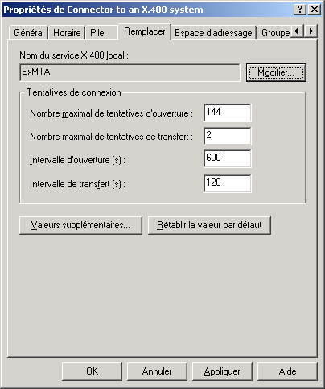

7. Dans l'onglet Espace d'adressage : Cliquez sur Ajouter pour ajouter de l'espace d'adressage pour le système X.400 distant.
a. Dans la boîte de dialogue Ajouter un espace d'adressage, sélectionnez X400, puis cliquez sur OK.
b. Par exemple, dans la boîte de dialogue Propriétés de l'espace d'adressage X.400 dans la zone de liste Pays/Région (c), sélectionnez le pays pour le système X.400 distant : US (États-Unis). Vous devez indiquer des informations supplémentaires, telles que Nom de domaine de gestion administratif (a), Nom de domaine de gestion privé (p) et Organisation (o).
Note:
Il est important de fournir des informations d'adresse X.400 détaillées pour acheminer par cette instance de connecteur uniquement les messages X.400 destinés à des destinataires qui existent dans le système de messagerie X.400.
c. Sous Portée du connecteur, vérifiez que le connecteur est défini pour l'organisation entière afin que tous les utilisateurs Exchange puissent communiquer avec les utilisateurs du système de messagerie non-Exchange. La sélection de l'option Groupe de routage limite le connecteur au groupe de routage local.
Informations d'espace d'adressage pour un Connecteur X.400
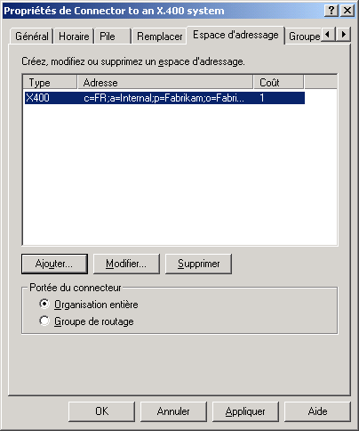

8. Dans l'onglet Restrictions sur le contenu, vérifiez que les messages de priorité haute, normale et faible peuvent être remis via le connecteur. Laissez les options Messages système et Messages non-système activées. Les messages système sont des rapports de remise et de non-remise. Les messages non-système sont des messages classiques provenant des utilisateurs, des groupes et des contacts.
Restrictions de contenu pour un Connecteur X.400

9. Sous l'onglet Groupes de routage connectés, vérifiez qu'aucun des groupes de routage n'est spécifié car cette instance de connecteur n'est pas utilisée pour établir la connexion à un autre serveur Exchange de l'organisation.
10. Dans l'onglet Restrictions de remise, par défaut, aucune restriction n'est appliquée à ce connecteur. Vous pouvez également limiter le connecteur à des utilisateurs spécifiques ou rejeter les messages de certains utilisateurs.
11. Sous l'onglet Avancé :
a. Pendant la communication avec un Agent MTA X.400-88 distant, assurez-vous que la case Autoriser BP-15 (en plus de BP-14) est cochée pour envoyer les pièces jointes BP - 15 formatées en tant que FTBP (File Transfer Body Part), qui comprend le nom, la taille et les propriétés du fichier. Désélectionnez la case lorsque vous vous connectez à un Agent MTA X.400-84 pour envoyer toutes les pièces jointes sous forme de pièces jointes BP – 14 (pièces jointes binaires simples).
b. Désactivez la case Autoriser le contenu Exchange pour convertir le format du message au format X.400 P2/P22 standard. Si cette option est activée, Exchange 2003 envoie le contenu du message formaté au format interne pour Exchange Server, le format MDBEF (Message Database Encapsulated Format), qui ne respecte pas X.400. Vous ne devez conserver cette option activée que lors d'une communication avec un autre MTA Exchange de la même organisation Exchange 2003, tel qu'un serveur Exchange d'un autre groupe de routage.
c. Si l'Agent MTA X.400 distant prend en charge l'envoi et la réception de messages sur la même connexion, cochez la case Alternance bidirectionnelle.
d. Dans la zone de liste Partie du corps X.400 pour le texte de message, sélectionnez le type de composant du corps de message. Le type de composant du corps de message doit être pris en charge par le système étranger et affecte principalement les messages sortants. Lorsque vous choisissez un type de composant de corps, vous choisissez l'alphabet utilisé dans le texte. Par exemple, le type de composant de corps de message IA5 comprend l'alphabet international No.5 (approprié aux caractères suédois, norvégiens, allemands et à ceux des langues romanes) tandis que le type de composant ISO 6937 comprend un jeu de 333 caractères latins et des signes diacritiques sans espacement.
e. Sous Conformité X.400, spécifiez la conformité X.400 du Connecteur X.400 d'après les fonctionnalités de l'Agent MTA X.400 distant (1984, mode 1988 X.410 ou mode normal 1988). Consultez l'administrateur X.400 distant pour déterminer un paramètre correct. Pendant la communication avec un Agent MTA X.400-92, sélectionnez Mode normal 1988.
f. Si vous sélectionnez la conformité 1984, vous devez cliquer sur le bouton Identificateur de domaine global (GDI) pour configurer les informations de l'identificateur de domaine global (GDI).
g. Dans la boîte de dialogue Identificateur de domaine global (GDI), indiquez le nom de domaine de gestion privé (PRMD), le nom de domaine de gestion administrative (ADMD) et renseignez le champ Pays/Région. Par défaut, le GDI est construit à partir de l'espace d'adressage X.400 local. Vous pouvez afficher le GDI par défaut du connecteur dans le Gestionnaire système Exchange sous Stratégies de destinataire dans les propriétés de la stratégie par défaut pour les adresses de messagerie X.400. Cliquez sur OK.
Paramètres avancés pour un Connecteur X.400
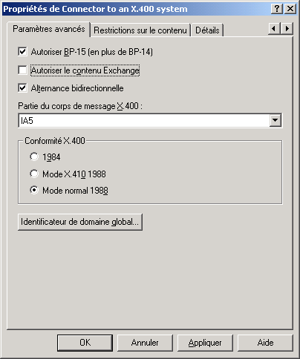

12. Cliquez sur OK pour fermer la boîte de dialogue Propriétés et appliquer les paramètres.
13. Dans la boîte de dialogue Gestionnaire système Exchange qui indique que vous devez configurer les deux côtés de la connexion X.400 pour que le transfert de messages fonctionne, cliquez sur OK.
Fin de la configuration du Connecteur X.400
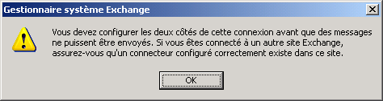

Pour plus d'informations
Pour des informations d'ordre conceptuel concernant l'interopérabilité des systèmes de messagerie non-Exchange et leur migration vers Exchange Server 2003, reportez-vous à Migration d'autres infrastructures de messagerie non-Exchange vers Exchange Server 2003 et interaction.

Comment effectuer une synchronisation d'annuaires semi-automatique
Cette rubrique explique comment effectuer une synchronisation d'annuaires semi-automatique. Après avoir vérifié que le transfert de messages fonctionne entre Exchange 2003 et le système de messagerie non-Exchange, vous pouvez implémenter une solution de synchronisation d'annuaires semi-automatique pour fournir à tous les utilisateurs de la société des listes d'adresses complètes et cohérentes dans leurs systèmes de messagerie.

Avant de commencer
Pour les procédures de cette rubrique, on suppose que vous utilisez le Gestionnaire système Exchange pour extraire les informations d'annuaire de l'ancien système de messagerie et d'Active Directory, et pour importer les informations de destinataires dans Active Directory à l'aide de Ldifde.exe.
Caution:
N'utilisez pas Ldifde.exe sur un serveur de production sans un test complet sur un système de référence. Une utilisation incorrecte peut provoquer de sérieux problèmes. Ces problèmes peuvent vous obliger à réinstaller Active Directory, Exchange Server 2003 ou les deux. Microsoft ne peut pas garantir que les problèmes qui se produisent lors de la création, de la modification ou de la suppression d'objets Active Directory à l'aide de Ldifde.exe peuvent être résolus.
Avant d'effectuer les procédures décrites dans ce guide, assurez-vous que votre environnement répond à la configuration logicielle requise :
• Vous possédez des autorisations de type administrateur Exchange
• Vous avez l'autorisation de lire et de créer des unités d'organisation et des comptes d'utilisateurs dans Active Directory.
• Le système de messagerie non-Exchange prend en charge LDAP et vous avez les permissions nécessaires pour accéder aux informations de l'annuaire non-Exchange.

Procédure
Pour exécuter une synchronisation d'annuaires semi-automatique
1. Comment configurer l'Assistant Migration Exchange pour un annuaire LDAP.
2. Comment extraire les informations d'annuaire d'un annuaire LDAP.
3. Comment importer les informations d'annuaire dans Active Directory à l'aide de Ldifde.exe.

Pour plus d'informations
Pour des informations d'ordre conceptuel concernant l'interopérabilité des systèmes de messagerie non-Exchange et leur migration vers Exchange Server 2003, reportez-vous à Migration d'autres infrastructures de messagerie non-Exchange vers Exchange Server 2003 et interaction.

Comment configurer l'Assistant Migration Exchange pour un annuaire LDAP
Cette rubrique décrit comment configurer l'Assistant Migration Exchange pour un annuaire LDAP

Avant de commencer
Avant d'effectuer les procédures décrites dans ce guide, assurez-vous que votre environnement répond à la configuration logicielle requise :
• Vous possédez des autorisations de type administrateur Exchange
• Vous avez l'autorisation de lire et de créer des unités d'organisation et des comptes d'utilisateurs dans Active Directory.
• Le système de messagerie non-Exchange prend en charge LDAP et vous avez les permissions nécessaires pour accéder aux informations de l'annuaire non-Exchange.

Procédure
Pour configurer l'Assistant Migration Exchange pour un annuaire LDAP
1. Démarrez l'Explorateur Windows et ouvrez le répertoire C:\Program Files\Exchsrvr\Bin.
2. Ouvrez le fichier mlmigad.ini dans le Bloc-notes.
3. Dans le fichier mlmigad.ini, recherchez la ligne ADSI_ObjectClass=inetOrgPerson. Modifiez cette ligne pour spécifier la classe d'objet utilisée pour des objets utilisateur dans votre annuaire LDAP. Le nom de classe d'objet inetOrgPerson s'applique à Sun One Directory Server (auparavant, Netscape LDAP Server). D'autres systèmes d'annuaire LDAP peuvent utiliser des noms de classe différents. Par exemple, le serveur LDAP pour AltN MDaemon utilise le nom de classe d'objet MDaemonUser. Vous devez dans ce cas changer ADSI_ObjectClass en ADSI_ObjectClass=MDaemonUser. Consultez la documentation de production de votre annuaire LDAP pour déterminer le nom de classe d'objet correct.
Note:
Pour exporter les informations utilisateur Exchange 2003 d'Active Directory et les importer dans le système de messagerie existant, changez ADSI_ObjectClass en ADSI_ObjectClass= organizationalPerson.
4. Recherchez la ligne ADSI_UserID=uid. Si votre répertoire LDAP utilise des informations différentes pour l'ID utilisateur, modifiez ce champ en conséquence. Dans la plupart des cas, vous pouvez utiliser l'attribut de nom commun pour spécifier l'ID d'utilisateur : ADSI_UserID=cn.
5. Recherchez la ligne ADSI_EmailAddress=mail. Si votre répertoire LDAP utilise un nom d'attribut différent pour l'adresse de messagerie, modifiez ce champ en conséquence.
6. Recherchez la ligne ADSI_FullName=. Spécifiez l'attribut de nom complet ou l'attribut de nom commun afin que l'Assistant Migration Exchange puisse extraire un nom d'affichage correct. Sinon, l'Assistant Migration Exchange utilise l'adresse de messagerie de l'utilisateur pour créer le nom d'affichage. Modifiez cette ligne et indiquez ADSI_FullName=cn.
Modification du fichier mlmigad.ini
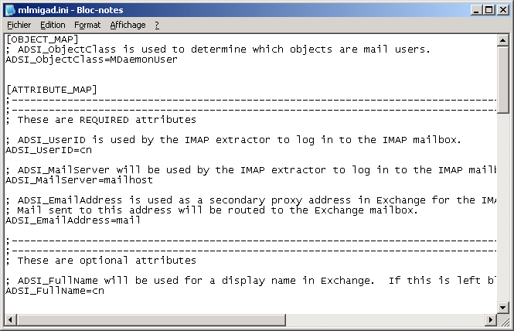

7. Enregistrez les modifications et fermez le Bloc-notes.

Pour plus d'informations
Pour des informations d'ordre conceptuel concernant l'interopérabilité des systèmes de messagerie non-Exchange et leur migration vers Exchange Server 2003, reportez-vous à Migration d'autres infrastructures de messagerie non-Exchange vers Exchange Server 2003 et interaction.

Comment extraire les informations d'annuaire d'un annuaire LDAP
Cette rubrique décrit comment extraire les informations d'annuaire d'un annuaire LDAP.

Avant de commencer
Avant d'effectuer la procédure décrite dans ce guide, assurez-vous que votre environnement répond à la configuration logicielle requise :
• Vous possédez des autorisations de type administrateur Exchange
• Vous avez l'autorisation de lire et de créer des unités d'organisation et des comptes d'utilisateurs dans Active Directory.
• Le système de messagerie non-Exchange prend en charge LDAP et vous avez les permissions nécessaires pour accéder aux informations de l'annuaire non-Exchange.

Procédure
Pour extraire des informations d'annuaire d'un annuaire LDAP
1. Démarrez l'Assistant Migration Exchange à partir du groupe de programmes Déploiement situé dans le groupe de programmes Microsoft Exchange.
2. Sur la page Bienvenue de l'Assistant Migration Exchange, cliquez sur Suivant.
3. Sur la page Migration, sélectionnez Migrer à partir de l'annuaire Internet (LDAP via ADSI), puis cliquez sur Suivant.
Migration à partir d'un annuaire Internet
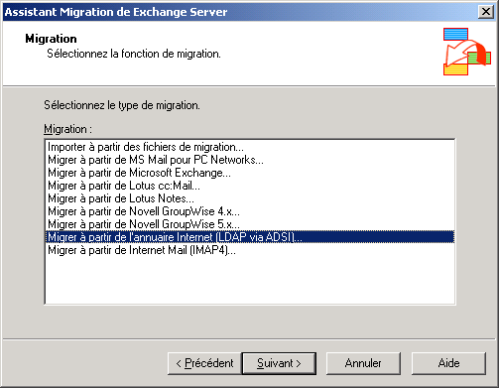

4. Sur la page Migration d'annuaire Internet, cliquez sur Suivant.
5. Sur la page Procédure de migration, sélectionnez Extraire uniquement les fichiers de migration. Dans la zone de texte Chemin d'accès des fichiers de migration, spécifiez le chemin d'accès au répertoire où vous souhaitez que l'Assistant Migration Exchange place les fichiers d'exportation de répertoire. Par exemple, vous pouvez spécifier d:\ si votre serveur possède un lecteur D. Cliquez sur Suivant.
Extraction des fichiers de migration uniquement
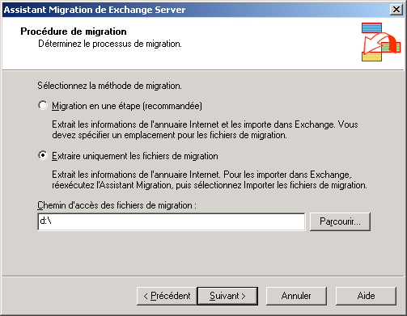

6. Sur la page Informations d'accès, spécifiez les informations suivantes, puis cliquez sur Suivant :
a. Dans la zone de texte Nom du serveur d'annuaire Internet, spécifiez le nom de domaine complet ou l'adresse IP du serveur LDAP auquel vous souhaitez vous connecter. Si votre annuaire LDAP vous demande de spécifier une base de recherche, vous pouvez ajouter ces informations au nom, séparées par une barre oblique. Par exemple, pour accéder à un annuaire LDAP sur Serveur01 avec une base de recherche pour une organisation appelée Fabrikam, utilisez les informations suivantes pour le nom de serveur d'annuaire : server01/o=fabrikam, c=us. Vous pouvez également spécifier des unités d'organisation, telles que server01/ou=finance, o=fabrikam, c=us.
b. Vérifiez que le numéro de port est correct. La valeur par défaut est 389, mais votre serveur LDAP peut utiliser un numéro de port personnalisé.
c. Spécifiez un nom de compte et un mot de passe si l'accès anonyme aux informations d'annuaire n'est pas activé. Le compte d'utilisateur doit avoir le droit de s'authentifier auprès de l'annuaire LDAP, ainsi que le droit d'accéder, de rechercher et de lire l'annuaire.
d. Sélectionnez l'option Utiliser une authentification sécurisée si vous devez utiliser le cryptage SSL pour authentifier vos informations d'identification d'ouverture de session avec l'annuaire LDAP.
e. Sélectionnez l'option Utiliser le cryptage pour crypter toutes les transmissions de données entre l'Assistant Migration Exchange et l'annuaire LDAP à l'aide du protocole SSL.
Spécification des informations de compte pour accéder à l'annuaire LDAP
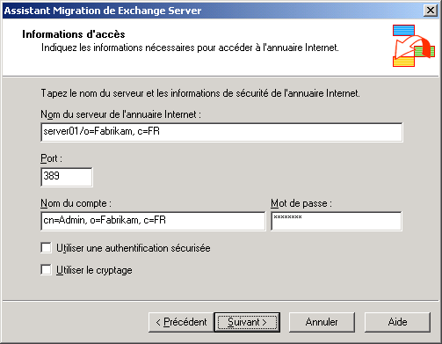

7. Sur la page Conteneurs, sélectionnez le conteneur à partir duquel vous souhaitez exporter les informations sur le destinataire, puis cliquez sur Suivant.
Spécification d'un conteneur d'exportation
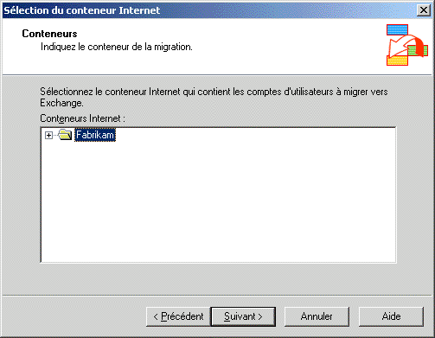

8. Sur la page Migration de compte, sélectionnez les utilisateurs à exporter, puis cliquez sur Suivant. Vous pouvez utiliser le bouton Sélectionner tout pour inclure tous les utilisateurs. Pour sélectionner ou effacer plusieurs utilisateurs, maintenez la touche CTRL enfoncée en cliquant sur l'entrée.
Spécification des utilisateurs à exporter
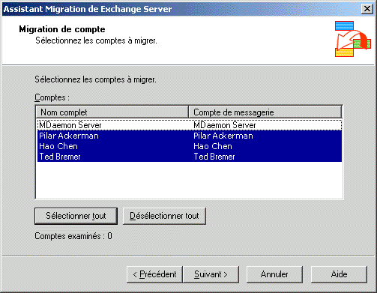

9. Sur la page Avancement de la migration, vérifiez que l'opération a été effectuée avec succès, puis cliquez sur Terminer.
Exécution de l'exportation d'annuaire
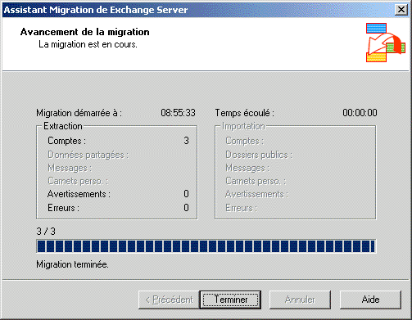

10. Dans la boîte de dialogue Assistant Migration de Microsoft Exchange Server qui vous indique que la migration est terminée et que vous devez consulter le journal des événements d'applications pour obtenir plus d'informations, cliquez sur OK.

Pour plus d'informations
Pour des informations d'ordre conceptuel concernant l'interopérabilité des systèmes de messagerie non-Exchange et leur migration vers Exchange Server 2003, reportez-vous à Migration d'autres infrastructures de messagerie non-Exchange vers Exchange Server 2003 et interaction.

Comment importer les informations d'annuaire dans Active Directory à l'aide de Ldifde.exe
Cette rubrique décrit l'importation d'informations d'annuaire dans Active Directory à l'aide de Ldifde.exe.

Avant de commencer
Avant d'effectuer la procédure décrite dans ce guide, assurez-vous que votre environnement répond à la configuration logicielle requise :
• Vous possédez des autorisations de type administrateur Exchange
• Vous avez l'autorisation de lire et de créer des unités d'organisation et des comptes d'utilisateurs dans Active Directory.
• Le système de messagerie non-Exchange prend en charge LDAP et vous avez les permissions nécessaires pour accéder aux informations de l'annuaire non-Exchange.

Procédure
Pour importer des informations d'annuaire dans Active Directory en utilisant Ldifde.exe
1. Démarrez Utilisateurs et ordinateurs Active Directory, cliquez avec le bouton droit de la souris sur l'objet de domaine, tel que Fabrikam.com, puis pointez sur Nouveau et sélectionnez Unité d'organisation.
2. Dans la boîte de dialogue Nouvel objet – Unité d'organisation, tapez Destinataires SMTP distants dans la zone de texte Nom, puis cliquez sur OK.
Unité d'organisation dédiée pour les destinataires SMTP
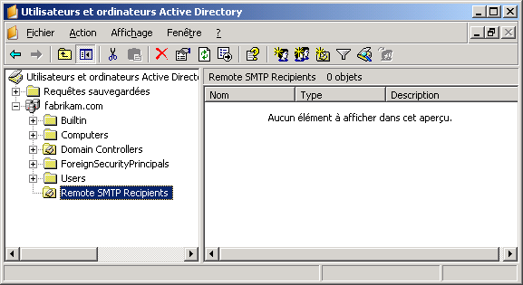

3. Démarrez l'Explorateur Windows et ouvrez le répertoire où l'Assistant Migration Exchange a placé les fichiers de migration (par exemple D:\ADSI.001).
4. Ouvrez le fichier directory.pri dans le Bloc-notes et vérifiez qu'il contient des données valides.
Exemple d'un fichier directory.pri
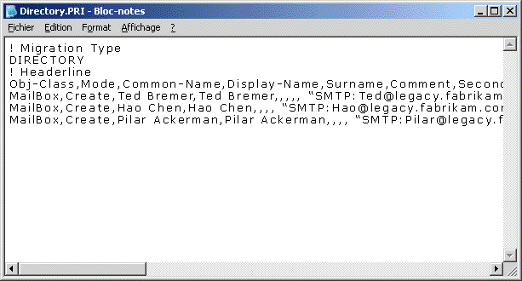

5. Utilisez les informations du fichier directory.pri pour créer un fichier de données local (LDF) pour Ldifde.exe. Voici un exemple de fichier LDF :
dn: CN=Ted Bremer,OU=Remote SMTP Recipients,DC=fabrikam,DC=com
changetype: add
objectClass: contact
cn: Ted Bremer
sn: Bremer
givenName: Ted
displayName: Ted Bremer
mailNickname: Ted
targetAddress: SMTP: Ted@legacy.fabrikam.com
mail: Ted@legacy.fabrikam.com

dn: CN=Hao Chen,OU=Remote SMTP Recipients,DC=fabrikam,DC=com
changetype: add
objectClass: contact
cn: Hao Chen
sn: Chen
givenName: Hao
displayName: Hao Chen
mailNickname: Hao
targetAddress: SMTP: Hao@legacy.fabrikam.com
mail: Hao@legacy.fabrikam.com

dn: CN=Pilar Ackerman,OU=Remote SMTP Recipients,DC=fabrikam,DC=com
changetype: add
objectClass: contact
cn: Pilar Ackerman
sn: Ackerman
givenName: Pilar
displayName: Pilar Ackerman
mailNickname: Pilar
targetAddress: SMTP: Pilar@legacy.fabrikam.com
mail: Pilar@legacy.fabrikam.com

Tip:
Vous pouvez automatiser la conversion des fichiers .csv telle que la conversion du fichier directory.pri au format LDF à l'aide d'une macro Microsoft Excel, comme indiqué dans Présentation de l'interopérabilité et de la migration dans Exchange Server 2003.
6. Enregistrez le fichier dans le répertoire en cours sous la forme suivante : Importfile.ldf. Utilisez la commande suivante pour importer les données dans Active Directory : ldifde -i -f c:\importfile.ldf -s Server01.
7. Revenez au composant Utilisateurs et ordinateurs Active Directory, actualisez l'affichage et vérifiez que les objets destinataires existent.
Comptes dotés d'une extension messagerie pour les utilisateurs non-Exchange
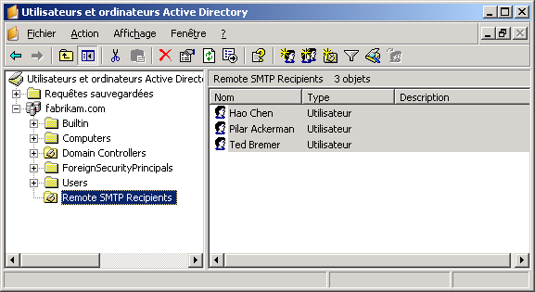

Note:
Pour une synchronisation d'annuaires complète, vous devez aussi exporter des informations d'annuaire sur les utilisateurs Active Directory et importer ces données dans l'ancien système de messagerie. Vous devez effectuer cette étape manuellement ou d'une façon semi-automatique en utilisant les outils compris dans votre ancien système de messagerie. L'administration ou la programmation d'un système de messagerie non-Exchange dépasse le rôle de cette rubrique.

Pour plus d'informations
Pour des informations d'ordre conceptuel concernant l'interopérabilité des systèmes de messagerie non-Exchange et leur migration vers Exchange Server 2003, reportez-vous à Migration d'autres infrastructures de messagerie non-Exchange vers Exchange Server 2003 et interaction.

Comment effectuer une migration à partir d'un système de messagerie Internet vers Exchange Server 2003
Cette rubrique explique comment migrer un groupe d'utilisateurs d'un système de messagerie Internet vers Exchange 2003. Ces instructions consistent à extraire des données d'un serveur IMAP4 et à importer immédiatement les données dans Exchange 2003. Pour migrer des données depuis un système de messagerie Internet vers Exchange 2003, l'Assistant Migration Exchange doit accéder à la boîte aux lettres de chaque utilisateur migré. Pour fournir cet accès, y compris les informations sur les comptes d'utilisateurs et les mots de passe, vous devez créer un fichier imapusr.csv. Si vous avez procédé à une exportation LDAP à l'aide de l'Assistant Migration Exchange, vous pouvez trouver un fichier imapusr.csv de base dans le dossier de migration résultant.

Avant de commencer
Avant d'effectuer les procédures de cette rubrique, assurez-vous que le serveur sur lequel vous exécutez l'Assistant Migration Exchange a la configuration suivante :
• Le serveur exécute Exchange Server 2003.
• Vous disposez d'une connectivité réseau au système de messagerie Internet.
• Vous disposez d'autorisations d'administration dans Exchange 2003.
• En utilisant l'Assistant Migration Exchange, vous avez exporté du système de messagerie Internet les informations sur le destinataire par l'intermédiaire de LDAP.

Procédure
Pour effectuer la migration à partir d'un système de messagerie Internet vers Exchange Server 2003
1. Comment préparer l'Assistant Migration Exchange pour une migration du système de messagerie Internet.
2. Comment migrer des utilisateurs et des boîtes aux lettres d'un système de messagerie Internet vers Exchange 2003.
3. Comment afficher le journal d'événements des applications pour consulter les informations de migration.

Pour plus d'informations
Pour des informations d'ordre conceptuel concernant l'interopérabilité des systèmes de messagerie non-Exchange et leur migration vers Exchange Server 2003, reportez-vous à Migration d'autres infrastructures de messagerie non-Exchange vers Exchange Server 2003 et interaction.

Comment préparer l'Assistant Migration Exchange pour une migration du système de messagerie Internet
Cette rubrique décrit comment configurer l'Assistant Migration Exchange pour une migration du système de messagerie Internet.

Avant de commencer
Avant d'effectuer la procédure de cette rubrique, assurez-vous que le serveur sur lequel vous exécutez l'Assistant Migration Exchange a la configuration suivante :
• Le serveur exécute Exchange Server 2003.
• Vous disposez d'une connectivité réseau au système de messagerie Internet.
• Vous disposez d'autorisations d'administration dans Exchange 2003.
• En utilisant l'Assistant Migration Exchange, vous avez exporté du système de messagerie Internet les informations sur le destinataire par l'intermédiaire de LDAP.

Procédure
Pour préparer l'Assistant Migration Exchange pour une migration du système de messagerie Internet
1. Sur le serveur exécutant Exchange 2003, démarrez l'Explorateur Windows et ouvrez le dossier D:\MAPI.001. C'est le dossier que l'Assistant Migration Exchange a créé pour les fichiers de migration.
2. Ouvrez le fichier intitulé imapusr.csv dans le Bloc-notes. Ce fichier contient les champs d'en-tête suivants :
IMAP_Mailbox,SMTP_Address,IMAP_Password,IMAP_Server

3. Pour chaque utilisateur IMAP4 que vous migrez, vous devez spécifier le nom de la boîte aux lettres, son adresse SMTP, le mot de passe et le serveur IMAP sur lequel réside la boîte aux lettres. Vous pouvez spécifier le nom complet du serveur ou son adresse IP. Les valeurs doivent être séparées par des virgules.
Caution:
Étant donné que le fichier imapusr.csv contient des mots de passe en texte clair, vous devez le protéger contre toute divulgation non autorisée. Vous devez limiter l'accès à ce fichier aux utilisateurs autorisés via des autorisations NTFS.
Modification d'un fichier imapusr.csv pour l'Assistant Migration Exchange
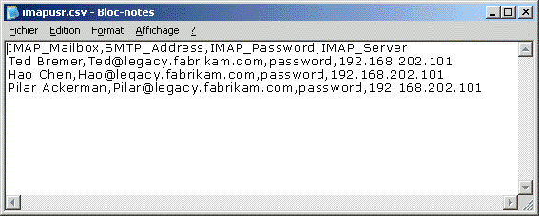

4. Enregistrez les modifications et fermez le Bloc-notes.

Pour plus d'informations
Pour des informations d'ordre conceptuel concernant l'interopérabilité des systèmes de messagerie non-Exchange et leur migration vers Exchange Server 2003, reportez-vous à Migration d'autres infrastructures de messagerie non-Exchange vers Exchange Server 2003 et interaction.

Comment migrer des utilisateurs et des boîtes aux lettres d'un système de messagerie Internet vers Exchange 2003
Cette rubrique décrit comment migrer des utilisateurs et des boîtes d'un système de messagerie Internet vers Exchange 2003.

Avant de commencer
Avant d'effectuer la procédure de cette rubrique, assurez-vous que le serveur sur lequel vous exécutez l'Assistant Migration Exchange a la configuration suivante :
• Le serveur exécute Exchange Server 2003.
• Vous disposez d'une connectivité réseau au système de messagerie Internet.
• Vous disposez d'autorisations d'administration dans Exchange 2003.
• En utilisant l'Assistant Migration Exchange, vous avez exporté du système de messagerie Internet les informations sur le destinataire par l'intermédiaire de LDAP.

Procédure
Pour migrer des utilisateurs et des boîtes aux lettres d'un système de messagerie Internet vers Exchange 2003
1. Sur le serveur précédemment configuré et qui exécute Exchange 2003, lancez l'Assistant Migration Exchange à partir du groupe de programmes Déploiement que vous pouvez trouver dans le groupe de programmes Microsoft Exchange.
2. Sur la page Bienvenue de l'Assistant Migration Exchange Server, cliquez sur Suivant.
3. Sur la page Migration, sélectionnez Migrer depuis Internet Mail (IMAP4), puis cliquez sur Suivant.
Indication du type de migration
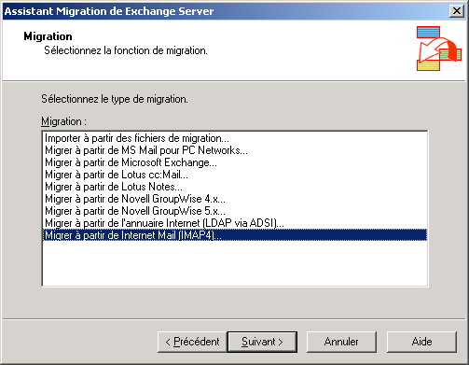

4. Sur la page Migration IMAP4, cliquez sur Suivant.
5. Sur la page Procédure de migration :
a. Sous Sélectionnez la méthode de migration, sélectionnez Migration en une étape (recommandée).
b. Sur la page Procédure de migration, dans la zone de texte Chemin d'accès des fichiers de migration, tapez un chemin d'accès valide dans lequel les fichiers de migration sont temporairement copiés. Assurez-vous que le disque dur contient suffisamment d'espace libre pour copier les boîtes aux lettres de tous les utilisateurs impliqués dans la migration. Cliquez sur Suivant.
Sélection de la procédure de migration
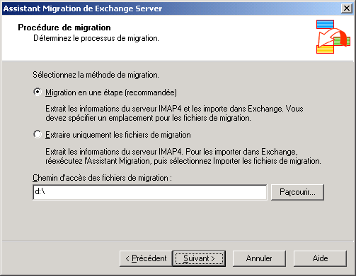

6. Sur la page Destination de la migration, sélectionnez Migrer vers un ordinateur exécutant Exchange Server. La zone de liste Serveur doit contenir le nom du serveur exécutant Exchange 2003. Dans la zone de liste Banque d'informations, sélectionnez la banque d'informations vers laquelle migrer les données de boîte aux lettres et cliquez sur Suivant.
Sélection de la destination de migration
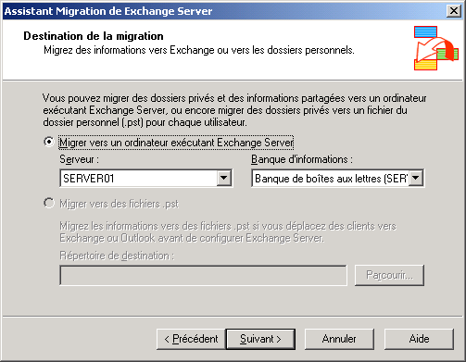

7. Sur la page Emplacement du fichier, dans la zone de texte Fichier liste d'utilisateurs, tapez le chemin d'accès UNC du fichier imapusr.csv que vous avez modifié précédemment (par exemple, D:.001.csv). Vous pouvez utiliser le bouton Parcourir pour sélectionner le fichier. Cliquez sur Suivant.
Spécification du fichier imapusr.csv
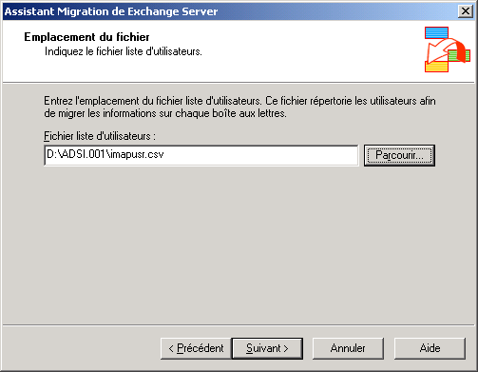

8. Sur la page Informations sur la migration, cliquez sur Suivant. Vous pouvez accepter les valeurs par défaut ou modifier les options suivantes :
a. Case Informations pour la création de boîtes aux lettres. La sélection de cette option donne lieu à la création d'une boîte aux lettres pour les utilisateurs migrés du système de messagerie Internet vers Exchange 2003.
b. Section Courriers électroniques personnels. Vous pouvez sélectionner Toutes pour migrer toutes les données de l'utilisateur ou Datés du pour spécifier une plage de dates de messages à migrer.
Spécification des informations de migration
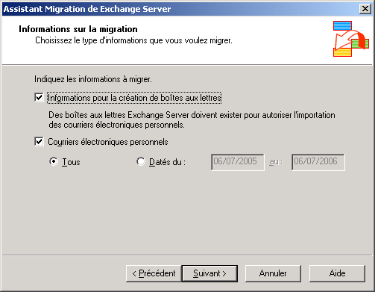

9. Sur la page Migration de compte, sélectionnez les utilisateurs que vous souhaitez migrer vers Exchange 2003. Vous pouvez cliquer sur Sélectionner tout pour sélectionner tous les utilisateurs, ou maintenir la touche CTRL enfoncée et sélectionner plusieurs utilisateurs. Cliquez sur Suivant.
Sélection des utilisateurs à migrer vers Exchange 2003
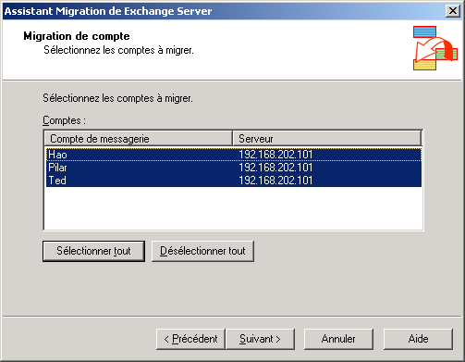

10. Sur la page Conteneur des nouveaux comptes Windows, sélectionnez le conteneur Active Directory ou l'unité d'organisation vers laquelle les utilisateurs sont migrés. L'Assistant Migration Exchange crée un nouveau compte Active Directory dans le conteneur spécifié pour chaque utilisateur qui ne possède pas encore un compte Windows dans Active Directory. Cliquez sur Options.
Sélection du conteneur vers lequel migrer des comptes
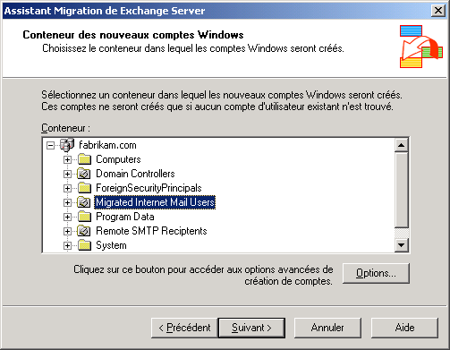

11. Sur la page Options de compte, sélectionnez Générer un mot de passe aléatoire. Par défaut, la case L'utilisateur doit changer le mot de passe à la prochaine ouverture de session est cochée. Cela génère un mot de passe fort aléatoire pour chaque utilisateur. Il est stocké dans le fichier Accounts.Password du répertoire \Program Files\Exchsrvr\Bin sur le serveur exécutant Exchange 2003. Vous pouvez sélectionner d'autres options avancées sur cette page, telles que l'option de création de comptes d'utilisateurs désactivés pointant vers des comptes réels dans un domaine différent. Dans cette procédure, nous supposons que vous ne sélectionnez aucune autre option. Cliquez sur OK, puis sur Suivant.
Définition des options de mot de passe des nouveaux comptes d'utilisateurs
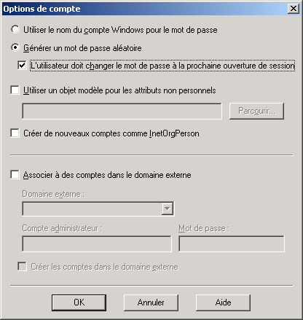

12. La page Création et association de comptes Windows contient la liste de tous les comptes d'utilisateurs qui vont être créés. Dans certains cas, il s'agit de nouveaux comptes, mais il peut également s'agir de comptes existants mis à jour. Par exemple, lorsque vous avez effectué la synchronisation d'annuaires semi-automatique, vous avez peut-être créé un compte ou contact Windows doté d'une extension messagerie pour chaque utilisateur. Ces comptes apparaissent pour chaque utilisateur correspondant qui migre à partir du système de messagerie Internet. Les utilisateurs Internet Mail sont associés aux comptes Exchange sur la base de leur adresse électronique.
Vérifiez que les correspondances sont correctes. Dans le cas contraire, recherchez le compte correct à l'aide de l'option Rechercher un compte existant. Vous pouvez également choisir de créer un nouveau compte en utilisant l'option Créer un nouveau compte si l'Assistant Migration Exchange ne correspond pas à un compte. Une fois la liste des comptes finalisée, cliquez sur Suivant.
Mise en correspondance de comptes de messagerie Internet et de comptes Windows nouveaux ou existants
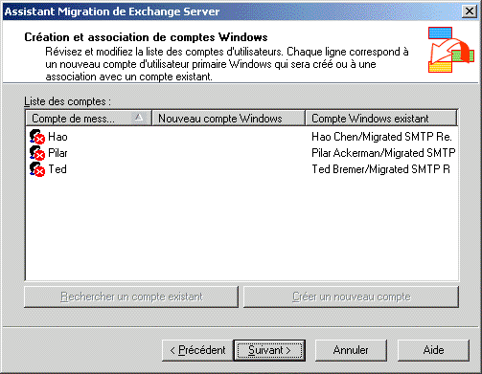

Note:
Cette figure est un exemple d'utilisateurs de messagerie Internet ayant eu des comptes Windows dotés d'une extension messagerie résultant d'une synchronisation d'annuaires semi-automatique. Lorsque ces utilisateurs sont migrés, les comptes sont mis en correspondance avec leurs adresses de messagerie. Les données de messagerie Internet des utilisateurs sont ensuite importées vers leurs boîtes aux lettres. Les comptes d'utilisateurs dans Utilisateurs et ordinateurs Active Directory doivent être activés après la migration afin que les utilisateurs puissent se connecter au domaine Windows.
13. L'Assistant Migration extrait les données du serveur de messagerie Internet et les importe ensuite dans Exchange et Active Directory. La migration peut prendre un certain temps selon le nombre d'utilisateurs et de messages à migrer, la vitesse du serveur, la latence du réseau et d'autres facteurs. Sur la page Procédure de migration, vérifiez que le processus de migration se poursuit normalement. Une fois le processus terminé, cliquez sur Terminer.
Fin de la migration de messagerie Internet
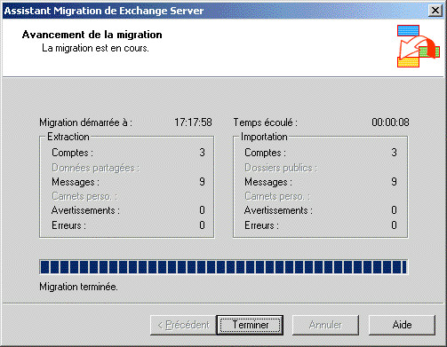

14. Dans la boîte de dialogue Assistant Migration de Microsoft Exchange Server qui indique que la migration est terminée, cliquez sur OK.

Pour plus d'informations
Pour des informations d'ordre conceptuel concernant l'interopérabilité des systèmes de messagerie non-Exchange et leur migration vers Exchange Server 2003, reportez-vous à Migration d'autres infrastructures de messagerie non-Exchange vers Exchange Server 2003 et interaction.

Comment afficher le journal d'événements des applications pour consulter les informations de migration
Cette rubrique explique comment afficher le journal des événements d'applications pour consulter les informations de migration.

Avant de commencer
Avant d'effectuer la procédure de cette rubrique, assurez-vous que le serveur sur lequel vous exécutez l'Assistant Migration Exchange a la configuration suivante :
• Le serveur exécute Exchange Server 2003.
• Vous disposez d'une connectivité réseau au système de messagerie Internet.
• Vous disposez d'autorisations d'administration dans Exchange 2003.
• En utilisant l'Assistant Migration Exchange, vous avez exporté du système de messagerie Internet les informations sur le destinataire par l'intermédiaire de LDAP.

Procédure
Pour afficher le journal des événements d'applications pour consulter les informations de migration
1. Sur le serveur Exchange 2003 qui a effectué la migration, cliquez sur Démarrer, pointez sur Tous les programmes, Outils d'administration, puis cliquez sur Observateur d'événements.
2. Cliquez sur Application.
3. Recherchez les messages du journal des événements à l'aide de la source MSExchangeMig. Double-cliquez sur le message pour l'afficher. Utilisez les flèches Haut et Bas pour faire défiler le message.
Entrée du journal des événements de l'Assistant Migration Exchange
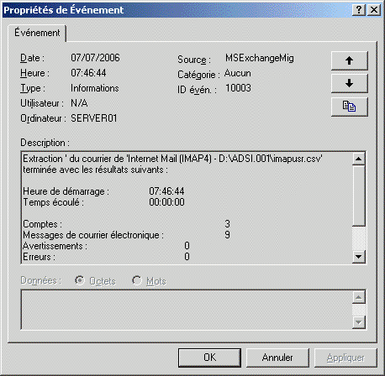

Pour plus d'informations
Pour des informations d'ordre conceptuel concernant l'interopérabilité des systèmes de messagerie non-Exchange et leur migration vers Exchange Server 2003, reportez-vous à Migration d'autres infrastructures de messagerie non-Exchange vers Exchange Server 2003 et interaction.

Résolution des problèmes d'interopérabilité et de migration dans Exchange Server 2003
Comme les sections précédentes l'illustrent, l'intégration de Microsoft® Exchange Server 2003 dans un environnement non-Exchange et la migration d'utilisateurs vers Exchange Server 2003 est une entreprise complexe qui implique généralement le déploiement et la configuration de plusieurs composants fournis avec Exchange Server 2003, ainsi que d'un logiciel non-Microsoft. Vous devez déployer des versions correctes du logiciel et effectuer des étapes de configuration dans les deux anciens systèmes et dans Exchange 2003. Plusieurs erreurs de configuration peuvent nuire à la procédure d'interopérabilité et de migration.
Important:
Pour plus d'informations sur les outils, guides et ressources supplémentaires disponibles à télécharger et sur les ressources pour l'interopérabilité entre Lotus Notes R5/R6, Exchange Server 2003 et Windows Server 2003 Active Directory, consultez Resources for Moving to the Microsoft Collaboration Platform.
Les problèmes d'interopérabilité et de migration peuvent être regroupés en fonction des catégories suivantes :
• Transfert de messages Les messages entre l'ancien système de messagerie et Exchange 2003 sont perdus ou bloqués dans les files d'attente de messages, ou provoquent des boucles de message ou des notifications de non-remise. Pour plus d'informations sur la résolution des problèmes de transfert de messages, reportez-vous à Dépannage des problèmes de connectivité de messagerie.
• Synchronisation d'annuaires Les informations sur le destinataire ne sont pas synchronisées entre l'ancien système de messagerie et Exchange 2003, ou les listes d'adresses de l'un ou l'autre des systèmes sont incomplètes. Pour plus d'informations sur les problèmes de synchronisation d'annuaires, reportez-vous à Résolution des problèmes liés à la synchronisation d'annuaires.
• Connectivité de calendrier Les utilisateurs de l'ancien système de messagerie ou d'Exchange 2003 ne sont pas en mesure d'interroger leurs informations de disponibilité mutuelles lorsqu'ils planifient des réunions. Pour plus d'informations sur les problèmes de connectivité de calendrier, consultez Résolution des problèmes de connectivité de calendrier.
• Migration de boîtes aux lettres à l'aide de l'Assistant Migration Exchange Le processus d'extraction des données de messagerie des anciennes boîtes aux lettres vers les fichiers de migration ou l'importation des données dans les boîtes aux lettres Exchange 2003 échoue. Pour plus d'informations sur la résolution des problèmes relatifs à l'Assistant Migration Exchange, reportez-vous à Dépannage de l'Assistant Migration Exchange
Les rubriques de cette section décrivent les problèmes pouvant apparaître dans les environnements de messagerie qui comprennent Exchange Server 2003. Vous apprendrez comment résoudre les problèmes relatifs aux connecteurs de messagerie, à la synchronisation d'annuaires et au Connecteur du calendrier Microsoft Exchange. Ces rubriques expliquent également comment gérer les problèmes pouvant se produire au cours d'une migration d'un système de messagerie non-Exchange vers l'Assistant Migration Exchange.

Présentation de la résolution des problèmes des projets d'interopérabilité et de migration
Lorsque vous réglez des problèmes d'interopérabilité et de migration, il est recommandé d'adopter la stratégie de résolution des problèmes suivante (illustrée Figure 1) :
1. Localisation du problème Avant de pouvoir régler un problème, vous devez déterminer ses causes probables. Cela implique généralement la vérification de l'ancien système, ainsi que d'Exchange Server 2003. Utilisez une approche méthodique pour définir le problème.
2. Analyse du problème Essayez de répliquer le problème pour comprendre exactement ce qui se produit. Ne modifiez qu'un paramètre à la fois. Vous pouvez ainsi assurer le suivi du comportement avant et après la modification. Documentez soigneusement les modifications apportées. Une fois la cause du problème déterminée, vérifiez la configuration pour identifier les causes de l'échec du composant affecté.
3. Résolution du problème Imaginez une solution pour éviter que le problème ne se reproduise. N'appliquez pas votre solution avant d'en avoir vérifié les effets secondaires en laboratoire de test. Par exemple, les Service Packs contiennent de nombreuses solutions aux problèmes connus mais vous ne devez pas appliquer un Service Pack sans le vérifier au préalable sur un serveur de test.
Figure 1 Approche recommandée pour la résolution des problèmes
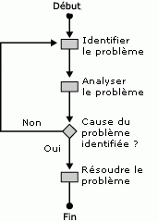

Outils de dépannage
Exchange 2003 comprend des fonctionnalités et des outils permettant de résoudre des problèmes d'interopérabilité et de migration. Microsoft Windows Server™ 2003 comprend également de nombreux outils de résolution des problèmes.
Important:
Pour plus d'informations sur les outils, guides et ressources supplémentaires disponibles à télécharger et sur les ressources pour l'interopérabilité entre Lotus Notes R5/R6, Exchange Server 2003 et Windows Server 2003 Active Directory, consultez Resources for Moving to the Microsoft Collaboration Platform.
Pour résoudre les problèmes d'interopérabilité et de migration d'Exchange 2003, vous pouvez utiliser les outils standard suivants. Certains outils sont regroupés dans l'outil Performance qui est disponible dans le groupe de programmes Outils d'administration. D'autres sont compris dans le Gestionnaire système Exchange. Le choix des outils que vous utilisez pour dépanner un système et l'ordre dans lequel vous les utilisez dépendent du problème à résoudre.
• Moniteur système Le Moniteur système fait partie de l'outil Performance compris dans le groupe de programmes Outils d'administration. Le Moniteur système permet, entre autres, de contrôler le comportement des connecteurs de messagerie en temps réel. Vous pouvez déterminer le nombre de messages dans les files d'attente de messages entrants et sortants et d'autres informations, telles que le nombre total de messages transférés par le connecteur depuis le démarrage du service Connecteur. Il est recommandé de vérifier les files d'attente de messages à l'aide du Moniteur système, car la présence de plusieurs messages dans la file d'attente dans un connecteur de messagerie peut indiquer un goulot d'étranglement au niveau des performances ou un dysfonctionnement de l'un des composants du connecteur.
Pour ajouter des compteurs de performances aux files d'attente de connecteur du Moniteur système, démarrez l'outil Performance puis, dans la barre d'outils, cliquez sur le bouton Ajouter représenté par le signe plus (+). Le Tableau 1 liste les objets de performances importants que vous pouvez sélectionner dans la liste Objet de performance de la boîte de dialogue Ajouter des compteurs. Si vous sélectionnez un composant du connecteur, vous pouvez trouver les compteurs de performances appropriés aux files d'attente de messages sous Choisir les compteurs dans la liste. Par exemple, le Connecteur pour Novell GroupWise (Objet de performance :) (MSExchangeGWC) fournit des compteurs tels que Message entrant en attente et Message sortant en attente.
Tableau 1 Objets de performances Exchange 2003 importants
Ressource | Objet de performance
Listes d'adresses | MSExchangeAL
Caches DSAccess (Directory Service Access) | Caches MSExchangeDSAccess
Compteurs globaux DSAccess (Directory Service Access) | Compteurs globaux MSExchangeDSAccess
Processus DSAccess (Directory Service Access) | Processus MSExchangeDSAccess
Files d'attente et activité epoxy | Epoxy
Banque de boîtes aux lettres | Boîte aux lettres MSExchangeIS
Banque de dossiers publics | MSExchangeIS public
Banque d'informations Exchange | MSExchangeIS
Agent de transfert des messages (MTA) | MSExchangeMTA
Connexions MTA | Connexions MSExchangeMTA
Connecteur pour Novell GroupWise | MSExchangeGWC
Protocole SMTP (Simple Mail Transfer Protocol) | Serveur SMTP
Moteur de routage Exchange | Routage SMTP

• Journaux et alertes de performances Cet outil est également compris dans l'outil Performance. Vous pouvez utiliser l'outil Journaux et alertes de performance pour collecter des données automatiquement à partir d'ordinateurs locaux ou distants. L'outil Journaux et alertes de performance est similaire au Moniteur système : vous pouvez définir des objets de performance, des compteurs de performance et des instances d'objet, ainsi que des périodes de mesure pour la surveillance. Cet outil permet de créer des rapports qui décrivent le comportement du système sur une période spécifiée. Ces rapports peuvent être affichés dans l'outil Performance ou les données peuvent être exportées vers une feuille de calcul ou une base de données pour être analysées.
• Gestionnaire système Exchange Utilisez l'outil Gestionnaire système Exchange pour contrôler l'état de votre serveur tête de pont et l'état de vos connecteurs de messagerie. Par exemple, vous pouvez utiliser l'outil Analyse et état du conteneur Outils dans le Gestionnaire système Exchange pour déterminer les connecteurs et serveurs têtes de pont disponibles et ceux qui ne le sont pas. Sélectionnez le conteneur État sous Analyse et état pour afficher ces informations. En outre, le conteneur Notifications permet de configurer les notifications de courrier électronique ou de script pour vous alerter automatiquement lors de la détection d'un état système critique.
• Files d'attente de messages Vous pouvez utiliser l'objet de conteneur Files d'attente sous un objet de serveur dans le Gestionnaire système Exchange pour lister toutes les files d'attente et tous les messages de ces files en attente d'un transfert sur le serveur. Vous pouvez figer un message particulier ou l'ensemble des messages, ce qui les empêche d'être transférés via un connecteur tant que vous ne les libérez pas. Vous pouvez également supprimer un message d'une file d'attente (en envoyant ou non un rapport de non-remise à l'expéditeur), ce qui peut s'avérer nécessaire si un message endommagé bloque d'autres messages.
Exchange Server 2003 prend en charge deux types de files d'attente de messages :
• Files d'attente système Il existe trois fournisseurs de files d'attente système : SMTP (pour le moteur de transport SMTP), X.400 (pour l'agent de transfert des messages MTA Exchange) et MAPI (Connecteur pour Novell GroupWise).
• Files d'attente de liaison Le moteur de transport SMTP crée des files d'attente de liaison lorsque plusieurs messages ont le même destinataire. Ces files d'attente ne sont listées dans le conteneur Files d'attente que lorsqu'elles comprennent des messages en attente de routage. Le nom de la file d'attente correspond à la destination distante de la remise.
• Centre de suivi des messages Ce composant du Gestionnaire système Exchange permet d'assurer le suivi des messages dans une organisation Exchange. Vous pouvez suivre tout type de message, notamment les messages système et les messages électroniques standard en direction ou en provenance d'un système de messagerie non-Exchange. Par exemple, les messages de réplication qu'Exchange stocke dans les dossiers publics sont échangés d'un ordinateur à l'autre de manière à ce que les instances de dossiers publics soient synchrones sur les différents serveurs qui hébergent les messages système. À partir du Centre de suivi des messages, vous pouvez identifier les messages qui ne parviennent pas aux boîtes aux lettres de vos utilisateurs, par exemple les messages bloqués dans la file d'attente d'un connecteur.
Note:
Le Centre de suivi des messages ne peut pas suivre les messages dans un système de messagerie non-Exchange. Le suivi des messages se termine (ou commence, dans le cas des messages entrants) sur le connecteur de messagerie qui connecte votre organisation Exchange à un autre système de messagerie. Par défaut, le suivi des messages est cependant désactivé. Vous devez l'activer individuellement ou conjointement sur vos serveurs Exchange dans une stratégie de serveur.
• Exchange Management Pack pour Microsoft Operations Manager (MOM) Il peut être difficile de suivre les problèmes qui concernent de nombreux serveurs d'une organisation à l'aide d'outils standard. Si vous êtes responsable d'une organisation complexe avec plusieurs serveurs Exchange, il est possible que vous souhaitiez implémenter un outil centralisé, tel que Microsoft Operations Manager avec Exchange Server 2003 Management Pack, pour surveiller, alerter, signaler et analyser les tendances. Exchange Server 2003 Management Pack propose des scripts, des règles et des rapports préconfigurés propres à Exchange à l'aide desquels vous pouvez surveiller l'ensemble de l'organisation Exchange ou certains serveurs. Exchange Management Pack comprend également un ensemble complet d'articles de la Base de connaissances Microsoft fournissant des informations de base et des conseils pour la résolution de problèmes.
Avec Exchange Management Pack de Microsoft Operations Manager, vous pouvez effectuer les opérations suivantes :
• Vérifier l'état du système de plusieurs serveurs Exchange à partir d'une seule console ;
• Créer des règles sophistiquées pour répondre aux événements système ;
• Générer des rapports personnalisés ;
• Traiter des tâches opérationnelles et obtenir des informations de base sur la résolution de problèmes.
Pour des informations détaillées sur Exchange Management Pack, consultez le guide de référence technique Exchange Management Pack à l'adresse suivante : http://go.microsoft.com/fwlink/?LinkId=23230.
• Observateur d'événements De nombreux composants internes d'Exchange Server 2003 enregistrent des événements dans le journal des événements. Un événement est une occurrence dans le système ou dans un programme qui peut nécessiter l'attention de l'administrateur. Les journaux d'événements peuvent vous aider à identifier et diagnostiquer la cause de problèmes actuels sur le système ou à détecter des problèmes éventuels. Le tableau 2 liste les différents journaux de l'Observateur d'événements que vous pouvez trouver sur vos serveurs Exchange 2003. Les journaux standard (le journal des applications, le journal système et journal de sécurité) existent dans toutes les configurations d'ordinateur. D'autres, tels que le journal de service d'annuaire, ne sont disponibles que dans des configurations spécifiques, comme les contrôleurs de domaine.
Tableau 2 Journaux de l'Observateur d'événements Windows 2003
Journal des événements | Description
Journal des applications | Le journal des applications contient les événements qui sont enregistrés par Exchange 2003 et d'autres applications. La plupart des événements Exchange 2003 sont consignés dans le journal des applications.
Journal système | Le journal système contient les événements enregistrés par les composants système Microsoft Windows®. Par exemple, l'échec du chargement d'un pilote ou d'un autre composant système lors du démarrage est enregistré dans le journal système.
Journal de sécurité | Le journal de sécurité peut enregistrer des événements de sécurité tels que des tentatives d'ouverture de session valides et non valides, ainsi que des événements liés à l'utilisation de ressources comme la création, l'ouverture et la suppression de fichiers. Un administrateur peut indiquer les événements qui sont enregistrés dans le journal de sécurité. Par exemple, si vous activez l'audit d'ouverture de session, les tentatives de connexion au système sont enregistrées dans le journal de sécurité.
Journal de service d'annuaire | Le journal de service d'annuaire contient des événements du service d'annuaire Active Directory®, tels que des problèmes de connexion signalés entre un serveur et le catalogue global.
Journal FRS (Service de réplication de fichiers) | Le journal du service de réplication des fichiers contient les événements enregistrés par le service de réplication de fichiers Windows. Par exemple, les échecs de réplication de fichiers entre les contrôleurs de domaine sont enregistrés dans le journal du service de réplication des fichiers.

De nombreux composants système et programmes écrivent des événements dans le journal des événements d'applications. Si un composant spécifique vous intéresse, vous pouvez filtrer les événements en sélectionnant Filtre dans le menu Affichage de l'Observateur d'événements. Sous Source de l'événement, vous pouvez sélectionner la source d'informations qui vous intéresse. Le nom de la plupart des sources d'événements Exchange 2003 commence par MSExchange. Par exemple, l'Agent de transfert des messages (MTA) Exchange s'appelle MSExchangeMTA et la source de l'événement du moteur de transport interne d'Exchange Server 2003 s'appelle MSExchangeTransport.
Note:
Si vous souhaitez accroître la quantité d'informations qu'un composant Exchange écrit dans le journal des événements, démarrez le Gestionnaire système Exchange et affichez les propriétés du serveur qui vous intéresse. Cliquez sur l'onglet Enregistrement des diagnostics, puis sélectionnez le composant d'intérêt dans la liste Services. Ensuite, sélectionnez une ou plusieurs catégories individuelles pour ce composant dans la liste Catégories. Sous Niveau d'enregistrement, déterminez la quantité d'informations écrites dans le journal des événements : Aucun, Minimal, Moyen ou Maximum.
• Moniteur réseau Le Moniteur réseau est un outil utile de détection et de résolution des problèmes qui peuvent survenir lors de la communication entre les composants de serveur sur le réseau informatique. Vous pouvez identifier les problèmes liés au transfert de messages sur un connecteur de messagerie ou sur une connexion client/serveur. Vous pouvez également trouver un ordinateur qui émet un nombre disproportionné de demandes de protocole et identifier les utilisateurs non autorisés sur votre réseau. Par exemple, si vous rencontrez des problèmes pendant le transfert de messages via un Connecteur X.400, le repérage de la communication entre les systèmes X.400 utilisant le Moniteur réseau peut révéler les détails de protocole qui ne seraient autrement pas visibles.
Avec le Moniteur réseau, vous pouvez effectuer les opérations suivantes :
• Identifier les modèles de trafic réseau et les problèmes de réseau ;
• Capturer des trames (également appelées paquets de données) directement sur le réseau ;
• Afficher, filtrer, enregistrer et imprimer les trames capturées.
Pour plus d'informations sur le Moniteur réseau, consultez les articles suivants de la Base de connaissances Microsoft :
• 294818, « Frequently Asked Questions About Network Monitor »
http://go.microsoft.com/fwlink/?linkid=3052& = 294818
• 148942, « How to Capture Network Traffic with Network Monitor »
http://go.microsoft.com/fwlink/?linkid=3052& = 148942
• 168862, « How to Install ISO and TP4 Parser for Network Monitor »
http://go.microsoft.com/fwlink/?linkid=3052& = 168862

Assistance
En cas de problème de connectivité complexe, vous pouvez obtenir des informations supplémentaires et de l'aide à partir des sources suivantes :
• Base de connaissances Microsoft Recherchez ou parcourez la Base de connaissances pour trouver des informations sur les différents composants Exchange Server 2003. De nombreux articles de la Base de connaissances fournissent des réponses simples aux questions du forum ou présentent des problèmes connus. Certains articles indiquent les configurations et les composants pris en charge par Microsoft, et d'autres expliquent comment utiliser les outils de résolution de problèmes. Vous pouvez effectuer une recherche dans la Base de connaissances à l'aide de mots-clés, de texte d'en-tête ou de texte intégral.
• Microsoft TechNet TechNet est une ressource communautaire d'informations centrales réservée aux professionnels de l'informatique. Le programme TechNet comprend des instructions techniques, des offres spéciales, le site Web TechNet et un bulletin d'informations électronique en plus d'un abonnement CD. TechNet fournit des informations sur les stratégies et les tendances industrielles Microsoft, propose des informations sur les procédures et des résolutions de problèmes connus, et fait office de forum pour partager des informations, des idées et des opinions avec d'autres spécialistes Exchange. Par exemple, la Base de connaissances Microsoft est une ressource TechNet.
• Sites Web et groupes de discussion relatifs à Exchange Vous pouvez visiter de nombreux sites Web et groupes de discussion pour obtenir des informations sur Exchange Server 2003. Pour connaître les dernières informations et les derniers articles, visitez le site à l'adresse suivante : http://go.microsoft.com/fwlink/?LinkId=21277.
• Services de support technique Microsoft Si vous ne pouvez pas résoudre un problème sans l'aide directe d'un spécialiste technique, contactez les services de support technique Microsoft en ligne ou par téléphone. Pour des informations sur les services de support technique et sur la façon dont vous pouvez les contacter, accédez à http://support.microsoft.com.

Dépannage des problèmes de connectivité de messagerie
Cette section décrit comment identifier et isoler les problèmes de flux de messages.
Important:
Pour plus d'informations sur les outils, guides et ressources supplémentaires disponibles à télécharger et sur les ressources pour l'interopérabilité entre Lotus Notes R5/R6, Exchange Server 2003 et Windows Server 2003 Active Directory, consultez Resources for Moving to the Microsoft Collaboration Platform.
Les problèmes liés au flux de messages se répartissent en deux catégories générales :
• Problèmes de routage de messages Le routage des messages fait référence au processus de transfert des messages d'un tronçon à l'autre jusqu'à leur destination. Le service SMTP, avec son moteur de transport interne, est au cœur de l'architecture de transport de message Exchange 2003. Lorsqu'un message est transmis au moteur de transport SMTP, le module de routage à l'intérieur du moteur de transport détermine la bonne destination et transmet le message au composant de messagerie suivant. Le composant de messagerie auquel le message est transmis dépend de l'endroit où se situent les destinataires :
• Destinataires locaux Pour ces destinataires, le composant de messagerie suivant est le service de banque d'informations Exchange qui remet le message à la boîte aux lettres du destinataire.
• Destinataires sur un autre serveur Exchange dans le groupe de routage local Pour ces destinataires, le composant de messagerie suivant est le service SMTP qui envoie le message au serveur de destination. Le serveur de destination peut être le serveur local du destinataire sur lequel réside la boîte aux lettres ou un serveur tête de pont qui connecte le groupe de routage local aux autres groupes de routage Exchange.
• Destinataires à l'extérieur de l'organisation locale Exchange 2003 Pour ces destinataires, le composant de messagerie suivant est le service SMTP si le système de messagerie cible est connecté via un serveur virtuel SMTP ou un Connecteur SMTP. Sinon, le message est transmis à l'Agent MTA Exchange. L'Agent MTA Exchange peut transmettre le message au Connecteur pour Novell GroupWise ou à un Connecteur X.400.
• Problèmes de transfert de messages Les problèmes de transfert de messages sont souvent provoqués par une erreur de configuration ou un composant de connecteur défectueux.
Des messages qui s'accumulent dans une banque de connecteurs ou une file d'attente de messages sortants ou entrants indiquent des problèmes de transfert. Exchange 2003 utilise des files d'attente de messages sortants pour transférer les messages aux connecteurs. Le connecteur de messagerie obtient le message, le convertit au format du système de destination, si nécessaire, et le transfère. Au cours du processus de conversion, les messages sont souvent placés temporairement dans une banque de connecteurs. La banque de connecteurs peut être située dans la banque Exchange ou sur le système de fichiers du serveur Exchange. Pour le trafic entrant, le connecteur reçoit le message, le convertit au format Exchange et le place dans ses files d'attente de messages entrants.
Si les messages s'accumulent dans une file d'attente de messages, Exchange 2003 génère à intervalles réguliers des notifications d'état de remise pour informer l'expéditeur que le message n'a pas encore atteint sa destination. Si le problème de connecteur est permanent, il entraînera par la suite un échec de livraison qu'Exchange 2003 indique à l'expéditeur dans un rapport de non-remise.
Les plaintes d'utilisateurs dont les messages n'atteignent pas les destinataires dans les temps sont également une indication de problèmes de transfert. Il est recommandé d'analyser vos serveurs têtes de pont et vos connecteurs de messagerie en continu à l'aide des outils mentionnés précédemment dans cette rubrique. Vous pourrez ainsi réagir aux problèmes de transfert de messages avant que les utilisateurs remarquent un retard dans leurs messages.

Dépannage des problèmes de routage de messages
Exchange 2003 conserve les informations de routage dans le contexte de dénomination de configuration Active Directory. Configurez les informations de routage à l'aide d'espaces d'adressage et de facteurs de coût que vous attribuez aux différentes instances de connecteur dans le Gestionnaire système Exchange. Les espaces d'adressage sont des sous-ensembles d'informations d'adresse électroniques utilisés pour classifier les destinataires.
Le Tableau 1 liste les différents types d'espaces d'adressage dans Exchange 2003.
Tableau 1 Espaces d'adressage standard dans Exchange 2003
Type d'espace d'adressage | Exemple | S'applique à
SMTP | SMTP :* | Destinataires SMTP, par exemple destinataires sur Internet.
X 400 | X400:c=*; | Destinataires X.400. Vous devez au moins indiquer les informations relatives au pays sous la forme d'un caractère générique.
MS | MS:*/*/* | Destinataires Microsoft Mail for PC Networks.
GWISE | GWISE:* | Destinataires Novell GroupWise.

Le Tableau 1 liste des exemples des espaces d'adressage les plus généraux. Vous pouvez également attribuer des espaces d'adressage plus détaillés si vous voulez distribuer le trafic de messages sur plusieurs instances de connecteur. En général, le moteur de transport Exchange choisit les espaces d'adressage détaillés plutôt que les espaces d'adressage généraux. Cependant, il est recommandé d'attribuer l'espace d'adressage le plus général possible pour inclure tous les destinataires possibles dans le même espace d'adressage.
Vous pouvez utiliser l'outil WinRoute pour afficher les routages de message et les états du connecteur lorsque vous résolvez les problèmes liés au routage de messages dans une organisation Exchange 2003. L'outil WinRoute extrait d'Exchange 2003 les informations d'état des liens et présente les informations dans un format lisible. Vous pouvez télécharger cet outil à partir de l'adresse suivante : http://go.microsoft.com/fwlink/?LinkId=25049.
Note:
Si le module de routage ne peut pas faire correspondre une adresse de destinataire à un espace d'adressage de connecteur, un rapport de non-remise est généré. Ce rapport indique que le nom du destinataire n'a pas pu être résolu. Le code d'erreur numérique sera 5.0.0 (aucun itinéraire) ou 5.4.0 (hôte non trouvé dans DNS). Pour plus de détails sur les informations contenus dans les rapports de non-remise, consultez l'article de Base de connaissances 284204, « Delivery status notifications in Exchange Server and in Small Business Server » (http://go.microsoft.com/fwlink/?linkid=3052&kbid=284204).

Résolution des problèmes de connectivité Novell GroupWise
Les éléments suivants sont les causes habituelles des problèmes de transfert de message vers et depuis Novell GroupWise :
• Paramètres de configuration incorrects Assurez-vous que vous avez correctement installé et configuré le Connecteur pour Novell GroupWise. L'installation initiale copie uniquement les fichiers vers les emplacements corrects sur le disque dur. Vous devez configurer le connecteur après l'installation et préparer l'environnement Novell GroupWise pour le connecteur. Pour obtenir des instructions détaillées sur le mode de configuration de la connectivité Novell GroupWise, reportez-vous à Comment installer et configurer le Connecteur pour Novell GroupWise.
• Aucune connexion réseau exécutant la passerelle API Novell GroupWise Le Connecteur pour Novell GroupWise utilise une passerelle API Novell GroupWise pour communiquer avec l'environnement Novell GroupWise. La communication ne peut pas avoir lieu si le Connecteur pour Novell GroupWise ne peut pas accéder aux répertoires de passerelle API sur le serveur Novell NetWare. Si vous utilisez les services passerelle et client pour NetWare (GSNW) pour intégrer Exchange 2003 dans l'environnement Novell NetWare, vérifiez la configuration du protocole de transport compatible NWLink IPX/SPX/NetBIOS et assurez-vous que le serveur Exchange est en mesure de trouver le serveur Novell NetWare via le protocole SAP (Service Advertisement Protocol). Si vous utilisez Novell NetWare Client for Windows plutôt que GSNW, vérifiez que le client peut se connecter au serveur sur TCP/IP et qu'il se connecte au bon contexte dans NDS (Novell Directory Service).
• Autorisations d'accès au répertoire de la passerelle API Novell GroupWise Le compte Novell NetWare que vous spécifiez pour accéder à la passerelle API dans les propriétés du Connecteur pour Novell GroupWise doit être membre d'un groupe spécial appelé NTGATEWAY, que vous devez créer à l'aide de l'administrateur Novell NetWare (reportez-vous à Comment définir les autorisations de Connecteur dans Novell NetWare). Le compte du Connecteur NetWare nécessite des autorisations pour créer, lire, écrire et supprimer des fichiers dans les répertoires de la passerelle API. Vous pouvez utiliser l'Explorateur Microsoft Windows pour vérifier si les autorisations d'accès sont efficaces en créant, en lisant, en écrivant et en supprimant manuellement un fichier texte du répertoire de la passerelle API lorsque vous ouvrez une session avec le compte du Connecteur NetWare.
• Le domaine Exchange dans Novell GroupWise est endommagé ou a été configuré en tant que domaine GroupWise externe Assurez-vous que l'organisation Exchange est créée comme domaine « étranger externe » dans le programme Administrateur GroupWise. Si vous ne désignez pas l'organisation en tant que domaine étranger externe, le flux de messages depuis Novell GroupWise vers Exchange échouera, bien que la synchronisation d'annuaires entre Exchange 2003 et Novell GroupWise puisse fonctionner.
Si vous pensez que le domaine étranger externe Exchange est endommagé dans Novell GroupWise, effectuez les étapes suivantes pour supprimer et créer à nouveau le domaine de l'organisation Exchange :
a. Dans le programme d'administrateur GroupWise (outil Configuration des liens), supprimez le lien du domaine étranger externe existant pour l'organisation Exchange.
b. Supprimez le domaine étranger externe existant.
c. Créez un nouveau domaine étranger externe pour l'organisation Exchange.
d. Dans l'utilitaire Configuration des liens, liez le domaine étranger externe à la passerelle API.
e. Effectuez un rechargement complet pour synchroniser Active Directory et l'annuaire Novell GroupWise.
• Un lien de configuration incorrect est spécifié pour le domaine Exchange Si la configuration des liens pour le domaine Exchange est incorrecte, l'Agent MTA Novell GroupWise n'acheminera pas les messages vers la passerelle API Novell GroupWise et le flux de messages de Novell GroupWise vers Exchange échouera. Utilisez le programme d'administrateur GroupWise (Configuration des liens) pour lier le domaine étranger externe pour l'organisation Exchange à la passerelle API correcte.
• Un autre programme ou processus accède simultanément aux fichiers du répertoire de la passerelle API Si des fichiers sont verrouillés parce qu'un programme antivirus ou un autre processus accède au répertoire de la passerelle API en même temps que le Connecteur pour Novell GroupWise, des problèmes d'accès peuvent être signalés dans le journal des événements d'applications bien que les messages soient remis correctement. Le Connecteur pour Novell GroupWise déplace des messages d'Exchange vers les dossiers API_IN et ATT_IN dans la passerelle API, puis renomme les fichiers en ajoutant l'extension .api. Pendant une connexion réseau lente ou au cours de périodes d'utilisation élevée, l'Agent MTA GroupWise peut récupérer les messages des dossiers API_IN et ATT_IN avant que le Connecteur pour Novell GroupWise ait la possibilité de renommer les fichiers.

Test de la connectivité de messagerie
Le meilleur moyen de tester la connectivité de messagerie entre Novell GroupWise et Exchange 2003 est d'envoyer des messages électroniques d'un client Novell GroupWise à un utilisateur Exchange. Pour déterminer l'adresse proxy GWISE à spécifier pour un destinataire Exchange, démarrez Utilisateurs et ordinateurs Active Directory, affichez les propriétés du compte d'utilisateur, puis basculez vers l'onglet Adresses de messagerie. Vérifiez qu'une adresse de messagerie proxy de type GWISE a été affectée à l'utilisateur, comme Exchange.First Administrative Group.Administrator. Utilisez ensuite cette adresse pour spécifier le destinataire dans votre client Novell GroupWise.
Gardez à l'esprit que le routage des messages fonctionne dans les deux sens. Le fait que les messages sont remis de Novell GroupWise à Exchange 2003 ne signifie pas que des messages sont transférés d'Exchange 2003 à Novell GroupWise. Pour tester le transfert de messages dans l'autre sens, répondez au message de test dans Outlook et assurez-vous que le message est reçu dans Novell GroupWise.
Lorsque vous testez la connectivité de messagerie, il est recommandé d'augmenter le niveau d'enregistrement des événements pour le service Connecteur pour Novell GroupWise dans le Gestionnaire système Exchange. Pour cela, affichez les propriétés du serveur tête de pont, cliquez sur l'onglet Enregistrement des diagnostics, sélectionnez LME-GWISE dans la liste Services, puis Contrôleur, Interface GroupWise, Transport vers Exchange, Transport à partir d'Exchange, Conversion d'Exchange vers GroupWise, Conversion de GroupWise vers Exchange et Routeur GroupWise dans la liste Catégories. Définissez le niveau de consignation sur le niveau maximal pour obtenir les informations les plus détaillées. Vous souhaitez peut-être également définir le niveau d'enregistrement pour les types de services MSExchangeGWRtr (Connexion, Général et Gestion interne) pour obtenir des informations détaillées sur ces processus dans le journal des événements d'applications.
Note:
La définition du niveau de consignation des diagnostics sur le niveau maximal peut entraîner l'écriture d'un grand nombre d'événements dans le journal des événements d'applications. D'une manière générale, il est recommandé de définir la taille du journal des événements d'applications et des événements système sur 30 Mo et d'activer l'option de remplacement des événements si nécessaire. N'oubliez pas de réappliquer le paramètre par défaut Aucun une fois le test de votre connecteur terminé.

Examen du flux de messages entre Novell GroupWise et Exchange 2003
Si des messages ne sont pas transférés correctement, vérifiez les référentiels individuels et les processus impliqués dans le transfert des messages entre Novell GroupWise et Exchange 2003. La Figure 1 décrit les étapes individuelles du transfert de messages de Novell GroupWise vers Exchange 2003.
Figure 1 Flux de messages de Novell GroupWise vers Exchange 2003
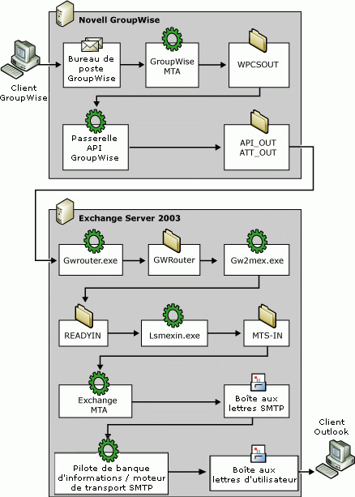

Vérifiez le flux de messages depuis Novell GroupWise vers Exchange 2003 dans l'ordre suivant :
1. Vérifiez le dossier \WPCSOUT dans le répertoire de la passerelle API Novell GroupWise Le dossier \WPCSOUT est la file d'attente MTA Novell GroupWise où les messages sortants sont placés lorsque vous envoyez un message de Novell GroupWise à un destinataire Exchange 2003. Le Novell GroupWise MTA transfère le message à la passerelle API liée à votre domaine étranger Exchange. Si des messages sont mis en attente dans le dossier \WPCSOUT, vérifiez l'état de votre instance de passerelle API exécutée sur le serveur Novell NetWare.
2. Vérifiez les dossiers \API_OUT et \ATT_OUT dans le répertoire de la passerelle API Novell GroupWise La passerelle API convertit les messages sortants en fichiers texte basés sur le mot de passe et les place dans ces dossiers, comme indiqué ci-dessous :
• \API_OUT En-tête de message avec une extension de nom de fichier .api
• \ATT_OUT Corps de message et pièces jointes avec une extension de nom de fichier .bdy
Si les fichiers sont mis en attente dans ces dossiers, le Routeur Microsoft Exchange pour Novell GroupWise (Gwrouter.exe) n'est peut-être pas exécuté ou il rencontre peut-être des problèmes d'accès. Vérifiez le journal des événements d'applications pour les événements dont la source est MSExchangeGWRtr. Par exemple, si le chemin d'accès au répertoire de la passerelle API est incorrect dans la configuration de connecteur, la description suivante est enregistrée : Le répertoire suivant est introuvable : \server01\api\API_OUT\. Dans le Gestionnaire système Exchange, affichez les propriétés du Connecteur pour Novell GroupWise et vérifiez les paramètres de chemin d'accès et compte.
3. Vérifiez les sous-répertoires sous \Program Files\Exchsrvr\Conndata\GWRouter Le Routeur pour Novell GroupWise déplace les fichiers d'en-tête et de corps de message dans des sous-répertoires de la banque de connecteurs, comme indiqué ci-dessous :
• \GW2MEX En-tête de message avec extension de fichier .api
• \GW2MEXA Corps de message et pièces jointes avec extension de nom de fichier .bdy
• Le processus GW2MEX prélève les fichiers de la banque de connecteurs. Gw2mex.exe convertit les fichiers d'en-tête et de corps de message au format Exchange et les place dans le dossier READYIN.
Note:
Si vous trouvez des fichiers dans le dossier .bdy sans fichiers d'en-tête correspondants dans le dossier \GW2MEX, vérifiez le dossier \Badfiles au même emplacement. Vous pouvez renouveler un transfert ayant échoué en replaçant les fichiers d'en-tête dans le dossier \GW2MEX. Toutefois, gardez à l'esprit que les fichiers d'en-tête des messages d'Exchange à Novell GroupWise sont également placés dans le dossier \Badfiles si le Routeur pour Novell GroupWise ne peut pas transférer les messages dans la passerelle API. Si ces fichiers ne sont pas déplacés correctement vers le dossier \GW2MEX, Gw2mex.exe les replacera dans le dossier \Badfiles car leur emplacement correct correspond au dossier \MEX2GW. Dans cette section, vous trouverez plus d'informations sur le transfert de messages d'Exchange à Novell GroupWise.
4. Vérifiez le dossier READYIN du Connecteur pour Novell GroupWise Pour examiner ce dossier, dans le Gestionnaire système Exchange, ouvrez le conteneur Files d'attente sous l'objet de serveur de tête de pont. Sélectionnez READYIN dans le volet de détails, cliquez sur Rechercher des messages, puis, dans la boîte de dialogue Rechercher des messages, cliquez sur Rechercher pour lister tous les messages de ce dossier sous Résultats de la recherche. Si les messages restent bloqués dans ce dossier, vous pouvez rencontrer un problème lié au processus LSMEXIN. Lsmexin.exe effectue la traduction d'adresses et la recherche Active Directory pour les destinataires appropriés d'un message. Le processus LSMEXIN déplace également les messages du dossier READYIN vers le dossier MTS-IN du connecteur.
Note:
Si le Connecteur pour Novell GroupWise n'est pas en mesure de transférer des messages du dossier READYIN dans le dossier MTS-IN, vérifiez le journal des événements d'applications et recherchez les événements dont la source est MSExchangeGWISE et dont la catégorie est Transport vers Exchange. Recherchez également les événements dont la catégorie est Interface GroupWise pour vérifier que le processus LSMEXIN a démarré correctement.
5. Vérifiez le dossier MTS-IN du connecteur Pour examiner ce dossier, dans le Gestionnaire système Exchange, dans le conteneur Files d'attente, sélectionnez MTS-IN, puis cliquez sur Rechercher des messages. Si vous trouvez des messages dans le dossier MTS-IN, ces messages attendent d'êtes déplacés par le lecteur du pilote de banque d'informations vers l'Agent MTA Exchange. Assurez-vous que l'Agent MTA Exchange est démarré (dans l'outil Services, vérifiez le service Microsoft Exchange - Piles MTA). Des informations supplémentaires sur le transfert de messages via l'Agent MTA Exchange sont disponibles dans cette rubrique.
6. Vérification de la file d'attente de la banque de boîtes aux lettres SMTP L'Agent MTA Exchange place les messages à transférer dans sa file d'attente de la banque de boîtes aux lettres SMTP. Pour afficher cette file d'attente dans le Gestionnaire système Exchange, sélectionnez, dans le conteneur Files d'attente l'option Banque de boîtes aux lettres SMTP, puis cliquez sur Rechercher des messages. Le lecteur de banque d'informations récupère le message de cette file d'attente et le transfère au service SMTP. Le moteur de transport SMTP reçoit le message, le classe et l'achemine aux destinataires cible. Des informations supplémentaires sur le transfert de messages via le service SMTP sont disponibles dans cette rubrique.
La file d'attente de messages et les processus de connecteur diffèrent lorsque les messages sont transférés dans le sens opposé. La Figure 2 illustre ces files d'attente et ces processus pour le transfert de messages d'Exchange 2003 à Novell GroupWise.
Figure 2 Flux de messages d'Exchange 2003 à Novell GroupWise
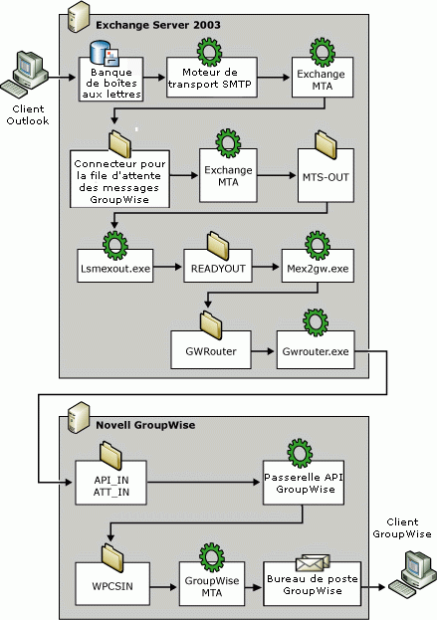

Vérifiez le flux de messages d'Exchange 2003 à Novell GroupWise dans l'ordre suivant :
1. Vérification du dossier Boîte d'envoi dans votre client Outlook Lorsque vous envoyez un message à un autre utilisateur, la banque de boîtes aux lettres reçoit le message de votre client ; le lecteur de banque d'informations envoie ensuite le message au service SMTP pour le routage et le transfert. Si les messages ne quittent pas votre dossier Boîte d'envoi, vérifiez que le service SMTP est en cours d'exécution sur votre serveur de boîtes aux lettres.
2. Vérification des files d'attente de messages internes du moteur de transport SMTP Le conteneur Queues dans le Gestionnaire système Exchange contient plusieurs files d'attente de messages SMTP. Ces files d'attente contiennent des messages lors des différentes étapes du processus de routage. Pour plus d'informations sur les files d'attente de messages SMTP, consultez la section Résolution des problèmes de connectivité SMTP de cette rubrique.
Pour les destinataires Novell GroupWise, le routage procède comme suit :
a. Le message est transmis au composant de file d'attente avancé dans le service SMTP où il est placé dans une file d'attente préalable à la catégorisation.
b. Le catégoriseur résout des adresses de destinataire et d'expéditeur, et développe tous les groupes avec un accès messagerie. Pour les destinataires Novell GroupWise, le message est ensuite placé dans une file d'attente consécutive à la catégorisation. Le catégoriseur est également traité dans Migration d'autres infrastructures de messagerie non-Exchange vers Exchange Server 2003 et interaction.
c. Comme le message est destiné à un destinataire distant, le moteur de file d'attente avancé déplace le message vers la file d'attente de préroutage.
d. Le moteur de routage récupère le message de la file d'attente de préroutage et détermine les cheminements de remise du message. Il affecte le message à l'instance Connecteur pour Novell GroupWise qui gère le type d'adresse du destinataire (autrement dit GWISE). Comme l'Agent MTA Exchange se charge des connecteurs de messagerie vers des systèmes de messagerie non-Exchange tels que le Connecteur pour Novell GroupWise, le moteur de routage transmet le message à l'Agent MTA Exchange.
3. Vérification du Connecteur pour la file d'attente des messages Novell GroupWise L'Agent MTA Exchange place le message dans une file d'attente des messages interne, que l'Agent MTA gère séparément de la banque Exchange sur le système de fichiers (\Program Files\Exchsrvr\Mtadata). Vous ne pouvez afficher cette file d'attente dans le Gestionnaire système Exchange que lorsque le service de piles MTA Microsoft Exchange est en cours d'exécution. Dans le conteneur Files d'attente, sélectionnez Connecteur pour Novell GroupWise, puis cliquez sur Rechercher des messages.
Note:
Si vous pensez qu'un message endommagé bloque la file d'attente des messages du Connecteur pour Novell GroupWise, utilisez l'outil de vérification MTA Check pour vérifier la cohérence de la file d'attente des messages MTA. Vous pouvez également utiliser l'outil MTA Check pour réparer la file d'attente des messages MTA. Pour télécharger cet outil, reportez-vous à http://go.microsoft.com/fwlink/?LinkId=25924. Pour plus d'informations sur la résolution de problèmes liés à l'Agent MTA Exchange, consultez la section Résolution des problèmes de connectivité X.400 de cette rubrique.
4. Vérification du dossier MTS-OUT du Connecteur pour Novell GroupWise L'Agent MTA Exchange place le message dans une enveloppe de transfert des messages (MTE) et le dépose dans le dossier MTS-OUT pour la remise via le Connecteur pour Novell GroupWise. Notez que l'Agent MTA Exchange continue à remettre des messages dans le dossier MTS-OUT, même si le service Connecteur pour Novell GroupWise est suspendu ou arrêté. Cela peut provoquer un retard des messages à collecter dans la file d'attente de remise. Dans le conteneur Files d'attente du Gestionnaire système Exchange, sélectionnez MTS-OUT, puis cliquez sur Rechercher des messages pour examiner cette file d'attente de messages.
Si les messages s'accumulent dans le dossier MTS-OUT, vous pouvez rencontrer un problème lié au processus LSMEXOUT. Lsmexout.exe récupère les messages du dossier MTS-OUT, accède à Active Directory pour effectuer une traduction d'adresses pour les destinataires cibles, puis place les messages dans le dossier READYOUT.
Note:
Si le Connecteur pour Novell GroupWise n'est pas en mesure de transférer des messages du dossier MTS-OUT dans le dossier READYOUT, vérifiez le journal des événements d'applications et recherchez les événements dont la source est MSExchangeGWISE et dont la catégorie est Transport à partir d'Exchange. Recherchez également les événements dont la catégorie est Interface GroupWise pour vérifier que le processus LSMEXOUT a démarré correctement.
5. Vérification du dossier READYOUT Les messages placés dans le dossier READYOUT sont en attente de traitement dans le processus MEX2GW. Mex2gw.exe obtient les messages du dossier READYOUT, les convertit au format Novell GroupWise et les place dans la banque de connecteurs. Si les messages s'accumulent dans le dossier READYOUT, cela peut indiquer un problème MEX2GW. Dans le conteneur Files d'attente, sélectionnez READYOUT, puis cliquez sur Rechercher des messages pour lister tous les messages qui se trouvent actuellement dans cette file d'attente.
6. Vérification des sous-répertoires sous \Program Files\Exchsrvr\Conndata\GWRouter Le processus MEX2GW place l'en-tête converti et les fichiers de corps de message dans les sous-répertoires suivants dans la banque de connecteurs :
• \MEX2GW En-tête de message avec extension de nom de fichier .api
• \MEX2GWA Corps de message et pièces jointes avec une extension de nom de fichier .bdy
Le Routeur pour Novell GroupWise prélève ces fichiers de la banque de connecteurs et les place dans les dossiers correspondants dans le répertoire de la passerelle API.
7. Vérification des dossiers \API_IN et \ATT_IN dans le répertoire de la passerelle API Novell GroupWise La passerelle API reçoit les messages entrants sous forme de fichiers texte basés sur les mots-clés et les place dans les dossiers suivants :
• \API_IN En-tête de message avec extension de nom de fichier .api
• \ATT_IN Corps de message et pièces jointes avec une extension de nom de fichier .bdy
Si les fichiers sont mis en attente dans ces dossiers, la passerelle API Novell GroupWise ne fonctionne peut-être pas sur le serveur Novell NetWare.
8. Vérification du dossier \WPCSIN dans le répertoire de la passerelle API Novell GroupWise Le dossier \WPCSIN du répertoire de la passerelle API Novell GroupWise est la file d'attente MTA Novell GroupWise entrante. L'Agent MTA Novell GroupWise transfère le message au domaine Novell GroupWise et au bureau de poste où réside l'utilisateur Novell GroupWise. Si les messages sont mis en attente dans le dossier \WPCSIN, vérifiez que l'Agent MTA Novell GroupWise de votre passerelle API fonctionne sur le serveur Novell NetWare.

Exécution du service Routeur pour Novell GroupWise en mode console
La connexion entre le Connecteur pour Novell GroupWise et la passerelle API Novell GroupWise est un élément essentiel de l'architecture des connecteurs. Le Routeur pour Novell GroupWise gère la communication entre le Connecteur pour Novell GroupWise et la passerelle API Novell GroupWise en transférant des fichiers texte basés sur les mots-clés entre la banque de connecteurs et le répertoire de la passerelle API. Si vous découvrez que des messages ne sont pas transférés correctement, essayez de démarrer le processus du routeur en mode console afin d'obtenir des informations supplémentaires sur ce processus.
Pour démarrer le routeur pour le service Novell GroupWise en mode console, procédez comme suit :
1. Arrêtez le service Routeur Microsoft Exchange pour Novell GroupWise dans l'outil Services. Dans la boîte de dialogue Arrêter les autres services, cliquez sur Oui pour arrêter également le service Microsoft Exchange - Connecteur pour Novell GroupWise.
2. Démarrez Windows Explorer, ouvrez le répertoire \Program Files\Exchsrvr\bin et recherchez le fichier Gwrouter.exe.
3. Double-cliquez sur le fichier Gwrouter.exe pour démarrer le programme du Routeur GroupWise en mode console. Vérifiez que le processus de routeur a démarré correctement et interroge le répertoire de la passerelle API (Figure 3).
Figure 3 Interrogation du répertoire de la passerelle API avec le routeur pour le service Novell GroupWise en mode console
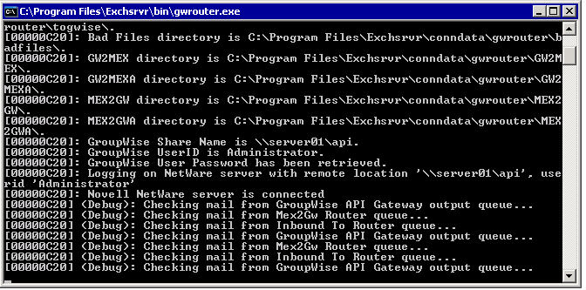

4. Pour arrêter le routeur GroupWise, appuyez sur CTRL + PAUSE afin de terminer le programme.

Archivage des messages traités
Le service Routeur Microsoft Exchange pour Novell GroupWise prend en charge les messages qui transitent par le Connecteur pour Novell GroupWise. Il peut s'agir d'une fonctionnalité utile si vous souhaitez capturer les messages endommagés ou incorrects. Pour activer la fonctionnalité d'archivage, vous devez activer un commutateur de paramètre dans les paramètres du Connecteur pour Novell GroupWise à l'aide de l'Éditeur du Registre.
Caution:
Une utilisation incorrecte de l'Éditeur de Registre peut entraîner des problèmes graves dont la résolution peut impliquer la réinstallation du système d'exploitation. Microsoft ne peut pas garantir la résolution des problèmes liés à une modification incorrecte de l'Éditeur de Registre. L'utilisation de l'Éditeur du Registre relève de votre responsabilité.
Pour activer le répertoire d'archivage, procédez comme suit :
1. Démarrez l'Éditeur du Registre (Regedt32.exe) et ouvrez la clé de Registre suivante :
HKEY_LOCAL_MACHINE\SYSTEM\CurrentControlSet\Services\LME-GWISE\Parameters

2. Dans le menu Edition, cliquez sur Nouveau, puis cliquez sur Valeur DWORD pour ajouter la valeur suivante :
Nom de la valeur : Archiver
Valeur : 1
3. Redémarrez le service Routeur Exchange pour Novell GroupWise pour créer le répertoire \Archive dans le répertoire \Programfiles\Exchsrvr\Conndata\Gwrouter. Le répertoire \Archive aura les sous-répertoires suivants : \Dirsync, \Freebusy, \Gw2mex, \Gw2mexa, \Mex2gw, \Mex2gwa, \Togwise.
Note:
Lorsque vous activez la fonctionnalité d'archivage, vous devez purger des archives manuellement pour éviter que le lecteur de disque manque d'espace libre. Il est recommandé d'activer la fonctionnalité d'archivage seulement pendant la résolution de sessions.

Résolution des problèmes de connectivité X.400
Les Connecteurs X.400 sont des objets avec plusieurs options de configuration. Les erreurs typographiques et les erreurs de configuration de base résultant de malentendus entre des administrateurs système sont parmi les causes plus courantes de problèmes de transfert X.400. Les problèmes de transfert peuvent également être provoqués par la surcharge d'un partenaire de communication X.400 (par exemple, quand un système X.400 1988 ne rétablit pas les fonctionnalités X.400 de 1984 lors de la communication avec un système X.400 1984) ou par violations de protocole provoquées par un partenaire de communication X.400.
Les causes suivantes sont les causes classiques de problèmes de transfert de messages via les Connecteurs X.400 :
• Expiration du temps de connexionSi l'Agent MTA Exchange ne peut pas établir de connexion à l'Agent MTA distant, vérifiez que les informations d'adresse de cet Agent MTA distant sont correctes. Lors de la communication sur X.25, assurez-vous que la carte EICON peut établir correctement une connexion. Lors de la communication sur TCP/IP, vérifiez que la résolution des noms fonctionne et utilisez l'outil Ping pour tester l'adresse IP de l'hôte distant. Si l'exécution de la commande Ping sur l'adresse IP de l'Agent MTA distant échoue, vous devrez peut-être résoudre un problème de réseau général. Si l'exécution de la commande Ping sur l'adresse IP de l'Agent MTA distant réussit, vérifiez que les informations OSI (Open Systems Interconnect) de l'adresse sortante et entrante (autrement dit sélecteur T, S et P) est correcte. Vous spécifiez les informations d'adresse OSI dans la pile de transport de l'Agent MTA ou sur l'onglet Pile du Connecteur X.400 lorsque vous cliquez sur le bouton Adresse OSI. Les sélecteurs T (PSAP), S (SSAP) et P (PSAP) peuvent être entrés au format hexadécimal ou texte. Vérifiez que seuls les champs obligatoires sont spécifiés et qu'ils sont spécifiés dans le format correct. Si plusieurs Connecteurs X.400 utilisent la même pile de transport pour se connecter à des Agents MTA X.400 étrangers, vérifiez qu'une valeur unique est spécifiée pour le sélecteur T de chaque connecteur. Le sélecteur T spécifie le point d'entrée dans la couche de transport du protocole X.400 ; il doit être unique.
Note:
Le sélecteur P n'est pas géré en mode 1984. Le sélecteur S n'est pas géré en mode 1988 X.410. Le sélecteur T est le sélecteur le plus utilisé dans les Agents MTA X.400.
• Tentative de connexion refusée Les systèmes X.400 refusent de communiquer avec les autres Agents MTA quand les informations de sécurité ne correspondent pas. Les informations de sécurité se composent du nom et du mot de passe de l'Agent MTA distant et de l'Agent MTA local. Les champs de mot de passe local et distant font la différence entre les majuscules et les minuscules. Ils doivent correspondre exactement aux informations soumises par l'Agent MTA qui tente de se connecter. Vous spécifiez le nom et le mot de passe de l'Agent MTA distant sous l'onglet Général du connecteur. L'Agent MTA Exchange utilise le nom du serveur Exchange en tant que nom d'Agent MTA local. Si ce nom doit être modifié ou si vous devez spécifier un mot de passe pour l'Agent MTA local, activez l'onglet Remplacer du connecteur et cliquez sur Modifier.
• Connexion perdue Des déconnexions soudaines au cours du transfert des messages indiquent que les paramètres de protocole X.400 sur l'Agent MTA local et ceux de l'Agent MTA distant ne correspondent pas. Vérifiez les paramètres sous l'onglet Paramètres avancés du connecteur. Assurez-vous que l'année de conformité correcte (1984 ou 1988) est bien sélectionnée d'après les fonctionnalités de l'Agent MTA distant et désactivez la case à cocher Autoriser le contenu Exchange si l'Agent MTA distant n'est pas un système Exchange. Si l'option Autoriser le contenu Exchange est sélectionnée, l'Agent MTA Exchange envoie des parties non-X.400 via le Connecteur X.400, ce que les systèmes non-Exchange peuvent identifier comme une violation de protocole.
Note:
Vous devez configurer le Connecteur X.400 de manière à respecter l'année de conformité de l'Agent MTA distant. L'option autorisant le contenu Exchange doit toujours être désactivée lorsque vous vous connectez à un Agent MTA non-Exchange. En outre, pour un Agent MTA non-Exchange classique, l'option Alternance bidirectionnelle doit être désactivée. Autoriser BP-15 (en plus de BP-14) est disponible lors de l'envoi à un Agent MTA X.410 de 1984 ou X.400 de 1988.
Vérifiez également les valeurs RTS de votre connecteur dans l'onglet Remplacer lorsque vous cliquez sur le bouton Valeurs supplémentaires. Assurez-vous que les paramètres Taille de point de contrôle, Délai de récupération et Taille de fenêtre correspondent à la configuration de l'Agent MTA distant. Par exemple, la taille de fenêtre détermine le nombre de paquets de données avec accusé de réception que l'Agent MTA local peut envoyer. Si la taille de fenêtre est trop grande pour l'Agent MTA distant, cet agent interrompt la connexion dès que la fenêtre de l'Agent MTA distant est saturée. Si la taille de fenêtre est trop petite, la connexion expire lorsque l'Agent MTA local a envoyé tous les paquets autorisés et attend un accusé de réception de la part de l'Agent MTA distant (ce qui n'arrive jamais car l'Agent MTA distant attend plusieurs paquets de données). Déterminez auprès de l'administrateur système de l'Agent MTA distant les valeurs RTS à utiliser.
• L'unité TPDU (Transport Protocol Data Unit) est trop volumineuse Certains systèmes X.400, comme Lotus Soft-Switch EMX, ont besoin d'une prise en charge particulière pour les unités TPDU de 2 Ko. Pour configurer l'agent MTA Exchange afin qu'il prenne en charge cette taille TPDU, démarrez l'Éditeur de Registre Windows et modifiez la valeur de la clé de Registre REG_DWORD intitulée Supports 2K TPDU en la paramétrant sur 1 au lieu de 0. Cette clé de Registre se trouve à l'emplacement suivant :
HKEY_LOCAL_MACHINE\SYSTEM\CurrentControlSet\Services\MSExchangeMTA\Parameters

Caution:
Une utilisation incorrecte de l'Éditeur de Registre peut entraîner des problèmes graves dont la résolution peut impliquer la réinstallation du système d'exploitation. Microsoft ne peut pas garantir la résolution des problèmes liés à une modification incorrecte de l'Éditeur de Registre. L'utilisation de l'Éditeur du Registre relève de votre responsabilité.
• Les messages ne sont transférés que dans un seul sens Le transfert de messages dans un sens peut fonctionner correctement même si le transfert des messages dans l'autre sens ne fonctionne pas. Cela peut être dû à des valeurs RTS incompatibles ou à des problèmes de résolution de nom. Si les Agents MTA local et distant sont configurés avec des noms de domaine complets plutôt que des adresses IP ou des noms NetBIOS, l'Agent MTA local peut se trouver par exemple dans l'impossibilité de résoudre l'adresse IP de la connexion entrante vers un nom de domaine complet afin d'identifier le Connecteur X.400 responsable de la connexion. L'Agent MTA local tente de résoudre l'adresse IP d'un nom d'hôte. Il recherche d'abord le fichier HOSTS local. S'il échoue, l'Agent MTA interroge le système DNS pour qu'il lui fournisse le nom d'hôte. Si cette recherche inversée échoue également, la tentative de connexion est arrêtée.
Note:
Pour que la recherche inversée aboutisse, le serveur DNS doit posséder un enregistrement PTR (Pointer) dans DNS pour l'Agent MTA distant qui mappe son adresse IP à son nom de domaine complet.

Test de la connectivité de messagerie
Le meilleur moyen de tester la connectivité X.400 consiste à envoyer à un utilisateur X.400 un message électronique avec une pièce jointe volumineuse depuis Outlook. Il est recommandé d'ajouter une pièce jointe volumineuse car des messages peu volumineux ne révéleront peut-être pas des valeurs RTS incompatibles, par exemple. Pour adresser le message, créez une adresse ponctuelle (One-off) X.400.
Pour créer une adresse One-off dans un message électronique, procédez comme suit :
1. Ouvrez Outlook, démarrez un nouveau message électronique, puis cliquez sur À.
2. Dans la boîte de dialogue Sélectionner des noms, cliquez sur Paramètres avancés, puis sur Nouveau.
3. Dans la boîte de dialogue Nouvelle entrée sous Placer cette entrée, sélectionnez Dans ce message uniquement, Adresse X.400 dans la liste des types d'entrées, puis cliquez sur OK (Figure 1).
Figure 1 Spécification d'un destinataire X.400 One-off
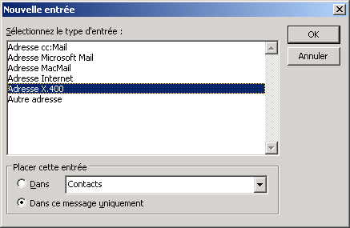

4. Dans la boîte de dialogue Propriétés de la nouvelle adresse X.400, spécifiez les informations sur le destinataire. Vous devez remplir les champs Nom affiché, PRMD, ADMD et Pays/Région, ainsi qu'un champ supplémentaire tel que Nom pour former une adresse X.400 correcte. Si l'adresse X.400 de votre utilisateur cible possède des champs supplémentaires, vous devez les indiquer également.
5. Cliquez sur À.
Note:
Vous pouvez également taper une adresse X.400 One-off directement dans la ligne À. Voici un exemple (vous devez taper la chaîne entière, y compris les crochets) : [x400:c=us;a=exchange;p=contoso;s=lastname]
N'oubliez pas de vérifier que le routage de messages fonctionne dans les deux sens. Demandez à l'utilisateur X.400 de répondre à votre message pour que vous puissiez vérifier si le transfert de messages fonctionne également dans la direction opposée.

Examen du flux de messages X.400
Les files d'attente de messages Exchange concernées par le transfert d'un message via un Connecteur X.400 sont identiques à celles du Connecteur pour Lotus Notes ou du Connecteur pour Novell GroupWise, à l'exception du fait que l'Agent MTA Exchange place les messages sortants dans une file d'attente de messages MTA interne sur le système de fichiers au lieu de les placer dans un dossier MTS-OUT dans la banque Exchange. La Figure 2 illustre la façon dont les messages passent d'Exchange Server 2003 à un Agent MTA X.400 distant.
Figure 2 Flux de messages vers un Agent MTA X.400 distant
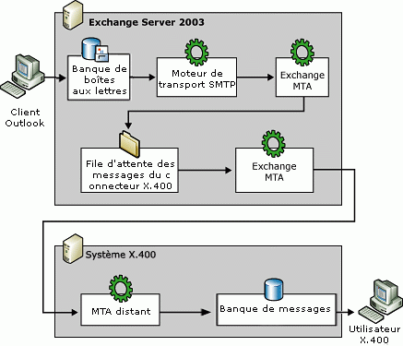

Vérifiez le flux de messages Exchange 2003 vers X.400 dans l'ordre suivant :
1. Vérification du dossier Boîte d'envoi dans votre client Outlook Lorsque vous envoyez un message à un autre utilisateur, la banque de boîtes aux lettres reçoit le message de votre client ; le lecteur de banque d'informations envoie ensuite le message au service SMTP pour le routage et le transfert. Si les messages ne quittent pas votre dossier Boîte d'envoi, vérifiez que le service SMTP est en cours d'exécution sur votre serveur de boîtes aux lettres.
2. Vérification des files d'attente de messages internes du moteur de transport SMTP Le conteneur Files d'attente dans le Gestionnaire système Exchange contient plusieurs files d'attente de messages SMTP. Ces files d'attente contiennent des messages lors des différentes étapes du processus de routage. Pour plus d'informations sur les files d'attente de messages SMTP, consultez la section Résolution des problèmes de connectivité SMTP de cette rubrique.
Pour les destinataires X.400, le routage s'effectue comme suit :
a. Le message est transmis au composant de file d'attente avancé dans le service SMTP où il est placé dans une file d'attente préalable à la catégorisation.
b. Le catégoriseur résout des adresses de destinataire et d'expéditeur, et développe tous les groupes avec un accès messagerie. Pour les destinataires X.400, le message est ensuite placé dans une file d'attente consécutive à la catégorisation. Le catégoriseur est également traité dans Migration d'autres infrastructures de messagerie non-Exchange vers Exchange Server 2003 et interaction.
c. Comme le message est destiné à un destinataire distant, le moteur de file d'attente avancé déplace le message vers la file d'attente de préroutage.
d. Le moteur de routage récupère le message de la file d'attente de préroutage et détermine les cheminements de remise du message. Il affecte le message à l'instance du Connecteur X.400 qui gère le type d'adresse du destinataire (autrement dit X.400). Comme l'Agent MTA Exchange se charge des Connecteurs X.400, le moteur de routage lui transmet le message.
3. Vérification de la file d'attente des messages en attente d'acheminement de l'Agent MTA Exchange Cette file d'attente contient les messages qui attendent d'être routés par l'Agent MTA Exchange. Si les messages restent dans cette file d'attente pendant une période prolongée, cela peut indiquer un problème avec l'Agent MTA Exchange.
4. Vérification de la file d'attente des messages du Connecteur X.400 Lorsque le moteur de routage transmet le message à l'Agent MTA Exchange, cet agent place le message dans une file d'attente de messages interne que l'Agent MTA gère séparément de la banque Exchange sur le système de fichiers (\Program Files\Exchsrvr\Mtadata). Vous ne pouvez afficher la file d'attente du Connecteur X.400 dans le Gestionnaire système Exchange que lorsque le service de piles MTA Microsoft Exchange est en cours d'exécution. Le nom de la file d'attente dans le conteneur Files d'attente correspond au nom que vous avez affecté au connecteur lors de sa création initiale (dans la zone de texte Nom sous l'onglet Général).
Note:
Si vous pensez qu'un message endommagé bloque la file d'attente des messages du Connecteur X.400, utilisez l'outil de vérification MTA Check pour vérifier la cohérence de la file d'attente des messages MTA. Vous pouvez également utiliser l'outil MTA Check pour réparer la file d'attente des messages MTA. Pour télécharger cet outil, reportez-vous à http://go.microsoft.com/fwlink/?LinkId=25924.
5. Vérification du journal des événements d'applications et des autres journaux de protocole afin d'examiner la communication entre l'Agent MTA Exchange et l'Agent MTA distant Exchange 2003 n'exécute pas de services de connecteur distinct pour les Connecteurs X.400. L'Agent MTA Exchange utilise plutôt les objets de configuration de connecteur pour déterminer les paramètres de protocole à utiliser pour le transfert de messages. C'est l'Agent MTA Exchange lui-même qui communique avec l'Agent MTA distant.
Il existe quatre journaux différents que vous pouvez utiliser pour examiner la communication X.400 :
a. Journal d'événements d'applications Par défaut, l'Agent MTA Exchange ne consigne qu'un minimum d'informations dans le journal des événements d'applications. Vous pouvez augmenter le niveau de consignation des événements de l'Agent MTA Exchange dans le Gestionnaire système Exchange en affichant les propriétés du serveur pont et en activant l'onglet Enregistrement des diagnostics. Sous Services, sélectionnez MSExchangeMTA et sous MSExchangeMTA, sélectionnez les différentes catégories de l'Agent MTA, par exemple X.400. Définissez le niveau de consignation sur le niveau maximal pour obtenir les informations les plus détaillées. N'oubliez pas qu'aucun service n'est propre à un Connecteur X.400. Toute consignation concerne directement les activités de l'Agent MTA Exchange.
Note:
La définition du niveau de consignation des diagnostics sur le niveau maximal peut entraîner l'écriture d'un grand nombre d'événements dans le journal des événements d'applications. D'une manière générale, il est recommandé de définir la taille du journal des événements d'applications et des événements système sur 30 Mo et d'activer l'option de remplacement des événements si nécessaire. N'oubliez pas de rétablir le paramètre par défaut Aucun lorsque vous avez fini de tester le connecteur.
b. EV0.log C'est un fichier texte que l'Agent MTA Exchange peut écrire en plus du journal des événements d'applications. Ce journal comprend les informations affichées dans l'Observateur d'événements. Il est au format de fichier texte de sorte que vous pouvez afficher les événements dans un traitement de texte. Pour activer ce fichier journal, vous devez définir un paramètre de registre pour l'Agent MTA Exchange. Modifiez la valeur du paramètre REG_DWORD intitulée Text Event Log : changez la valeur par défaut 0 et utilisez la valeur 1. Vous devez redémarrer le service de piles MTA Microsoft Exchange pour que la modification entre en vigueur. L'Agent MTA Exchange crée le fichier EV0.log dans le répertoire \Program Files\Exchsrvr\Mtadata.
Le paramètre Text Event Log est situé à l'emplacement suivant :
HKEY_LOCAL_MACHINE\SYSTEM\CurrentControlSet\Services \MSExchangeMTA\Parameters

Caution:
Une utilisation incorrecte de l'Éditeur de Registre peut entraîner des problèmes graves dont la résolution peut impliquer la réinstallation du système d'exploitation. Microsoft ne peut pas garantir la résolution des problèmes liés à une modification incorrecte de l'Éditeur de Registre. L'utilisation de l'Éditeur du Registre relève de votre responsabilité.
c. AP0.log Le fichier APO.log est généré lorsque vous définissez le niveau de consignation des diagnostics pour les catégories Interface et Interopérabilité sur Maximum. Ce fichier journal contient les informations sur la façon dont les Agents MTA local et distant établissent des connexions et envoient des données. Ces informations sont utiles si vous devez examiner les unités de données de protocole échangées entre les Agents MTA. Ce fichier réside dans le répertoire \Program Files\Exchsrvr\Mtadata.
d. BF0.log Le fichier BF0.log est généré lorsque les catégories X400 Service et APDU sont définies à un niveau de consignation des diagnostics moyen ou maximum. Ce fichier journal contient un vidage binaire des messages qui sont envoyés et reçus par l'Agent MTA Exchange.
Le journal des événements d'applications et les autres fichiers journaux sont également intéressants à consulter si vous devez vérifier le transfert des messages d'un système X.400 vers un système Exchange 2003. La Figure 3 illustre les différentes étapes de transfert de messages X.400 vers Exchange 2003.
Figure 3 Flux des messages depuis un Connecteur X.400 vers Exchange 2003
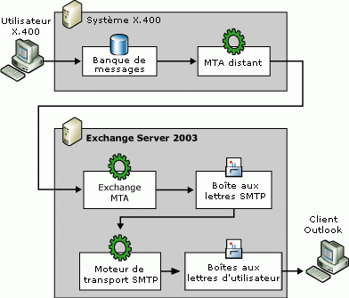

Vérifiez le flux de messages depuis le système X.400 vers Exchange 2003 dans l'ordre suivant :
1. Vérification de la file d'attente des messages en attente d'acheminement de l'Agent MTA Exchange Lorsque l'Agent MTA Exchange reçoit un message d'un Agent MTA distant, il doit communiquer avec Active Directory pour déterminer la destination du message. Étant donné que le message est destiné à un utilisateur Exchange, l'Agent MTA Exchange place le message dans sa file d'attente de la banque de boîtes aux lettres SMTP. Pour afficher cette file d'attente dans le Gestionnaire système Exchange, sélectionnez, dans le conteneur Files d'attente, l'option Messages en attente d'acheminement, puis cliquez sur Rechercher des messages.
2. Vérification de la file d'attente de la banque de boîtes aux lettres SMTP Le pilote de banque d'informations Exchange récupère le message de cette file d'attente et le transfère au service SMTP. Le moteur de transport SMTP reçoit le message, le classe et l'achemine aux destinataires cible. Pour plus d'informations sur le transfert de messages via le service SMTP, consultez la section suivante Résolution des problèmes de connectivité SMTP.
3. Vérification du journal des événements d'applications et des autres journaux de protocole afin d'examiner la communication entre l'Agent MTA Exchange et l'Agent MTA distant Les informations sur la vérification de ces journaux a été présentée plus haut dans cette section.

Résolution des problèmes de connectivité SMTP
Le service SMTP est le moteur de transport interne d'Exchange 2003 et est impliqué dans tous les transferts de messages. Le service SMTP utilise des Connecteurs SMTP pour transférer des messages vers leurs destinations, de la même manière que l'Agent MTA Exchange utilise les Connecteurs X.400. Les Connecteurs SMTP sont des objets de configuration qui contiennent les paramètres déterminant la façon dont le service SMTP établit des connexions et transfère des messages. Les Connecteurs SMTP ne sont pas absolument nécessaires pour la connectivité SMTP. Les serveurs virtuels SMTP Exchange 2003 peuvent également communiquer directement avec les hôtes SMTP distants.
Les causes suivantes sont les causes classiques de problèmes de transfert de messages sur SMTP :
• Hôte inaccessible Si le service SMTP ne peut pas établir de connexion avec l'hôte SMTP distant, vérifiez que les informations d'adresse de l'hôte distant sont correctes et que le nom de l'hôte distant peut être résolu en une adresse IP valide. Si vous connaissez l'adresse IP du système de destination, vous pouvez utiliser Telnet.exe pour tenter d'établir une connexion au port TCP 25. Si vous ne connaissez pas l'adresse IP du système de destination, démarrez l'outil Nslookup (NSlookup.exe) à l'invite de commandes et effectuez les opérations suivantes pour interroger les enregistrements du domaine de destination du serveur de messagerie (MX) :
a. Dans l'outil Nslookup, vérifiez qu'une connexion réseau à votre serveur DNS est établie, tapez la commande set type=mxet appuyez sur la touche ENTRÉE.
b. Tapez le nom de domaine qui vous intéresse (microsoft.com par exemple) et appuyez sur la touche ENTRÉE. L'écran de sortie affiche un ou plusieurs enregistrements MX et les adresses IP de ces hôtes (Figure 1).
c. Tapez exit et appuyez sur la touche ENTRÉE pour quitter l'outil Nslookup.
Figure 1 Détermination de l'adresse IP d'un enregistrement MX pour un domaine de destination
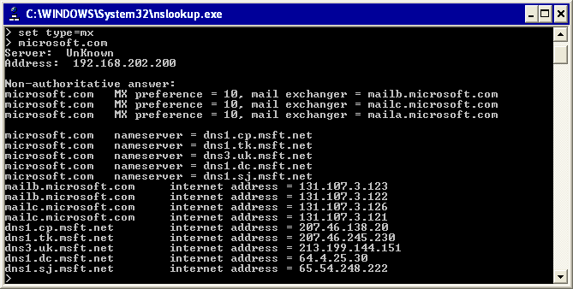

Si vous ne parvenez pas à vous connecter au port TCP 25 sur le système de destination à l'aide de Telnet.exe, consultez l'article de Base de connaissances 169790 « How to Troubleshoot Basic TCP/IP Problems » (http://go.microsoft.com/fwlink/?linkid=3052&kbid=169790).
• Domaine de destination inaccessible Un message ne peut pas atteindre sa destination finale car le service SMTP est incapable de déterminer l'enregistrement MX chargé du domaine. Lorsque le domaine SMTP est inaccessible, le service SMTP informe l'expéditeur du message, dans un rapport de non-remise, que le serveur de destination du destinataire est introuvable dans DNS. Cette erreur peut également se produire si un espace d'adressage incorrect de type SMTP a été affecté à un ou plusieurs Connecteurs SMTP. Utilisez le Gestionnaire système Exchange ou l'outil WinRoute pour vérifier la topologie de routage de message.
• Erreurs de protocole SMTP Les erreurs de protocole se produisent lorsque l'hôte SMTP distant répond à la commande EHLO de l'hôte SMTP local avec une erreur de niveau 500 (par exemple lorsque l'hôte distant ne prend pas en charge le protocole SMTP Étendu) ou lorsque des commandes SMTP sont hors séquence (par exemple lors d'une tentative MAIL FROM avant la commande EHLO). Si une erreur de protocole est détectée, le système expéditeur ABANDONNERA la connexion et signalera cet abandon avec un message de non-remise indiquant que le serveur SMTP distant ne peut pas gérer le protocole. Pour connaître les raisons pour lesquelles un serveur SMTP distant rejette les requêtes de protocole, activez la connexion SMTP pour le serveur virtuel ou utilisez le Moniteur réseau pour tracer la communication réseau. Pour activer l'enregistrement SMTP sous l'onglet Général du serveur virtuel, sélectionnez Activer la création d'un journal d'enregistrement et spécifiez le format de journal de votre choix sous Format de journal actif.
• L'espace d'adressage SMTP n'est pas configuré pour le transfert de messages entrants Pour atteindre les utilisateurs Exchange 2003 depuis Internet ou depuis un autre système de messagerie SMTP, vous devez identifier l'espace d'adressage SMTP de votre organisation Exchange comme étant entrant. Par exemple, si votre adresse SMTP est administrateur@fourthcoffee.com et si fourthcoffee.com n'est pas identifié comme espace d'adressage entrant, les messages provenant d'Internet et destinés à administrateur@fourthcoffee.com n'arriveront pas à votre boîte aux lettres. Afin de vérifier que l'organisation Exchange est correctement configurée, dans le Gestionnaire système, ouvrez Stratégie de destinataire par défaut, dans le conteneur Stratégies de destinataire et activez l'onglet Adresses de messagerie. Vérifiez que la règle de génération d'adresses SMTP contient les informations de domaine correctes. Si les informations d'adresse ne correspondent pas à vos besoins (par exemple, si @contoso.com est spécifié pour l'organisation Exchange alors que vous avez besoin également de @fourthcoffee.com), créez une autre règle de génération d'adresses SMTP et vérifiez que la case à cocher L'organisation Exchange est responsable de la remise de tous les messages à cette adresse est activée.
• Un bouclage est détecté Si vous avez plusieurs serveurs SMTP virtuels configurés sur votre serveur Exchange, assurez-vous qu'ils servent des ports entrants uniques et vérifiez également que la configuration SMTP des ports sortants permet d'éviter un bouclage entre des serveurs virtuels locaux. Si vous avez configuré plusieurs serveurs SMTP virtuels sur votre serveur tête de pont, assurez-vous qu'aucun n'est défini sur Aucune assignation dans la liste Adresse IP sous l'onglet Général du serveur virtuel.
Si vous utilisez des Connecteurs SMTP, vous devez également vous assurer qu'aucun Connecteur SMTP ne possède l'espace d'adressage de l'organisation locale. Si vous devez partager l'espace d'adressage SMTP de l'organisation locale avec un autre système de messagerie, assurez-vous que vous transférez tous les messages aux hôtes actifs spécifiés. Ne sélectionnez pas Utiliser DNS pour router vers les espaces d'adressage du connecteur dans votre configuration de Connecteur SMTP. Pour obtenir des instructions détaillées sur le mode de configuration d'un Connecteur SMTP, reportez-vous à Comment configurer un Connecteur SMTP lors de la migration d'un système de messagerie non-Exchange vers Exchange Server 2003.

Test de la connectivité de messagerie
Pour tester la connectivité de la messagerie, envoyez des messages de courrier électronique à un utilisateur Exchange à partir d'un système de messagerie Internet (Microsoft Hotmail® par exemple). Vous pouvez spécifier l'adresse SMTP d'un destinataire Exchange dans Utilisateurs et ordinateurs Active Directory lorsque vous affichez les propriétés du compte d'utilisateur et basculez vers l'onglet Adresses de messagerie. N'oubliez pas de répondre au message de test et de vous assurer que vous recevez la réponse dans Hotmail pour vérifier que le routage des messages fonctionne dans les deux sens.
Vous pouvez également utiliser Telnet.exe pour tester rapidement le transfert de messages entrants à un destinataire Exchange 2003, comme l'indique l'article de Base de connaissances 153119, « Telnet to Port 25 to Test SMTP Communication » (http://go.microsoft.com/fwlink/?linkid=3052&kbid=153119).

Examen du flux de messages SMTP
Le service SMTP est constitué des composants internes suivants qui gèrent le transfert de messages entre, d'un côté, les hôtes SMTP et les clients de messagerie Internet et, de l'autre côté, Exchange 2003 :
• Service de protocole SMTP Gère la communication SMTP avec les hôtes SMTP distants et les clients. Ce service implémente les commandes de protocole SMTP qu'Exchange 2003 prend en charge.
• Pilote de banque d'informations Permet au service SMTP de communiquer avec la banque d'informations Exchange pour enregistrer des messages qui transitent par le service SMTP. Le pilote de banque d'informations traite également la remise de messages à des destinataires locaux.
• Moteur de file d'attente avancé Fournit une gestion et une logique de file d'attente pour la remise, le routage et le relais de messages.
• Catégoriseur Fournit des services de catégorisation des messages entrants et sortants, tels que l'extension de liste de distribution à l'aide de LDAP et d'Active Directory.
• Moteur de routage Fournit la logique de routage requise pour transmettre les messages sortants au connecteur de messagerie correct.
• Gestionnaire de files d'attente Gère les files d'attente de liens qui permettent de stocker des messages en attente de transfert vers la destination distante suivante.
La Figure 2 montre comment les messages transitent par les composants du service SMTP.
Figure 2 Flux de messages transitant par le moteur de transport SMTP d'un serveur Exchange 2003
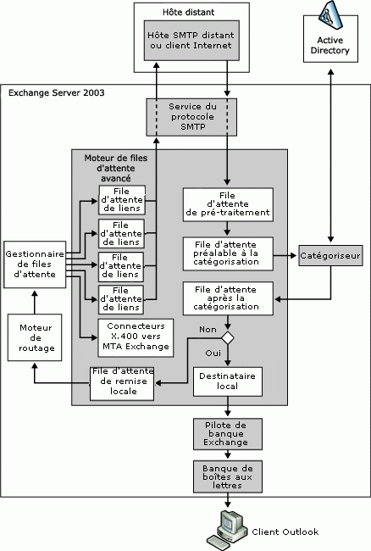

Vérifiez le flux de messages SMTP dans l'ordre suivant :
1. Vérifiez le journal SMTP Lorsque vous activez la journalisation SMTP, présentée plus haut dans cette rubrique, vérifiez que les messages provenant d'un hôte distant sont transférés vers le service de protocole SMTP local ou que des messages du service de protocole SMTP local sont correctement transférés à un hôte distant. L'exemple ci-dessous présente le journal avec les résultats de la communication Telnet abordée précédemment :
#Software: Microsoft Internet Information Services 6.0
#Version: 1.0
#Date: 2003-11-30 22:33:03
#Fields: date time c-ip cs-username s-sitename s-computername s-ip s-port cs-method cs-uri-stem cs-uri-query sc-status sc-win32-status sc-bytes cs-bytes time-taken cs-version cs-host cs(User-Agent) cs(Cookie) cs(Referer)
2003-11-30 22:33:03 192.168.202.223 - SMTPSVC1 SERVER01 192.168.202.199 0 HELO - - 250 0 50 4 10 SMTP - - - -
2003-11-30 22:34:05 192.168.202.223 - SMTPSVC1 SERVER01 192.168.202.199 0 MAIL - +FROM:<user@contoso.com> 250 0 41 28 40 SMTP - - - -
2003-11-30 22:35:03 192.168.202.223 - SMTPSVC1 SERVER01 192.168.202.199 0 RCPT - +TO:<Administrator@contoso.com> 250 0 38 35 10 SMTP - - - -
2003-11-30 22:37:42 192.168.202.223 - SMTPSVC1 SERVER01 192.168.202.199 0 DATA - <SERVER01MTwKnhoKQXw00000001@server01.contoso.com> 250 0 133 30 134223 SMTP - - - -
2003-11-30 22:38:16 192.168.202.223 - SMTPSVC1 SERVER01 192.168.202.199 0 QUIT - - 240 331987 69 4 10 SMTP - - - -
2. Vérifiez la file d'attente Dépôt de messages suspendu Dans le Gestionnaire système, dans le conteneur Files d'attente, sélectionnez Dépôt de messages suspendu et cliquez sur Rechercher des messages. Lorsque le service de protocole SMTP accepte et reconnaît un message, il place le message dans cette file d'attente. La file d'attente Dépôt de messages suspendu est également qualifiée de file d'attente de pré-soumission car les messages de cette file d'attente n'ont pas été encore traités par le catégoriseur. La file d'attente de pré-traitement est le point d'entrée dans le moteur de files d'attente avancé.
Note:
Si les messages s'accumulent constamment dans la file d'attente de pré-traitement, cela peut indiquer un problème de performances. Les messages peuvent apparaître dans cette file d'attente par intermittence lors de l'exploitation maximale occasionnelle des performances. Fréquemment, des problèmes avec les récepteurs d'événements (par exemple un code de traitement SMTP pour le filtrage antivirus et les avertissements) entraînent l'accumulation des messages dans cette file d'attente.
3. Vérifiez la file d'attente Messages en attente d'une recherche dans l'annuaire Le moteur de file d'attente avancé place le message de la file d'attente de pré-traitement dans cette file d'attente afin que le catégoriseur puisse le traiter. La file d'attente Messages en attente d'une recherche dans l'annuaire est également appelée file d'attente de pré-catégorisation car il s'agit d'une file de régulation pour le catégoriseur. La file d'attente Messages en attente d'une recherche dans l'annuaire contient des messages tandis que le catégoriseur résout les adresses des expéditeurs et des destinataires dans Active Directory, développe des listes de distribution, vérifie les restrictions et applique des limites par expéditeur et par destinataire, et bien plus encore.
Les messages peuvent s'accumuler dans la file d'attente de pré-catégorisation si le catégoriseur ne peut pas traiter les messages. Le catégoriseur n'est peut-être pas en mesure d'accéder au catalogue global pour accéder aux informations sur le destinataire. La recherche de catalogue global est peut-être également trop lente. Sur les serveurs frontaux, les messages restent également dans la file d'attente Messages en attente d'une recherche dans l'annuaire si vous désactivez la banque Exchange. Il est recommandé de conserver le service de banque d'informations d'Exchange en cours d'exécution sur les serveurs frontaux pour traiter correctement les messages.
Si vous souhaitez obtenir des informations sur le traitement du catégoriseur, augmentez le niveau d'enregistrement des événements pour les services MSExchangeDSAccess et MSExchangeTransport. Définissez le niveau d'enregistrement pour toutes les catégories sur le niveau Maximum pour obtenir des informations plus détaillées.
Note:
La définition du niveau de consignation des diagnostics sur le niveau Maximum peut entraîner l'écriture d'un grand nombre d'événements dans le journal des événements d'applications. D'une manière générale, il est recommandé de définir la taille du journal des événements d'applications et des événements système sur 30 Mo et d'activer l'option de remplacement des événements si nécessaire. N'oubliez pas de rétablir le paramètre par défaut Aucun lorsque vous avez fini de tester le connecteur.
4. Vérifiez la file d'attente Remise locale Lorsque la boîte aux lettres du destinataire se trouve sur le serveur Exchange 2003 local, le catégoriseur de messages marque le destinataire comme local en définissant une propriété par destinataire qui indique le serveur de destination en fonction de l'attribut homeMDB du destinataire, qui pointe vers la banque privée où se trouve la boîte aux lettres du destinataire. (À ce stade, les messages se trouvent dans la file d'attente consécutive à la catégorisation). Pour les destinataires locaux, le routage est ignoré et le moteur de file d'attente avancé transfère les messages vers la file d'attente Remise locale. Le pilote de banque d'informations Exchange obtient ces messages à partir de cette file d'attente en vue de leur remise locale à une boîte aux lettres Exchange. Les messages s'accumulent dans cette file d'attente si le service de banque d'informations Exchange n'accepte pas les messages ou s'il rencontre un problème de performances. Pour obtenir plus d'informations dans le journal des événements d'applications sur la raison pour laquelle les messages sont accumulés dans la file d'attente Local Delivery, vous pouvez activer l'enregistrement de diagnostics pour le service MSExchangeIS et le service MSExchangeTransport.
5. Vérifiez la file d'attente Messages en attente d'acheminement Cette file d'attente contient des messages destinés à une remise distante. Le moteur de file d'attente avancé transfère les messages, pour des destinataires non locaux, à partir de la file d'attente consécutive à la catégorisation vers cette file d'attente, également appelée file d'attente de pré-routage. Le moteur de file d'attente avancé appelle ensuite le moteur de routage pour déplacer les messages vers leurs files d'attente de liaison respectives. S'il existe des problèmes de routage, les messages peuvent s'accumuler dans la file d'attente de pré-routage. Si les messages s'accumulent dans la file d'attente de pré-routage, augmentez le niveau d'enregistrement de diagnostics pour le service MSExchangeTransport afin que la catégorie Acheminement obtienne des informations supplémentaires.
6. Vérifiez les files d'attente de remise (liaison) à distance Les files d'attente de liaison sont dynamiques par nature et sont gérées par le gestionnaire de file d'attente. Le nom de la file d'attente correspond à la destination distante de la remise. Si la file d'attente est en état de tentative de reconnexion (c'est-à-dire que les tentatives de connexion ont échoué), utilisez Telnet.exe pour vous connecter à l'hôte de destination, comme indiqué précédemment dans cette section. Pour réessayer immédiatement l'envoi des messages qui sont en attente, redémarrez le serveur virtuel SMTP.
7. Vérifiez la file d'attente Messages avec destination inaccessible Les messages de cette file d'attente ne peuvent pas atteindre leur serveur de destination final. Par exemple, Exchange ne peut pas identifier un itinéraire ou un connecteur vers la destination finale, ou tous les itinéraires et les connecteurs disponibles sont signalés comme étant hors service. Vérifiez la configuration de routage de votre organisation Exchange 2003 pour vous assurer qu'au moins un connecteur est disponible vers cette destination. Pour réessayer l'envoi des messages qui sont en attente, redémarrez le serveur virtuel SMTP.
8. Vérifiez la file d'attente Messages mis en file d'attente pour une remise différée Cette file d'attente contient des messages en attente pour la remise ultérieure. Lorsque cette option est définie, la file d'attente Messages mis en file d'attente pour une remise différée inclut les messages envoyés par des versions anciennes de Microsoft Outlook, telles que Microsoft Outlook 2000. Les versions plus récentes d'Outlook mettent ces types de messages en attente dans la banque Exchange. Les messages restent dans la file d'attente Messages mis en file d'attente pour une remise différée jusqu'à l'heure de remise prévue. Voici d'autres raisons pour lesquelles les messages peuvent aboutir dans cette file d'attente :
• Un message est envoyé à la boîte aux lettres d'un utilisateur lorsque les boîtes aux lettres sont déplacées.
• L'utilisateur ne possède pas encore de boîte aux lettres et ne dispose d'aucun identificateur de sécurité (SID) de compte principal. Pour plus d'informations, reportez-vous à l'article 316047 de la Base de connaissances Microsoft, « XADM: Addressing Problems That Are Created When You Enable ADC-Generated Accounts" (http://go.microsoft.com/fwlink/?linkid=3052&kbid=316047) ».
• Le routage de messages SMTP est configuré de telle façon qu'une boucle de message se produit. SMTP déplace les boucles de messages vers cette file d'attente afin que vous puissiez corriger le problème sans que les messages renvoient immédiatement un rapport de non-remise. Le déplacement des messages vers la file d'attente Messages mis en file d'attente pour une remise différée contribue également à empêcher un impact sur les ressources de serveur, en matière de performances.
9. Vérifiez la file d'attente Envoi de messages DSN suspendu Cette file d'attente contient des notifications d'état de remise devant être générées par Exchange. Par exemple, les rapports de non-remise sont des notifications d'état de remise. Les messages peuvent s'accumuler dans la file d'attente Envoi de messages DSN suspendu selon les conditions suivantes :
• Le service de banque d'informations est indisponible ou n'est pas en cours d'exécution.
• Une banque privée n'est pas montée.
• Il existe des problèmes concernant le composant de banque d'informations IMAIL. IMAIL est le composant qui effectue la conversion du message.
Pour obtenir des informations détaillées dans le journal des événements d'applications sur les raisons de la mise en attente des messages dans la file d'attente Envoi de messages DSN suspendu, augmentez la journalisation des diagnostics pour toutes les catégories du service MSExchangeIS.
Vérifiez la file d'attente Nouvel essai des messages qui ont échoué Cette file d'attente contient les messages qui n'ont pas pu être placés dans la file d'attente de traitement. L'échec du placement des messages dans une file d'attente de traitement a plusieurs raisons. Il peut survenir avant l'exécution de toute autre action. Les messages sont également placés dans cette file d'attente lorsqu'ils sont endommagés ou en cas de ressources système insuffisantes. Si les messages apparaissent dans la file d'attente Nouvel essai des messages qui ont échoué, examinez votre configuration de serveur pour déterminer si des programmes non-Microsoft ou des récepteurs d'événements sont installés, comme des analyseurs antivirus, qui peuvent interférer avec la file d'attente de messages. Si l'ordinateur répond lentement, utilisez le Gestionnaire des tâches Windows pour identifier les processus qui utilisent beaucoup trop de ressources système. Le redémarrage du service d'administration IIS garantit une sécurité temporaire tant que vous n'avez pas déterminé la cause du problème. Par défaut, les messages de la file d'attente Nouvel essai des messages qui ont échoué sont retraités toutes les 60 minutes.

Résolution des problèmes liés à la synchronisation d'annuaires
Le Gestionnaire système Exchange est un outil utile pour la résolution des problèmes liés à la synchronisation d'annuaires. Vous pouvez utiliser cet outil pour déclencher des cycles de synchronisation manuelle et des rechargements complets, première action recommandée si vous découvrez que des informations d'adresse d'Active Directory et du système de messagerie non-Exchange sont incomplètes ou manquantes. Le déclenchement d'un cycle de synchronisation est également une bonne idée après l'application d'un changement de configuration pour déterminer si vous avez réussi à résoudre le problème.
Important:
Pour plus d'informations sur le guide de dépannage pour l'interopérabilité entre Lotus Notes R5/R6, Exchange Server 2003 et Windows Server 2003 Active Directory, reportez-vous à Resources for Moving to the Microsoft Collaboration Platform.
Les problèmes de synchronisation d'annuaires peuvent être classés de la façon suivante :
• Le connecteur de messagerie ne peut pas lire ou écrire d'informations sur le destinataire dans Active Directory Lorsque vous configurez la synchronisation d'annuaires avec Novell GroupWise, vous devez spécifier des conteneurs d'exportation et d'importation pour les objets destinataires. Le connecteur de messagerie nécessite les autorisations d'accès suivantes :
• Conteneur d'importation Le compte d'ordinateur du serveur Exchange qui exécute le connecteur de messagerie doit bénéficier des autorisations Créer tous les objets enfants et Supprimer tous les objets enfants pour créer, modifier ou supprimer des destinataires dans ce conteneur. Le compte d'ordinateur requiert également les autorisations spéciales Lister le contenu, Lire toutes les propriétés et Écrire toutes les propriétés.
• Conteneurs d'exportation Le compte d'ordinateur du serveur Exchange qui exécute le connecteur de messagerie doit bénéficier de l'autorisation Lecture pour lire les objets destinataires dans le conteneur sélectionné. Le compte d'ordinateur nécessite également les autorisations spéciales Lister le contenu, Lire toutes les propriétés et Lire.
Note:
Lorsque vous configurez des conteneurs d'importation et d'exportation dans le Gestionnaire système Exchange, vous serez invité à affecter automatiquement les autorisations requises au compte d'ordinateur. Pour vérifier le mode d'affectation des autorisations, lancez Utilisateurs et ordinateurs Active Directory, cliquez avec le bouton droit de la souris sur le conteneur cible, sélectionnez Propriétés, puis passez à l'onglet Sécurité. Cliquez sur Paramètres avancés et double-cliquez sur le compte d'ordinateur (par exemple SERVER01$ (CONTOSO\SERVER01$)).
• Le connecteur de messagerie ne peut pas communiquer avec le système de messagerie non-Exchange pour exporter ou importer les informations sur le destinataire La synchronisation d'annuaires nécessite une configuration de connecteur qui fonctionne. En outre, vous devez vous assurer que le connecteur dispose des autorisations requises pour accéder aux informations d'annuaire et les mettre à jour dans le système de messagerie non-Exchange. Vérifiez les éléments suivants :
• Synchronisation d'annuaires avec Novell GroupWise Lorsque vous configurez la passerelle Novell GroupWise API en utilisant le programme d'administrateur GroupWise, vous devez spécifier l'option de synchronisation d'annuaires dans les paramètres de passerelle facultatifs. Vérifiez que vous avez configuré l'option Synchronisation d'annuaires Exchange sur Exchange afin que les informations d'annuaire puissent être échangées entre Novell GroupWise et Exchange 2003 via la passerelle API. Pour obtenir des instructions détaillées sur la configuration des paramètres de passerelle facultatifs, reportez-vous à Comment préparer l'environnement Novell GroupWise.

Communication avec Active Directory
Le Connecteur pour Novell GroupWise repose sur l'architecture de synchronisation d'annuaires pour communiquer avec Active Directory. Comme illustré dans la Figure 1, le processus LSDXA se charge de gérer les processus de synchronisation d'annuaires réels. Lsdxa.exe réside dans le répertoire \Program Files\Exchsrvr\Bin et est démarré automatiquement lorsque vous lancez le service Connecteur Microsoft Exchange pour Novell GroupWise dans l'outil Services.
Tip:
Vous pouvez utiliser le Gestionnaire des tâches pour vérifier que Lsdxa.exe est en cours d'exécution sur votre serveur tête de pont. Lorsque le service de connecteur est démarré, Lsdxa.exe est listé sous l'onglet Processus.
Figure 1 Architecture de synchronisation d'annuaires Exchange 2003
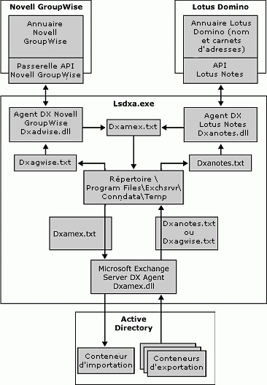

Le processus LSDXA se charge d'analyser le fichier Exchconn.ini et le chargement des sous-processus appropriés en mémoire pour communiquer avec Active Directory et le répertoire non-Exchange. Pour communiquer avec Active Directory, Lsdxa.exe lance l'Agent DX Microsoft Exchange Server (DXAMEX), qui est implémenté dans une bibliothèque de liens dynamiques appelée Dxamex.dll.
DXAMEX communique avec Active Directory via des interfaces ADSI (Active Directory Service Interface). DXAMEX extrait les informations sur le destinataire des conteneurs d'exportation spécifiés dans la configuration du connecteur et place les données dans le répertoire \Program Files\Exchsrvr\Conndata\Temp sous la forme d'un fichier temporaire au format MIF (Message Interchange Format). Le nom de fichier dépend du système avec lequel vous synchronisez les informations sur le destinataire (tableau 1). Dans l'autre sens, le processus DXAMEX recherche un fichier MIF nommé Dxamex.txt, qu'il traite pour placer les informations sur le destinataire dans le conteneur d'importation spécifié dans la configuration du connecteur.
Tableau 1 fichiers MIF pour la synchronisation d'annuaires
Synchronisation d'annuaires | Nom de fichier | Exemple
Active Directory vers Novell GroupWise | Dxagwise.txt | Load  A  DOMAIN:  POSTOFFICE:  OBJECT:  LASTNAME:  FIRSTNAME:Administrator  DESCRIP:Administrator  ACCOUNTID:  TITLE:  DEPARTMENT:  PHONE:  FAX:  GWADDR:Exchange.First Administrative Group.Administrator  EXCHANGEID:Microsoft Exchange Connector for Novell GroupWise  EndOfBuffer
Novell GroupWise vers Active Directory | Dxamex.txt | Load  U  DN:admin  TA:GWISE:CONTOSO_DOM.CONTOSO_PO.admin  ALIAS:admin  NAME:admin  FULLNAME:admin  FIRSTNAME:  Initials:  LASTNAME:admin  GWISEADDR:CONTOSO_DOM.CONTOSO_PO.admin  UNID:3d39133c-9085ae59-5a332abf-7ded4de3  COMPANY:  DEPARTMENT:  TITLE:  OFFICE:  PHONE:  FAX:  MOBILEPHN:  USNCREATED:  EndOfBuffer

Note:
Si vous souhaitez examiner la communication entre le processus DXAMEX et Active Directory, cliquez sur l'onglet Enregistrement des diagnostics pour votre serveur tête de pont, puis sélectionnez le service MSExchangeADDXA. Dans la liste de catégories, sélectionnez Opérations LDAP, puis paramétrez le niveau d'enregistrement sur Maximum. Pensez à redéfinir le niveau d'enregistrement sur le paramètre par défaut Aucun après l'exécution d'un cycle de synchronisation d'annuaires. Sinon, vous risquez de remplir rapidement le journal des événements d'applications avec un très grand nombre d'entrées.

Communication avec l'annuaire Novell GroupWise
La synchronisation d'annuaires avec Novell GroupWise suit un modèle similaire. Toutefois, au lieu de DXANOTES, le processus LSDXA démarre l'Agent Novell GroupWise DX qui est implémenté dans une DLL nommée Dxagwise.dll. Ce fichier se trouve dans le répertoire \Program Files\Exchsrvr\Bin.
DXAGWISE communique avec Novell GroupWise au moyen de la passerelle API Novell GroupWise et des messages d'administration. DXAGWISE lit le fichier Dxagwise.txt, traite les informations de destinataire et place un message d'administration dans le répertoire de la passerelle API (sous-répertoire API_IN) pour effectuer l'opération de mise à jour (ajouter, modifier ou supprimer des objets destinataires) dans le répertoire Novell GroupWise. Le message d'administration est placé dans le répertoire \Program Files\Exchsrvr\Conndata\Gwrouter\Togwise et le service Routeur pour Novell GroupWise transfert ce dans le répertoire API_IN de la passerelle API. Voici un exemple de message d'administration pour la mise à jour d'objets destinataires dans l'annuaire Novell GroupWise :
WPC-API= 1.2;
Msg-Type= Admin;
DS-External-Post-Office=
Operation= Add;
Domain= EXCHANGE;
Post-Office= FIRST ADMINISTRATIVE GROUP;
Time-Zone= gmt;
;
DS-User=
Operation= Modify;
Visibility= System;
Domain= Exchange;
Post-Office= First Administrative Group;
Object= Administrator;
Last-Name= \;
First-Name= Administrator;
Description= Administrator;
Account-ID= \;
Title= \;
Department= \;
Phone= \;
Fax= \;
Network-ID= \;
User-Def-5= Microsoft Exchange Connector for Novell GroupWise;
;
-END-

Dans le sens inverse, DXAGWISE place une demande (cette fois pour une liste d'utilisateurs GroupWise) sous la forme d'un message d'administration dans le répertoire \Program Files\Exchsrvr\Conndata\Gwrouter\Togwise. Le service Routeur pour Novell GroupWise transfère ce message dans le répertoire API_IN sur le serveur NetWare. La passerelle API, l'Agent MTA GroupWise et l'Agent Novell GroupWise Post Office traitent la demande et renvoient les résultats sous forme de message électronique. La passerelle API place les résultats dans le répertoire API_OUT sous la forme d'un fichier .api. Le service Routeur pour Novell GroupWise récupère ce fichier et le place dans le répertoire \Program Files\Exchsrvr\Conndata\Gwrouter\Dirsync. DXAGWISE reçoit les informations de destinataire et écrit les mises à jour ou la liste complète (charge complète) dans Dxamex.txt.
Voici un exemple de message de l'administrateur demandant des informations d'annuaire à partir de l'annuaire Novell GroupWise :
WPC-API= 1.2;
Msg-Type= Admin;
-GET-DIRECTORY-
-END-

Note:
Pour examiner le contenu des messages d'administrateur Novell GroupWise, activez l'archivage de messages comme indiqué précédemment dans la section Résolution des problèmes de connectivité Novell GroupWise. Vous pouvez trouver les fichiers de demande dans les répertoires \Program Files\Exchsrvr\Conndata\Gwrouter\Archive\Dirsync et \Program Files\Exchsrvr\Conndata\Gwrouter\Archive\ToGwise. En outre, si vous souhaitez examiner le traitement effectué par DXAGWISE, affichez l'onglet Enregistrement des diagnostics pour votre serveur tête de pont, puis sélectionnez le service LME-GWISE. Dans la liste de catégories, sélectionnez Synchronisation d'annuaires GroupWise, puis définissez le niveau d'enregistrement sur le niveau Maximum. Pensez à redéfinir le niveau d'enregistrement sur le paramètre par défaut Aucun après l'exécution d'un cycle de synchronisation d'annuaires.

Résolution des problèmes de connectivité de calendrier
La synchronisation des informations de disponibilité entre Exchange 2003 et Novell GroupWise repose sur des dossiers système de disponibilité masqués dans la banque Exchange. Exchange 2003 gère un dossier de disponibilité distinct pour chaque groupe d'administration d'une organisation. Lorsque les utilisateurs Exchange créent leurs rendez-vous dans leurs calendriers, leurs clients Outlook mettent à jour les informations de disponibilité des utilisateurs dans le dossier de disponibilité afin que d'autres utilisateurs Exchange qui planifient des réunions avec un utilisateur puissent vérifier la disponibilité de l'utilisateur. Lorsque vous ajoutez des objets destinataires pour les utilisateurs Novell GroupWise à Active Directory en passant par la synchronisation d'annuaires, leurs informations de disponibilité peuvent également être stockées dans le dossier système de disponibilité.
Note:
Il est recommandé d'augmenter le niveau d'enregistrement des événements du Gestionnaire système Exchange pour le Connecteur du calendrier si vous souhaitez examiner les processus individuels impliqués dans les mises à jour de disponibilité. Sélectionnez MSExchangeCalCon dans la liste Services sous l'onglet Enregistrement des diagnostics, puis sélectionnez Requête du partenaire, Requête au partenaire, Réponse du partenaire, Réponse au partenaire, Connexion, Général et Gestion interne dans la liste Catégories. Définissez le niveau de consignation sur le niveau maximal pour obtenir les informations les plus détaillées. N'oubliez pas de réappliquer le paramètre par défaut Aucun une fois le test de votre connecteur terminé.
Important:
Pour plus d'informations sur le guide de dépannage pour l'interopérabilité entre Lotus Notes R5/R6, Exchange Server 2003 et Windows Server 2003 Active Directory, reportez-vous à Resources for Moving to the Microsoft Collaboration Platform.

Résolution des recherches de disponibilité en direction et en provenance d'Exchange 2003 et Exchange 2003
Le Connecteur du calendrier met à jour les informations de disponibilité pour les utilisateurs non-Exchange lorsqu'un utilisateur Exchange demande les informations. Tout d'abord, le Connecteur du calendrier intercepte la demande et recherche des enregistrements de disponibilité existants dans le dossier système. Si l'enregistrement a été mis à jour pendant l'intervalle spécifié sous Âge maximal en minutes des données disponible/occupé étrangères dans Exchange qui peuvent être utilisées sans interroger le calendrier étranger dans la configuration du Connecteur du calendrier, ce dernier retourne immédiatement les données au client Outlook. Autrement dit, le Connecteur du calendrier utilise le composant NOTESCAL ou GWISECAL pour envoyer une demande de données de disponibilité au système non-Exchange (Figure 1).
Si le système non-Exchange répond dans le délai spécifié sous Nombre maximal de secondes à attendre pour obtenir une réponse des calendriers étrangers dans la configuration du Connecteur du calendrier, les données sont écrites dans l'enregistrement de disponibilité cible dans le dossier de disponibilité Exchange. Exchange 2003 renvoie ces informations au client Outlook. Toutefois, si le système non-Exchange ne répond pas dans le délai autorisé (ou si le Connecteur du calendrier n'est pas en cours d'exécution), Exchange 2003 retourne les données existantes de l'enregistrement de disponibilité au client sans effectuer d'opération de mise à jour préalable.
Les réponses du système non-Exchange arrivent parfois en retard. Par exemple, le système non-Exchange ne répond peut-être pas assez rapidement en raison d'un problème de performances. Lorsque les réponses arrivent en retard, Exchange 2003 renvoie les données existantes au client Outlook et lorsque les nouvelles données sont enfin reçues, le Connecteur du calendrier met à jour l'enregistrement public de disponibilité de l'utilisateur. Les informations mises à jour ne sont pas renvoyées au client Outlook.
Figure 1 Exécution des recherches de disponibilité pour les utilisateurs Novell GroupWise
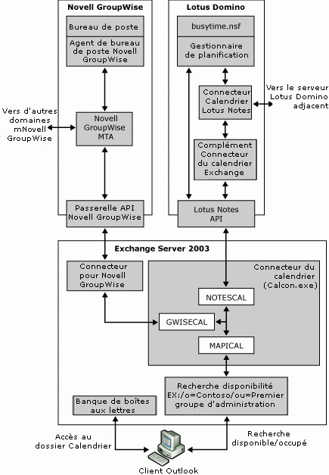

Voici les problèmes récurrents du Connecteur du calendrier liés à Exchange 2003 :
• Les objets destinataires pour les utilisateurs non-Exchange ne sont pas dans Active Directory Le Connecteur pour Novell GroupWise doit être installé dans le même groupe d'administration comme Connecteur du calendrier et doit être configuré avant le Connecteur du calendrier. Il est important que la synchronisation d'annuaires entre Active Directory et les fonctions d'annuaire partenaires fonctionne correctement.
Pour plus d'informations sur la configuration du Connecteur du calendrier dans un environnement Novell GroupWise, consultez Comment installer et configurer le Connecteur du calendrier dans un environnement Novell GroupWise.
• Le Connecteur du calendrier n'est pas en mesure d'accéder au dossier SCHEDULE+ FREE BUSY Vous devez installer le Connecteur du calendrier sur un serveur Exchange qui contient un réplica du dossier système de disponibilité pour le groupe d'administration. Pour vérifier si un serveur Exchange contient un réplica du dossier système de disponibilité pour le groupe d'administration, dans le Gestionnaire système Exchange, ouvrez le conteneur Dossiers, cliquez avec le bouton droit de la souris sur Dossiers publics, puis sélectionnez Afficher les dossiers système. Les dossiers de disponibilité sont nommés d'après leur groupe d'administration et résident dans le conteneur SCHEDULE+ FREE BUSY. Affichez les propriétés du dossier système pour votre groupe d'administration local et basculez vers l'onglet Réplication. Assurez-vous que la banque publique du serveur Exchange qui exécute le Connecteur du calendrier est listée dans la liste de banques.
Assurez-vous également que le Connecteur du calendrier dispose d'autorisations pour la lecture et la création des éléments placés dans le dossier système concernant les disponibilités. Pour ce faire, basculez vers l'onglet Autorisations et cliquez sur Autorisations client. Dans la boîte de dialogue Autorisations client, vérifiez que le compte Par défaut est attribué au rôle Éditeur.
Note:
Vous pouvez vérifier que le Connecteur du calendrier est en mesure d'accéder au dossier système de disponibilité lorsque vous démarrez le Connecteur du calendrier en mode console. Assurez-vous que le Connecteur du calendrier n'est pas en cours d'exécution, puis double-cliquez sur Calcon.exe, qui se trouve dans le répertoire \Program Files\Exchsrvr\Bin. Si le Connecteur du calendrier est en mesure d'accéder au dossier système de disponibilité en mode console, le message suivant apparaîtra : Le Connecteur du calendrier a ouvert une session sur le dossier système Schedule+ Free Busy Information - first administrative group sur SERVEUR01 pour soumettre des réponses à des interrogations du calendrier. Pour arrêter le Connecteur du calendrier, appuyez sur CTRL+PAUSE.

Résolution des recherches d'informations de disponibilité en direction et en provenance de Novell GroupWise
Les serveurs Novell GroupWise peuvent router des demandes de calendrier n'importe où au sein du réseau Novell GroupWise. Vous pouvez donc avoir un Connecteur du calendrier traitant toutes les demandes de disponibilité entre Exchange 2003 et Novell GroupWise. Comme indiqué sur la Figure 13, le composant GWISECAL gère cette communication. NOTESCAL est implémenté dans une DLL (Notescal.dll) qui se trouve dans le répertoire \Program Files\Exchsrvr\Bin. GWISECAL repose sur le Connecteur pour Novell GroupWise, ce qui signifie que si le transfert de messages et la synchronisation d'annuaires sont effectués correctement, les demandes de disponibilité seront probablement correctement transférées.
Les processus suivants se déroulent lorsque vous effectuez des recherches d'informations de disponibilité à partir d'Exchange 2003 :
1. Le composant MAPICAL identifie un utilisateur Novell GroupWise dans une requête de disponibilité et passe la demande au composant GWISECAL.
2. Le composant GWISECAL convertit la demande en fichier texte basé sur des mots-clés et le place dans le répertoire \Program Files\Exchsrvr\Conndata\GWRouter\ToGwise. Notez que l'expéditeur du message est le service Surveillance du système Microsoft Exchange. Le message est adressé à l'utilisateur Novell GroupWise pour lequel le Connecteur du calendrier demande les informations de disponibilité. Le texte suivant est un exemple de demande de type SEARCH :
WPC-API= 1.2;
MSG-TYPE= Search;
Msg-ID= AAIMIDMI:2003.12.2.21.28:2004.1.31.21.28:2003.12.3.5.28.51;
From=
WPD= CONTOSO_DOM;
WPPO= Exchange Gateway;
WPU= Microsoft System Attendant;
CDBA= CONTOSO_DOM.Exchange Gateway.Microsoft System Attendant; ;
To=
WPD= CONTOSO_DOM;
WPPO= CONTOSO_PO;
WPU= FrankM;
CDBA= CONTOSO_DOM.CONTOSO_PO.FrankM; ;
Begin-Time= 2/12/2003 21:28;
End-Time= 31/1/2004 21:28;
-END-

3. Le Routeur Novell GroupWise obtient le message à partir du répertoire \ToGwise et le place dans le répertoire API_IN de la passerelle API.
4. La passerelle API traite le message en fonction du mot-clé MSG-TYPE et le place dans le répertoire WPCSIN de l'Agent MTA Novell GroupWise.
5. L'Agent MTA Novell GroupWise achemine le message vers le bureau de poste local de l'utilisateur GroupWise et le transmet à l'agent POA (Post Office Agent) Novell GroupWise approprié.
6. Le POA Novell GroupWise traite la demande et renvoie les informations de disponibilité obtenues à l'Agent MTA GroupWise sous la forme d'un message SEARCH.
7. L'Agent MTA GroupWise transfère le message au répertoire WPCSOUT dans le répertoire de la passerelle API et la passerelle API transfère le message au répertoire API_OUT.
8. Le Routeur Novell GroupWise obtient le message SEARCH à partir du répertoire API_OUT et le place en fonction du mot-clé MSG-TYPE dans le répertoire \Program Files\Exchsrvr\Conndata\GWRouter\freebusy. Le texte suivant est un exemple de réponse à une demande d'informations de disponibilité :
WPC-API= 1.2;
Header-Char= T50;
Msg-Type= SEARCH;
Orig-Msg-ID= AAIMIDMI:2003.12.2.21.28:2004.1.31.21.28:2003.12.3.5.28.51;
To=
CDBA= CONTOSO_DOM.Exchange Gateway.Microsoft System Attendant;
;
Busy-For=
CDBA= CONTOSO_DOM.CONTOSO_PO.FrankM;
Busy-Report=
Start-Time= 11/12/03 17:00;
End-Time= 12/12/03 8:00; ,
Start-Time= 12/12/03 17:00;
End-Time= 15/12/03 8:00; ,
Start-Time= 15/12/03 17:00;
End-Time= 16/12/03 8:00; ,
Start-Time= 16/12/03 17:00;
End-Time= 17/12/03 8:00; ,
Start-Time= 17/12/03 17:00;
End-Time= 18/12/03 8:00; ,
Start-Time= 18/12/03 17:00;
End-Time= 19/12/03 8:00; ,
;
Send-Options= None;
-END-

9. Le composant GWISECAL récupère le message et le convertit au format Exchange. GWISECAL transfère ensuite les données vers le composant MAPICAL.
10. MAPICAL met à jour l'enregistrement de disponibilité pour l'utilisateur Novell GroupWise dans le dossier système de disponibilité. Exchange 2003 renvoie les informations à l'utilisateur d'Outlook qui en a fait la demande.
Les processus suivants se déroulent lorsque vous effectuez des recherches d'informations de disponibilité à partir de Novell GroupWise :
1. Un utilisateur Novell GroupWise exécute une recherche de disponibilité pour un utilisateur Exchange. Le client Novell GroupWise génère un message SEARCH, que le système Novell GroupWise transfère à la passerelle API.
2. La passerelle API transfère le message SEARCH du répertoire WPCSOUT vers le répertoire API_OUT, où le Routeur Novell GroupWise le collecte et le place en fonction du mot-clé MSG-TYPE dans le répertoire \Program Files\Exchsrvr\Conndata\GWRouter\FreeBusy. Le message est adressé à l'utilisateur Exchange pour lequel l'utilisateur Novell GroupWise demande les informations de disponibilité. La structure du message est semblable à celle générée par Gwisecal.dll pour les requêtes provenant des utilisateurs Exchange.
3. Le composant GWISECAL obtient le message SEARCH du répertoire \FreeBusy, le convertit au format Exchange, puis passe la demande à MAPICAL.
4. MAPICAL traite les demandes d'informations de disponibilité et renvoient les informations demandées au composant GWISECAL.
5. Le composant GWISECAL convertit la demande en réponse de type SEARCH et la place dans le répertoire \Program Files\Exchsrvr\Conndata\GWRouter\ToGwise. La structure du message est semblable à celle générée par le système Novell GroupWise pour une réponse à des demandes émanant des utilisateurs Exchange.
6. Le Routeur Novell GroupWise obtient le message à partir du répertoire \ToGwise et le place dans le répertoire API_IN de la passerelle API. Le système Novell GroupWise route la réponse vers l'utilisateur qui a émis la requête de disponibilité.
Note:
Les utilisateurs GroupWise doivent avoir un paramètre de visibilité de niveau Système ou supérieur et recevoir des informations de calendrier à partir d'Exchange.

Problèmes de Connecteur du calendrier
Voici quelques uns des problèmes que vous pouvez rencontrer lors de la synchronisation d'informations de disponibilité entre Exchange 2003 et Novell GroupWise :
• La demande d'informations de disponibilité peut entraîner une interruption des réponses du serveur Novell NetWare Si vous envoyez une demande d'informations de disponibilité à un domaine Novell GroupWise ou à un bureau de poste inexistant via la passerelle API Novell, le serveur Novell NetWare peut cesser de répondre. Cette situation est due à un bogue de la passerelle API Novell GroupWise relatif à la gestion des rapports de non-remise.
Lorsque l'Agent MTA GroupWise reçoit une demande d'informations de disponibilité qui n'est pas valide via la passerelle API, l'Agent MTA GroupWise répond avec un rapport de non-remise basé sur la messagerie. La passerelle API récupère le rapport de non-remise de message et tente de le mettre en correspondance avec la demande d'informations de disponibilité d'origine. Le message d'erreur suivant apparaît ensuite : Le message ne contient pas de propriété Orig-Msg-ID. La passerelle API devenant instable, le serveur cesse de répondre lorsque la demande de disponibilité suivante est reçue.
• Les messages de test ne sont pas reçus Lorsque vous démarrez le Connecteur du calendrier, le composant GWISECAL place un message de test dans la banque de connecteurs pour garantir que le Routeur Microsoft Exchange pour le service et la passerelle API Novell GroupWise sont exécutés, et peuvent communiquer entre eux pour transférer les demandes de disponibilité entre Novell GroupWise et Exchange 2003. Vous pouvez avoir à résoudre les problèmes relatifs au Connecteur pour Novell GroupWise et à la passerelle API, comme indiqué précédemment dans cette rubrique, afin de vérifier que le transfert de messages fonctionne. Voici une demande de message test :
WPC-API= 1.2;
MSG-TYPE= Search;
Msg-ID= FB-PROBE:2003.12.3.6.8:2003.12.3.6.8:2003.12.3.6.8.17;
From=
WPD= CONTOSO_DOM;
WPPO= Exchange Gateway;
WPU= FB-PROBE;
CDBA= CONTOSO_DOM.Exchange Gateway.FB-PROBE; ;
To=
WPD= CONTOSO_DOM;
WPPO= Exchange Gateway;
WPU= FB-PROBE;
CDBA= CONTOSO_DOM.Exchange Gateway.FB-PROBE; ;
Begin-Time= 3/12/2003 6:8;
End-Time= 3/12/2003 6:8;
-END-

Le système Novell GroupWise répond à ce message de la façon suivante :
WPC-API= 1.2;
Header-Char= T50;
Msg-Type= SEARCH;
From-Text= CONTOSO_DOM.Exchange Gateway.FB-PROBE;
From=
WPD= CONTOSO_DOM;
WPPO= Exchange Gateway;
WPU= FB-PROBE; ;
To=
WPD= CONTOSO_DOM;
WPPO= Exchange Gateway;
WPU= FB-PROBE;
WPPONUM= 1;
WPUNUM= 1;
CDBA= 0001:0001; ;
All-To=
WPD= CONTOSO_DOM;
WPPO= Exchange Gateway;
WPU= FB-PROBE;
WPPONUM= 1;
WPUNUM= 1; ;
Msg-Id= 3FCD7DD9.2A0A.000B.000;
To-Text= CONTOSO_DOM.Exchange Gateway(FB-PROBE);
Date-Sent= 2/12/03 22:08;
Send-Options= None;
Status-Request= None;
Begin-Time= 3/12/03 6:08;
End-Time= 3/12/03 6:08;
-END-

Lorsque GWISECAL reçoit la réponse, le Connecteur du calendrier a réussi à vérifier la connectivité.
• Impossible de trouver le demandeur dans le répertoire Comme illustré précédemment dans cette section, la surveillance du système est à l'origine de tous les messages SEARCH de disponibilité entre Exchange 2003 et Novell GroupWise. Par conséquent, il est essentiel d'affecter à la surveillance du système une adresse de messagerie proxy appropriée. Pour une connexion à Novell GroupWise, le type doit être GWISE. Vérifiez que vous activez la génération d'adresses proxy pour vos utilisateurs Exchange dans la stratégie de destinataire par défaut. Le service de mise à jour de destinataire affectera ensuite à la surveillance du système les adresses requises au cours du prochain cycle de mise à jour.
Vous pouvez vérifier les adresses proxy du service de surveillance du système en utilisant le logiciel enfichable. Démarrez-le, connectez-vous au contexte d'appellation de configuration d'un contrôleur de domaine, puis naviguez vers l'objet suivant :
CN=Microsoft System Attendant,CN=Your Server Name,CN=Servers,CN=Your Administrative Group,CN=Administrative Groups,CN=Your Organization Name,CN=Microsoft Exchange,CN=Services,CN=Configuration,DC=Your Domain,DC=com
Caution:
L'utilisation du logiciel enfichable ADSI Edit relève de votre responsabilité et ne modifie aucune valeur. Si vous modifiez les attributs des objets Active Directory de façon incorrecte, vous pouvez provoquer des problèmes graves. Ces problèmes exigeront peut-être une réinstallation d'Active Directory et de l'organisation Exchange 2003. Microsoft ne peut pas garantir la résolution des problèmes qui surviennent à la suite d'une modification incorrecte des attributs d'objets Active Directory.
Cliquez avec le bouton droit de la souris sur Surveillance du système, cliquez sur Propriétés et, dans la zone Sélectionnez les propriétés à afficher, sélectionnez Les deux. Dans la zone Sélectionnez une propriété à afficher, recherchez l'attribut proxyAddresses, puis vérifiez que l'adresse proxy requise est présente.

Dépannage de l'Assistant Migration Exchange
L'Assistant Migration Exchange est l'outil principal de migration vers Exchange 2003 des utilisateurs et des données provenant de systèmes de messagerie non-Exchange.
Important:
Pour plus d'informations sur le guide de dépannage pour l'interopérabilité entre Lotus Notes R5/R6, Exchange Server 2003 et Windows Server 2003 Active Directory, reportez-vous à Resources for Moving to the Microsoft Collaboration Platform.
Comme l'indique la rubrique Présentation de l'interopérabilité et de la migration dans Exchange Server 2003, le processus de migration se compose de deux phases essentielles :
1. Extraction des données de messagerie et des informations relatives aux destinataires du système de messagerie source vers des fichiers de migration temporaires Vous pouvez réaliser la migration en plusieurs étapes pour augmenter les chances d'une migration complète et réussie. La diminution de la quantité de données à migrer du système externe avant le début de la migration est une excellente stratégie. Les anciens fichiers peuvent être purgés du système étranger et le système peut demander aux utilisateurs de vider les données obsolètes de leurs boîtes aux lettres et de leurs calendriers. Vous pouvez également configurer l'Assistant Migration Exchange pour qu'il sélectionne uniquement les données les plus récentes et provenant de comptes d'utilisateurs actifs.
2. Importation des données de messagerie des fichiers de migration temporaires vers une banque de boîtes aux lettres Exchange et importation des informations relatives aux destinataires dans Active Directory Pour optimiser les performances, déplacez les fichiers de migration sur le disque dur de l'ordinateur exécutant l'Assistant Migration Exchange. Si des erreurs surviennent lors de l'importation de fichiers de migration, l'Assistant Migration Exchange les enregistre dans le journal des événements d'applications et l'importation peut être interrompue. Si l'importation continue, l'erreur est écrite dans un fichier de récupération dans le répertoire Temp.

Dépannage du processus d'extraction des données
Les problèmes suivants sont classiques et empêchent une extraction réussie de données du système source à l'aide de l'Assistant Migration Exchange :
• Droits d'accès insuffisants pour le compte de migration Pour que l'Assistant Migration Exchange extraie correctement les données de messagerie des boîtes aux lettres d'utilisateurs, le compte de migration que vous utilisez pour accéder au système source doit disposer des droits d'accès appropriés. Par exemple, les utilisateurs GroupWise doivent accorder au compte de migration GroupWise tous les droits d'accès proxy appropriés. Le compte doit être stocké sur le bureau de poste que vous migrez. Certains systèmes de messagerie tels que Microsoft Mail for PC Networks, accordent à l'administrateur de bureau de poste un accès complet à toutes les boîtes aux lettres.
• L'Assistant Migration Exchange ne répond plus lors de l'extraction des données L'Assistant Migration Exchange utilise les composants logiciels non-Microsoft pour communiquer avec le système source. Un client Novell GroupWise doit par exemple être installé sur l'ordinateur local lors de la migration d'utilisateurs Novell GroupWise. Vérifiez que vous utilisez bien les versions correctes du logiciel et incluez le répertoire client dans le chemin de recherche système.
• Les boîtes aux lettres source de messagerie sont endommagées Si des éléments sont endommagés dans les boîtes aux lettres source, l'Assistant Migration Exchange signale des problèmes lors du processus d'extraction. Il est recommandé de vérifier les boîtes aux lettres source en utilisant les outils de base de données fournis avec le système de messagerie source avant de démarrer l'Assistant Migration Exchange. Par exemple, lors de la migration à partir de Novell GroupWise, exécutez l'outil de réparation de base de données de messagerie GroupWise, GroupWise Check (GWCheck), disponible auprès de Novell.

Dépannage du processus d'importation des données
Les problèmes suivants sont classiques et peuvent empêcher l'importation réussie de données dans une organisation Exchange 2003 qui utilise l'Assistant Migration Exchange :
• Autorisations d'accès insuffisantes Pour une importation réussie des données de messagerie et des informations relatives aux destinataires dans une organisation Exchange 2003, vous devez être administrateur intégral Exchange dans le groupe d'administration cible et administrateur de compte dans le domaine ou l'unité d'organisation cible Active Directory.
• Impossible de trouver la DLL Mmfmig32.dll Il est possible que vous rencontriez ce problème si vous installez Microsoft Office XP ou Outlook 2002 sur l'ordinateur que vous utilisez pour exécuter l'Assistant Migration Exchange. Office XP ou Outlook 2002 peuvent supprimer le fichier Mmfmig32.dll correct et copier une version antérieure sur l'ordinateur. Pour contourner ce problème, effectuez l'une des procédures suivantes :
• Installez Outlook avant d'installer l'Assistant Migration Exchange. Vous êtes ainsi certain que le fichier Mmfmig32.dll, nécessaire pour que l'Assistant Migration Exchange fonctionne correctement, se trouve dans le dossier Program Files\Exchsrvr\bin.
• Avant d'installer Outlook sur l'ordinateur, copiez ou déplacez le fichier Mmfmig32.dll du dossier Winnt\System32 vers un emplacement temporaire sur le serveur. Après l'installation, copiez ou déplacez le fichier Mmfmig32.dll que vous avez déplacé de l'emplacement temporaire vers le dossier Winnt\System32.
• Copiez le fichier Mmfmig32.dll du dossier Program Files\Common Files\System\Mapi\1033 vers le dossier Program Files\Exchsrvr\bin.
• Incohérences de données dans les fichiers de migration Pour importer des données dans Exchange 2003, l'Assistant Migration Exchange lit le fichier liste créé lors de l'extraction des données pour déterminer les fichiers de migration à traiter. Voici un exemple d'un fichier liste :
! CodePage
1252
! HeaderLine
Filename,Filetype
Directory.PRI,Primary
00000001.PRI,Primary
00000001.SEC,Secondary
00000002.PRI,Primary
00000002.SEC,Secondary

Chaque paire de fichiers primaires (.pri) et secondaires (.sec) correspond à un utilisateur qui est en cours de migration. Si un cycle de migration échoue parce que l'Assistant Migration Exchange ne peut pas traiter un utilisateur, vous pouvez modifier le fichier liste pour exclure du processus de migration les fichiers primaires et secondaires pour cet utilisateur. Vous pouvez également modifier le fichier primaire pour détecter et corriger les problèmes éventuels. Les fichiers listes et les fichiers primaires sont des fichiers .csv (valeurs délimitées par des virgules). Voici un exemple d'un fichier primaire pour un utilisateur Novell GroupWise :
! Migration Type
MAILMESSAGE,GWise:CONTOSO_DOM.CONTOSO_PO.admin,admin
! HeaderLine
Folder,Sender,To,Cc,Bcc,Subject,Send-Date,Received-Date,Priority,Unread,Unsent,Body,Level,Position
Inbox,,,,,,,,,,,,0,0
Inbox,Exchange Test[GWISE:Exchange.First Administrative Group.Administrator],NGWAPI,,,API Gateway Test,20031119172100,20031119172100,0,FALSE,FALSE,#00000001.SEC(66),0,0
Inbox,Ted Bremer[GWISE:CONTOSO_DOM.CONTOSO_PO.Ted],admin[GWISE:CONTOSO_DOM.CONTOSO_PO.admin]; Administrator[GWISE:Exchange.First Administrative Group.Administrator],,,This is a message,20031119210624,20031119210624,0,TRUE,FALSE,#00000001.SEC(532),0,0
Inbox,,,,,,,,,,,,0,0
Inbox,,,,,,,,,,,,0,0
Documents,,,,,,,,,,,,0,0
Work In Progress,,,,,,,,,,,,0,0
Cabinet,,,,,,,,,,,,0,0
Sent Items,admin,Exchange.First Administrative Group.Administrator[GWISE:Exchange.First Administrative Group.Administrator],,,API Test Message,20031119172104,20031119172104,0,FALSE,FALSE,#00000001.SEC(717),0,0
Sent Items,admin,Ted Bremer[GWISE:CONTOSO_DOM.CONTOSO_PO.Ted]; Administrator[GWISE:Exchange.First Administrative Group.Administrator],,,Re: This is a message,20031119210701,20031119210701,0,FALSE,FALSE,#00000001.SEC(967),0,0
Sent Items,,,,,,,,,,,,0,0
Inbox,GroupWise,,,,Migrated Calendar Information,,,0,TRUE,FALSE,#00000001.SEC(1235),0,0
Note:
Ne modifiez pas les fichiers secondaires. Ces fichiers contiennent les données brutes et les sommes de contrôle. L'ajout ou la suppression d'un seul caractère du fichier secondaire peut entraîner des erreurs lors de l'importation des données.

Copyright
Les informations contenues dans ce document représentent l'opinion actuelle de Microsoft Corporation sur les points cités à la date de publication. Microsoft s'adapte aux conditions fluctuantes du marché et cette opinion ne doit pas être interprétée comme un engagement de la part de Microsoft ; de plus, Microsoft ne peut pas garantir la véracité de toute information présentée après la date de publication.
Ce livre blanc est fourni à titre d'information uniquement. MICROSOFT EXCLUT TOUTE GARANTIE, EXPRESSE, IMPLICITE OU LÉGALE, RELATIVE AUX INFORMATIONS CONTENUES DANS CE DOCUMENT.
L'utilisateur est tenu d'observer la réglementation relative aux droits d'auteur applicable dans son pays. Sans limitation des droits d'auteur, aucune partie de ce document ne peut être reproduite, stockée ou introduite dans un système de récupération d'informations ni transmise à quelque fin, sous quelque forme ou par quelque moyen que ce soit (électronique, mécanique, photocopie, enregistrement ou autre) sans l'autorisation expresse écrite de Microsoft Corporation.
Microsoft peut détenir des brevets, avoir déposé des demandes d'enregistrement de brevets ou être titulaire de marques, droits d'auteur ou autres droits de propriété intellectuelle portant sur l'objet de ce document. Sauf stipulation expresse contraire d'un contrat de licence écrit de Microsoft, la fourniture de ce document ne vous confère aucun droit de licence sur ces brevets, marques, droits d'auteur ou autres droits de propriété intellectuelle.
Sauf mention contraire, les noms de sociétés, d'organisations, de produits, de domaines, de personnes, les adresses de messagerie, les logos, les emplacements et les événements mentionnés dans les exemples sont fictifs. Toute ressemblance avec des noms ou des événements réels est purement fortuite et involontaire.
© 2006 Microsoft Corporation. Tous droits réservés.
Microsoft, MS-DOS, Windows, Windows Server, Windows Vista, Active Directory, ActiveSync, ActiveX, Entourage, Excel, FrontPage, Hotmail, JScript, Microsoft Press, MSDN, MSN, Outlook, SharePoint, Visual Basic, Visual C++, Visual Studio, Win32, Windows Mobile, Windows NT et Windows Server System sont soit des marques de Microsoft Corporation, soit des marques déposées de Microsoft Corporation aux États-Unis d’Amérique et/ou dans d’autres pays.
Toutes les autres marques appartiennent à leurs propriétaires respectifs.

